Жаңаұйым жалпы білім беретін мектебіндегі
Біртұтас тәрбие тәрбие бойынша ұйымдастырушы педагогтың жыл бойы атқарылған жылдық іс- шара бйынша есебі
Оқу жылының басында Біртұтас тәрбие бағдарламасының жылдық жоспары құрылып, ол жоспар бойынша сынып жетекшілер мен бірлесен жұмыс тығыз байланыстырылды.
Өз саламның, өз міндетіммен таныса отырып, өзіме бағыт ала отырып, салама қатысты іс-шараларды,тәрбие ісінің меңгерушісі, тәлімгер және сынып жеткшілермен бірлесе жасадық.

01.09.2023 жылы «Мектебім, мерейлі мекенім» атты салтанатты
алғашқы қоңырау өткізілді.

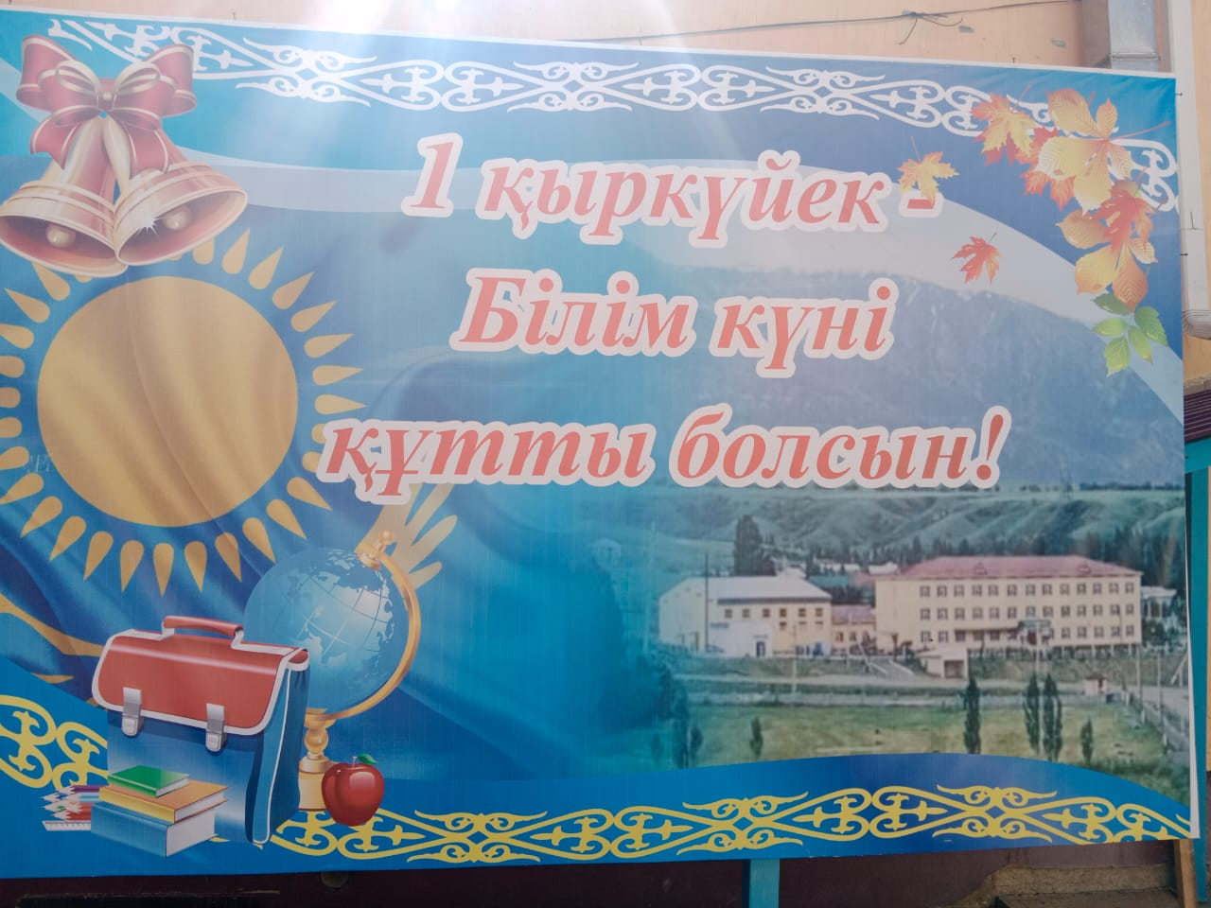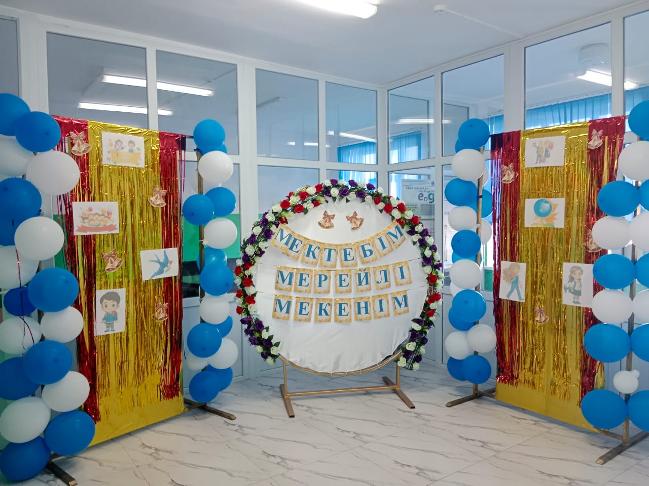

Салтанатты жиынымызға қадірлі қонақтар келді, қонақтар оқушыларды білім күнімен құттықтады. « Алмас қылыш » спорт клубынын төрағасы Төлеби ауданның, Ленгір қаласының құрметті азаматы, ҚР-на енбек сіңген жаттықтырушы спорт шебері Жанпейіс Жанібекұлы Жабаев, қамқорлық кеңесінің төрағасы : Бектуров Қыстау, ауыл қариялары. Аудандық білім бөлімінің әдіскері Әбдіқадыр Бағила . Мектеп директоры Толегенов Ильяс Мамырұлы ұстаздарды, оқушыларды алғашқы қоңырау «Мектебім мерейлі мекенім» атты салтанатты жиынында құттықтады.
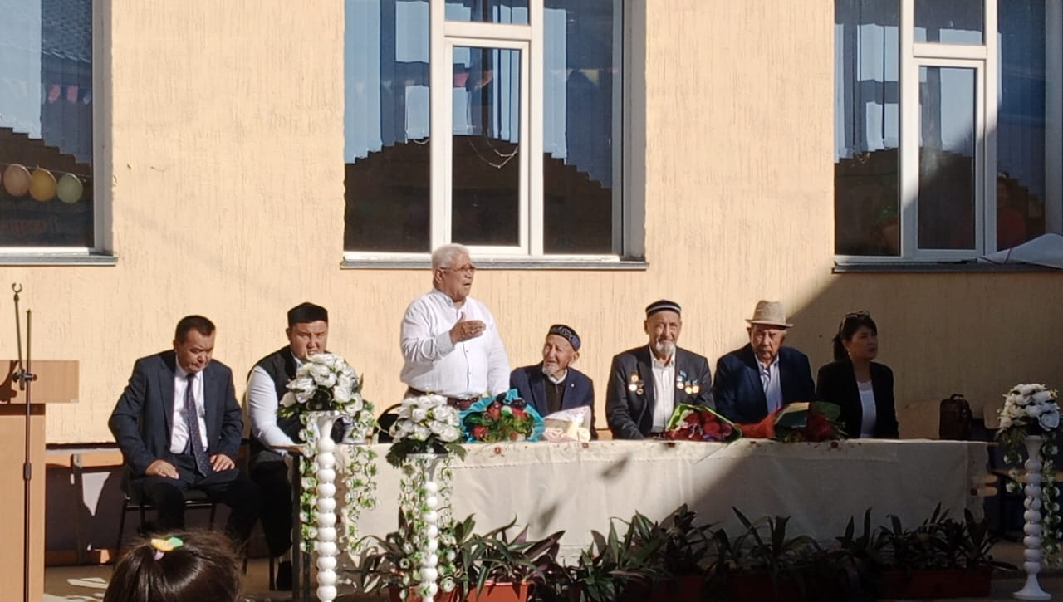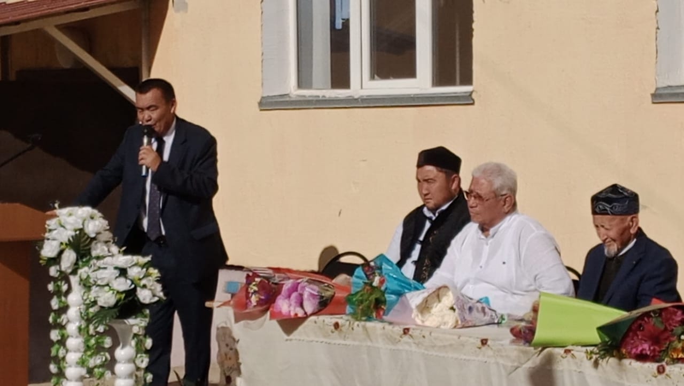

Мектеп табалдырығын аттаған 1 сынып оқушылары алғашқы қоңырауда ән айтып билеу сәті.

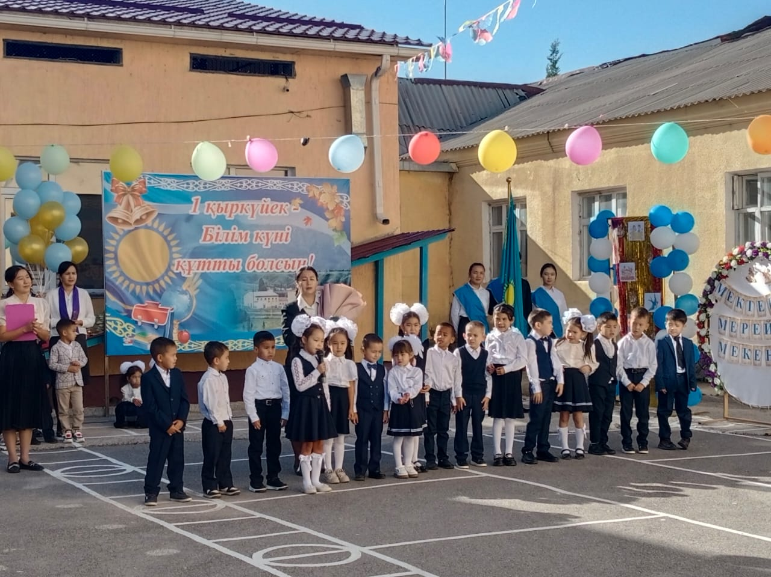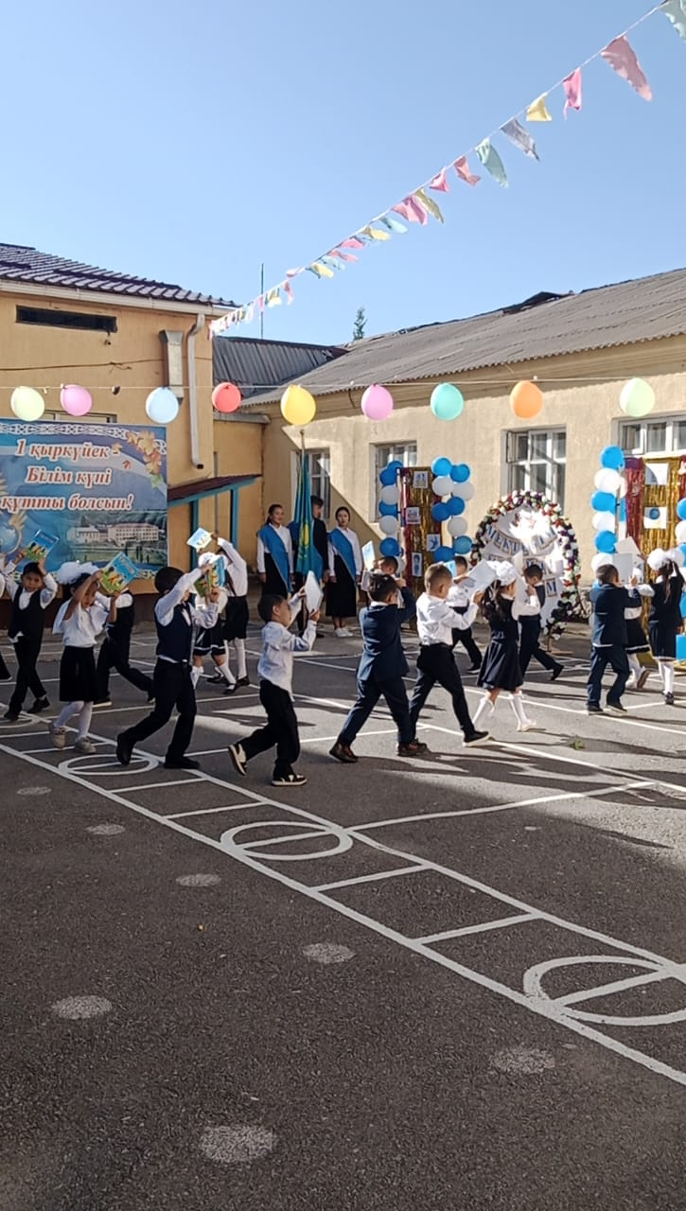
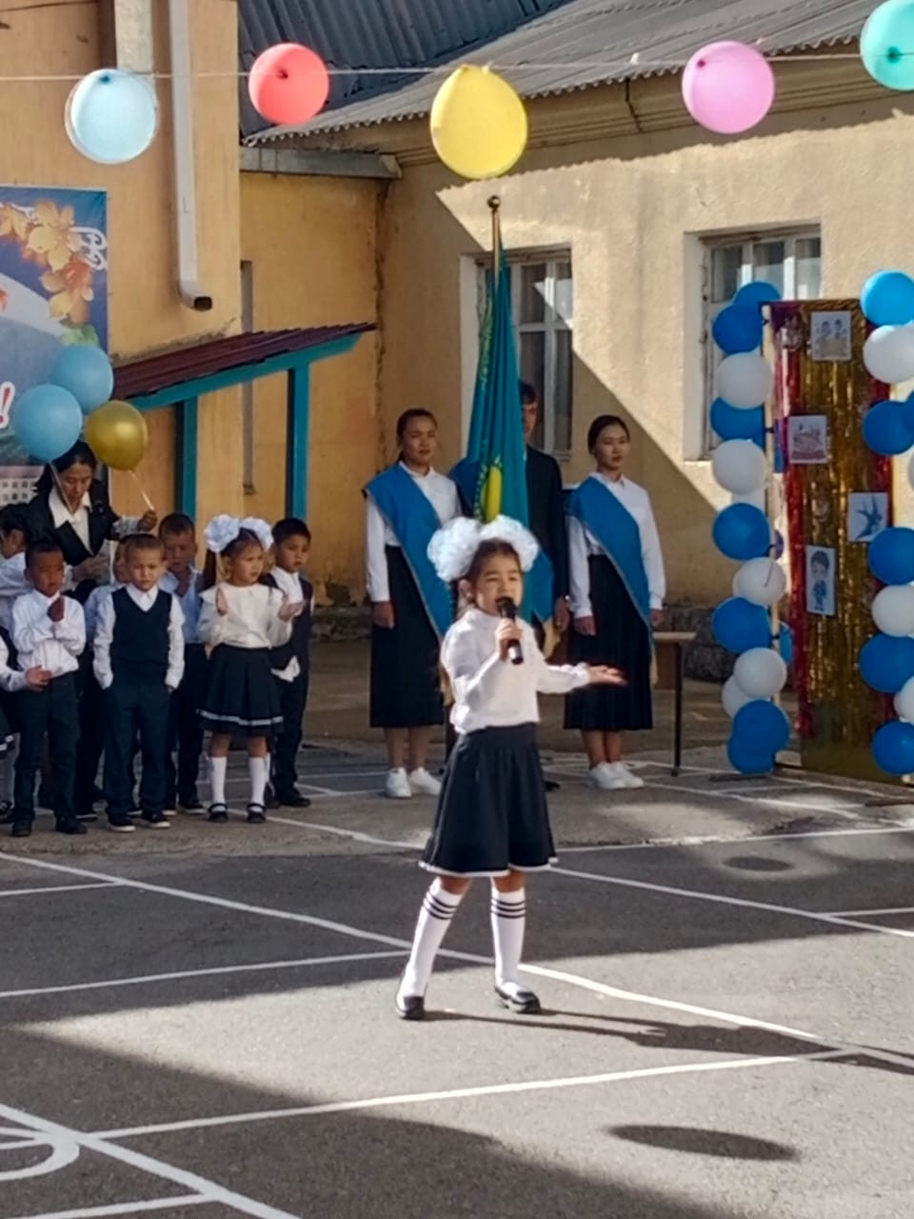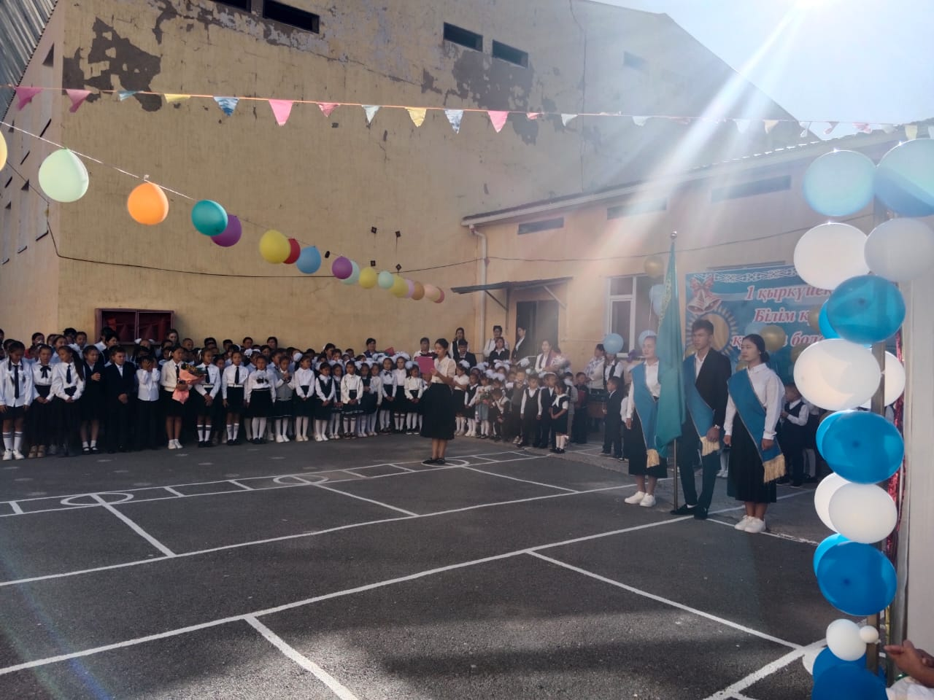

Өзін-өзі басқару ұйымы сайлау мақсатында мектептің 8, 9, 10 сынып оқушылар арасында сайлау болып өтті. Сайлау ашық дауыс беру негізінде өткізілді. Сайлау қорытындысы бойынша :

1. 8-сынып оқушысы Батырғали Ерқанат -52 дауыс жинады,
2. 9-сынып оқушысы Өскен Ұлықбек -38 дауыс жинады,
3. 10-сынып оқушысы Утемуратова Жанерке -14 дауыс жинады,
4. 10- сынып оқушысы Қабыл Жансезім-23 дауыс жинады.

Басым дауысқа ие болған Батырғали Ерқанат Жұмаханұлы мектеп Президенті болып сайланды. Сайлауға оқушылар ашық дауыс беру арқылы қатысты.

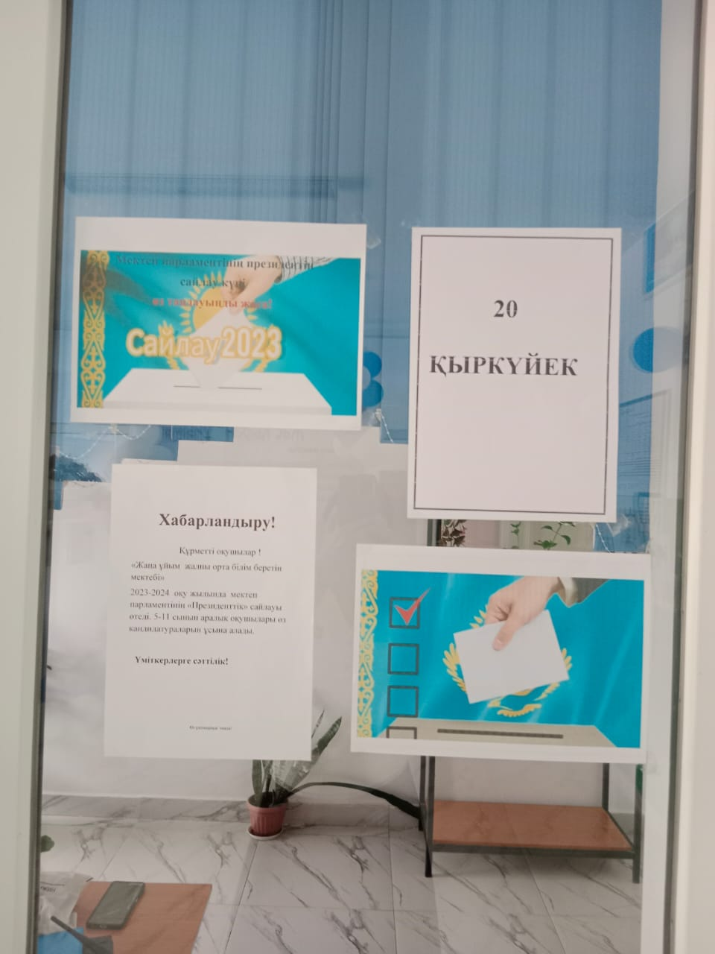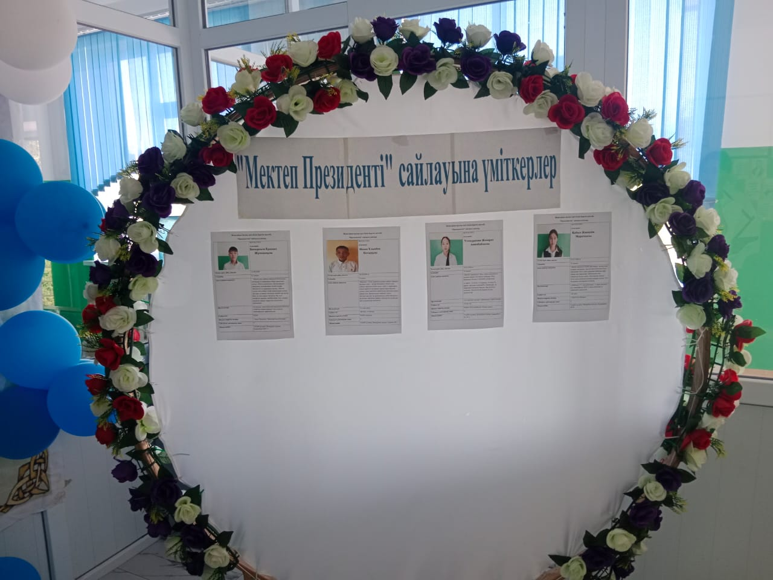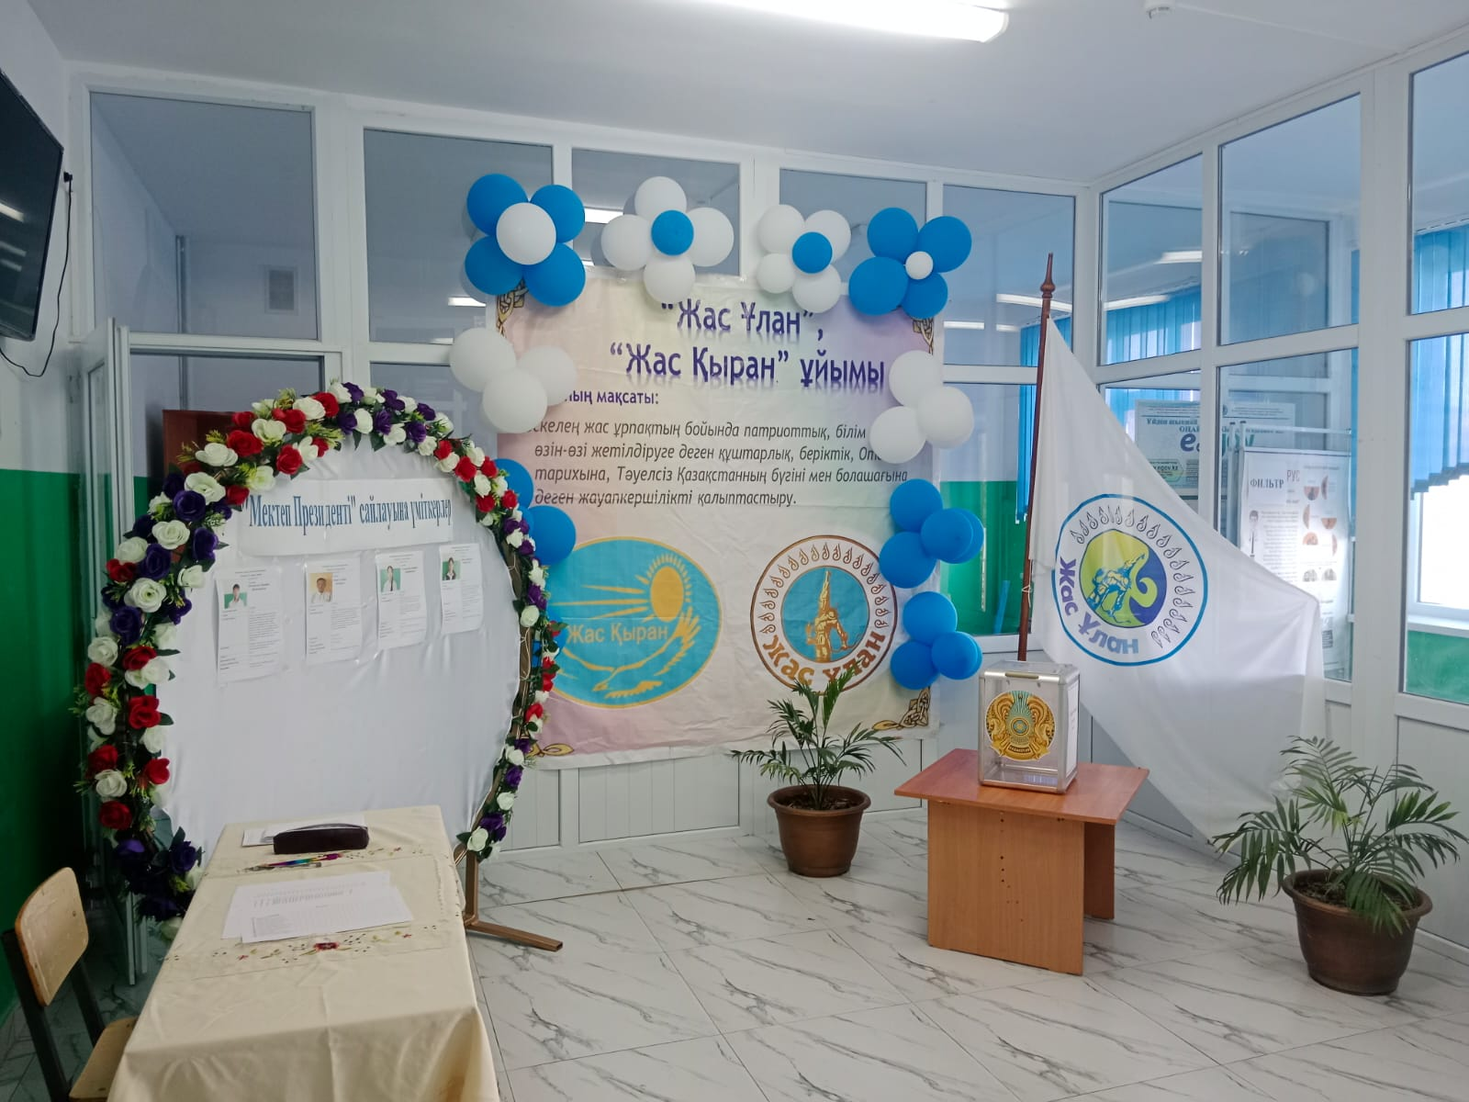

ұлан басшысы болып сайланды. Сайлауға оқушылар ашық дауыс беру арқылы қатысты.

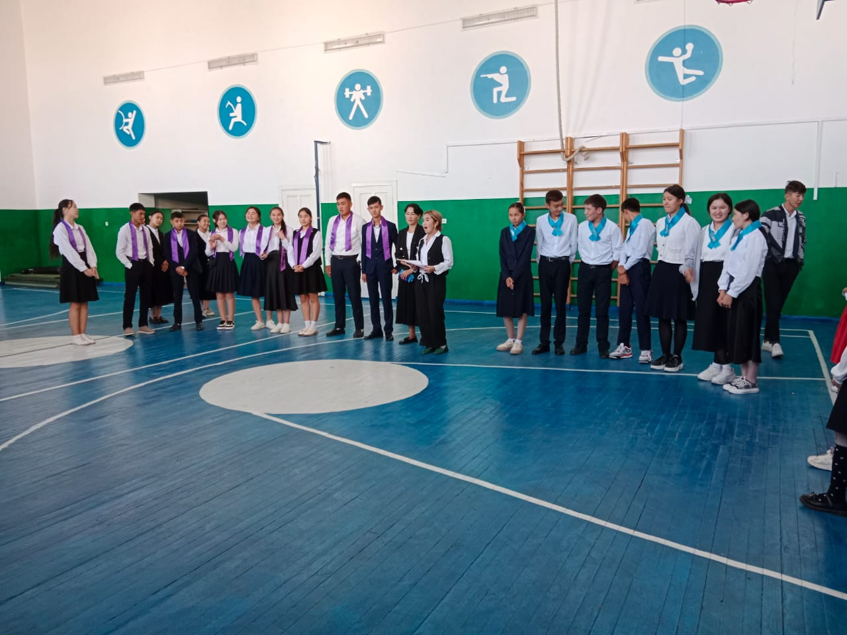

2023 жылы мұғалімдер күніне орай «Дублер күні » мектебіміздің «Өзін өзі басқару » ұйымының атсалысыуымен, мектеп әкімшілігінің қадағалауымен өткізілді. Мақсаты мектептегі «Өзін-өзі басқару » ұйымының жұмысын жандандыру, тұлғаның көшбасшылық қасиет терін ашу және білім алушылардың ұйымдастырушылық қасиеттерін іске асыру, 10-11 сынып оқушылары өздері қалаған, жандарына жақын пәндерге, мұғалімдерге дублер бола білді.

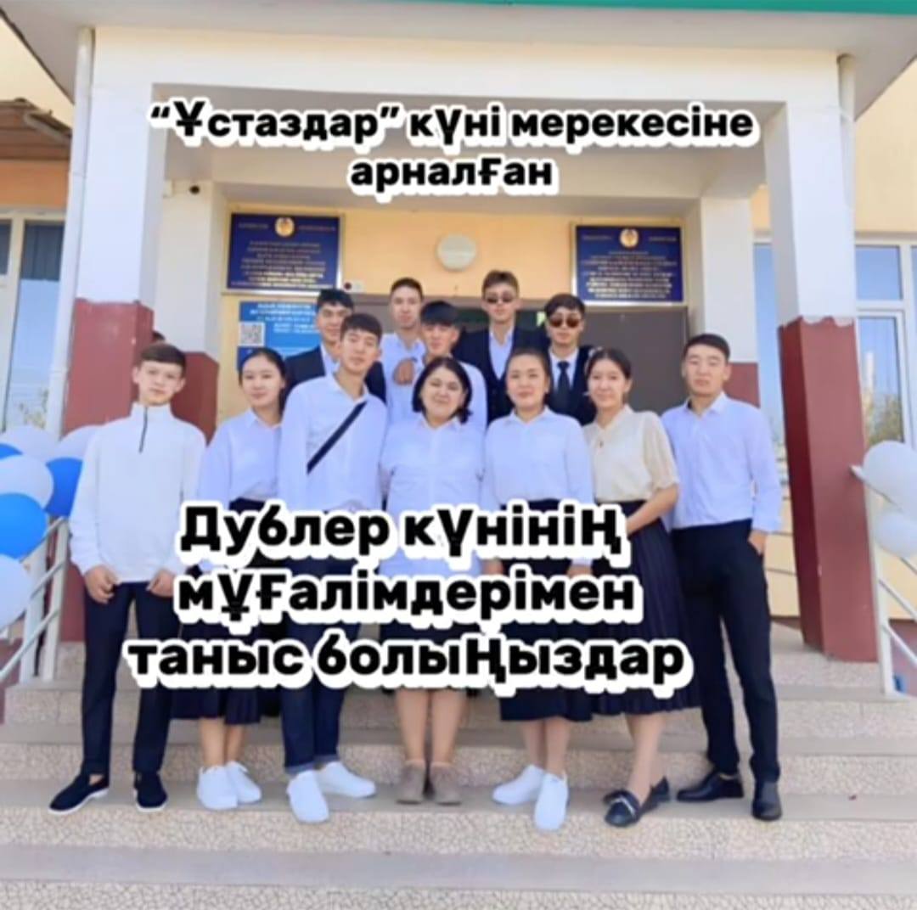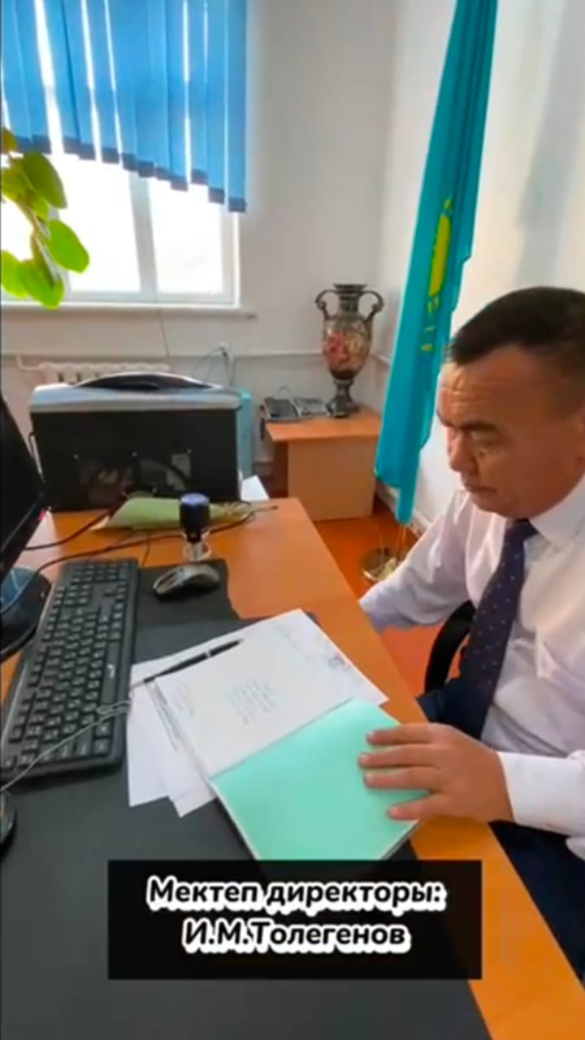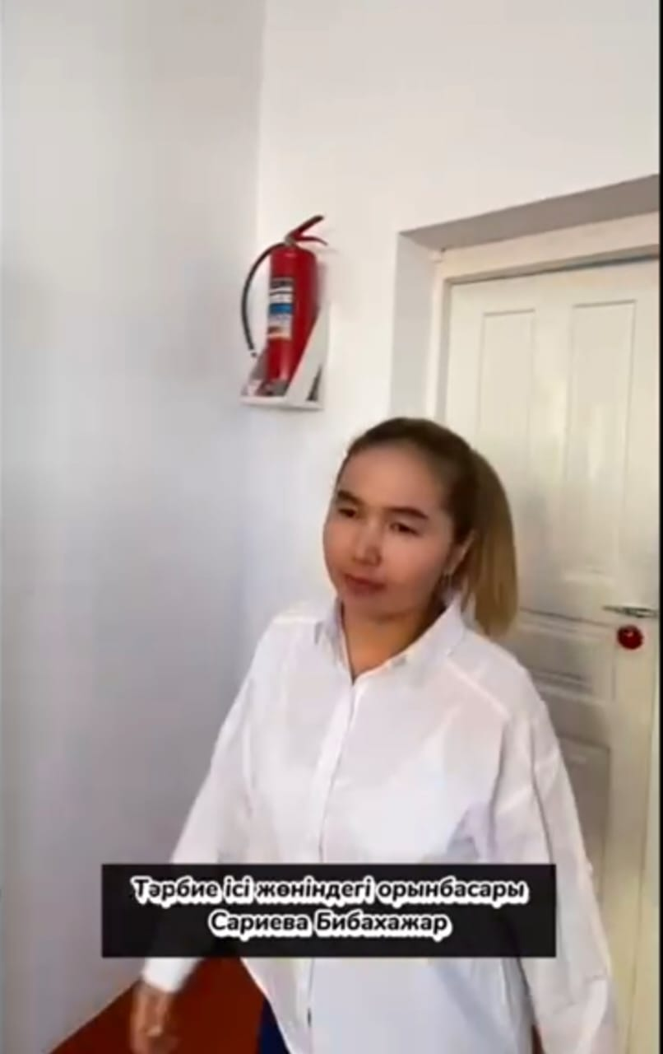

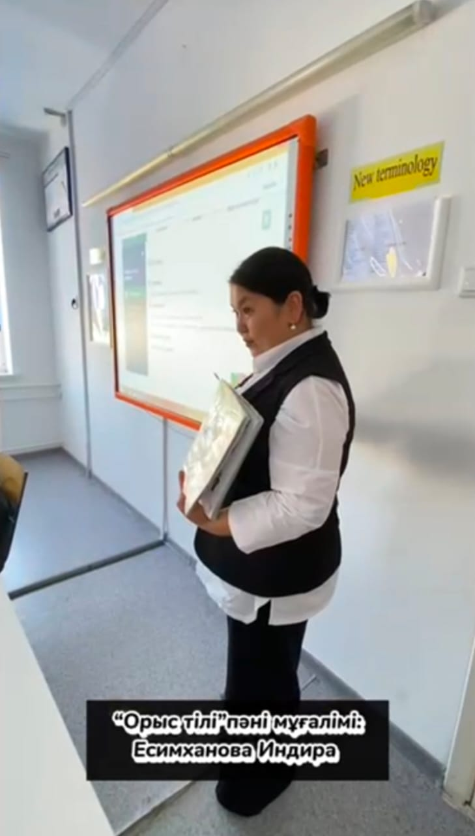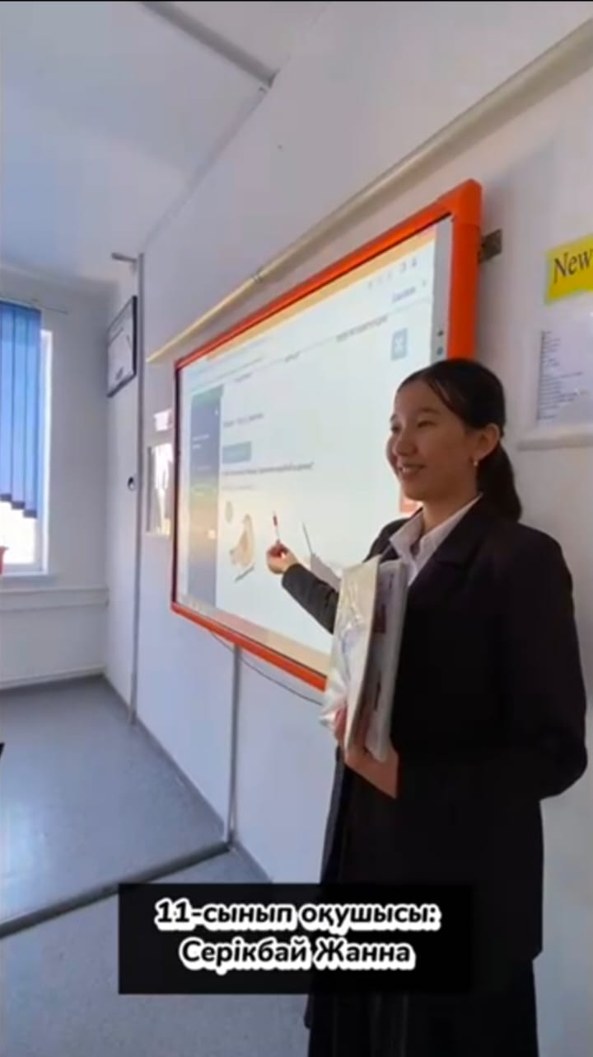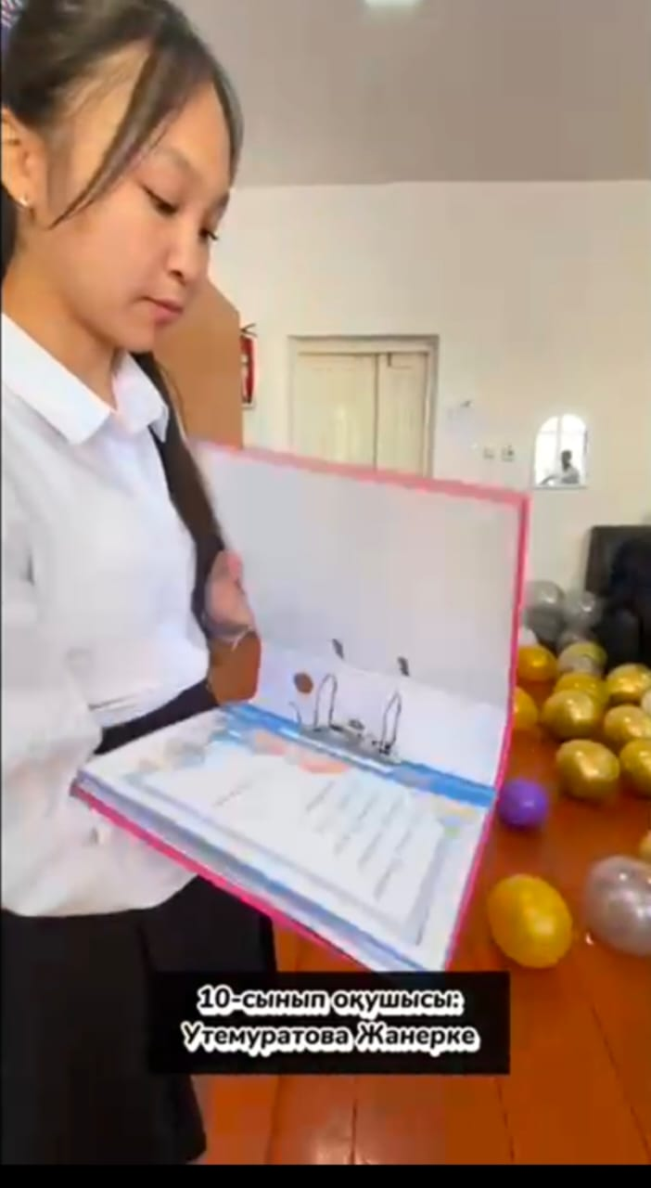
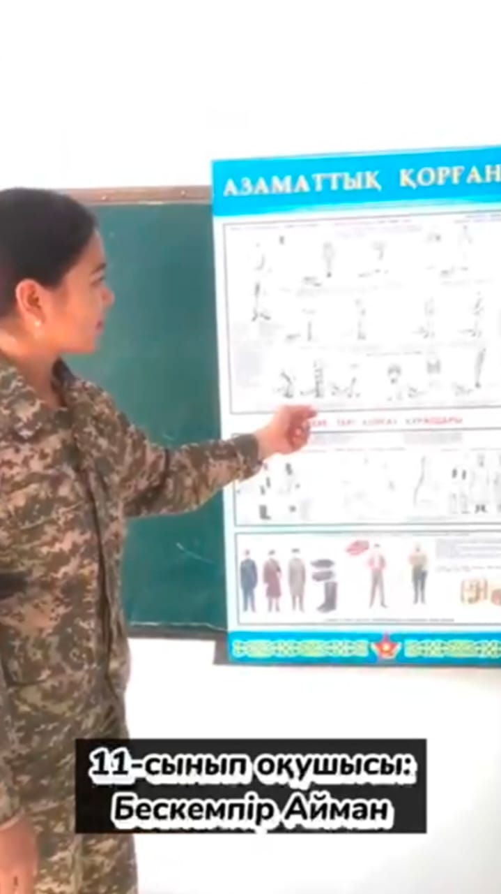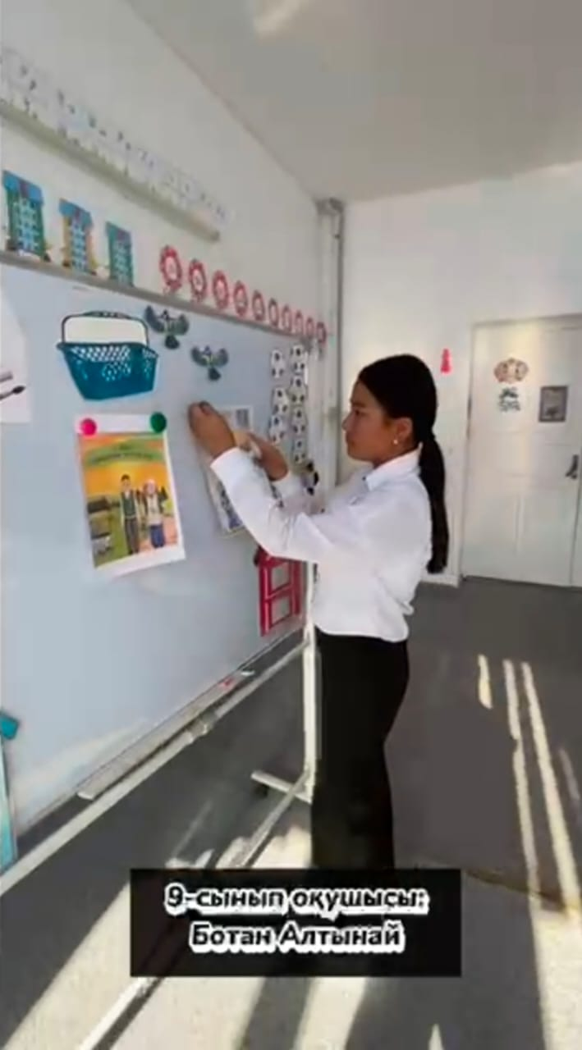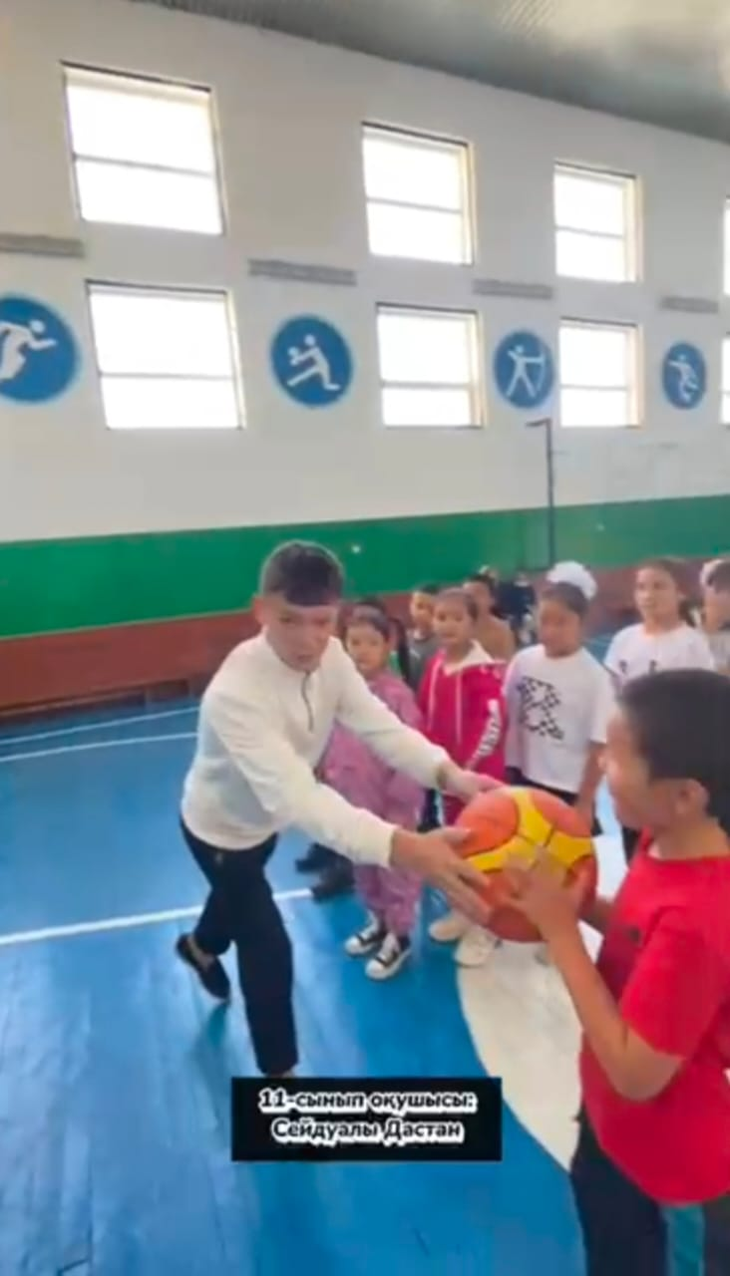

Ұстаздар мерекесіне орай «Ұстаз ұлы тұлға» тақырыбында іс-шара ұйымдастырылды. Мектеп ұйымдастырушысы А.Сейтова, «Өзін өзі басқару» ұйымының атсалысыуымен, өткізілді және концерттік бағдарлама ұйымдастырды.Оқушылар ұстаздарға ән салып , би биледі.

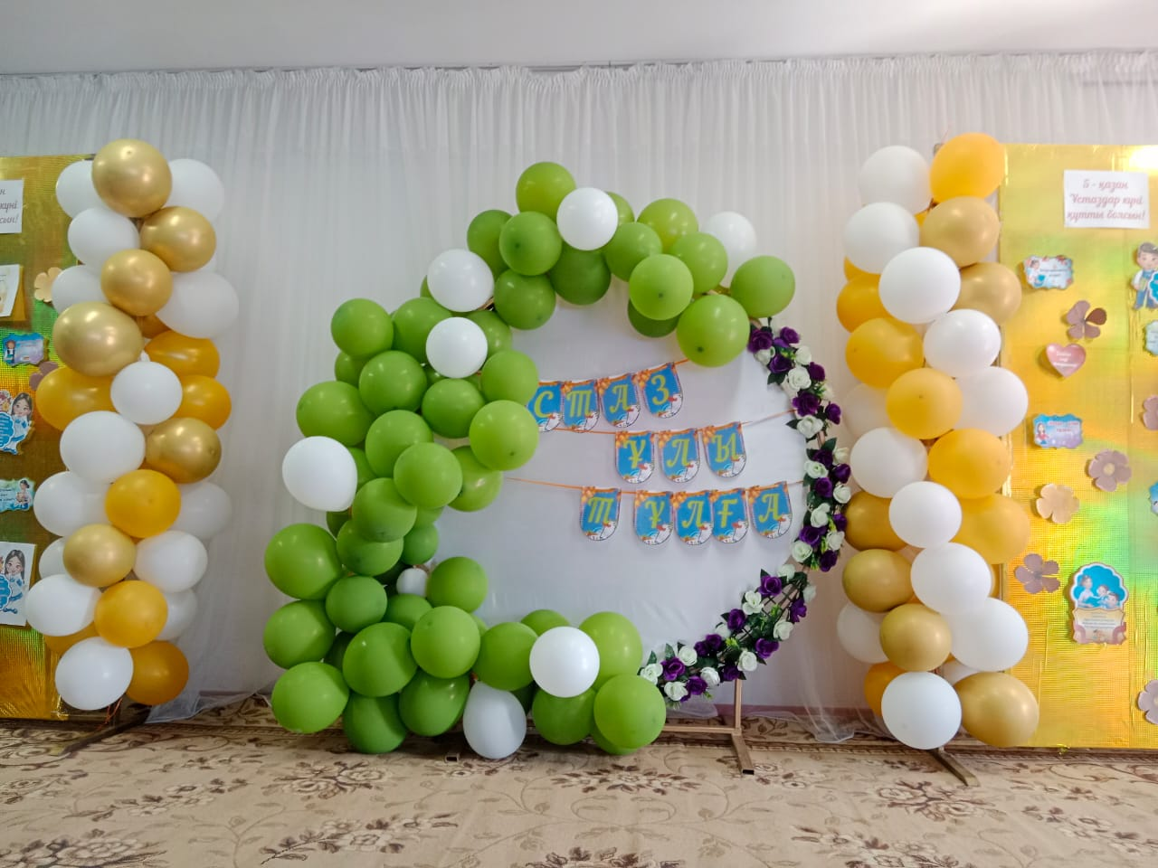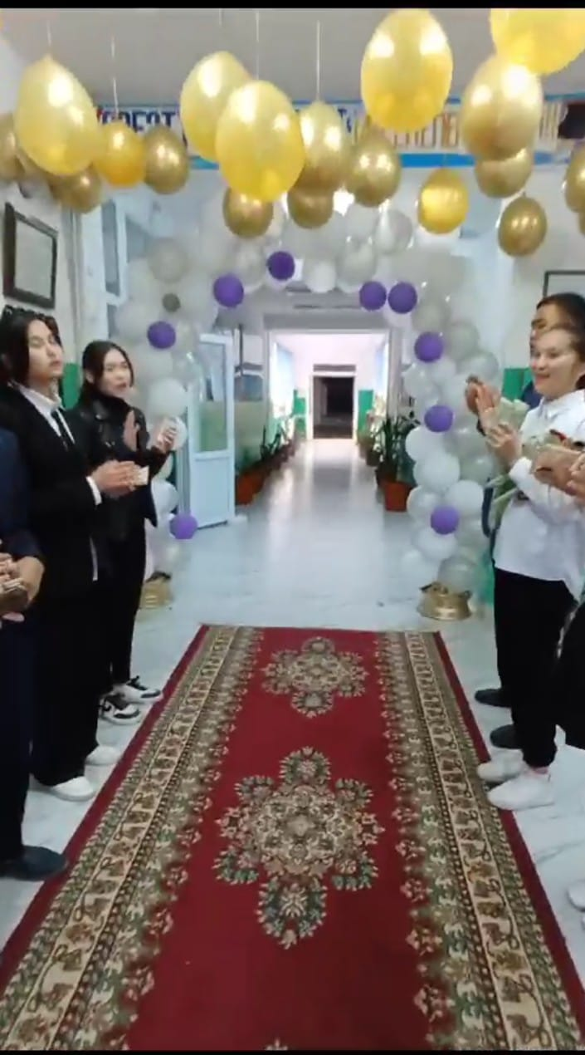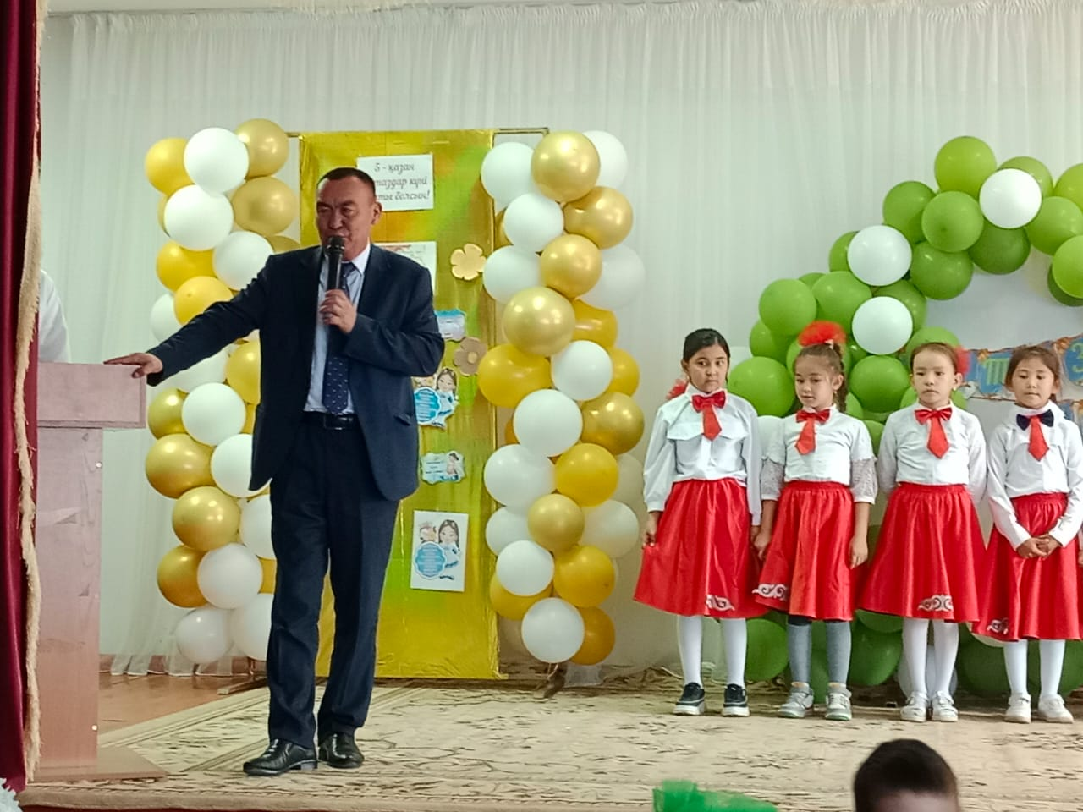

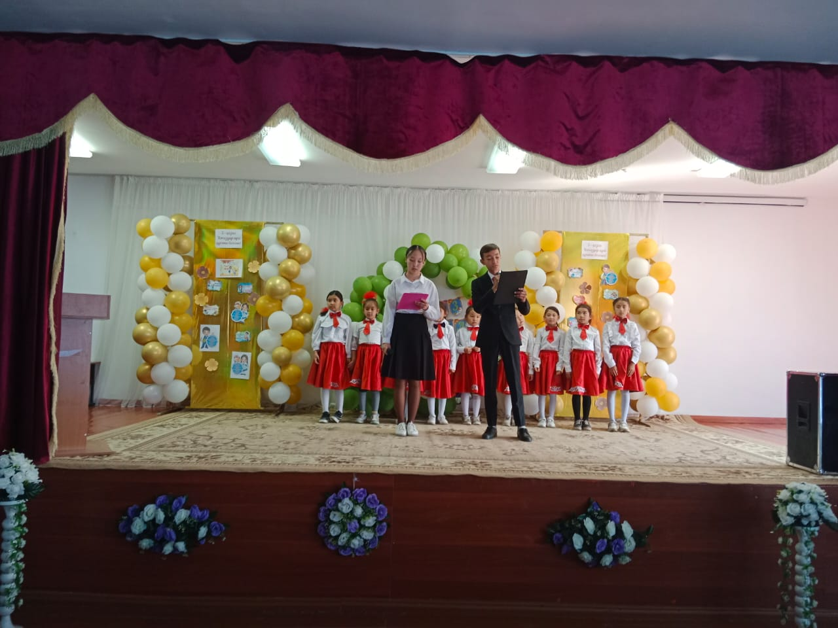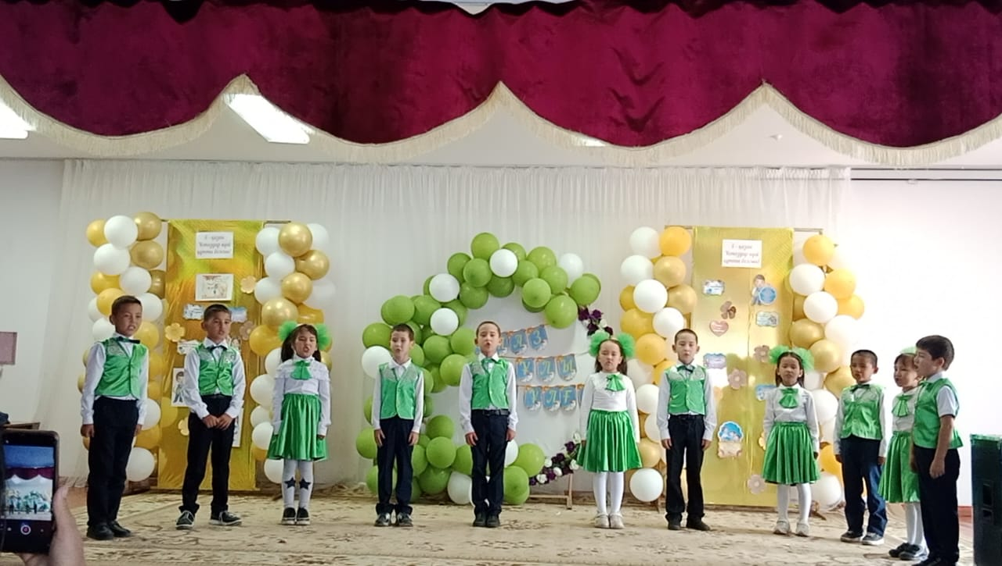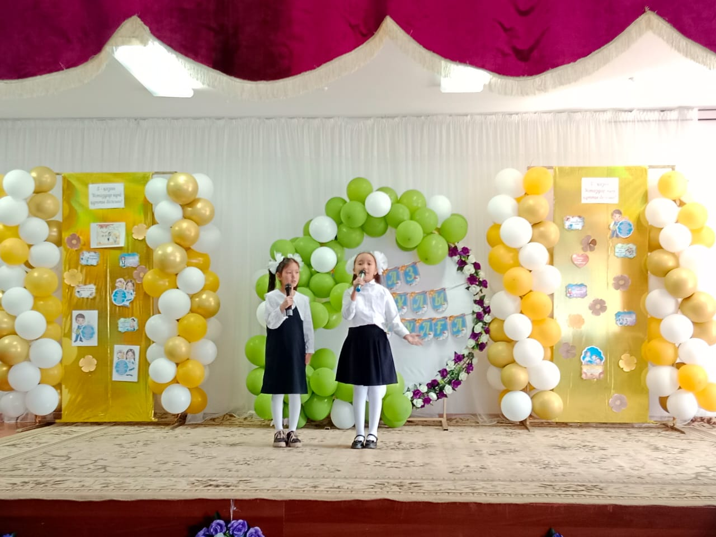

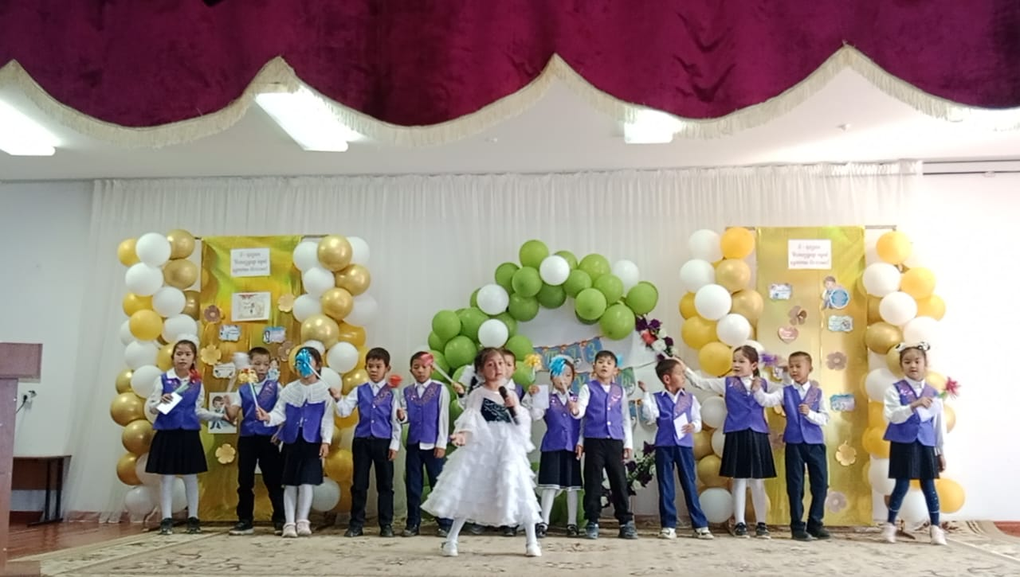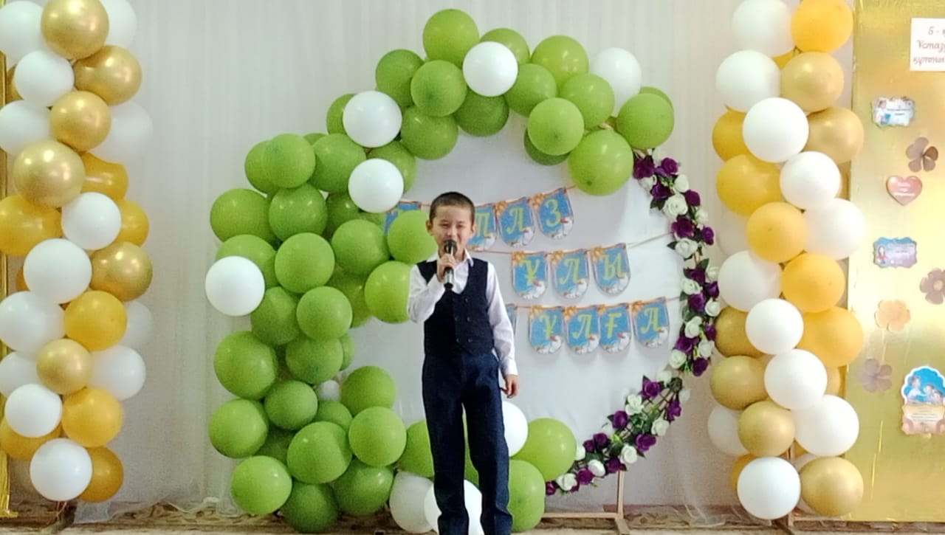

Оқушылар ұстаздарға сертификат сыйлады

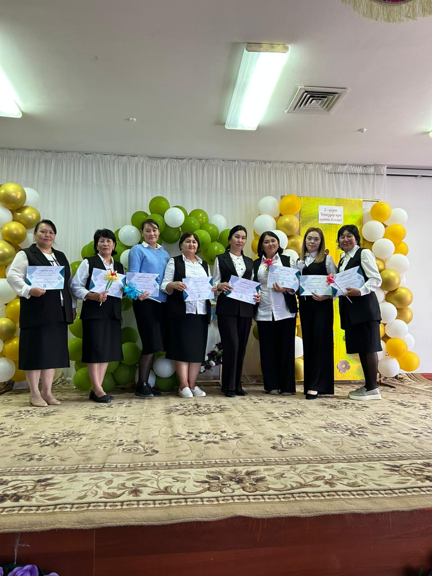

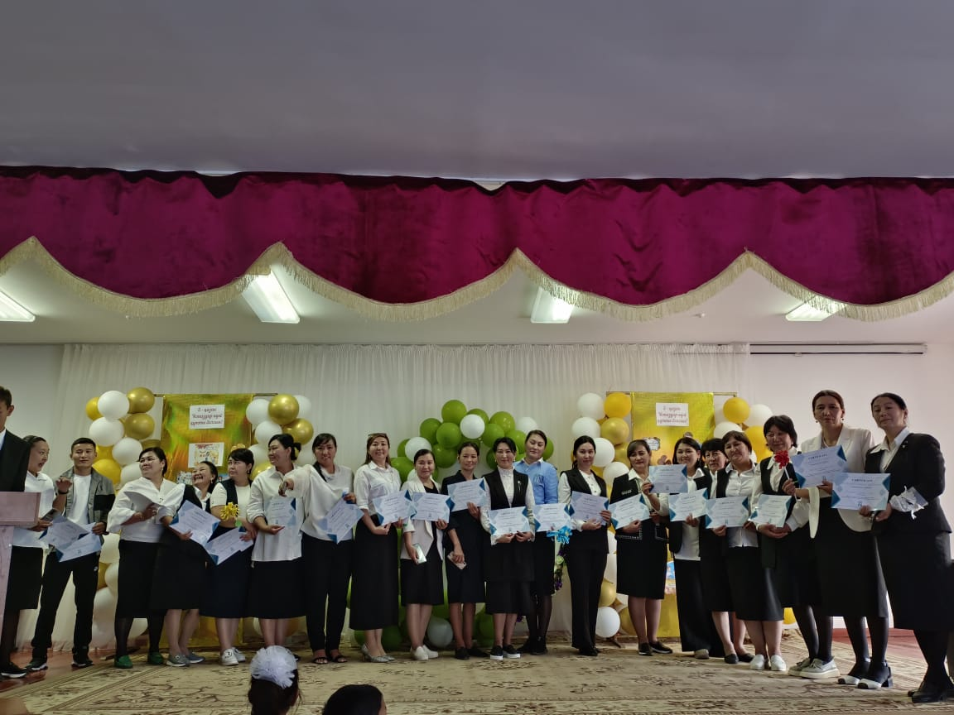

2023 жылы 1- қазан Қарттар күніне орай мектебімізде «Өзін өзі басқару » ұйымының атсалысыуымен, мектеп әкімшілігінің қадағалауымен
«Көп жасаған қария, ақылы - теңіз дария » атты іс- шара ұйымдастырылды. Мектептегі «Өзін-өзі басқару » ұйымы қарттар күніне арнап мерекелік концерттік бағдарлама ұйымдастырды.Мерекелік концертке ауыл қариялары және ауыл әкімшілігі қонаққа шақырылды. Оқушылар қарияларымызға ән айтып,би биледі.Оқушылар қарияларларымызға көтеріңкі көңіл-күй сыйлады.

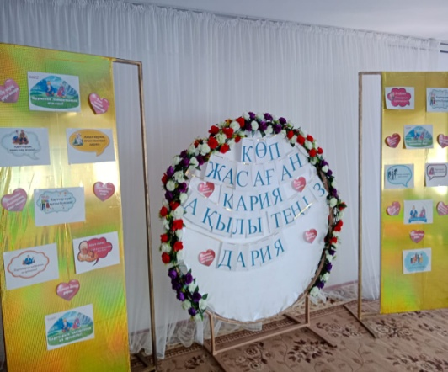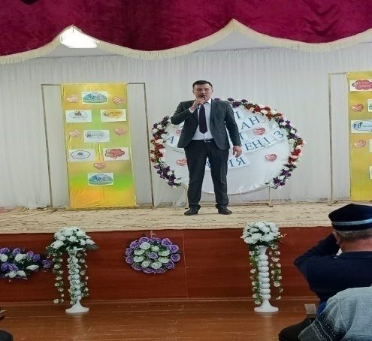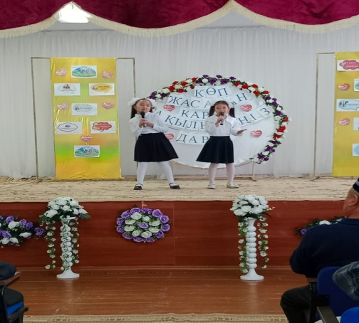
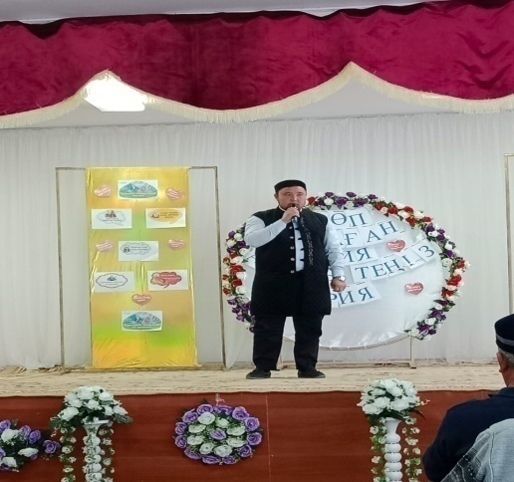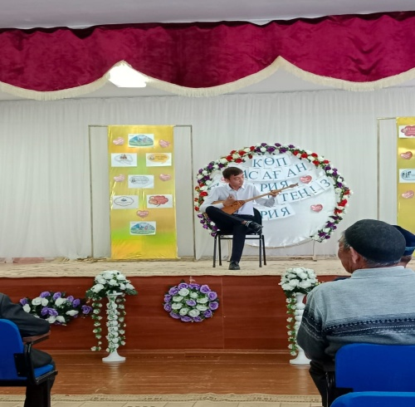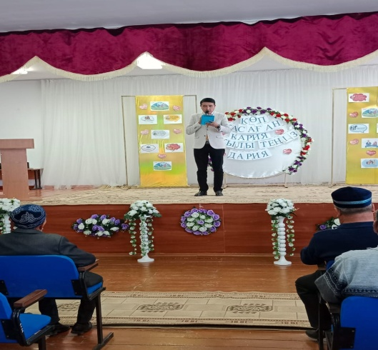

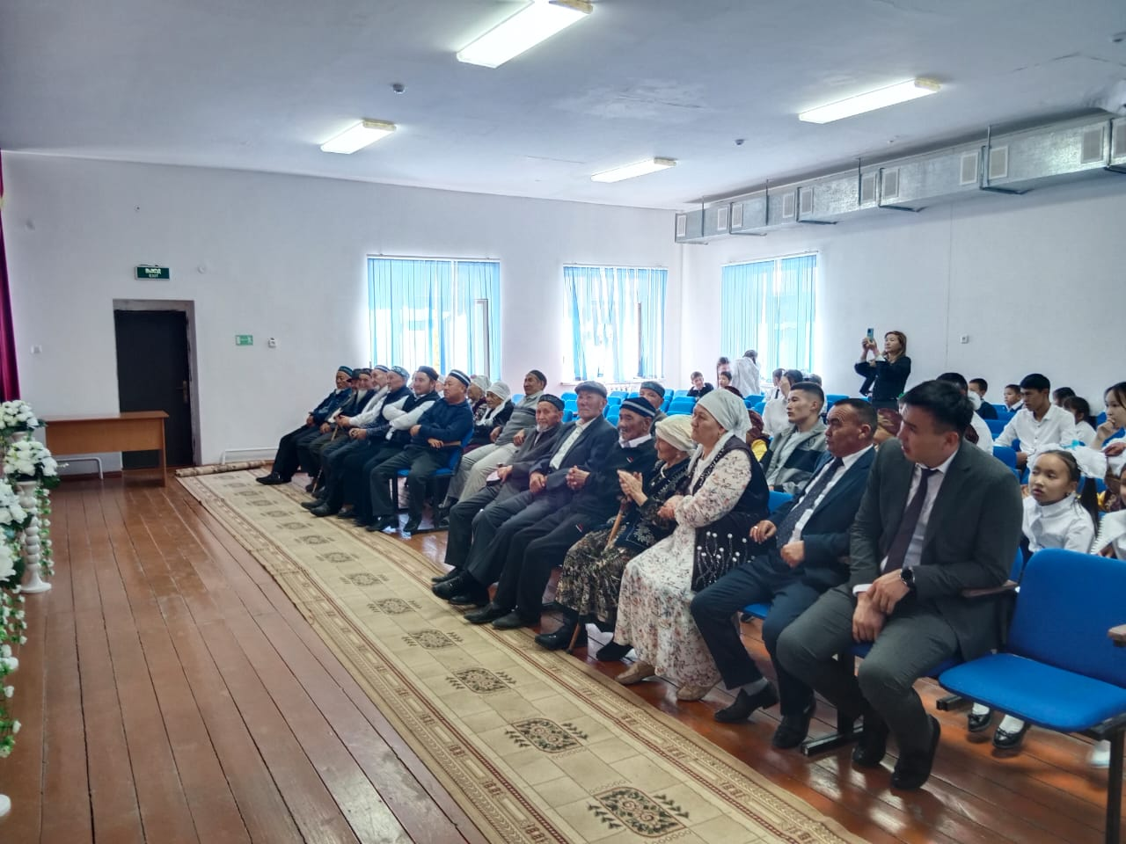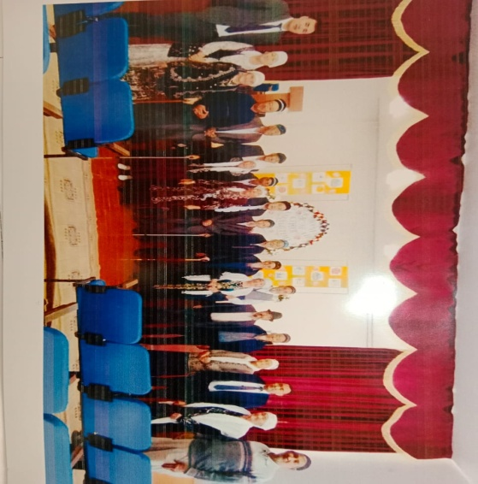

13 қыркүйек күні 2023 жылы сағат 15-00 де қыздар жиналысы ұйымдастырылды.
Мектеп медбикесі: Туякбаева Акмарал 5-11 қыздарына жеке бас гигиенасын сақтауды түсіндірді

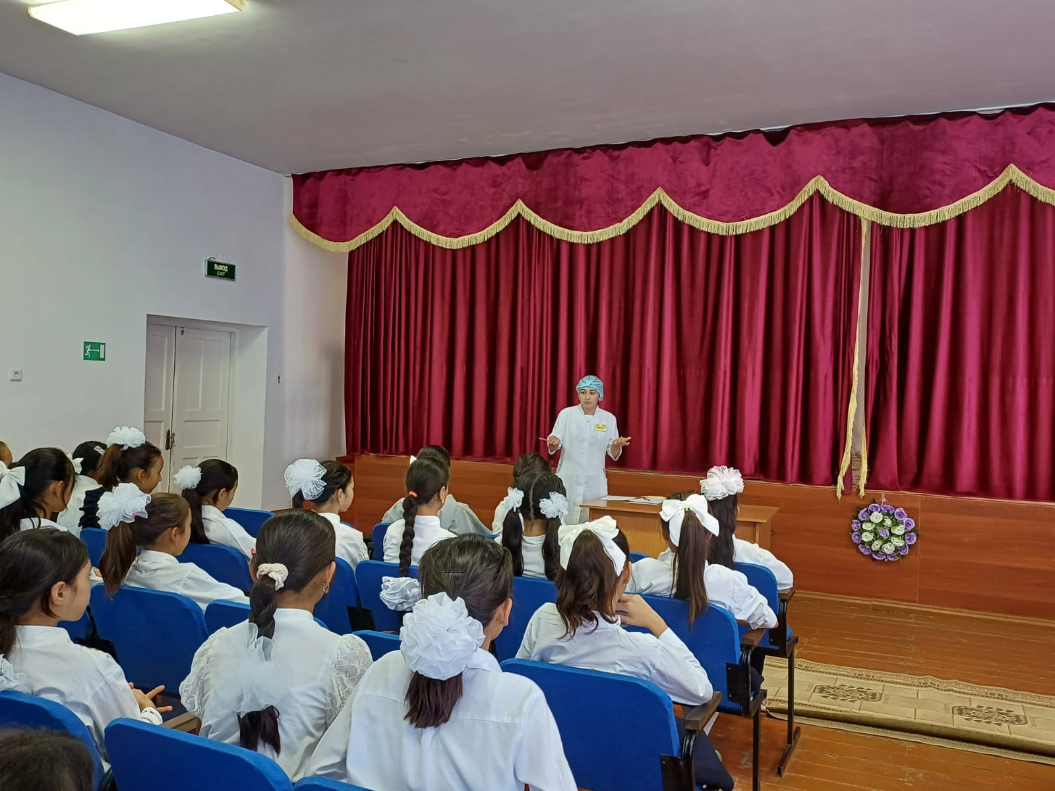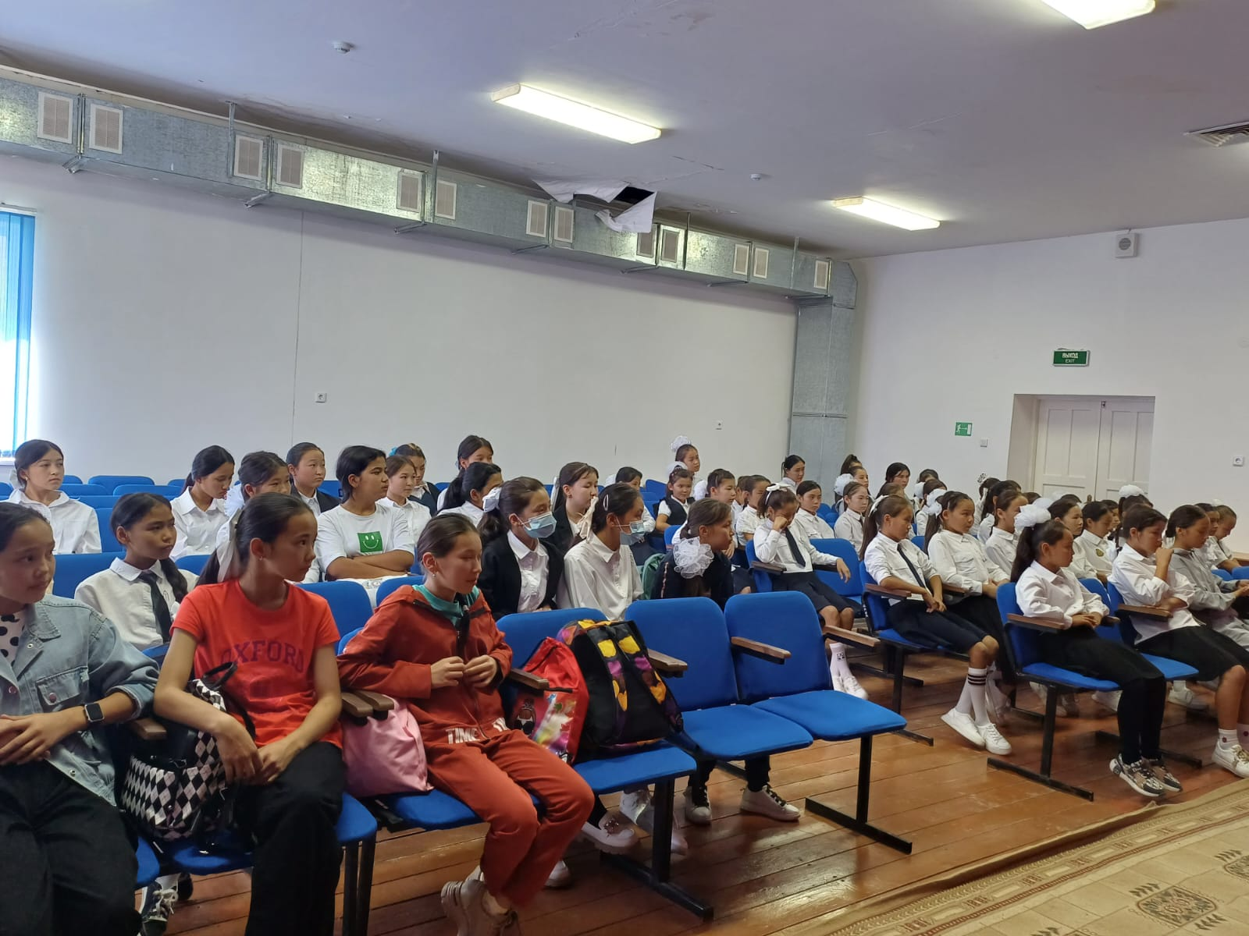

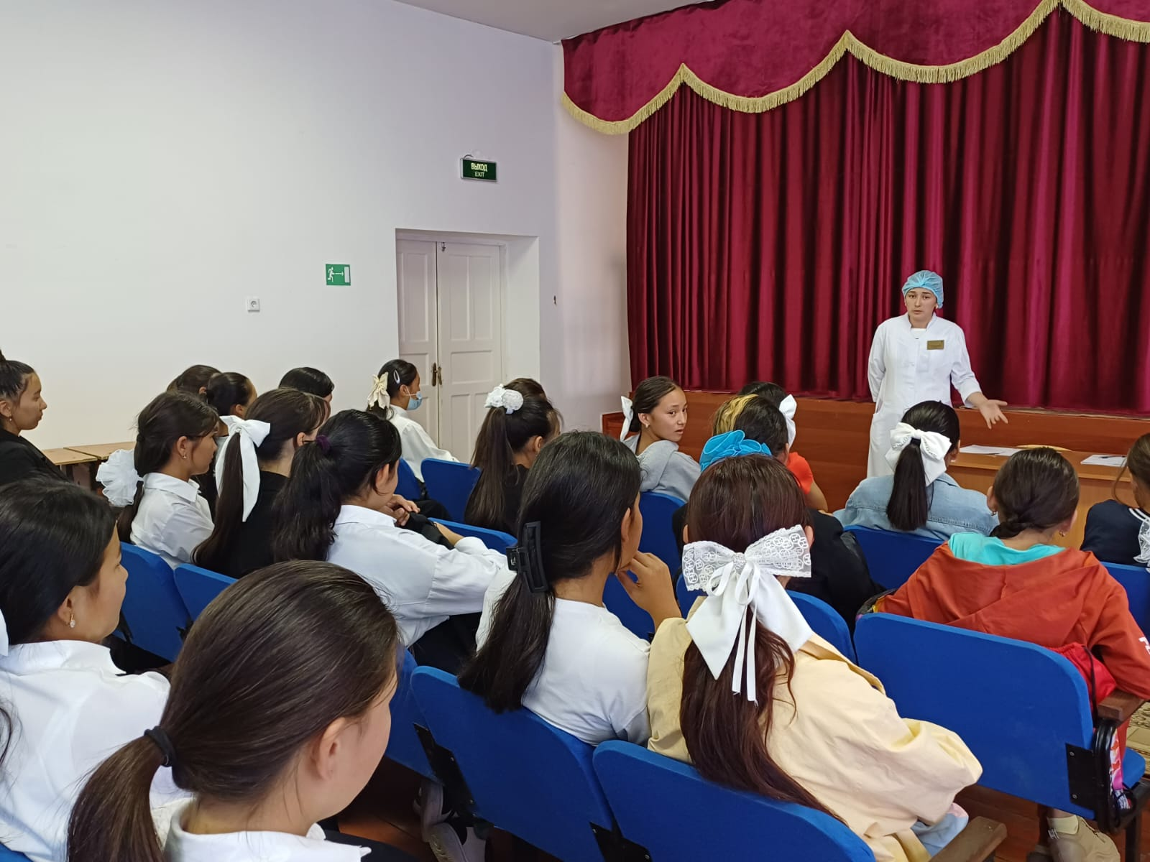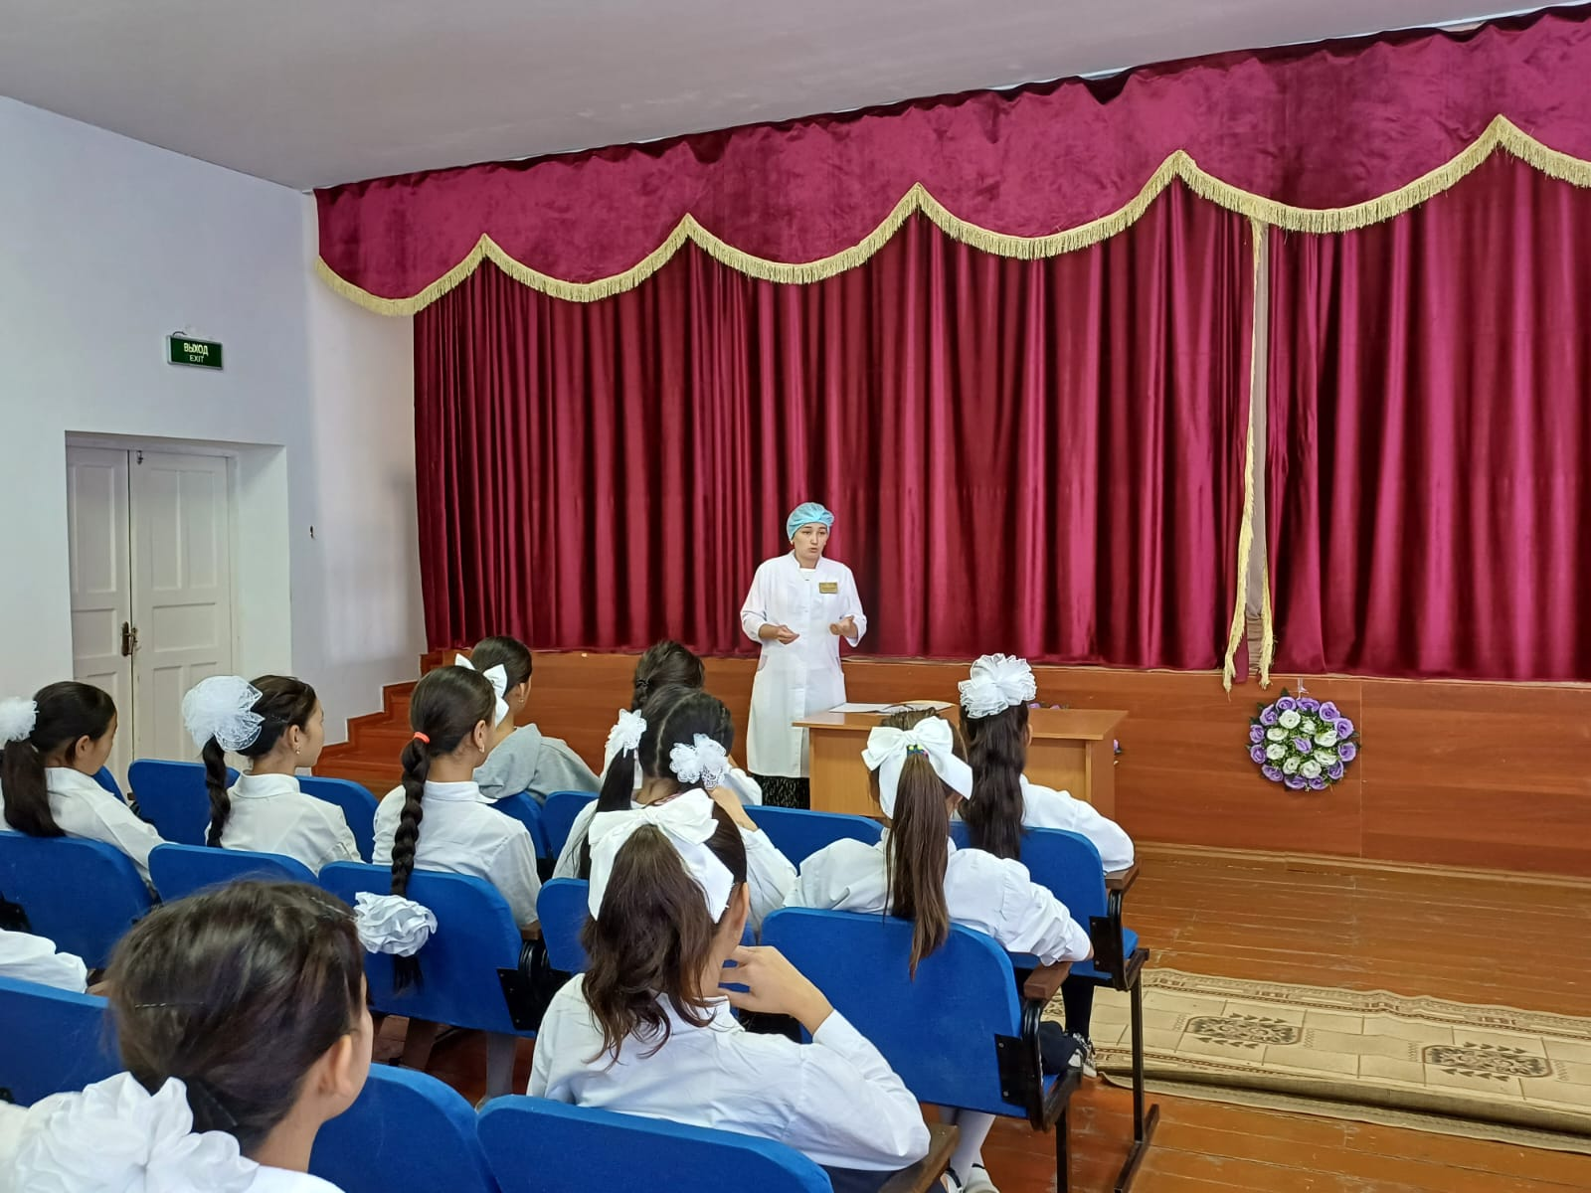

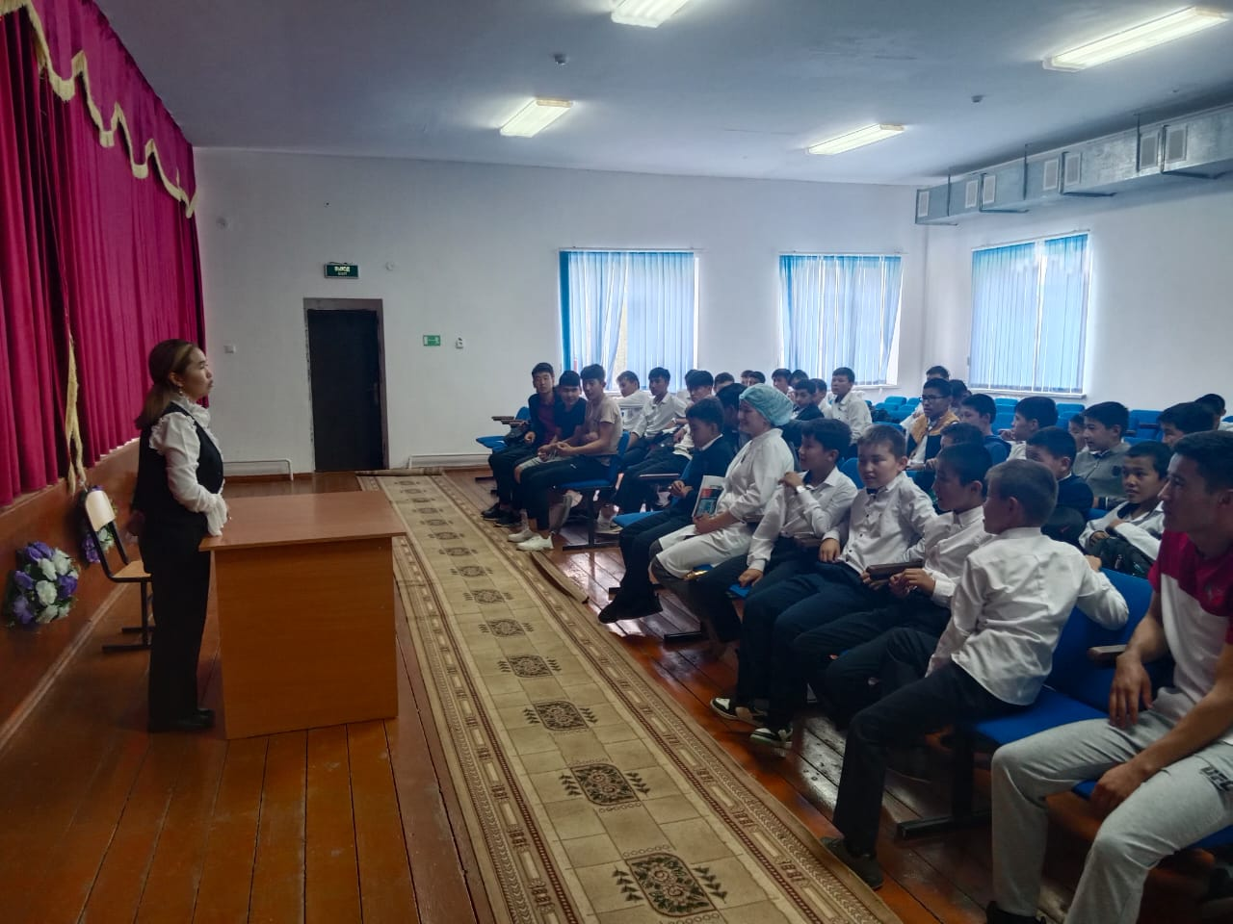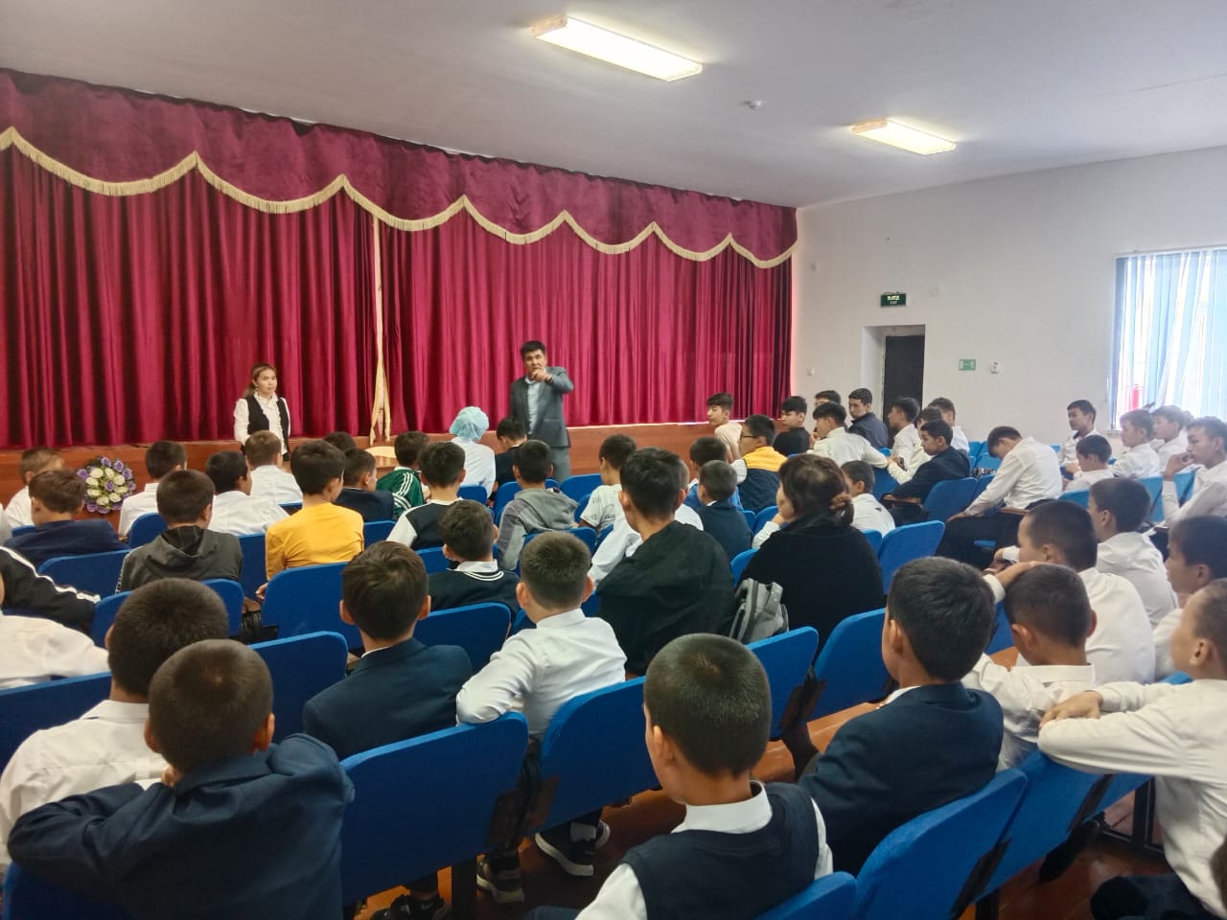

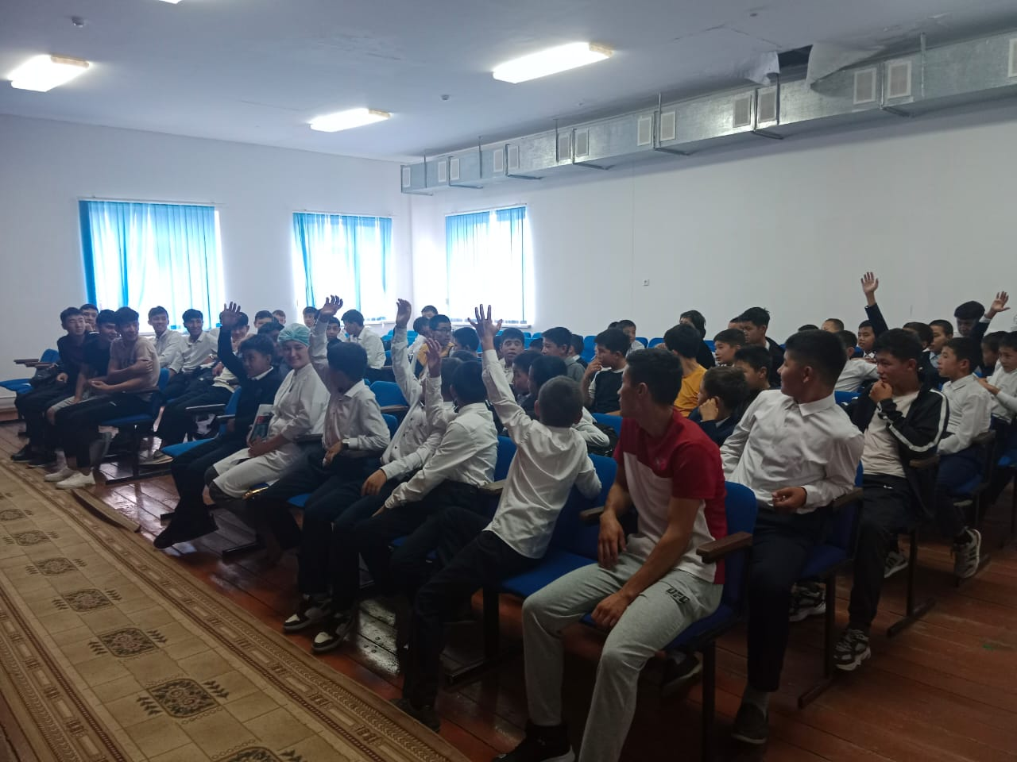

25 Қазақстан Республика күні мақсаты: Оқушыларды өз Отаның сүюге, қазақ екенің Қазақстанда тұратының мақтаныш етуге, Елін, Туын Елтанбасын Ән ұраның қастерлеуге тәрбиелеу.

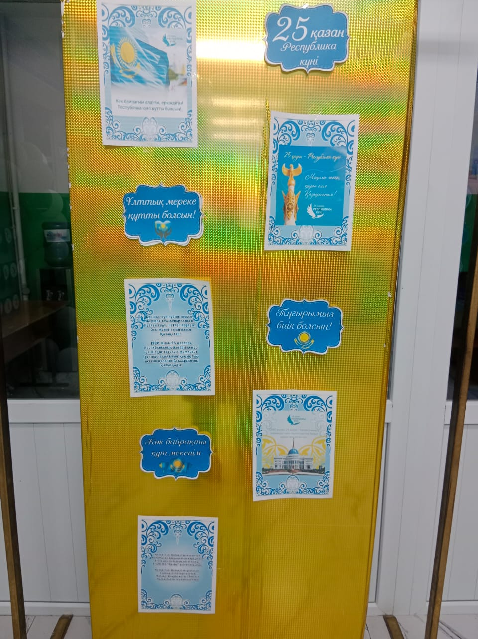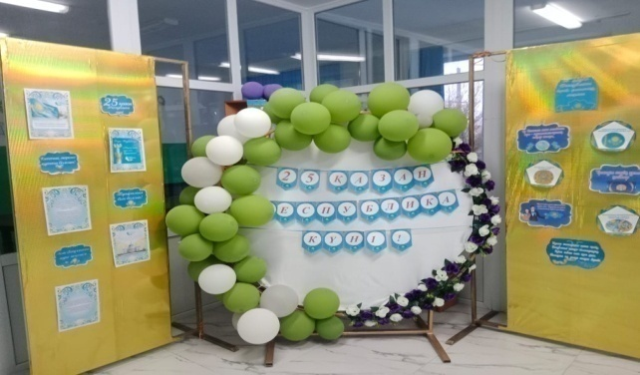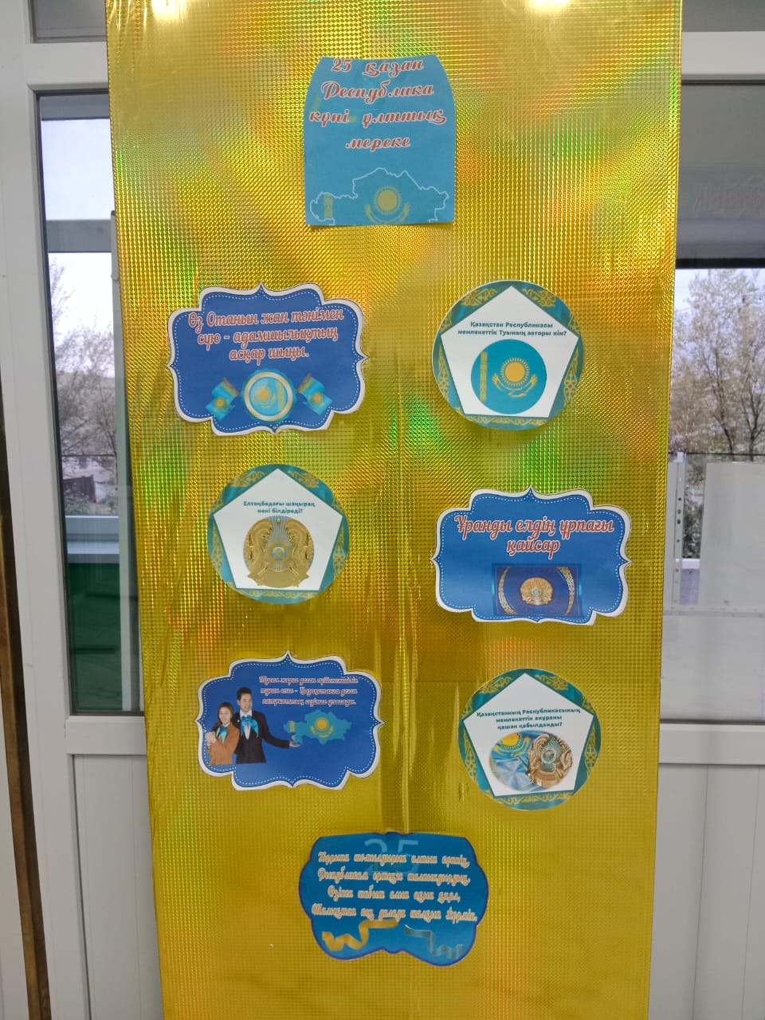

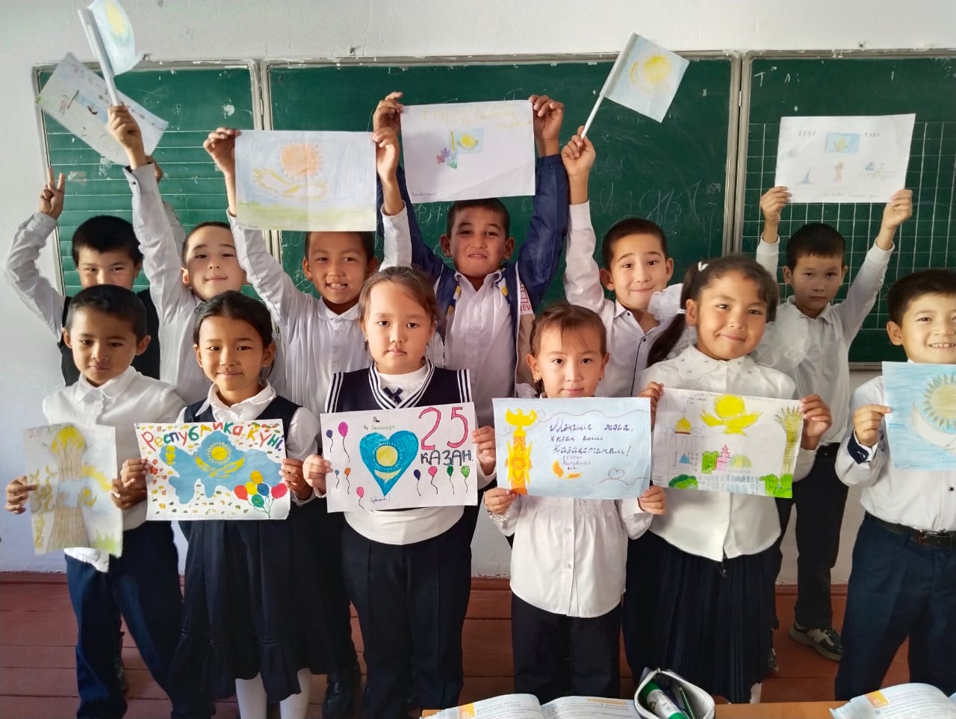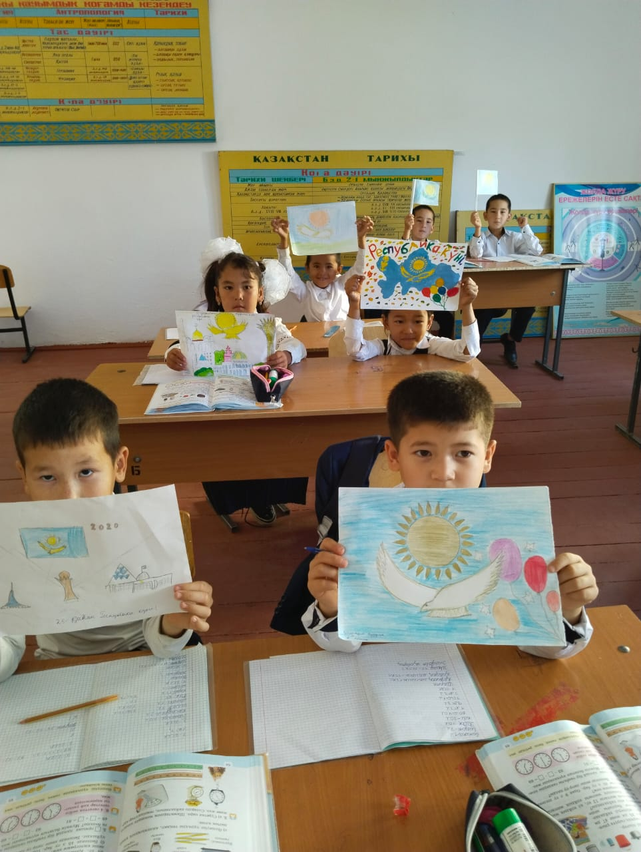

25-қазан Республика күніне орай Гимн айту челленджі «Егеменді елімнің Гимні»

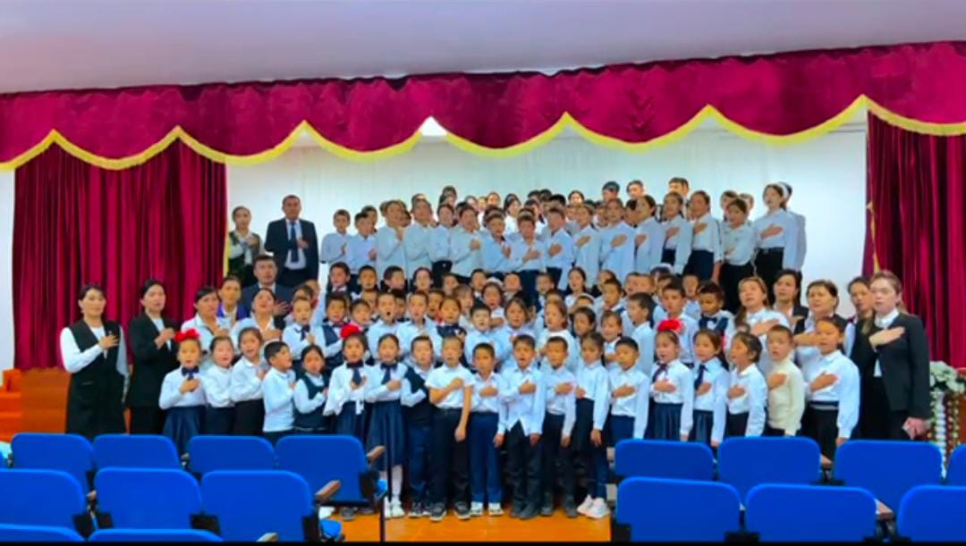

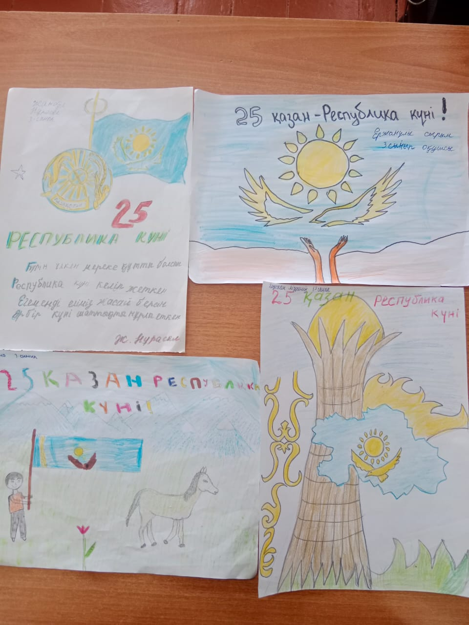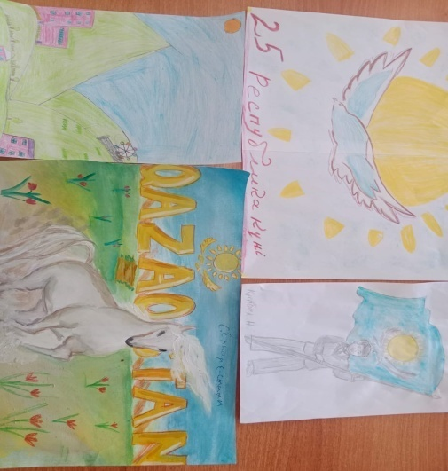

08.11.2023 ж 7-11 сынып аралығында «Күз ханзадасы мен күз ханшайымы» атты күзгі бал ұйымдастырылды.
Байқаудың негізгі мақсаты. Оқушылардың сахналық мәдениетін қалыптастыру, сайысқа қызығушылығын арттыру. «Күз ханшайымы және күз ханзадасын» анықтау.

Оқушылардың таныстыру сәтті.

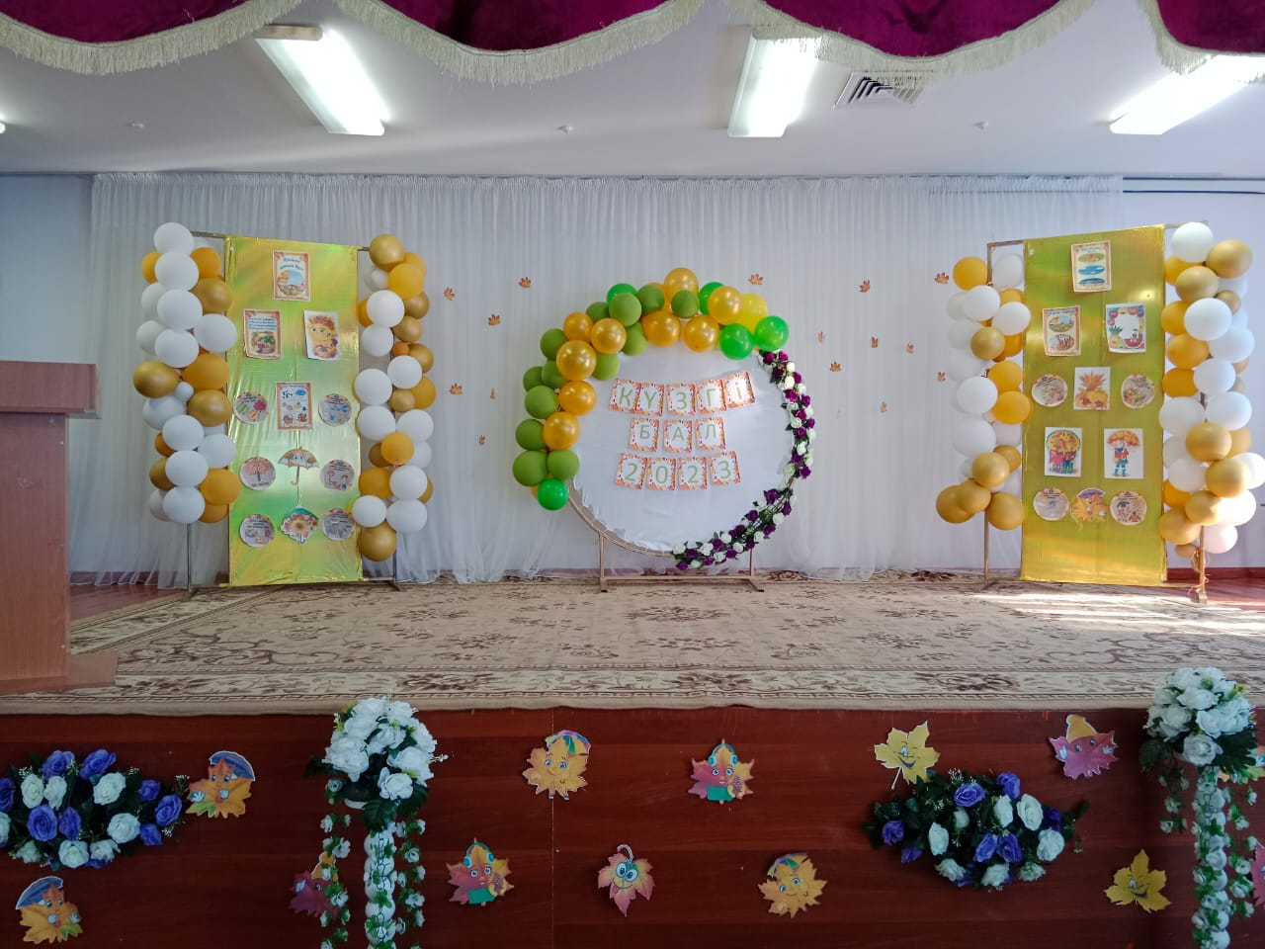

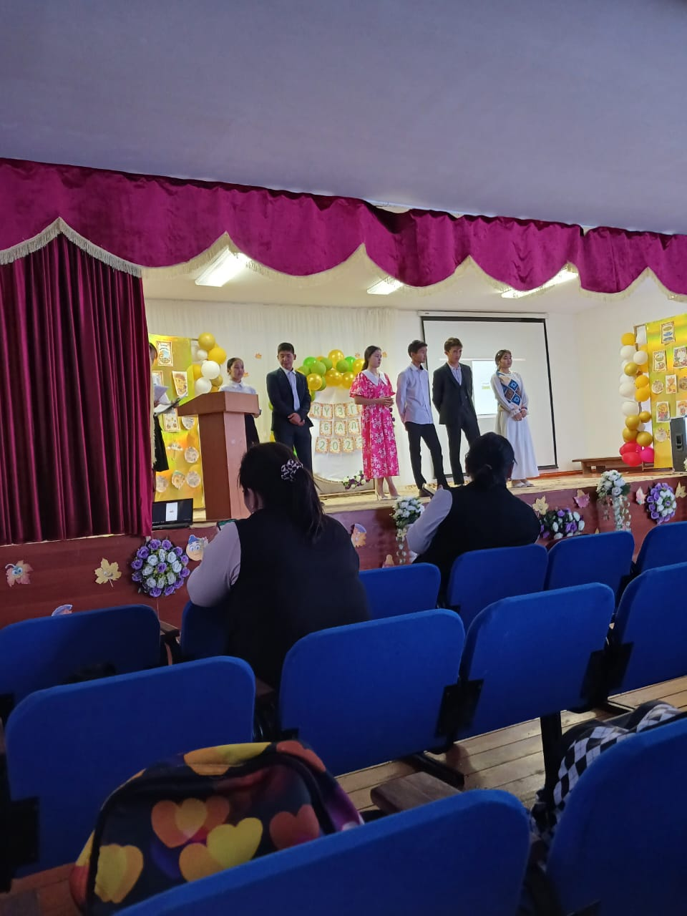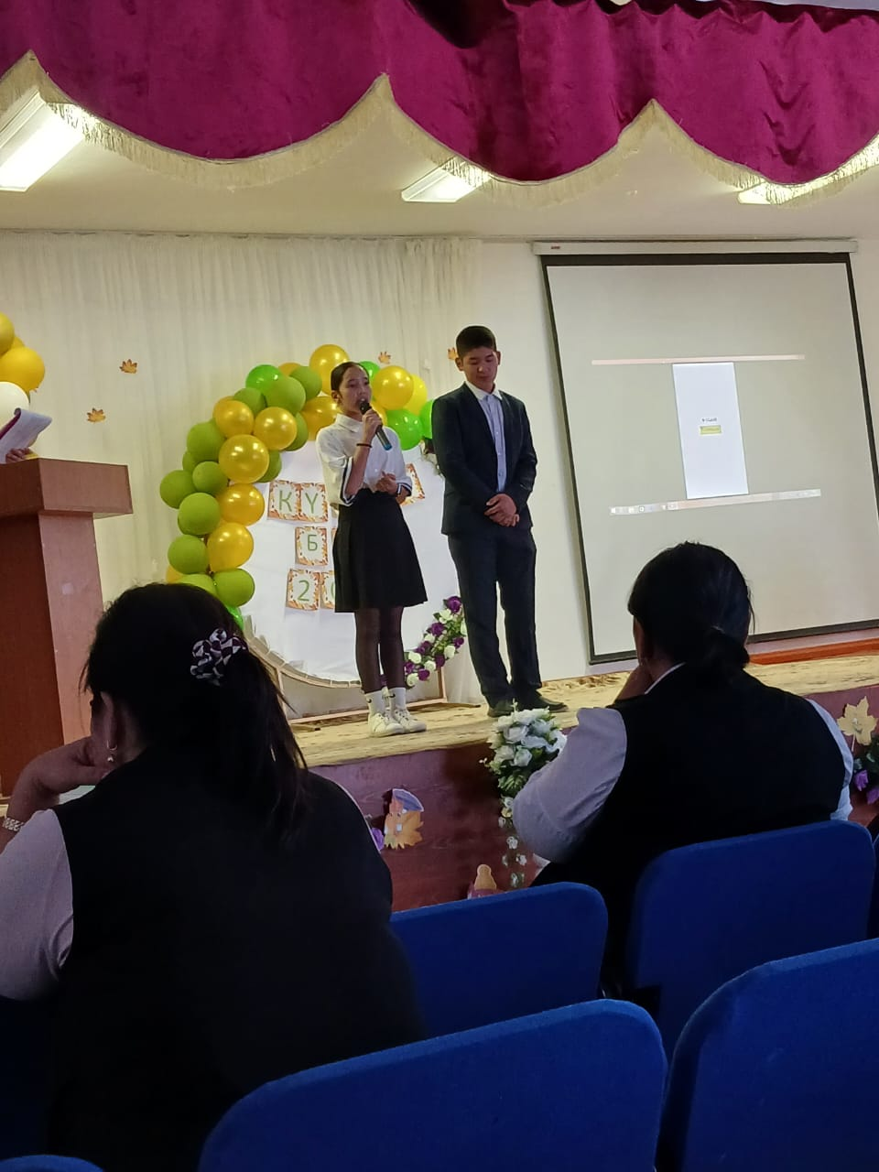

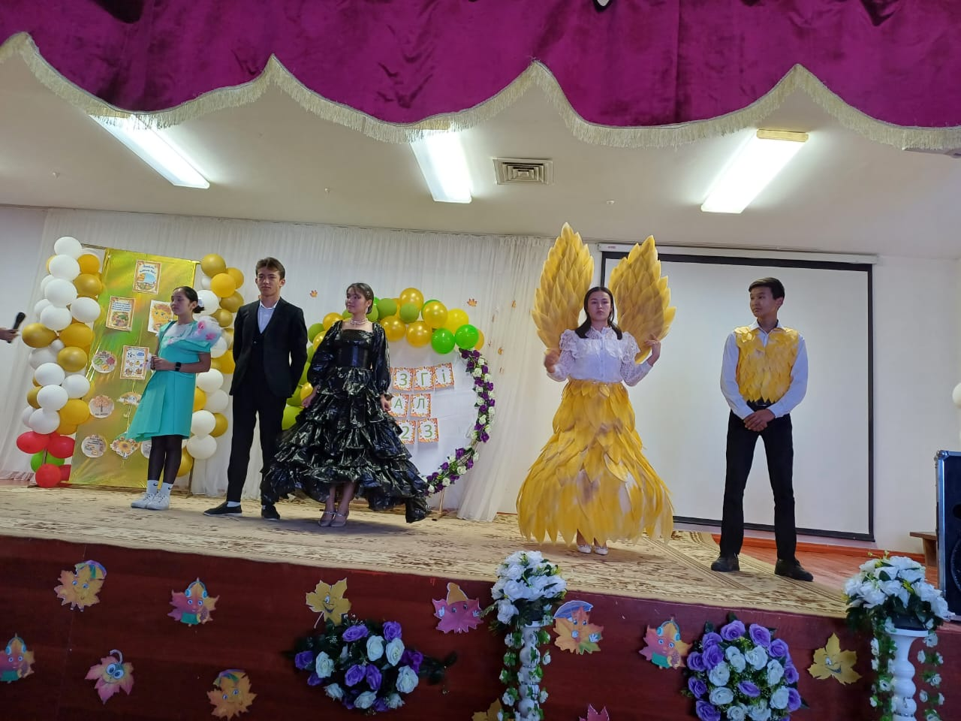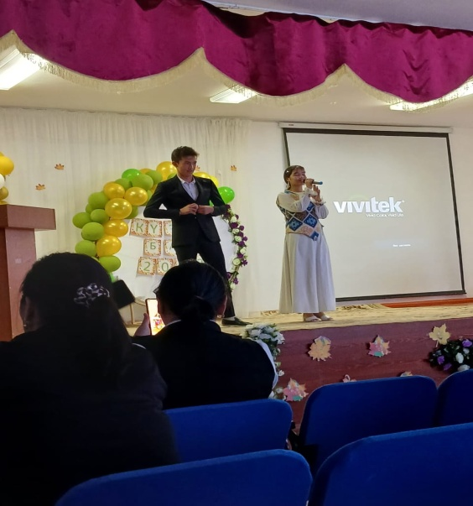

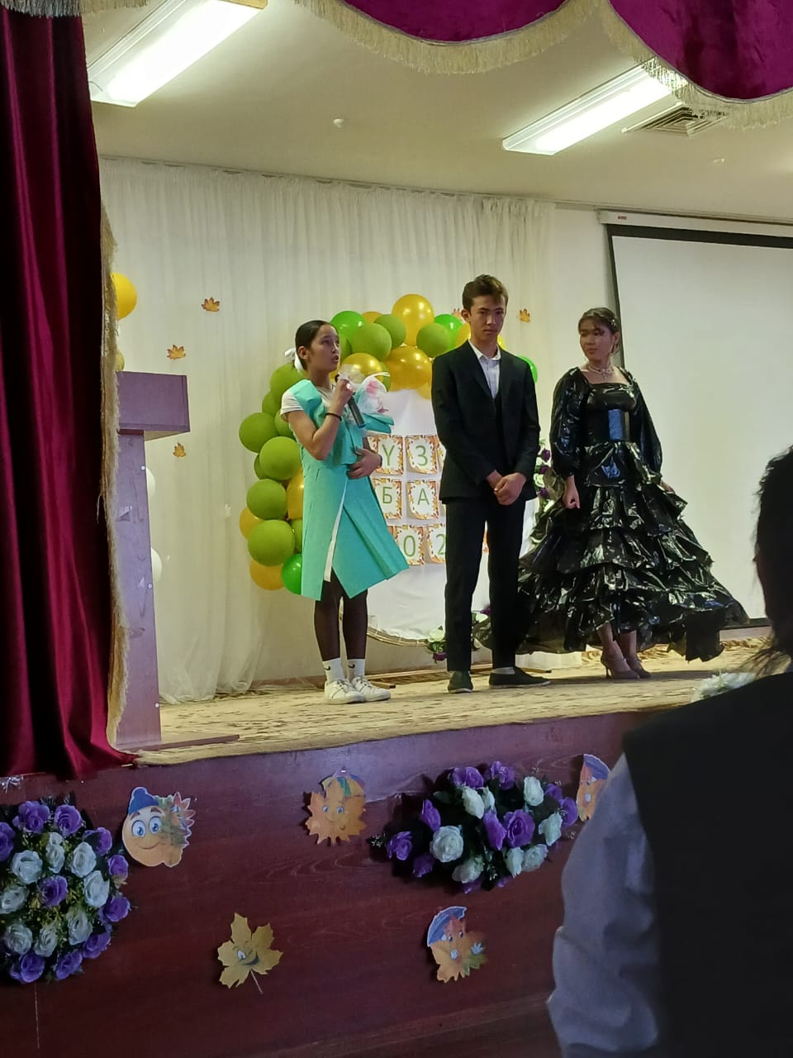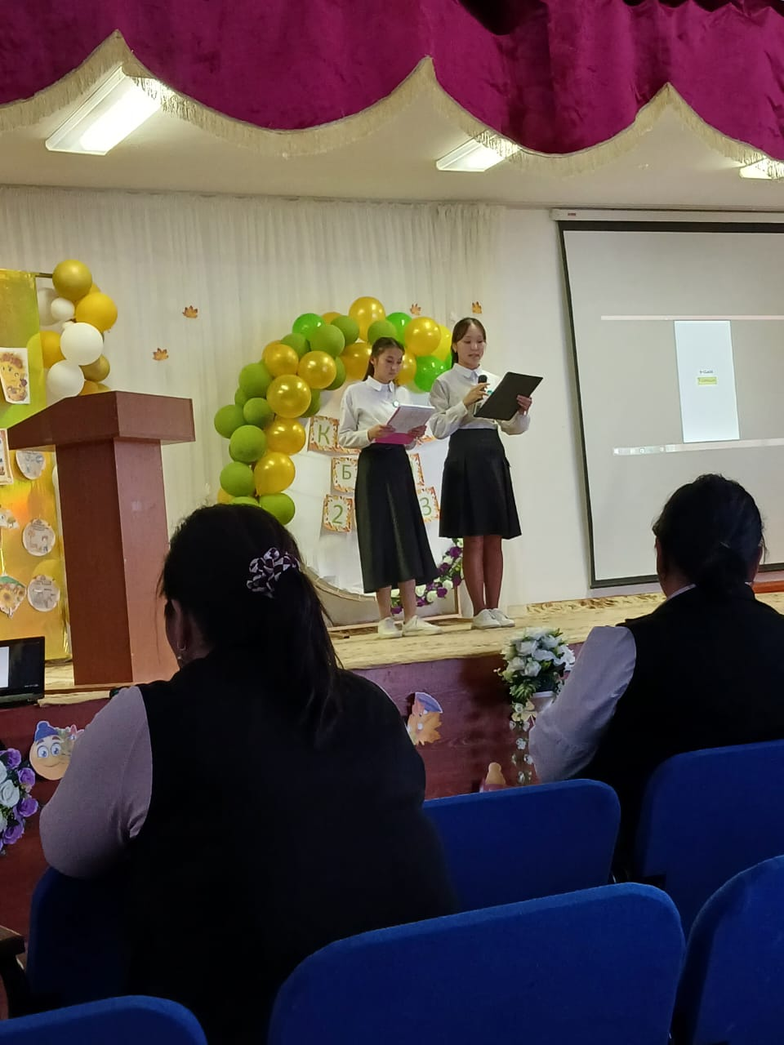

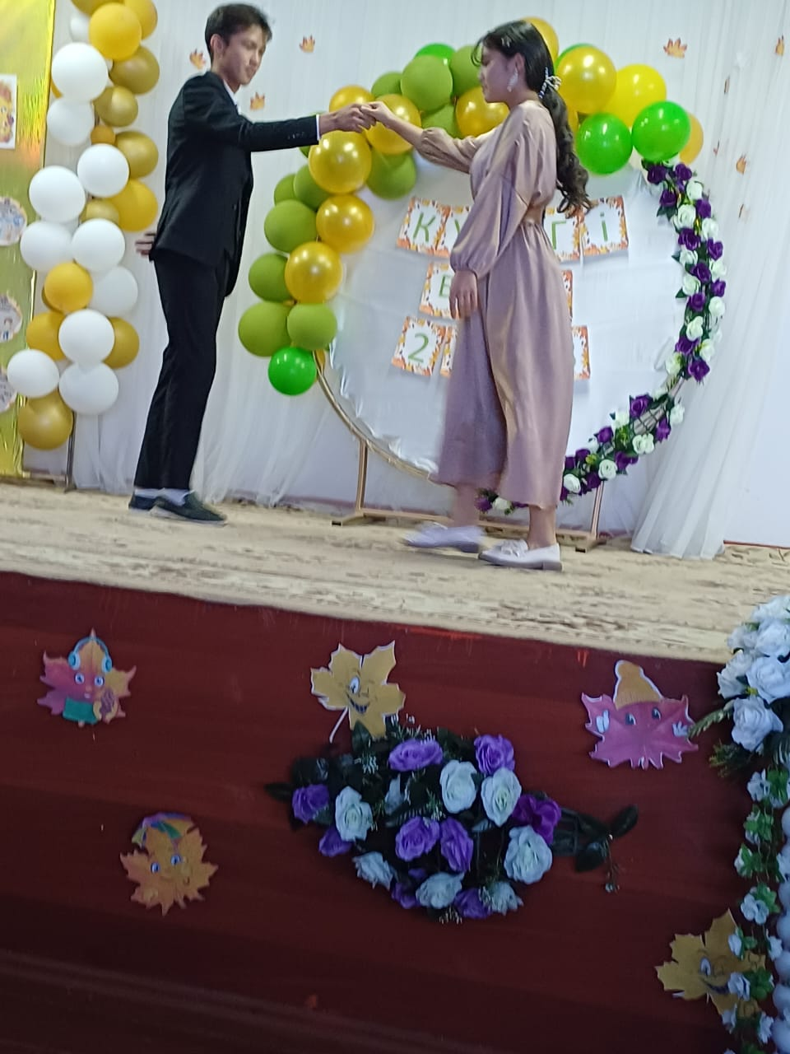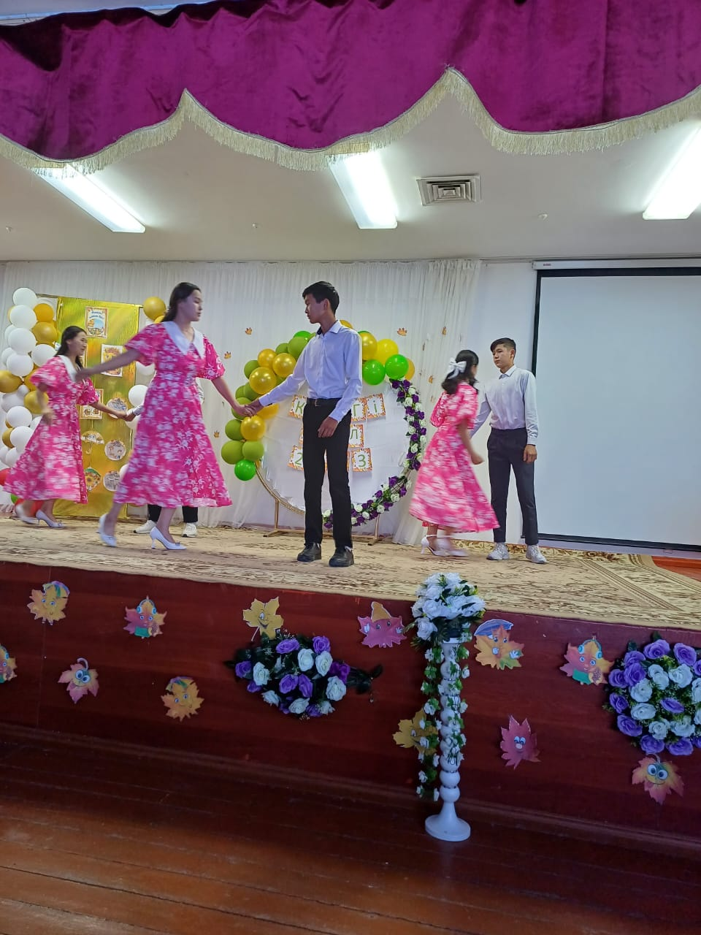

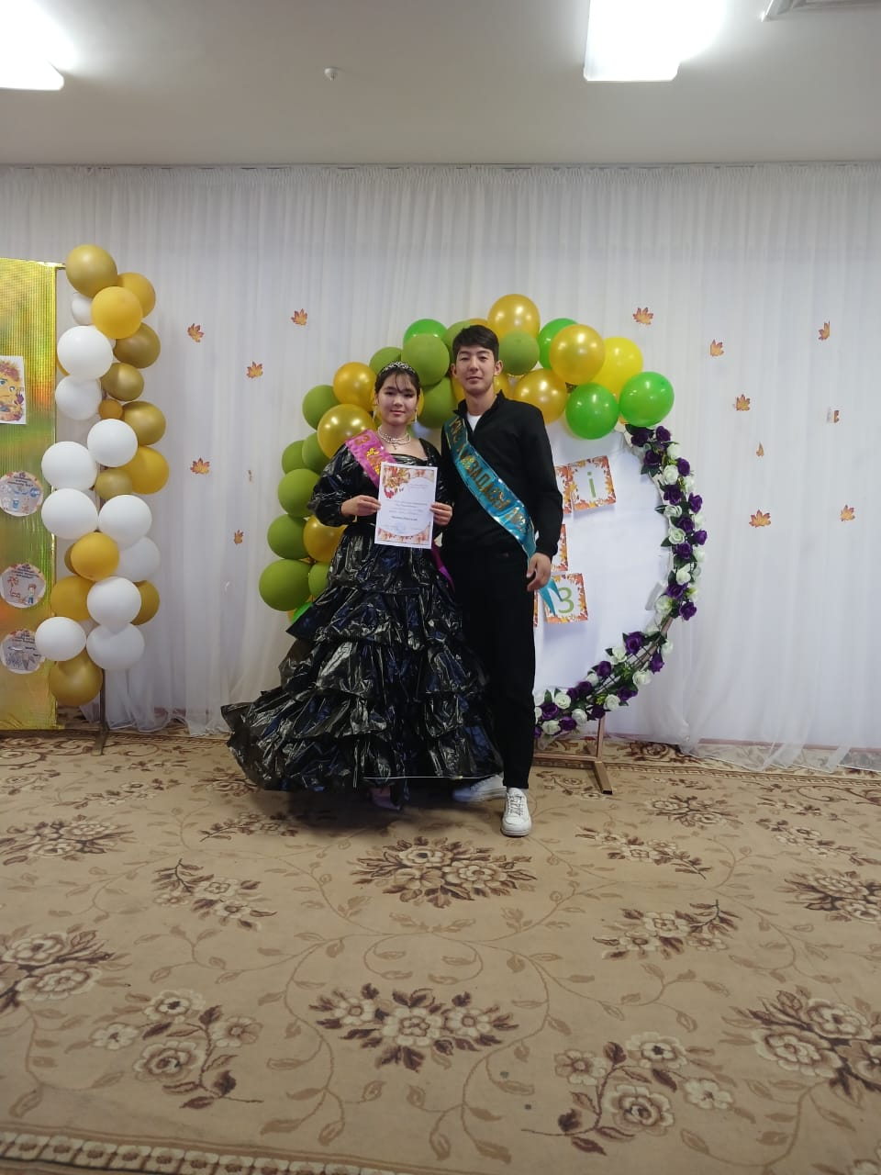

2-6 сыныптар аралығында «Күз сыйы» тақырыбында көкөністермен, кепкен дәнді дақылдардан күзгі композиция жасаған. Мақсаты: Күз мезгілі туралы түсініктерін кеңейту. Көкөністер мен жемістердің пайдасы туралы түсінік беру. Жарысқа деген қызығушылығын дамыту, тазалыққа , еңбек сүйгіштікке ұйымшылдыққа тәрбиелеу. Сайыс соңында жеңімпаздар анықталып, сайысқа қатысқан барлық оқушылар мадақтама және жүлделі сыйлықтармен марапатталды.

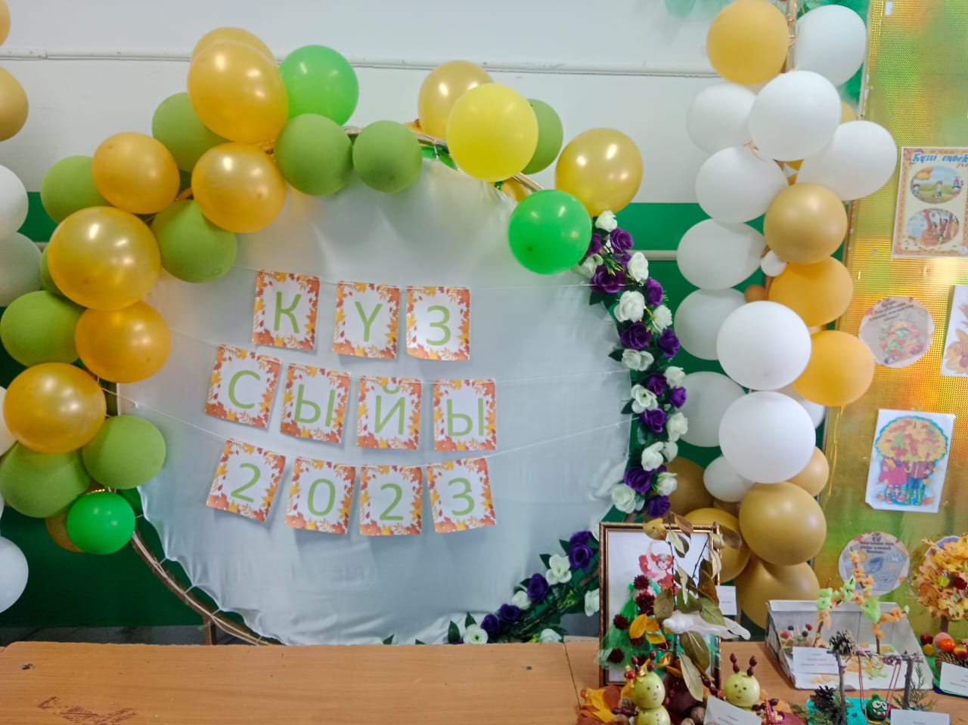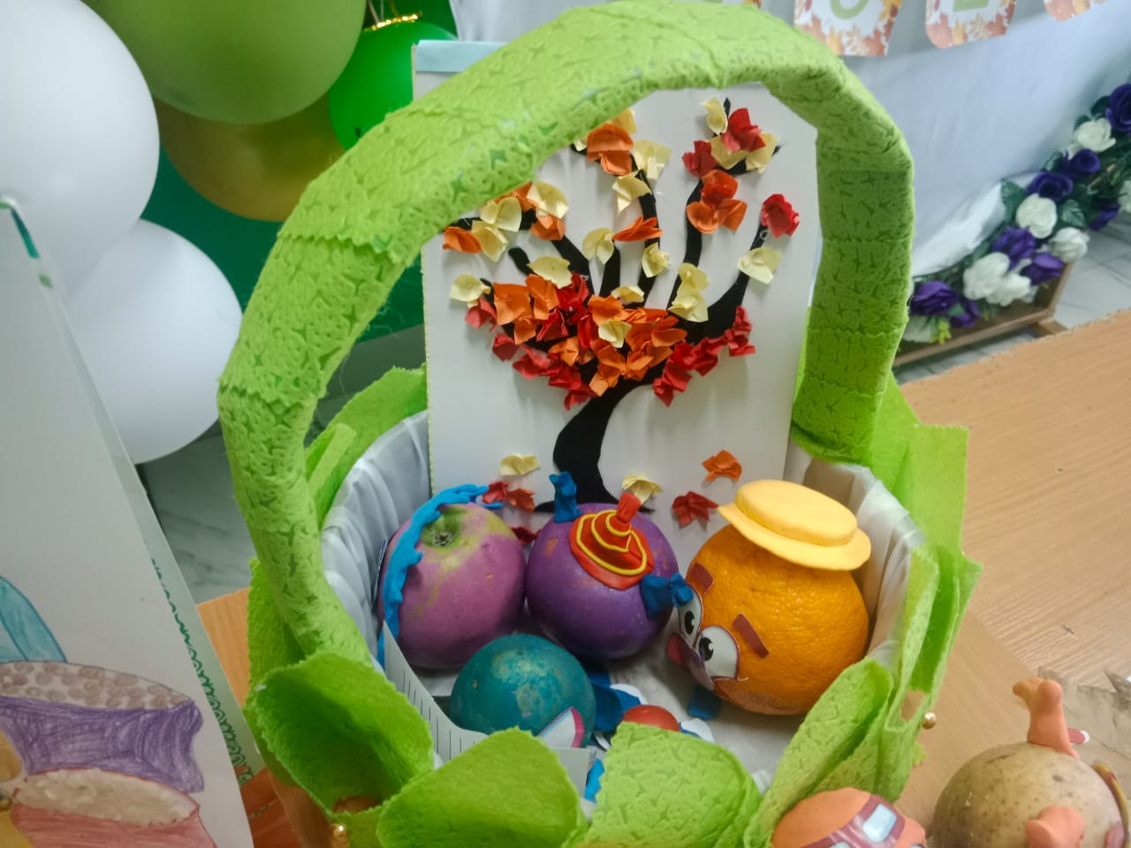

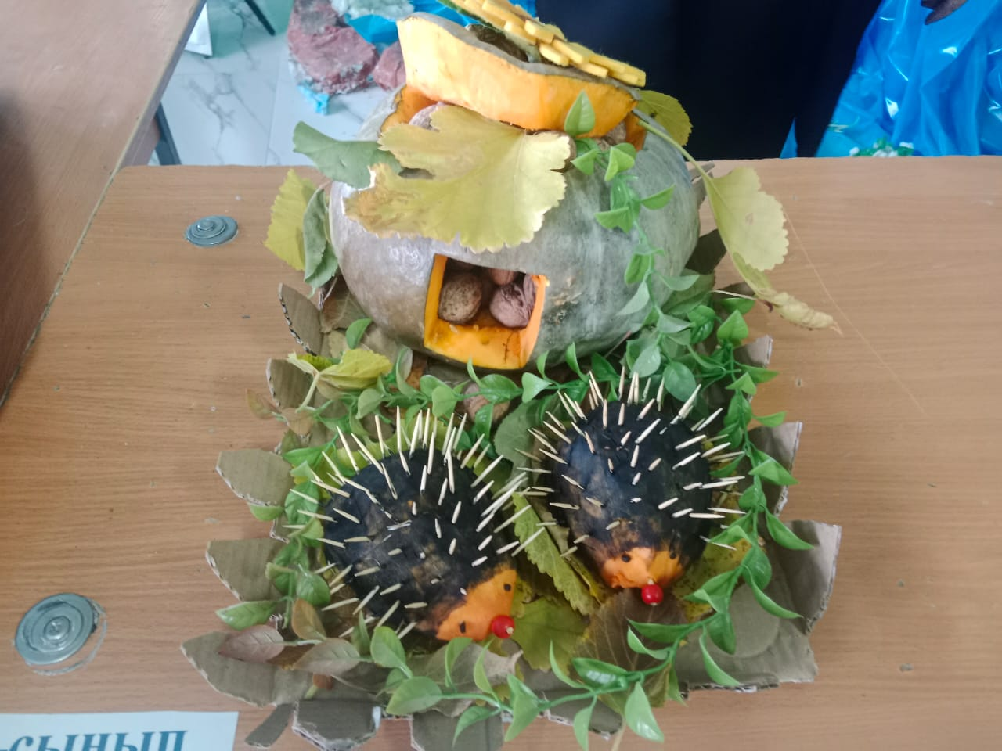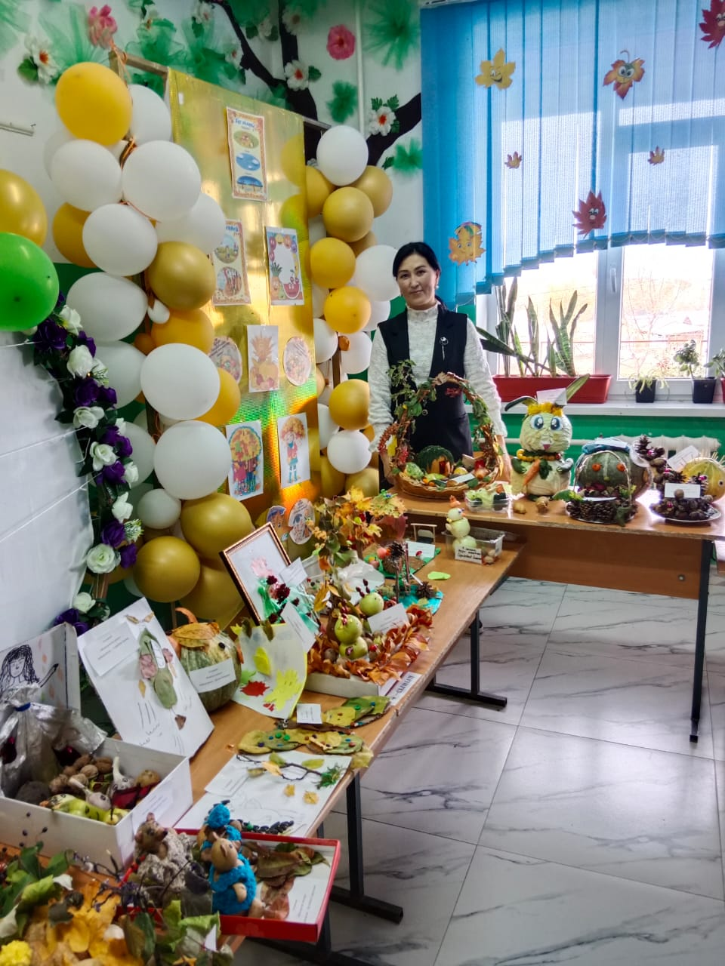

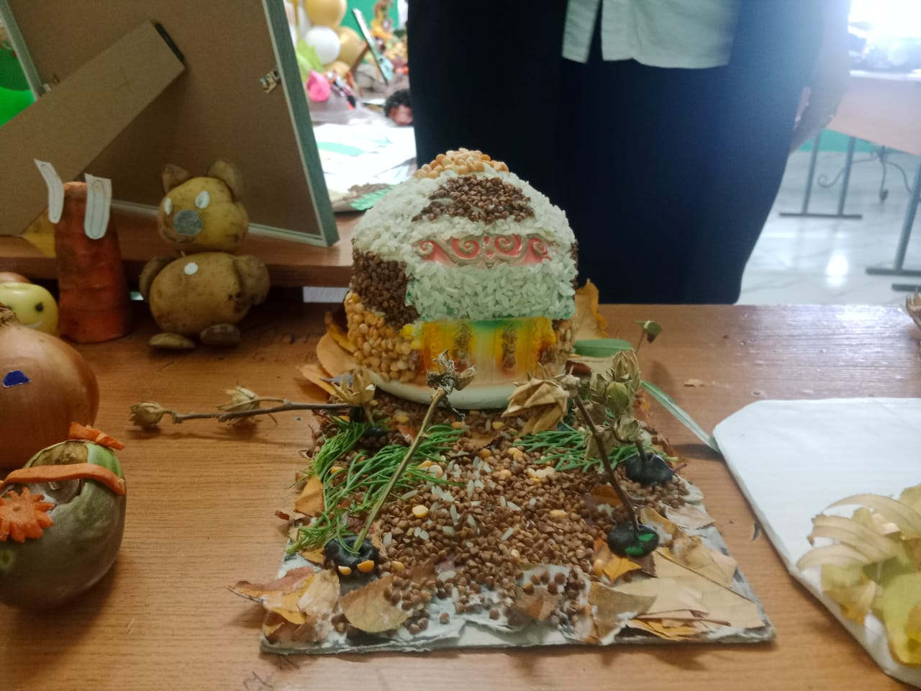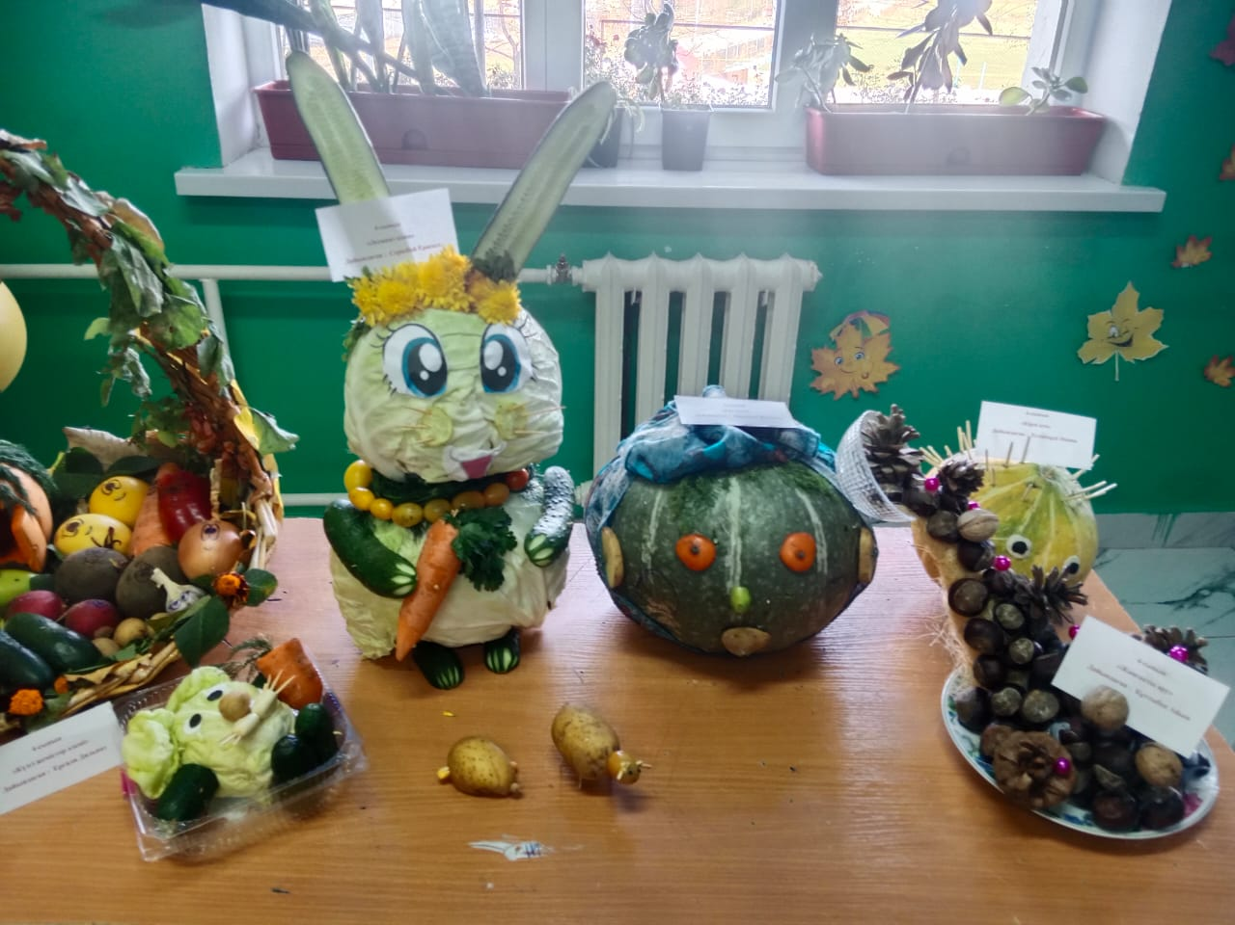

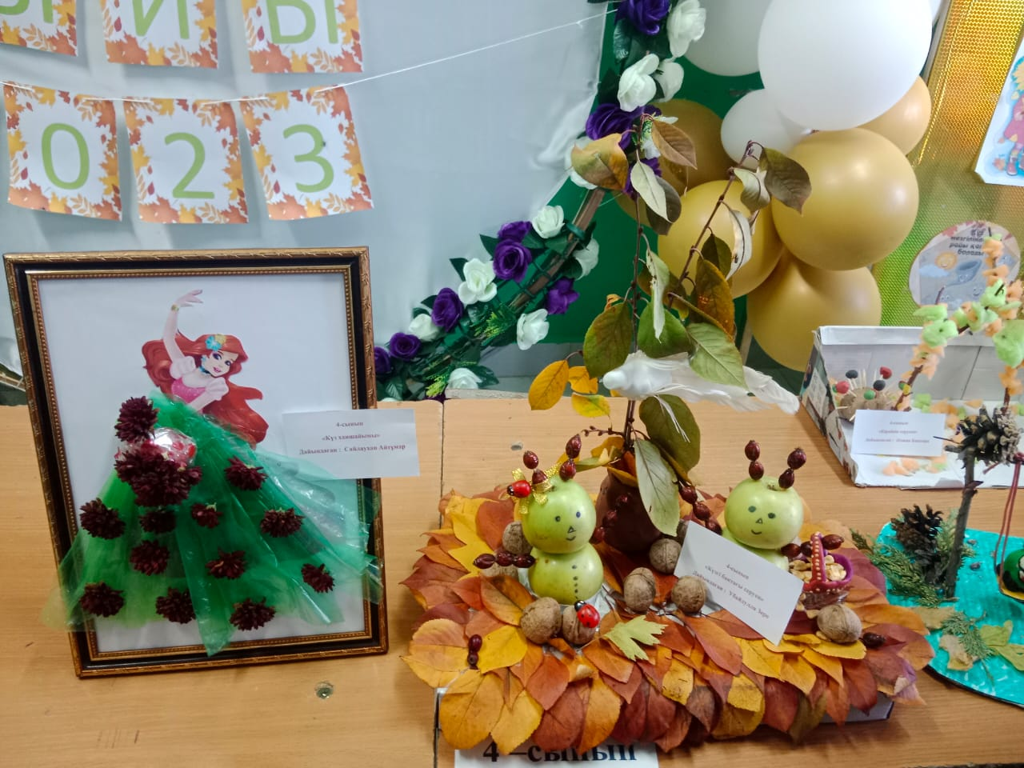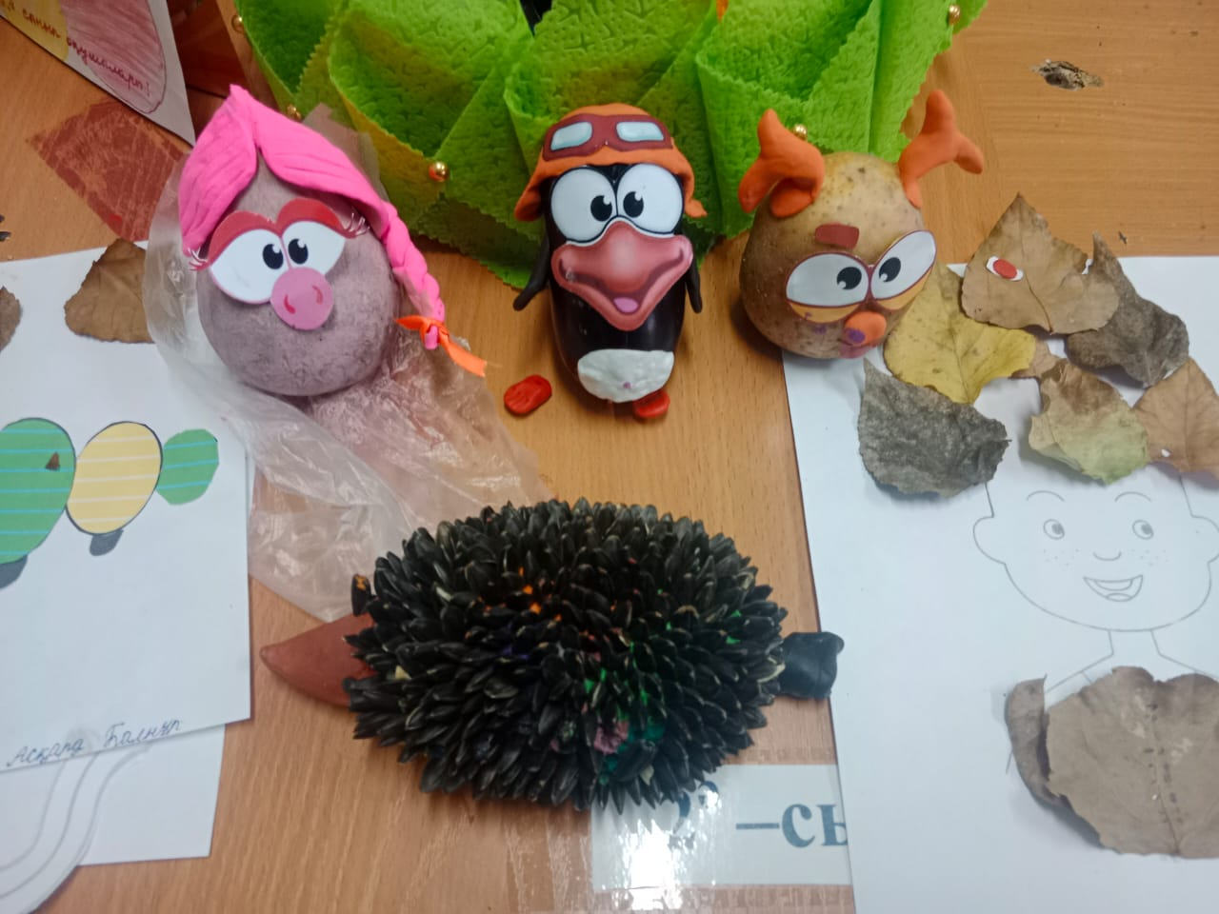

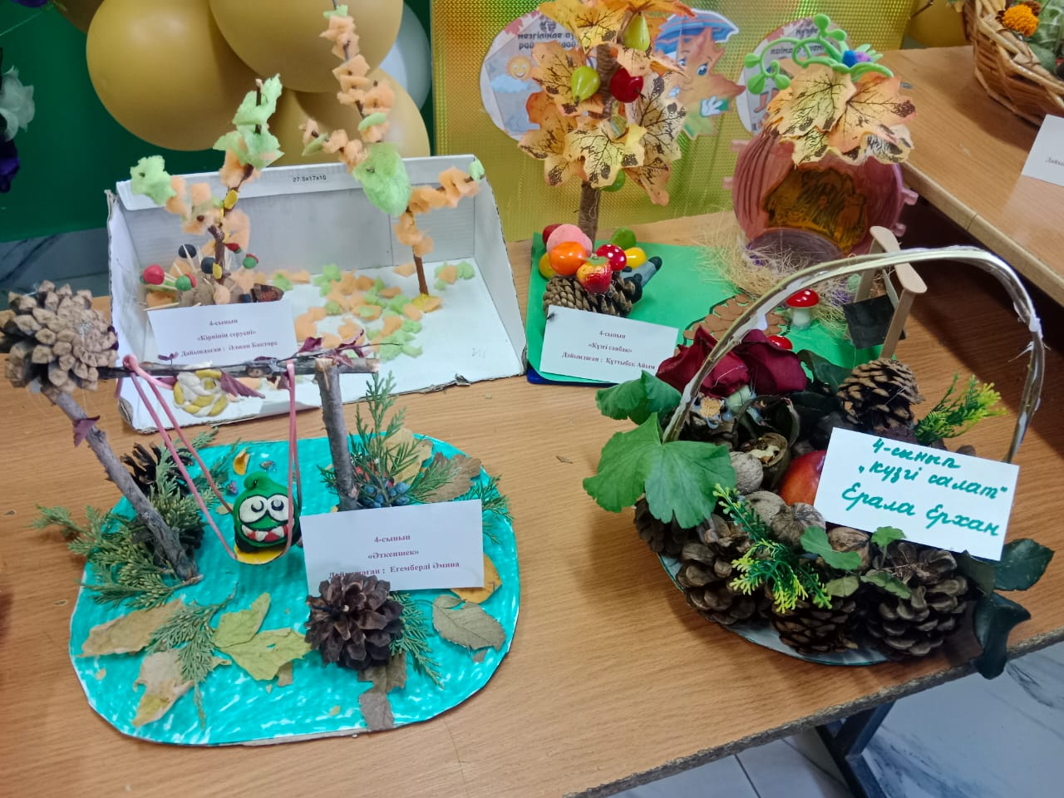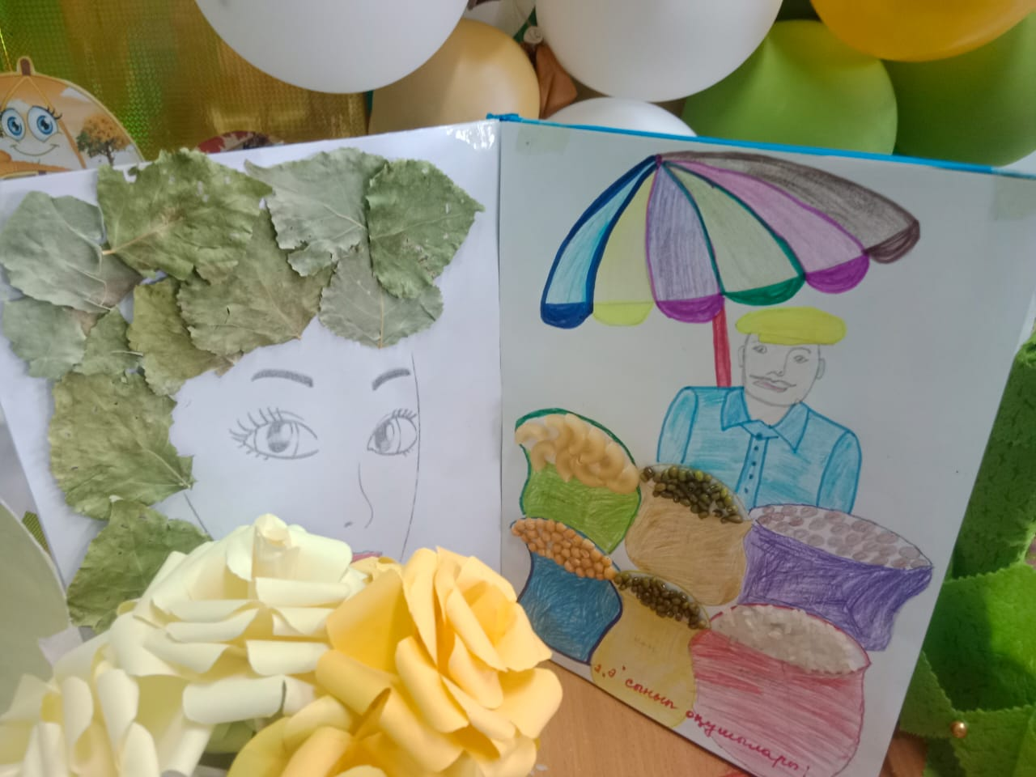

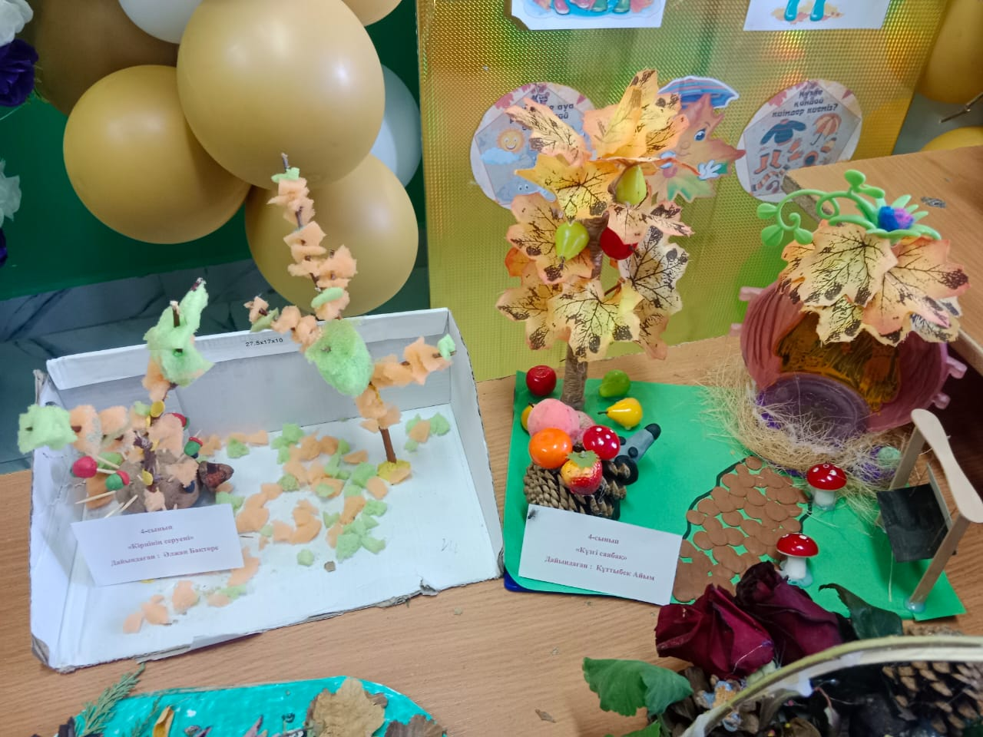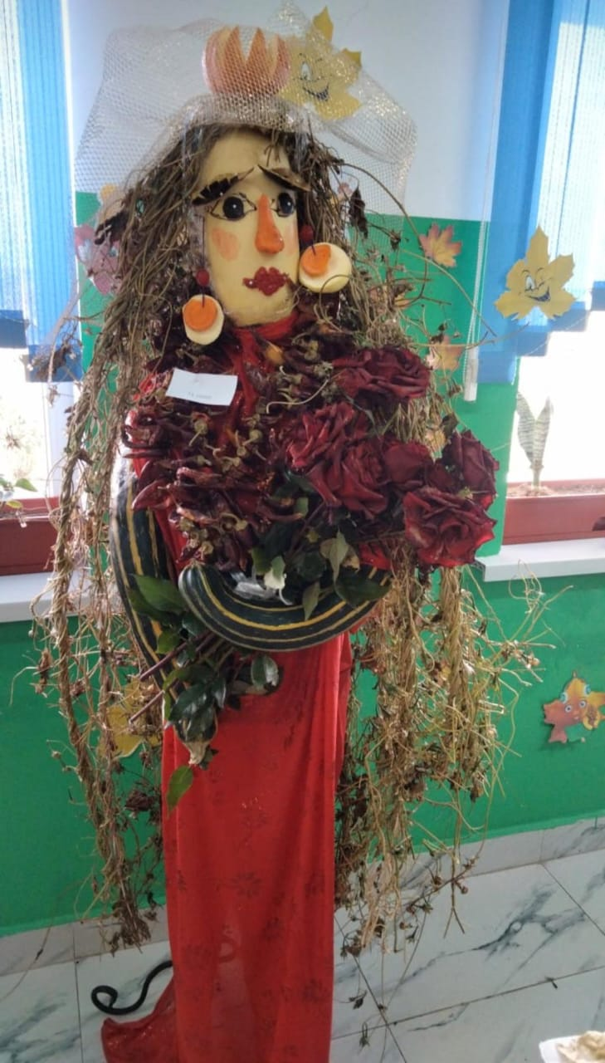

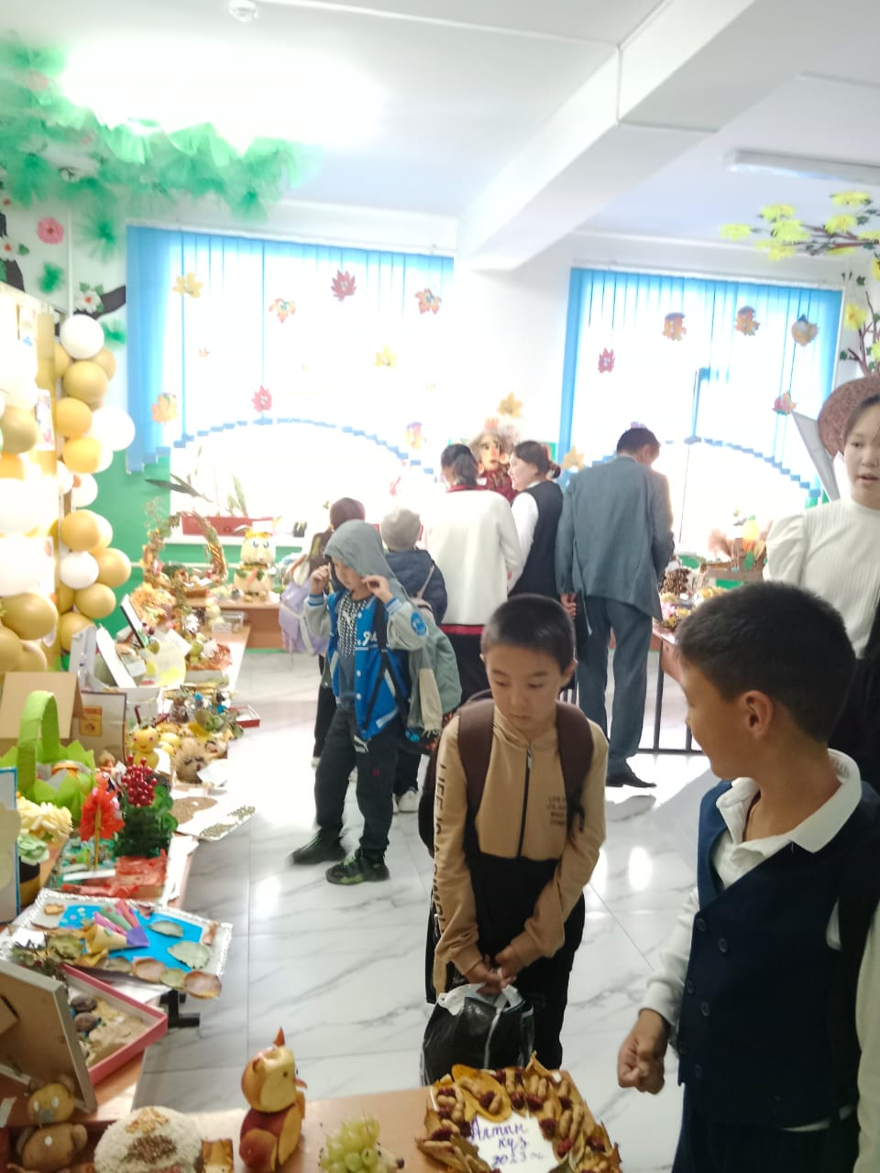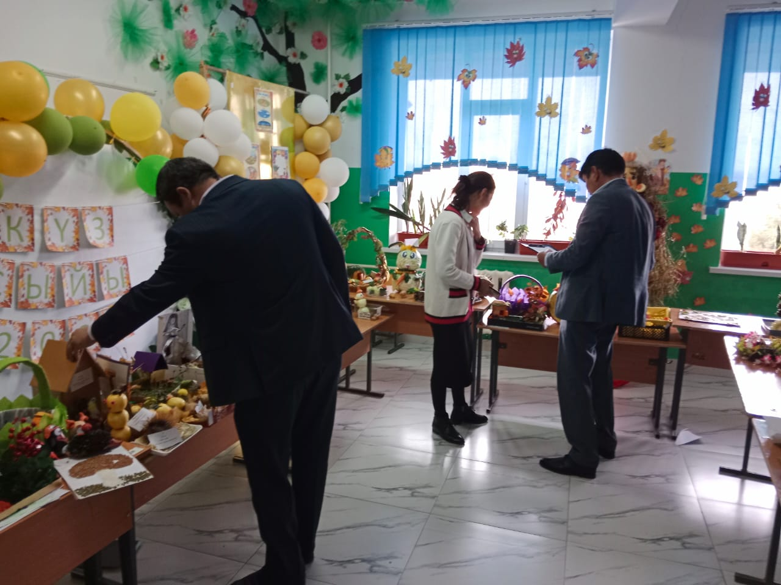

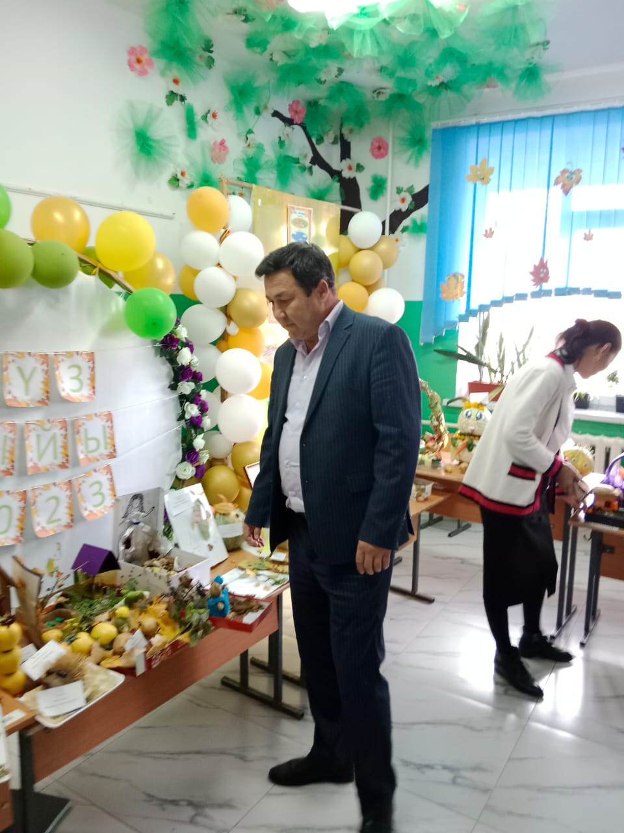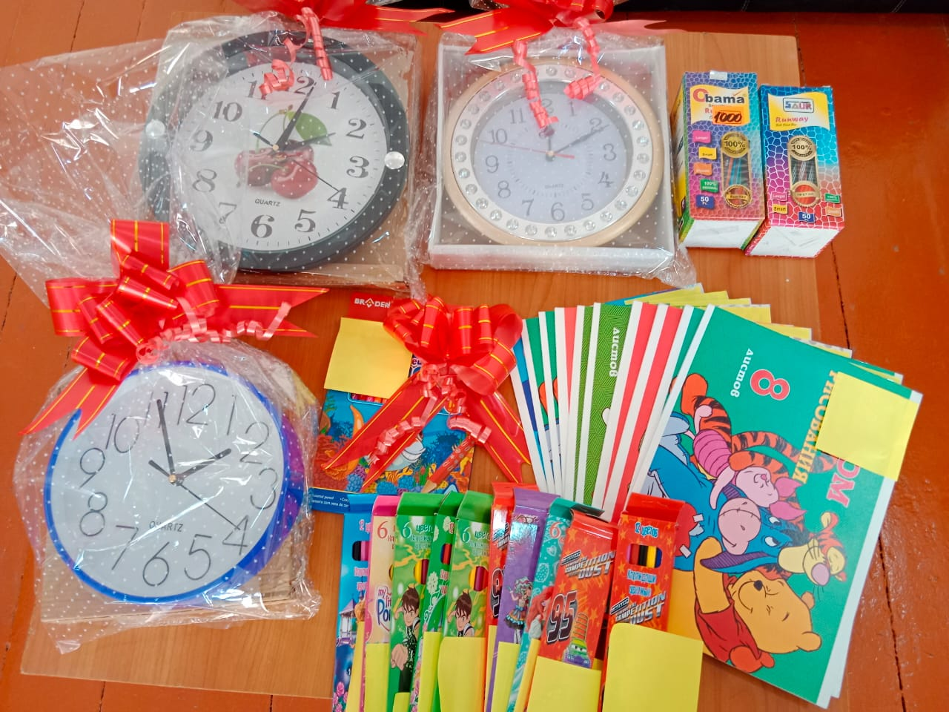
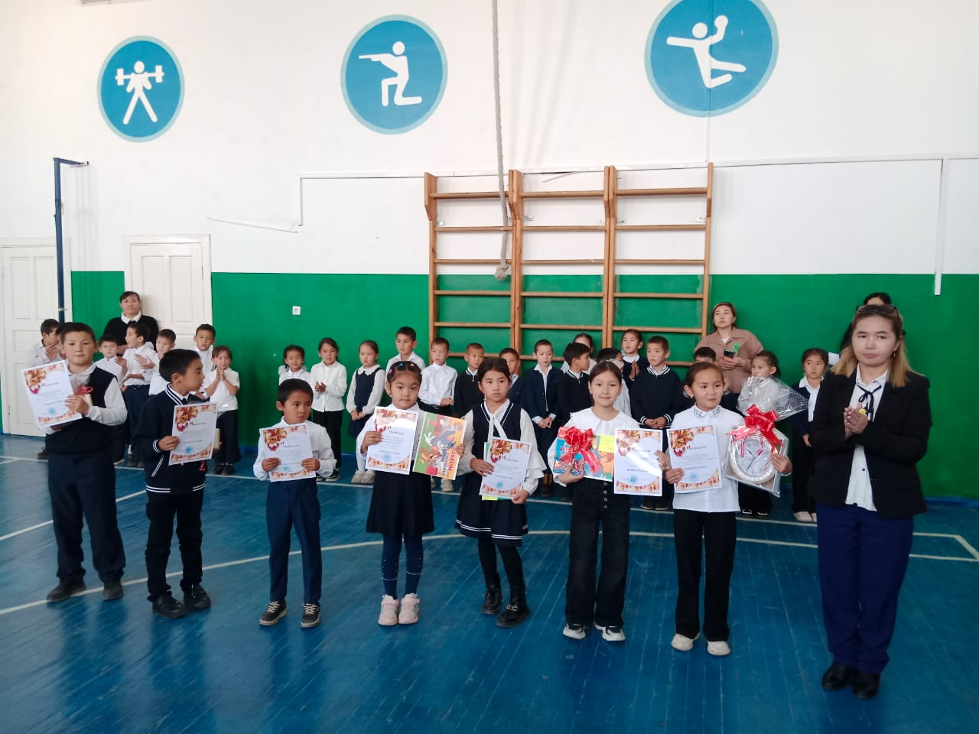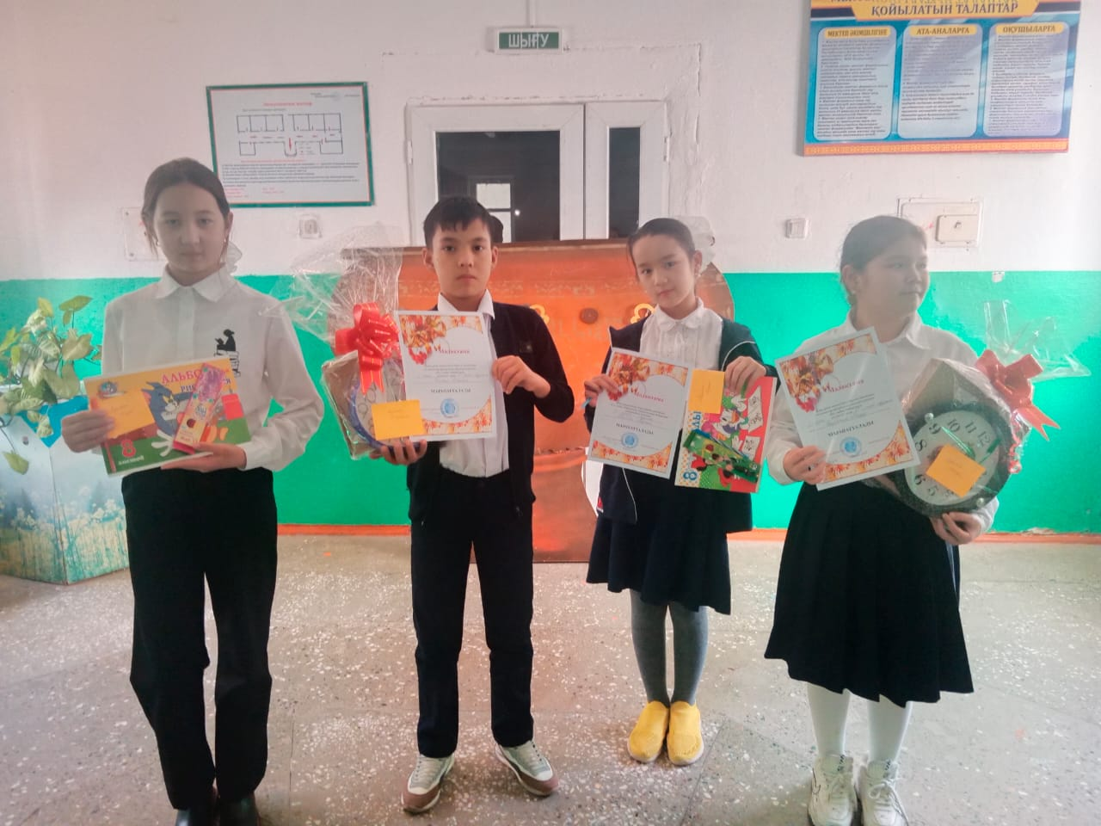

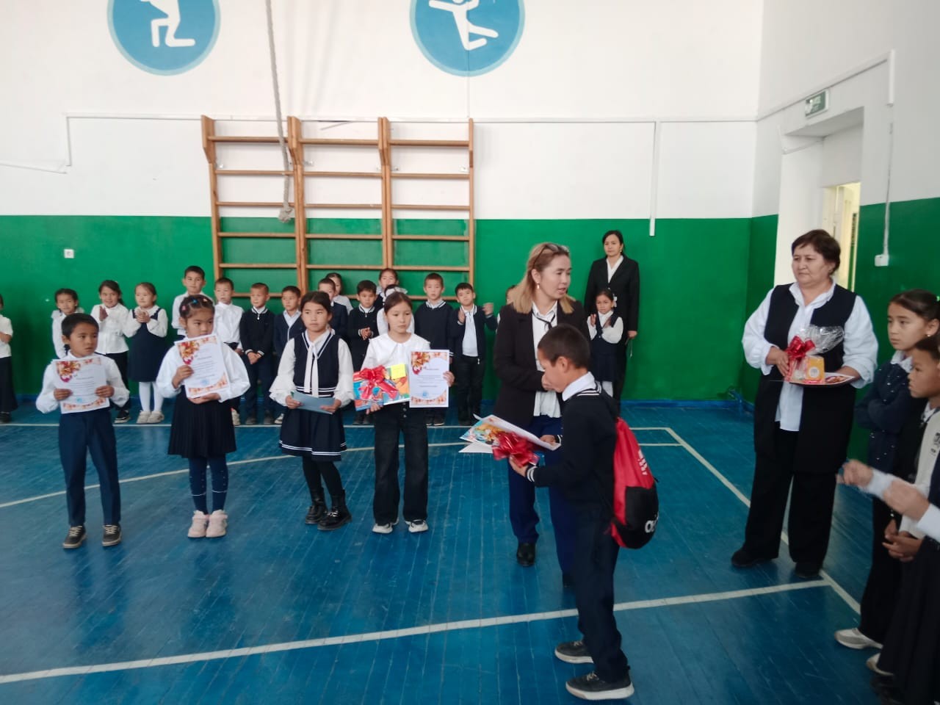

16-желтоқсан Тәуелсіздік күніне орай Өзін-өзі басқару және «Жас Ұлан» ұйымының ұйымдастырумен, Республикалық Бірыңғай «Жас Ұлан» ұйымына қатарына қабылдау рәсіміне арналған салтанатты жиыны өтті.
Мақсаты: Өскелең ұрпақтың бойына патриоттық тәрбие беру. Қазақстанның бүгіні мен болашағына деген жауапкершілігін қалыптастыру.
2^{а} –сынып 12- оқушы, 2^{ә} - сынып 14- оқушы , «Жас Ұланға» 5^{а} – сынып 16 -оқушы, 5^{ә}- сынып 15-оқушы ант айтып қабылданды. Төс белгі мен галстук тағу рәсімге мектеп әкімшілігі, ұстаздар мен оқушылар қатысты.

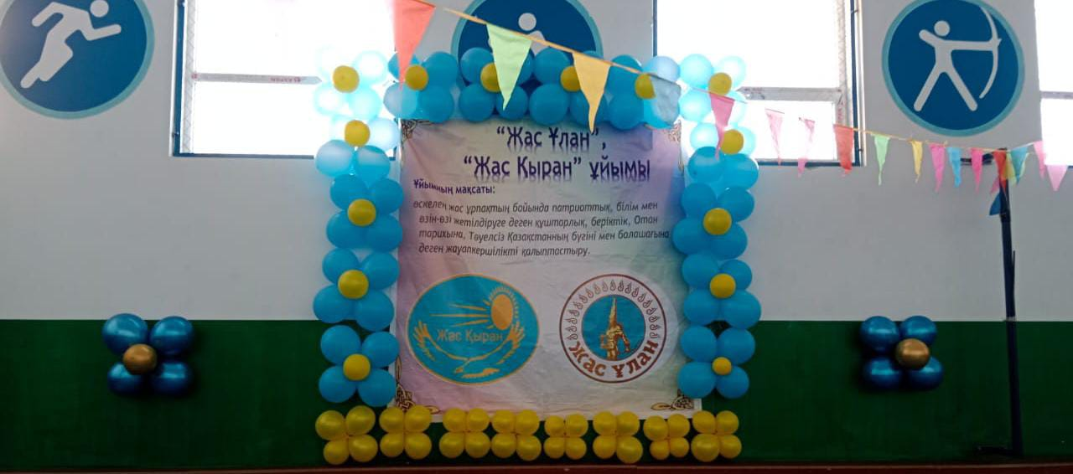

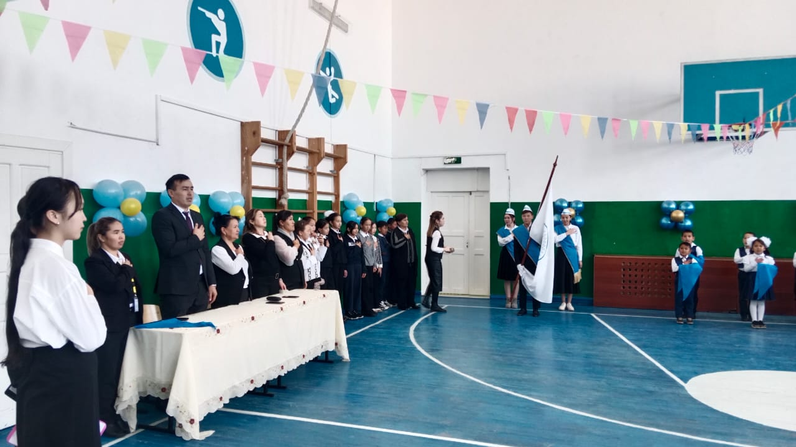

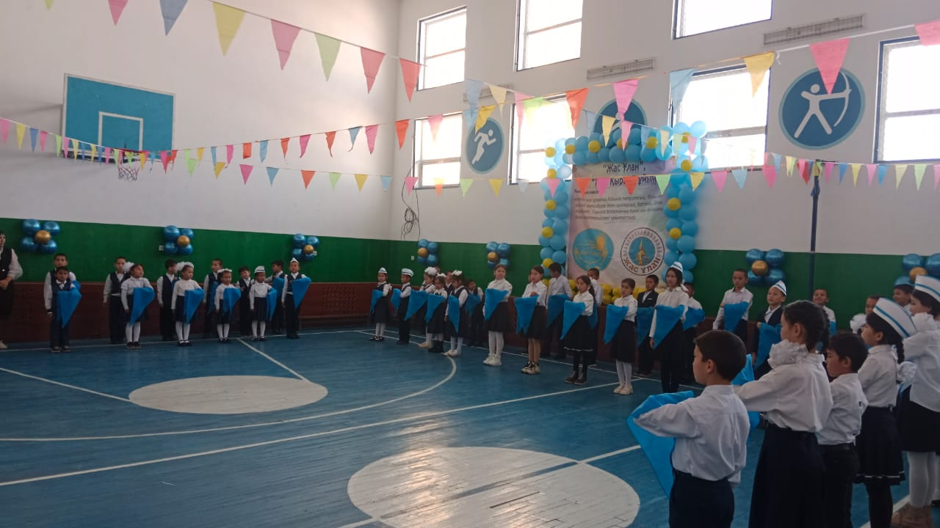

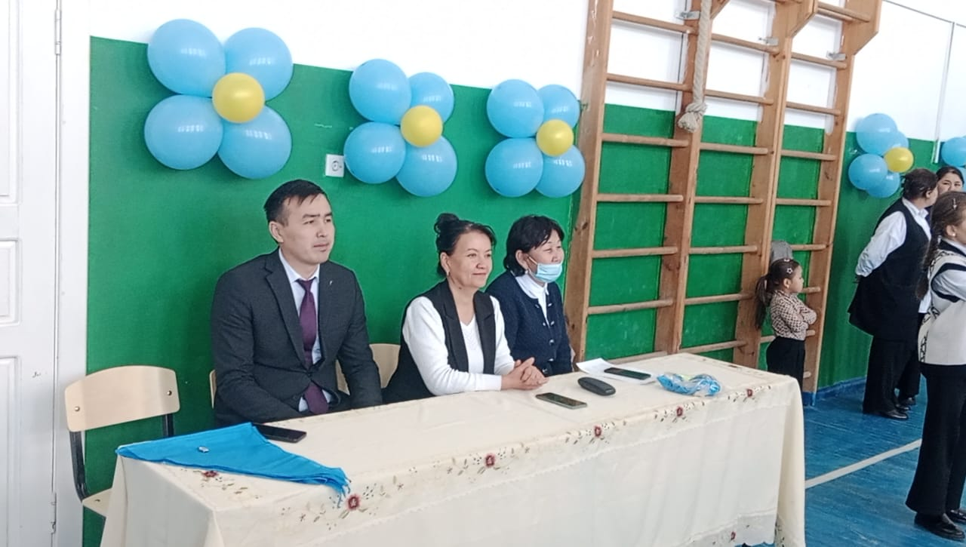

Ұстаздардың оқуооооОоолллыҚ

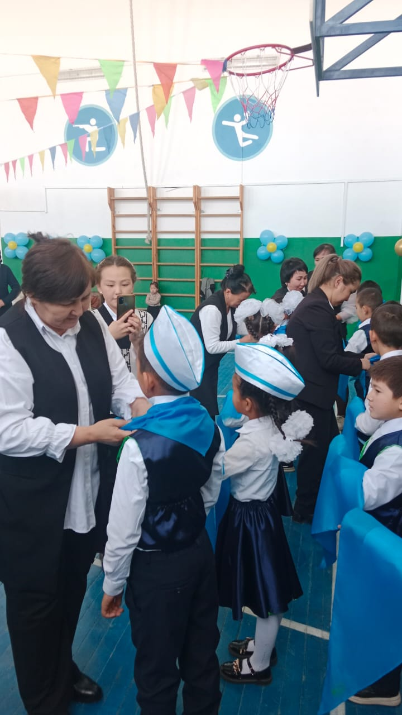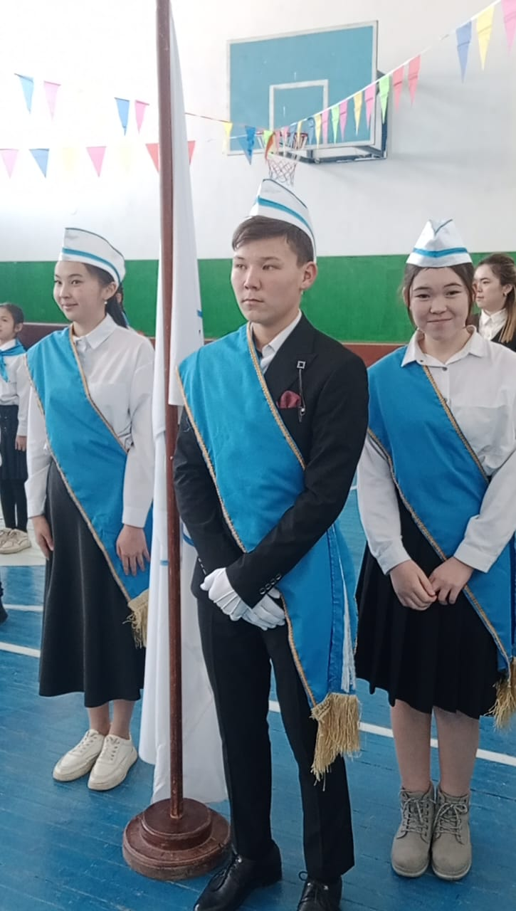

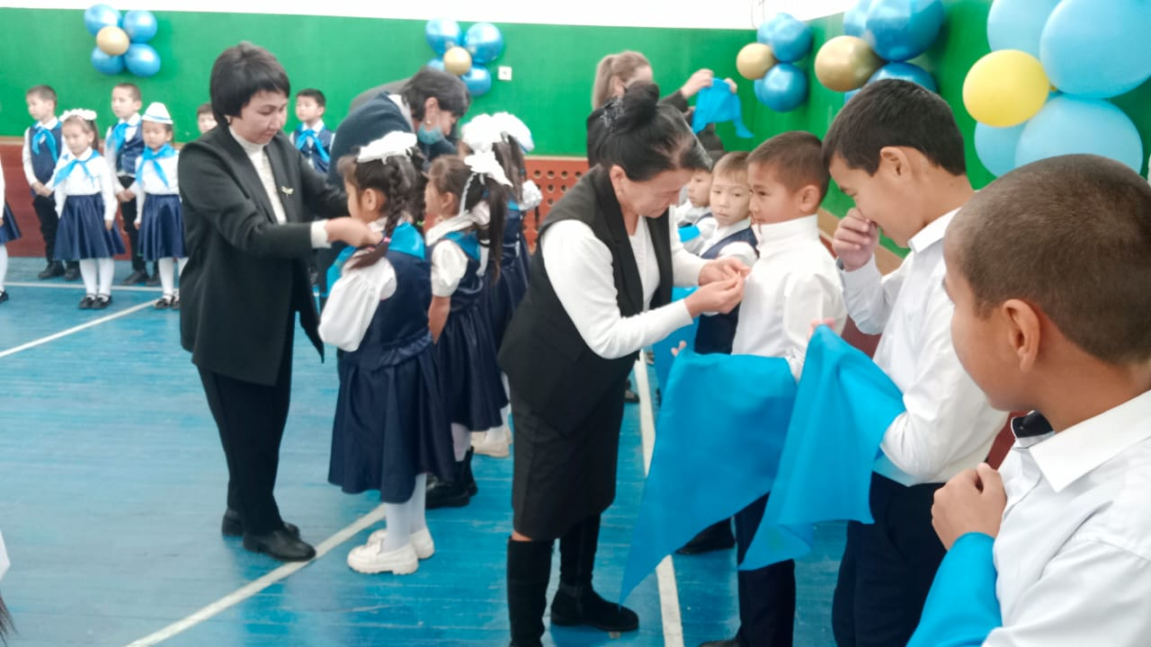

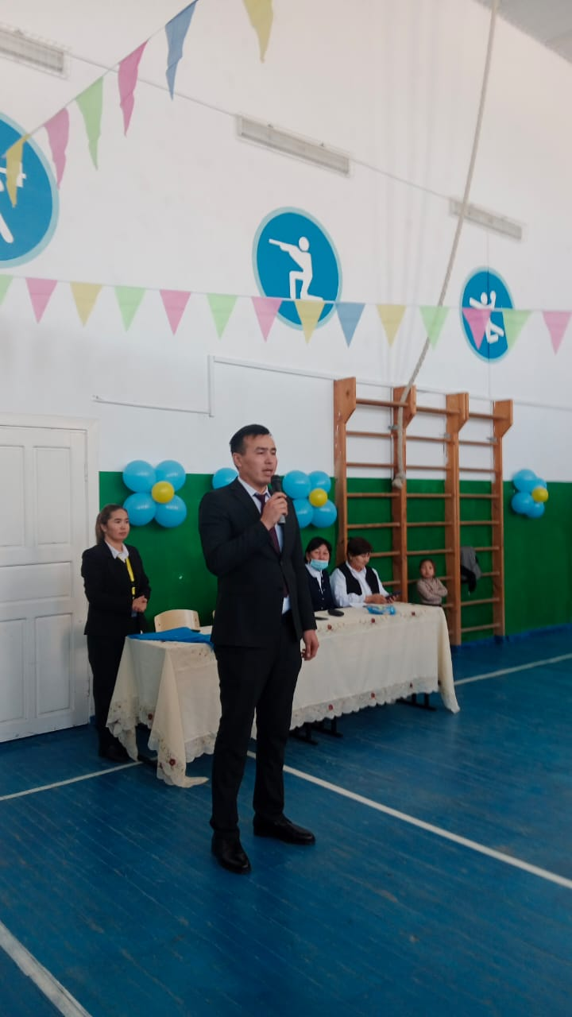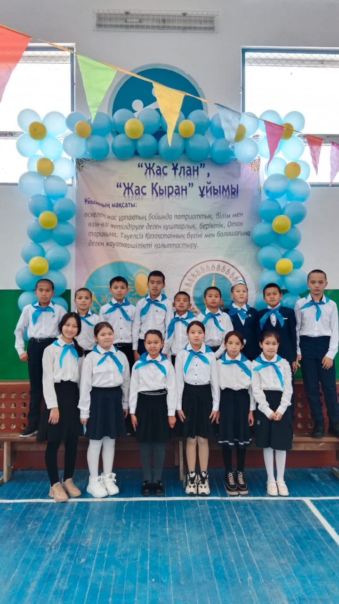

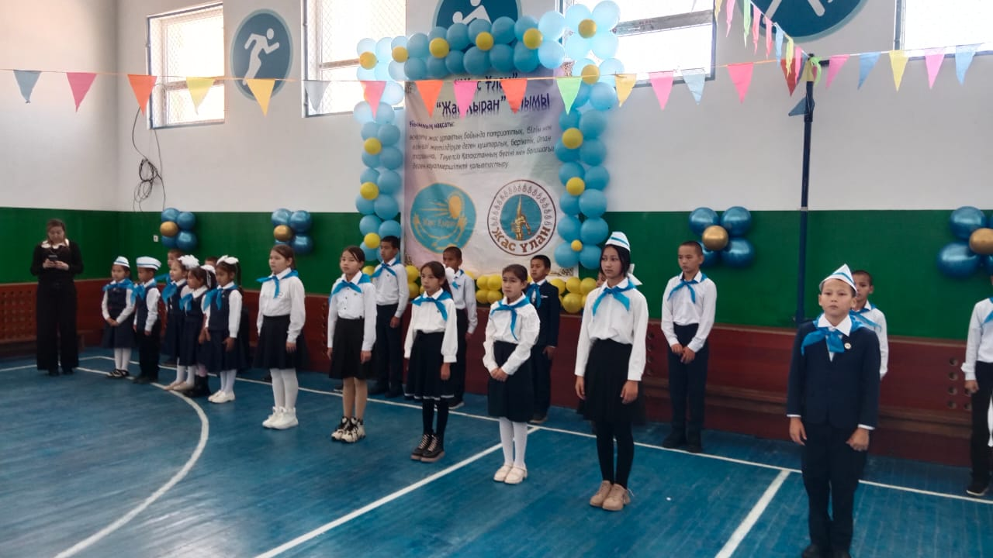

Төлеби ауданы , білім бөліме қарасты
Жаңа-ұ Т 15-желтоқсан күні Қазақстан Республикасының Тәуелсіздік мерекесіне орай «Ұлттық рух-Тәуелсіздік тірегі» тақырыбындамерекелік салтанатты іс-шара өткізілді.
Мақсатты: Оқушыларға Тәуелсіздіктің кімдердің қанымен, қандай ауыртпалықпен келгендігі туралы оқушылардың бойына сіңіріп, ұлттық сезім, ұлттық мақтаныш, ұлттық сана, ұлттық парызды бойларына дарыту. Оқушыларға туған жерін, елін, Отанын сүюге, патриоттық тәрбие беру. Іс-шара барысында, мектепте кіре беріс дәліздеріне тақырыпты ашатындай суреттер және бейне баяндар қойылды шарлармен безендірілді. Оқушылар Тәуелсіздік туралы өлеңдердімәнерлеп оқып, «Желтоқсан желі» тақырыбында көріністер ұйымдастырылып күй тартылып, ән , би және хормен концертіміз аяқталды.
леби ауданы , білім бөліме қарасты
Жаңа-ұйым жалпы білім беретін мектебінде 15- желтоқсерін , елін , Отанын сү
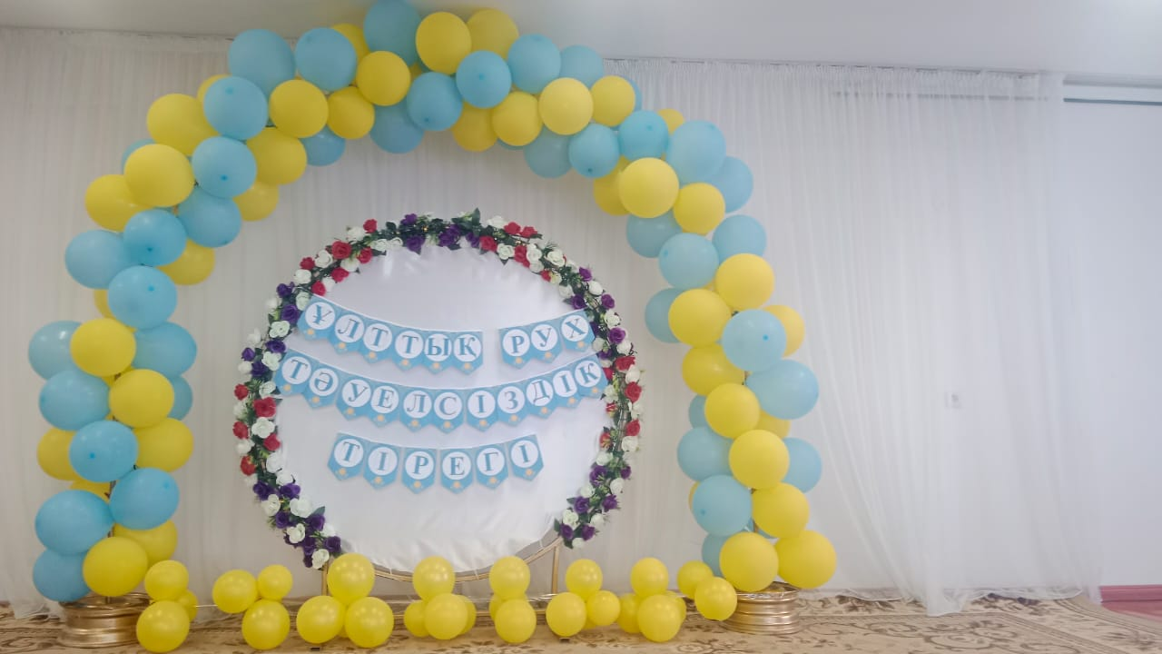

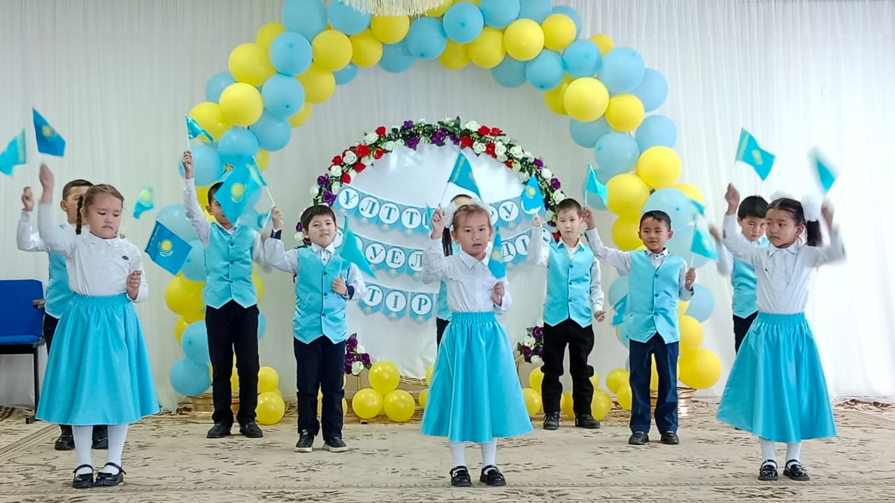

Оқушылардың хор айту сәті.

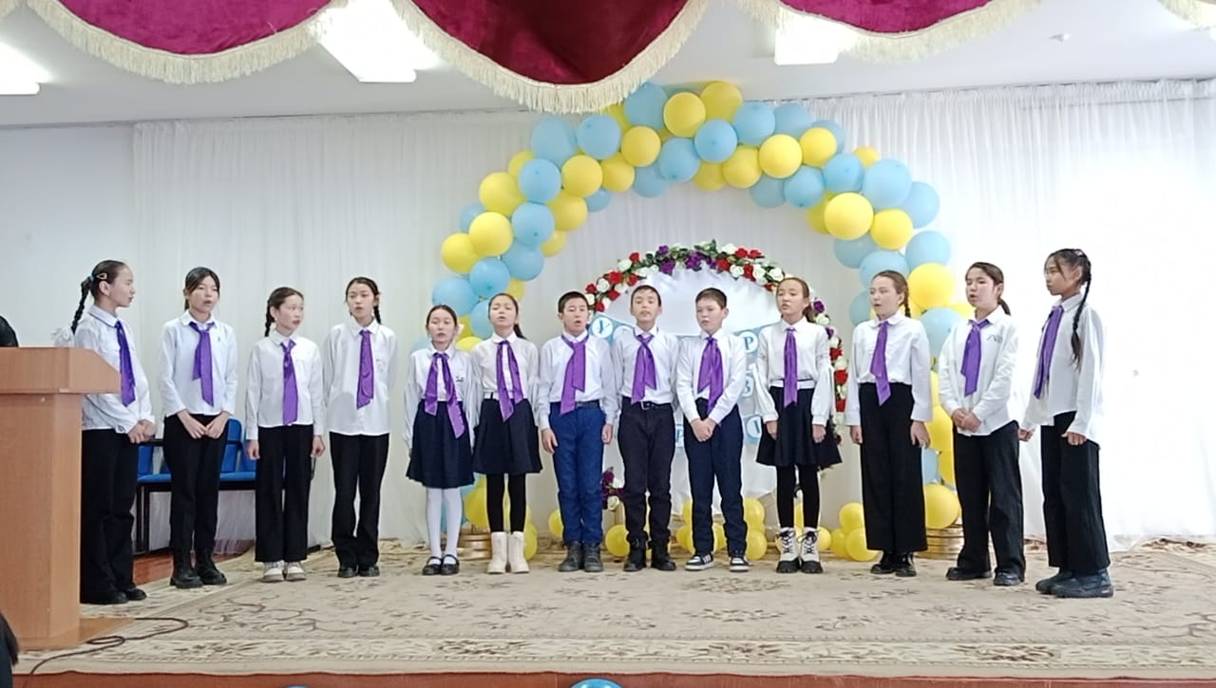

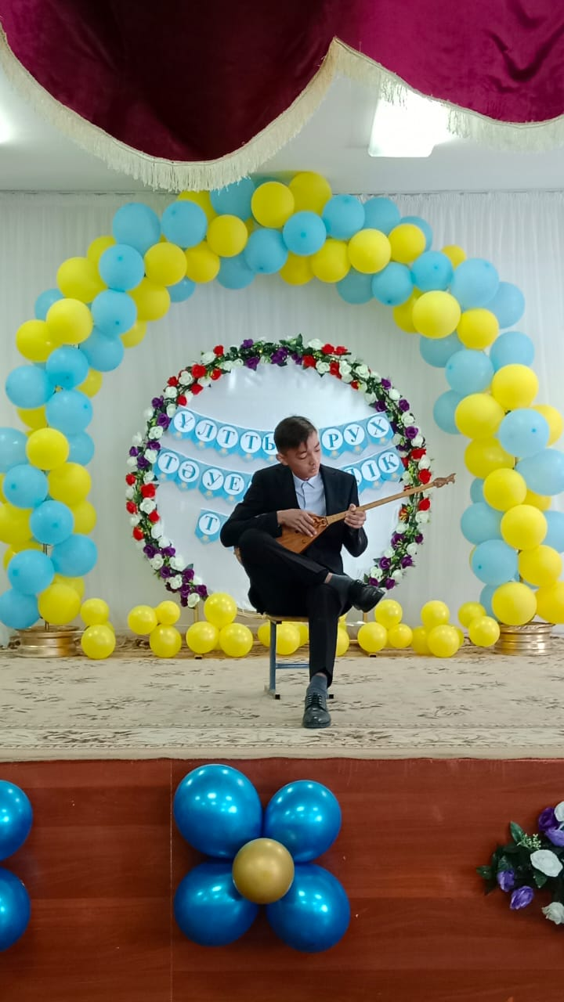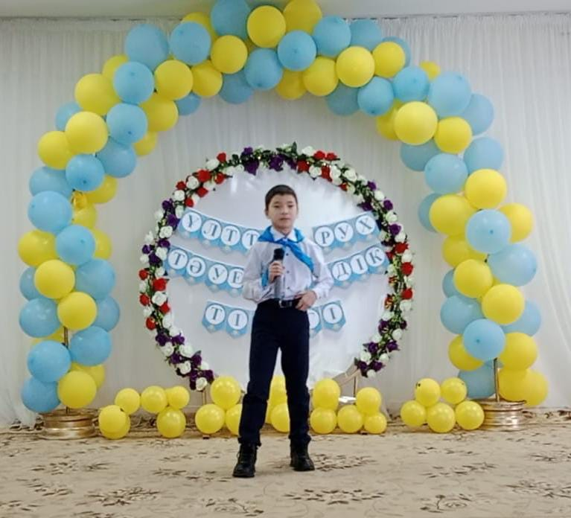

Оқушылардың ән ату және би билеу сәті

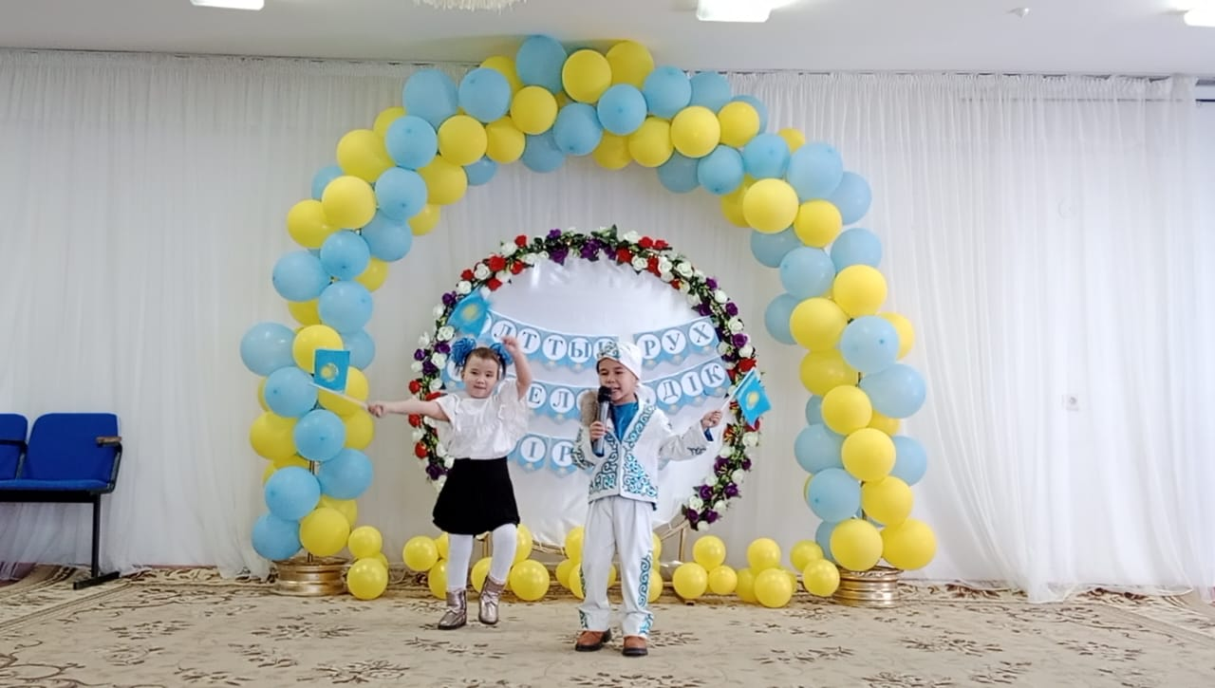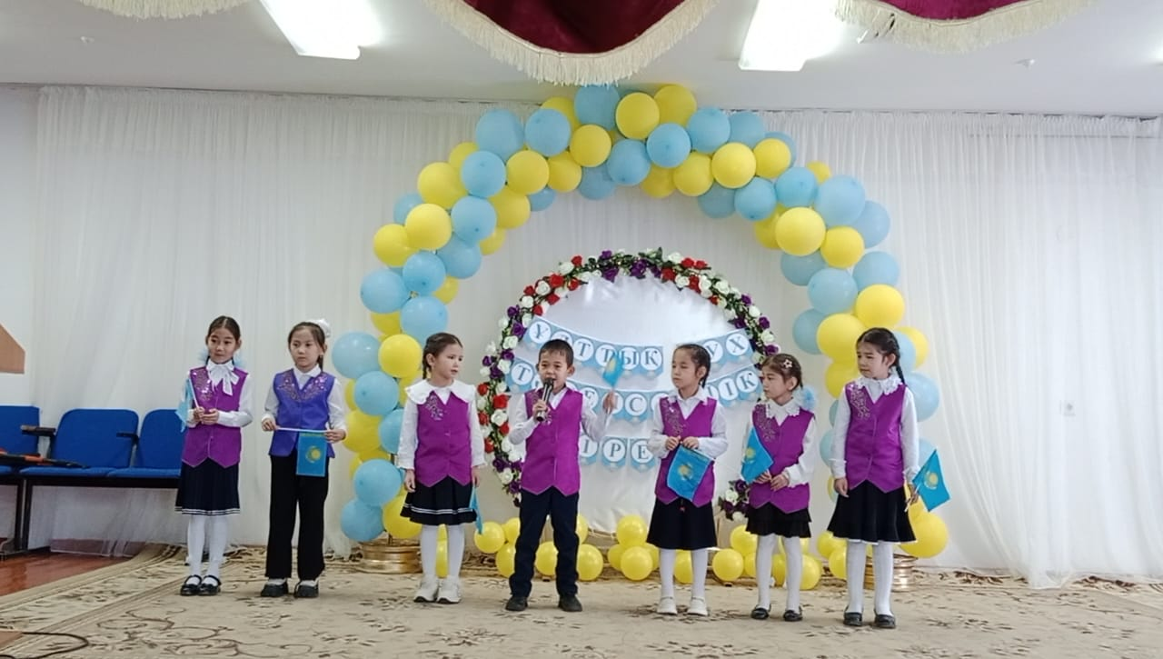

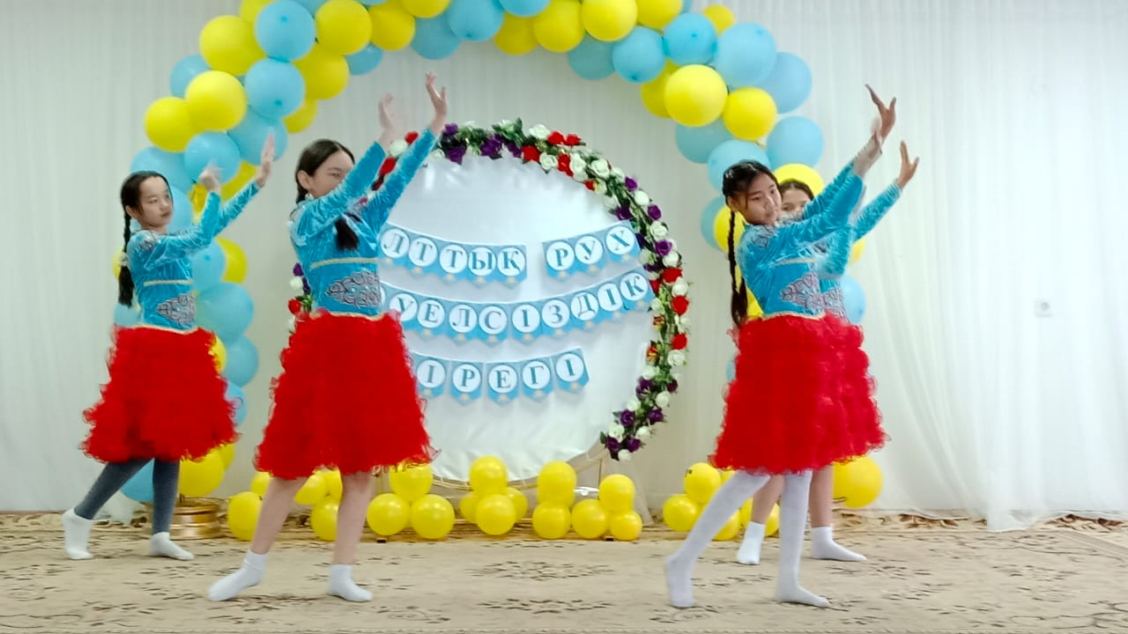

Оқушылардың «Желтоқсан желі » тақырыбында көрініс көрсетту сәтті
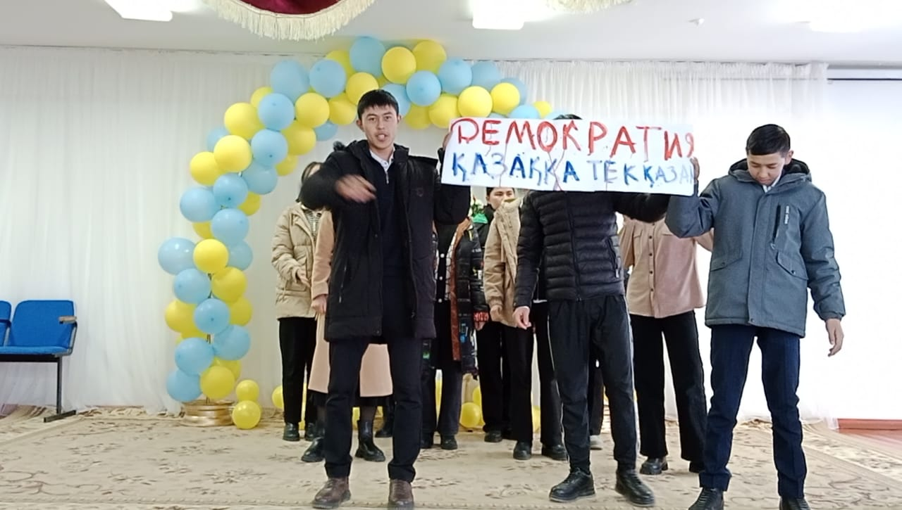

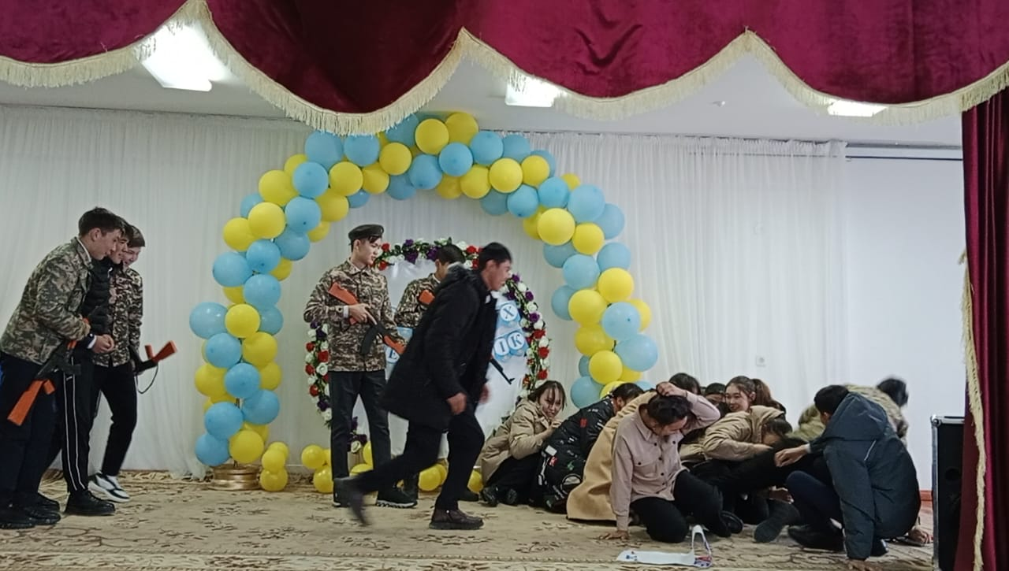

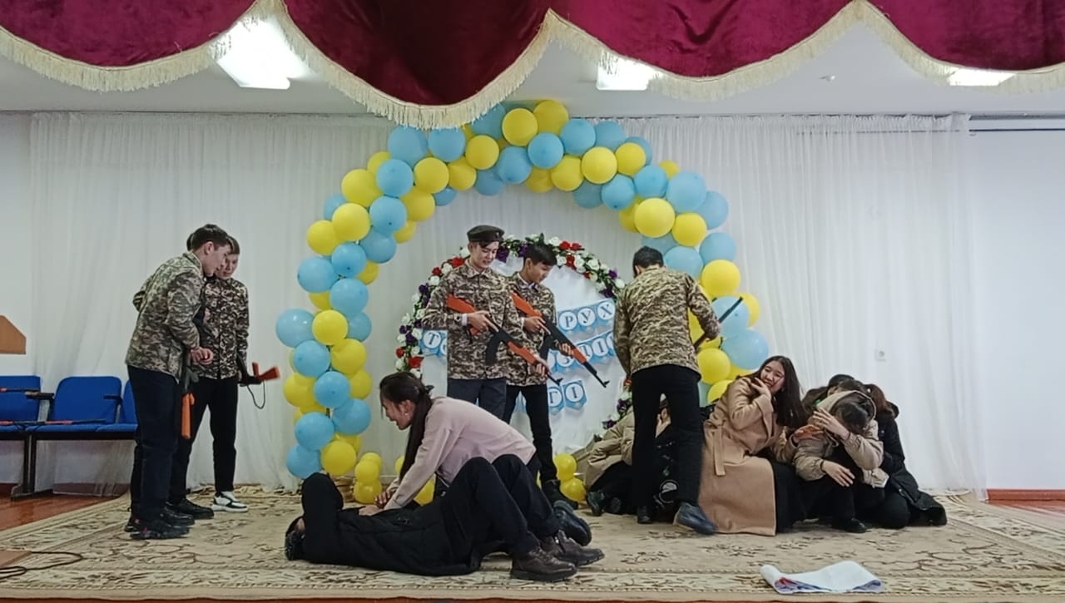

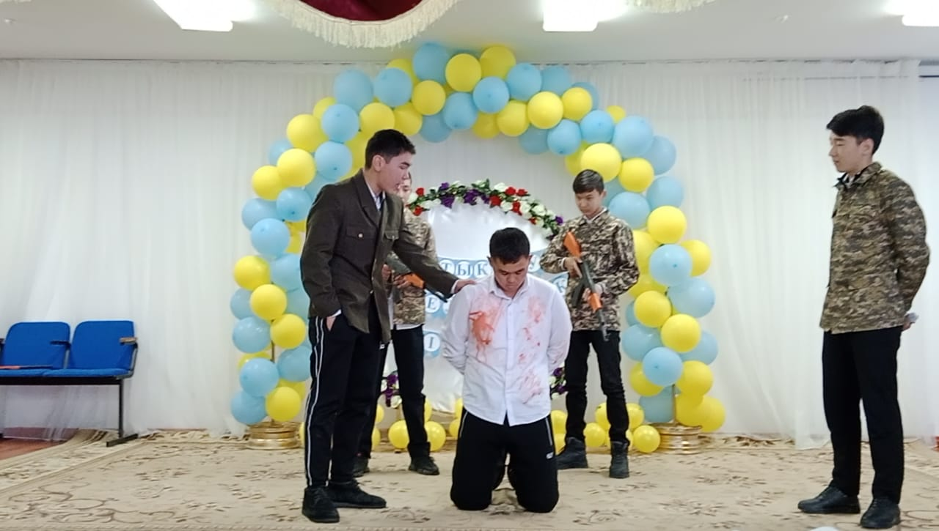

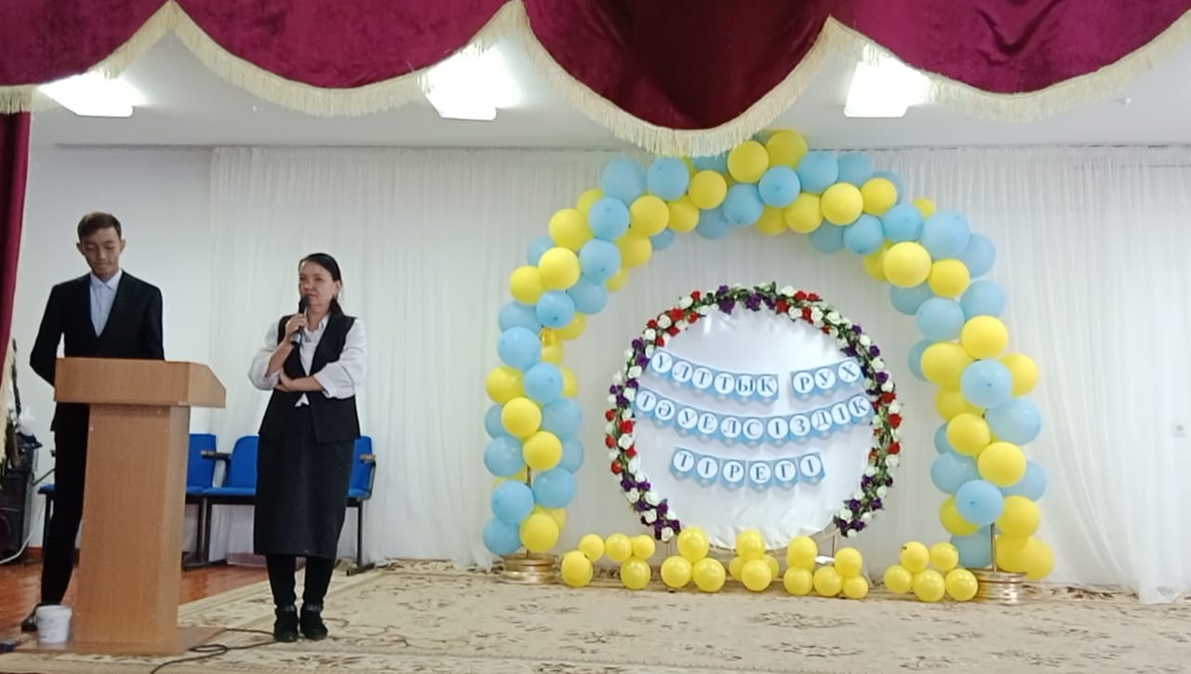

24 қазан күні «Туған елім-Қазақстаным» тақырыбында 1-6 сыныптар арасында үй жұмысы ретінде сурет салды. Осы сыныптардың оқушылары түгел атсалысты. Мадақтамалар, үздік орындар «Жас суретші», «Қыл қалам шебері», «Тапқыр суретші» номинациялары берілді.

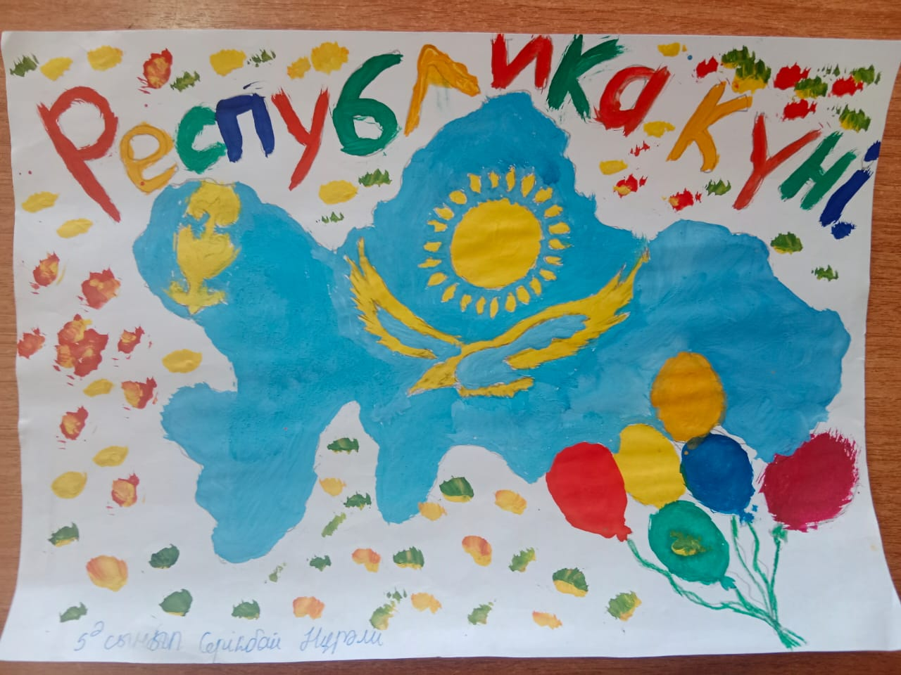

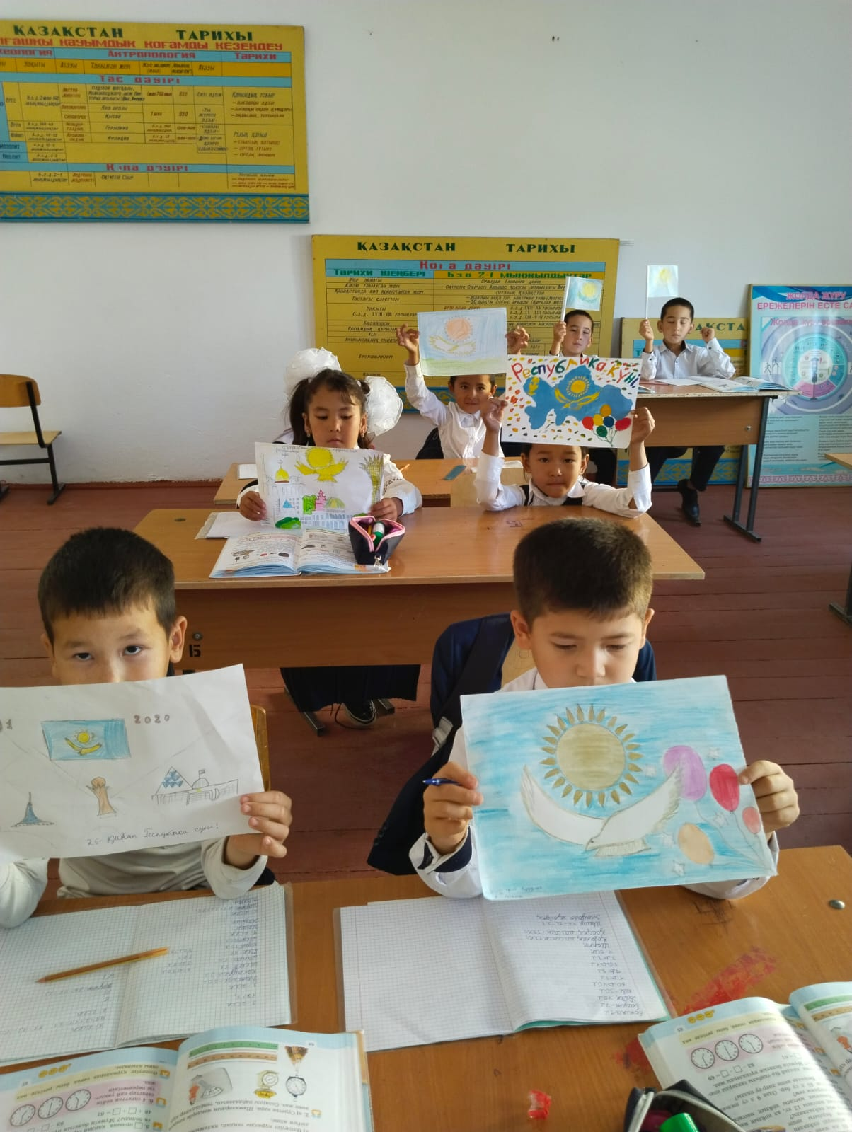

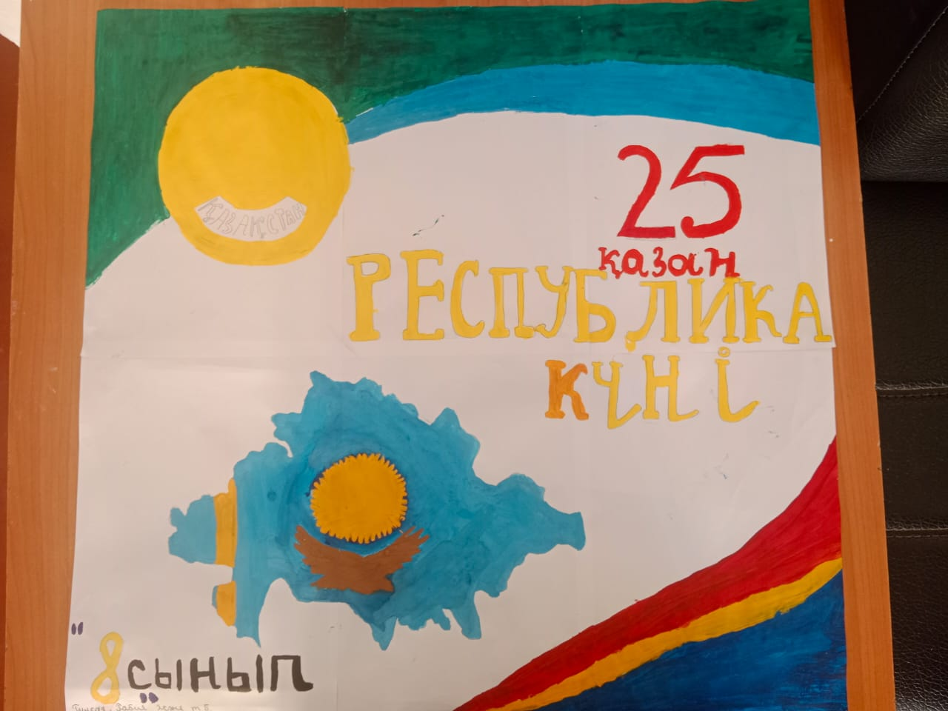

Біртұтас тәрбие бағдарламасын іске асыру мақсатында «Үш құндылық-ұлттық мүдде, ар-ұят, талап» тақырыбында мектепшілік көңілді тапқырлар алаңы өткізілді. Іс-шараға 6 команда қатысты.
Олар:
1. А.Т.Сейтова командасымен,
2. Р.К.Қасымханқызы командасымен,
3. Д.С.Даулетбахова командасымен,
4. М.Т.Абильдаева командасымен,
5. А.М.Жұмаділла командасымен,
6. Ж.Ж.Тұрлыбек командасымен.

І - орынды Р.К.Қасымханқызы командасымен
ІІ - орынды А.М.Жұмаділла командасымен
ІІІ - орынды Д.С.Даулетбахова командасымен иеленді.

Бірінші орынға кубк және кино театрға жолдама тағайындалды. Ісшара өз деңгейінде керемет өткізілді. Көрермендер өте жақсы деген бағалар қойылды.

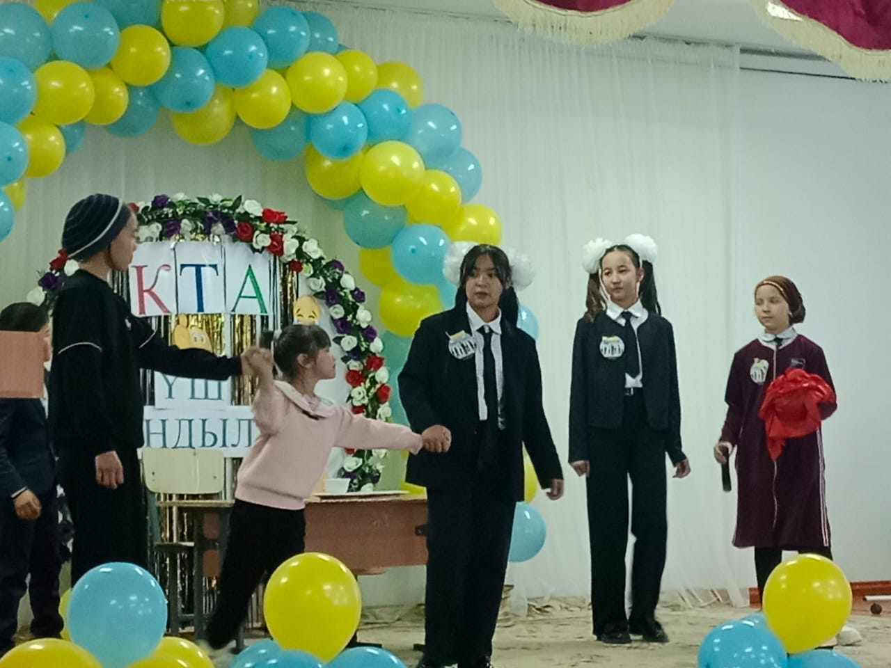

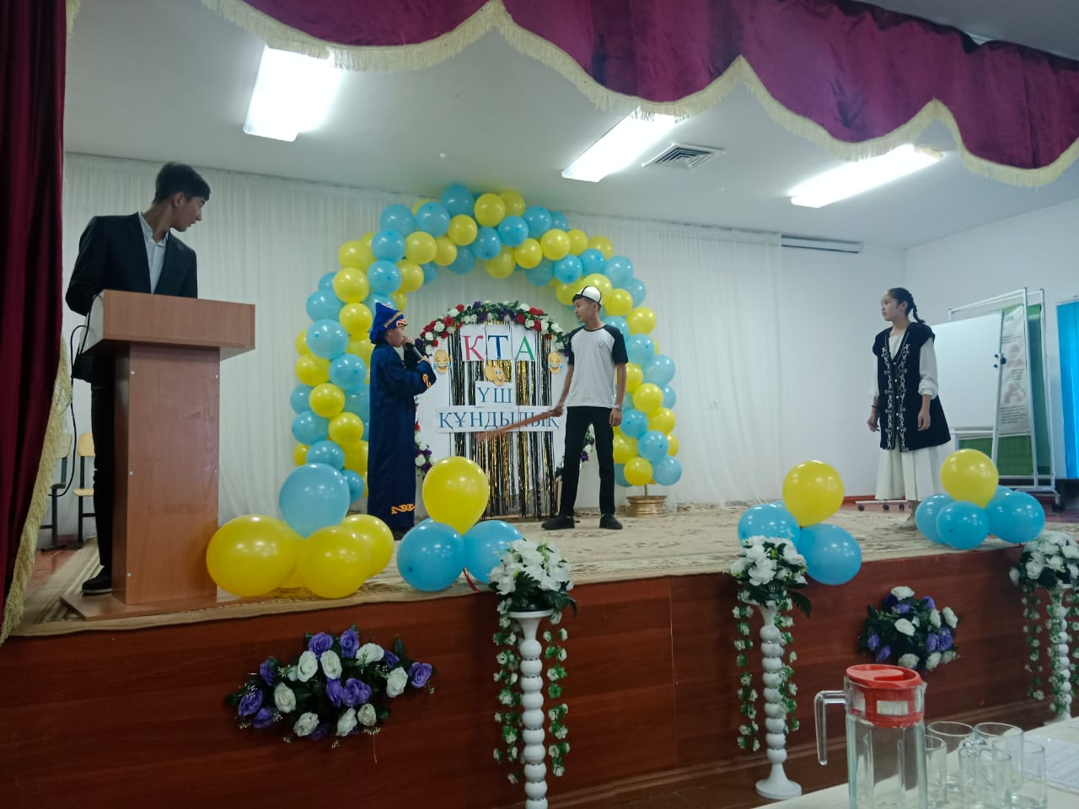

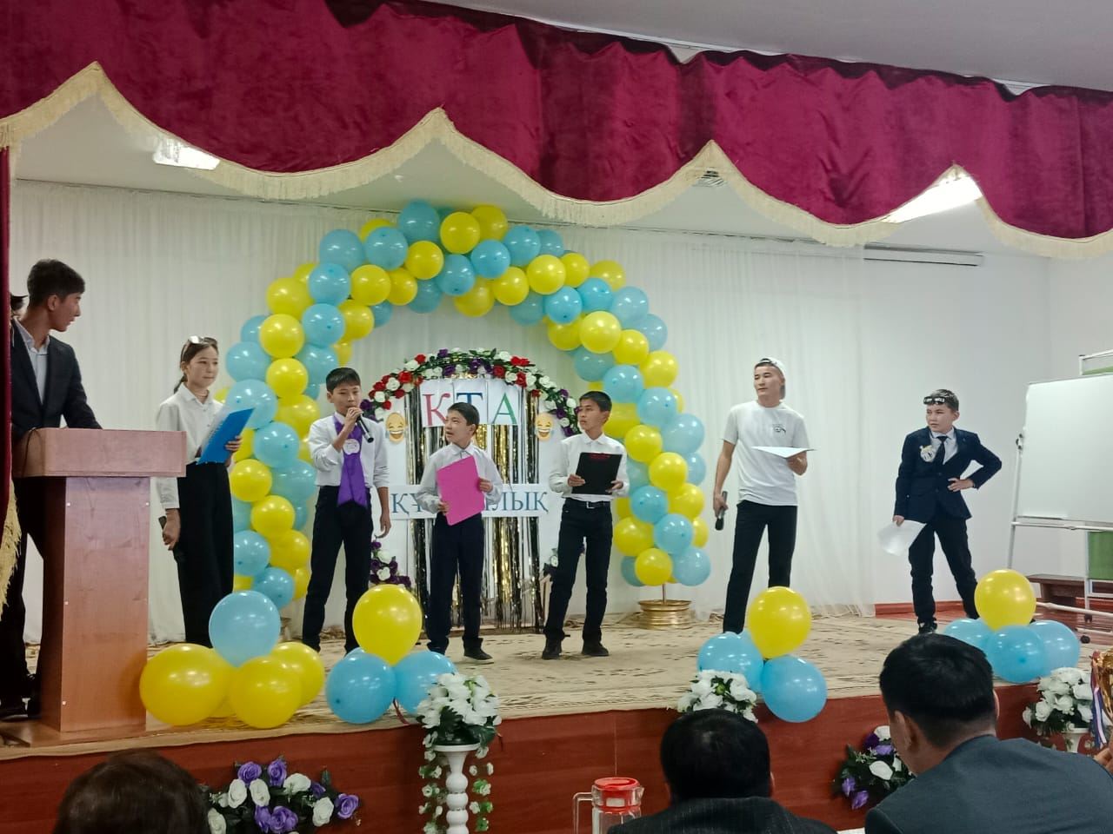

Әділ қазылардың бағалау сәті

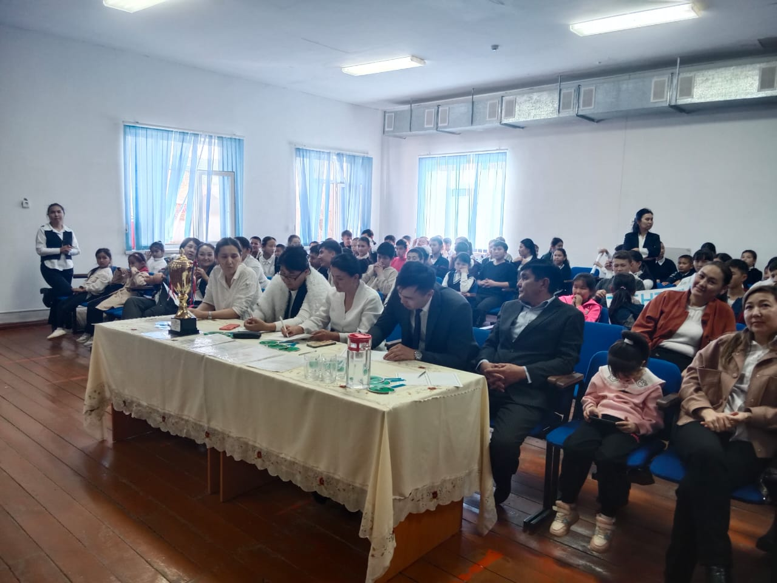

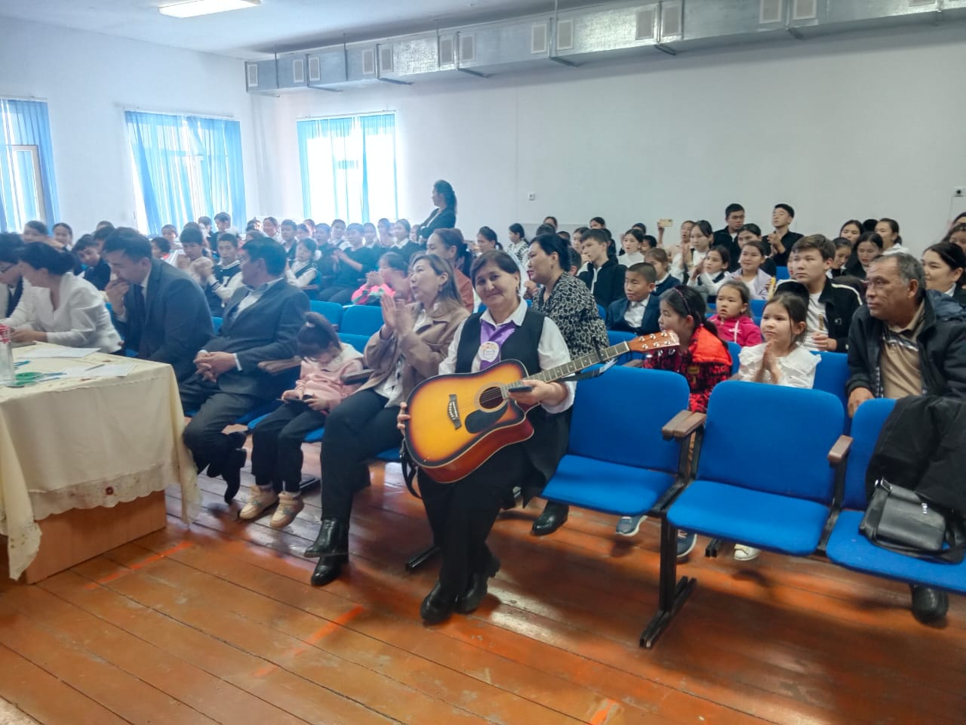

Жанкүйерлердің қолдау көрсету сәттері

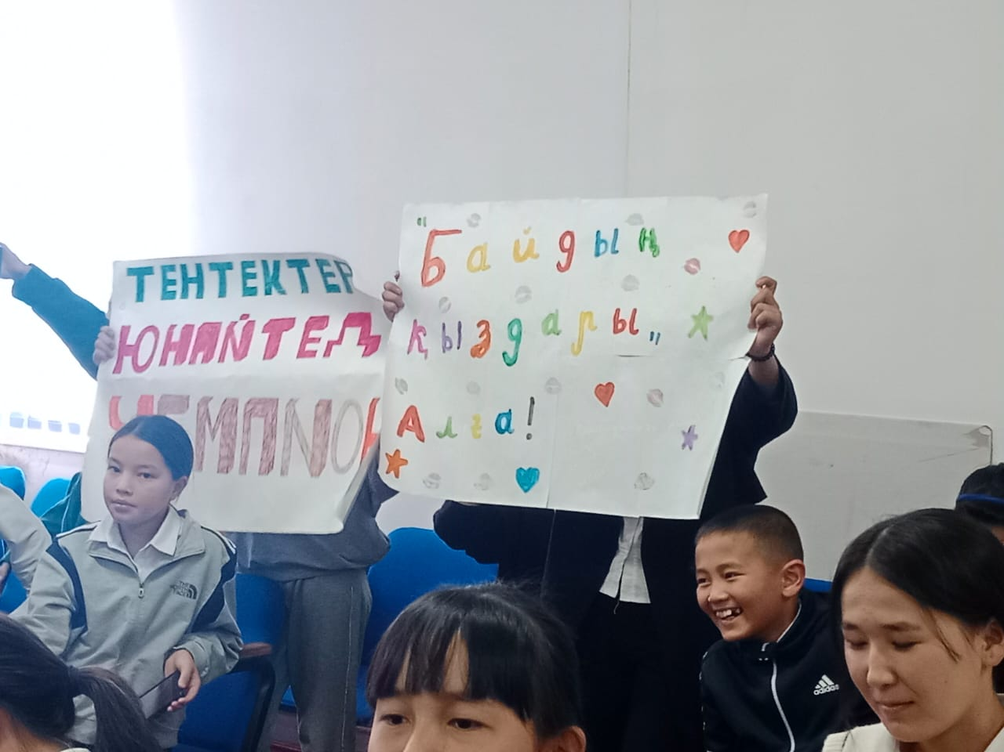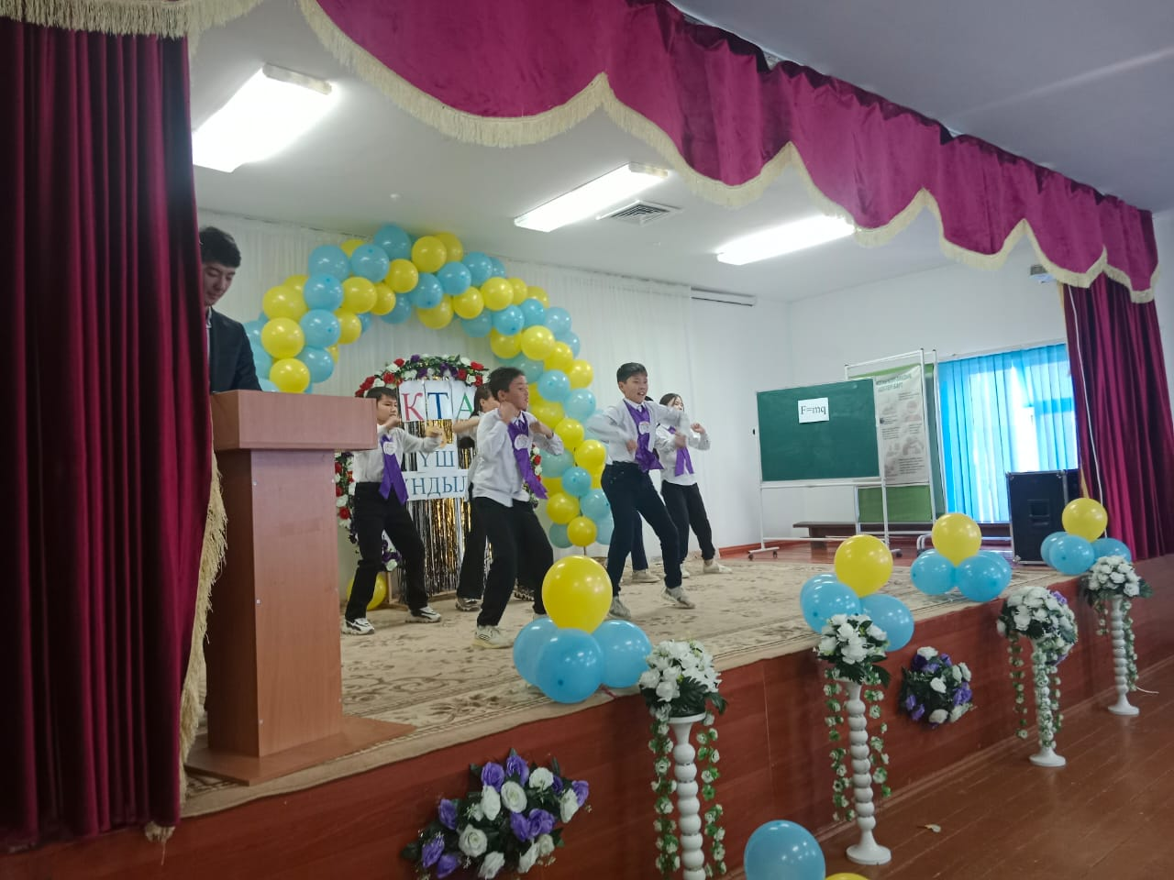

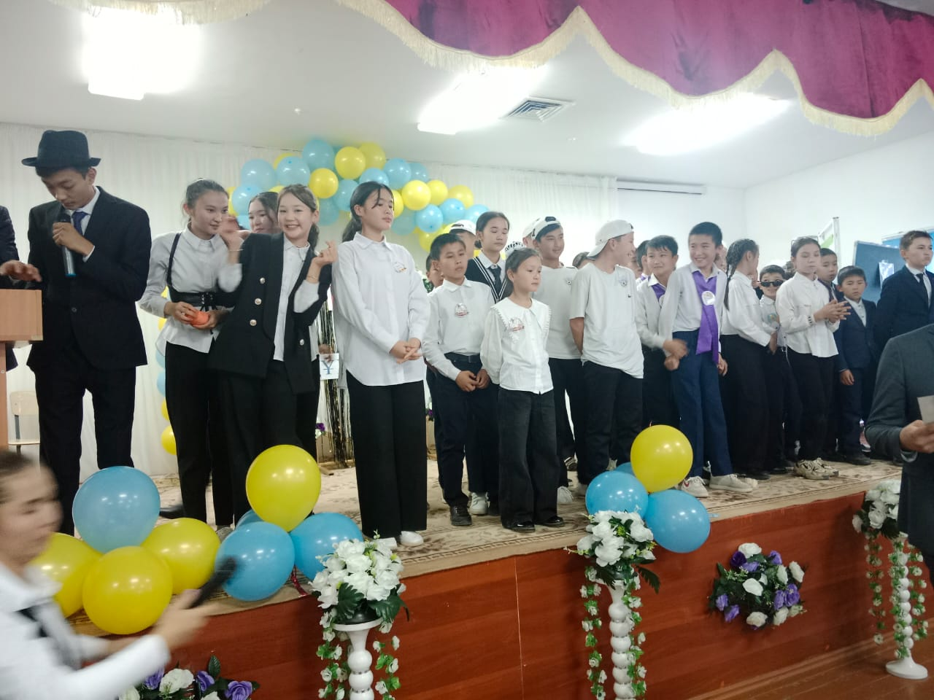

Мектеп директорының оқу ісі жөніндегі орынбасары Маумов. Қ мараппаттау сәтті

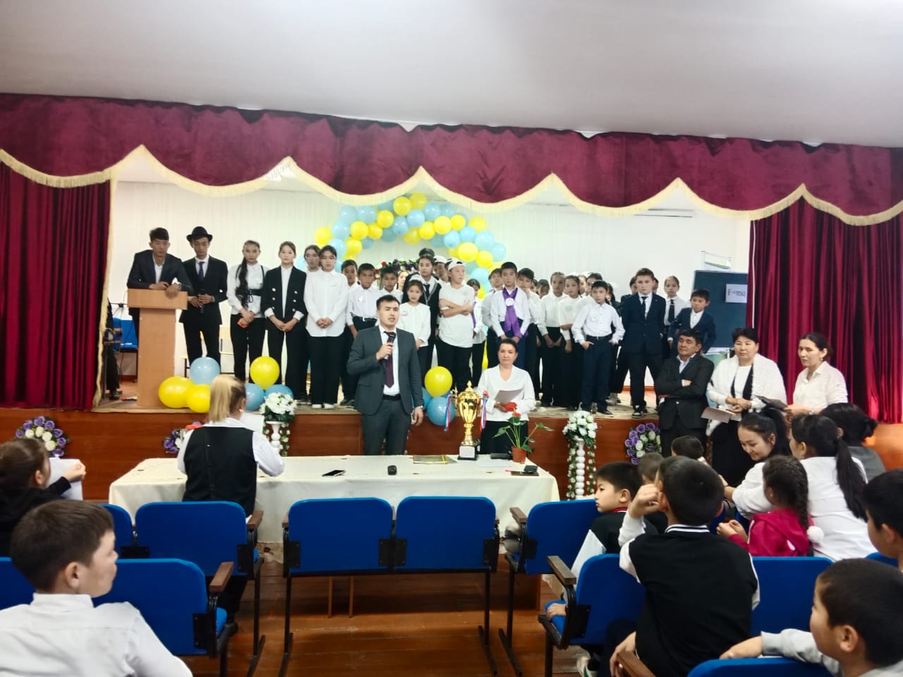

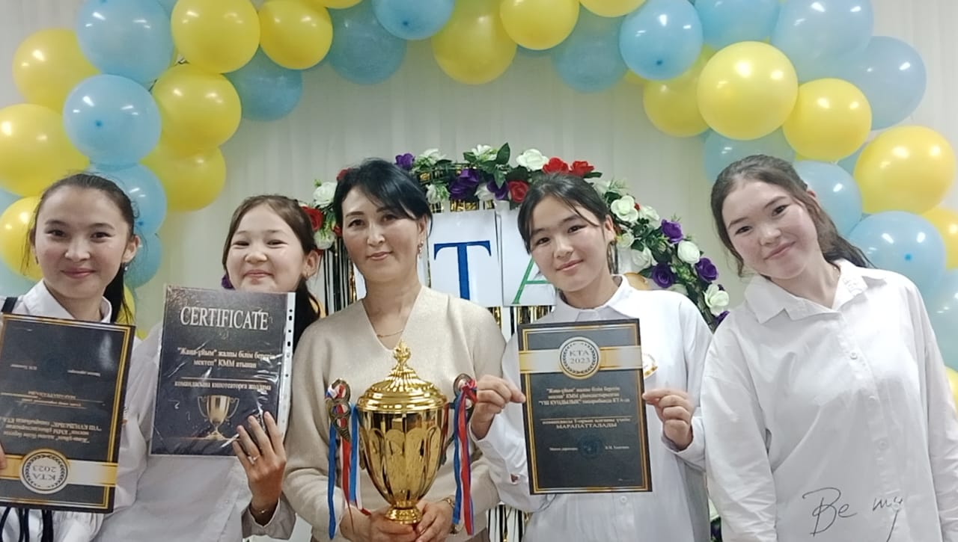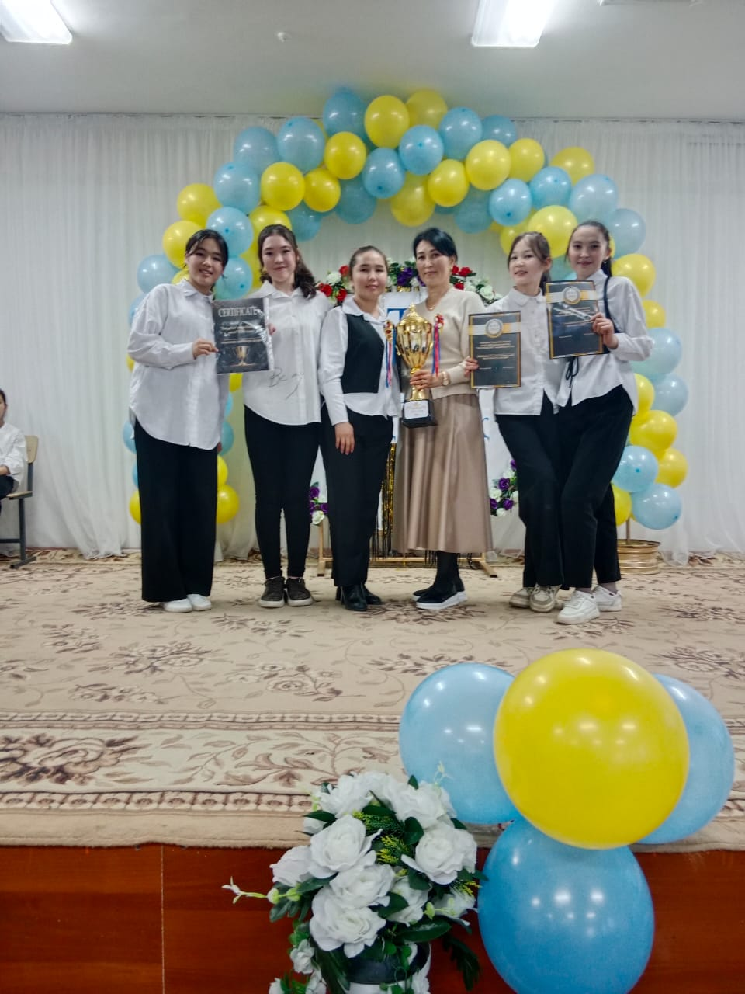

7.12.2023жылы даярлық тобы,1,2а,2ә,3,4 сынып оқушыларының арасында « Жаңа жыл-2024 !» атты жасыл шырша мерекесі өткізілді.Мерекелік іс - шара барысында (Ақшақар, Аяз-ата Анна , Элза,Ола , Малифицентра) ертегі қойылымы бойынша көрністер көрсеті. Көңілді ойындар ұйымдастырылды. Оқушыларға ертегі кейіпкерлері ерекше көңіл күй сыйлады . Оқушылар қызықты қойылымдарды тамашалап,ән айтып, би биледі.Аяз ата мен Ақша қар оқушыларға арнайы тәтті сыйлықтар таратып , әдемі көңіл-күй сыйлады. Дайындық тобының би билеу сәтті.
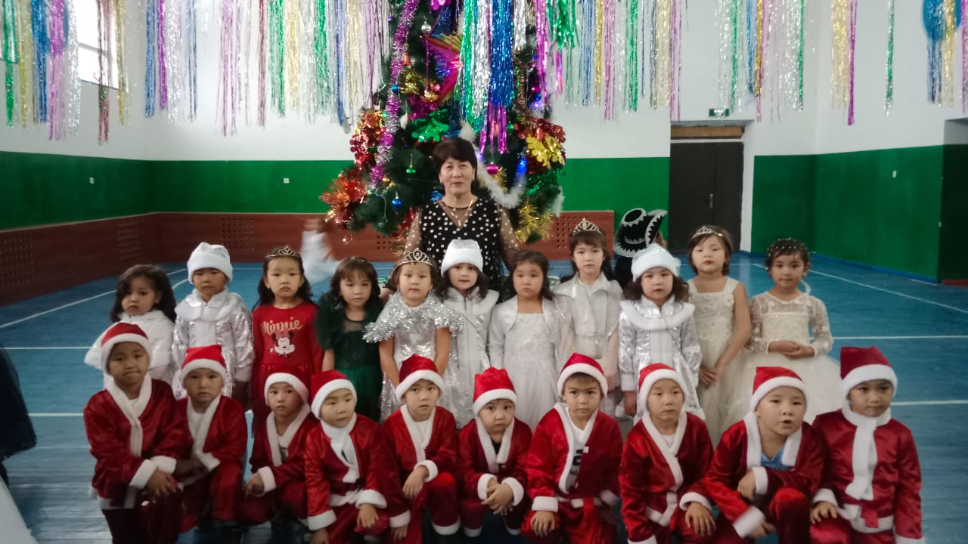
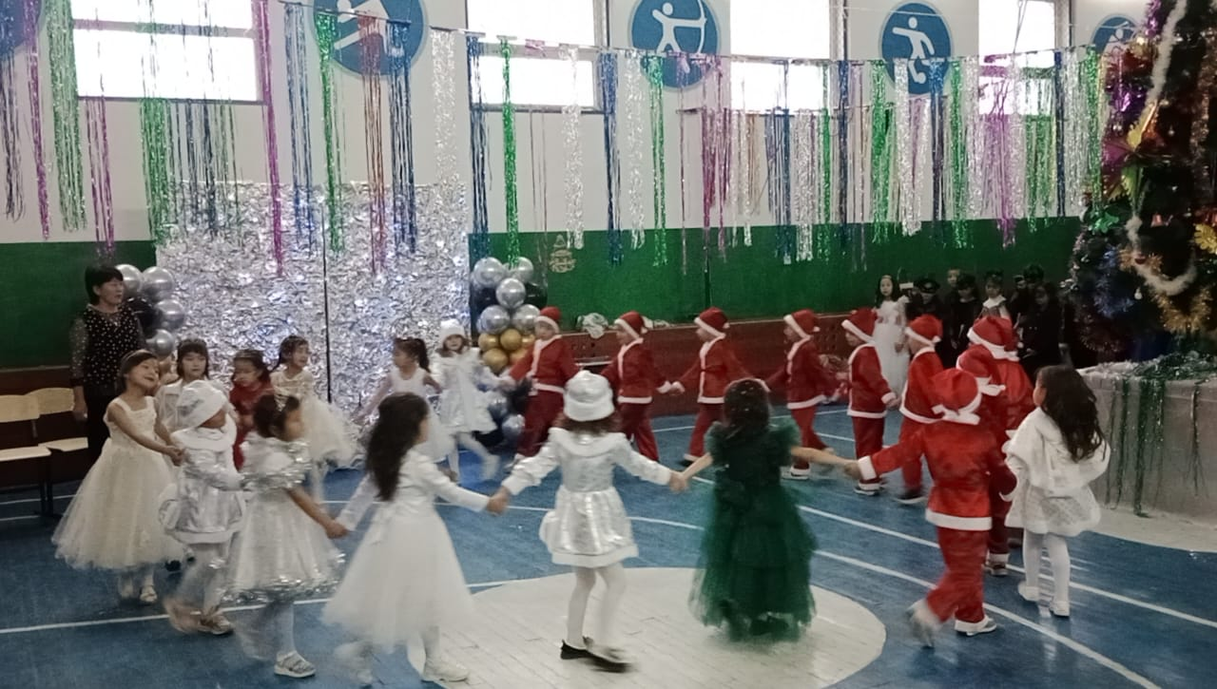
1,2,3,4 сынып оқушылары өз өнерлерін көрсету сәттері.
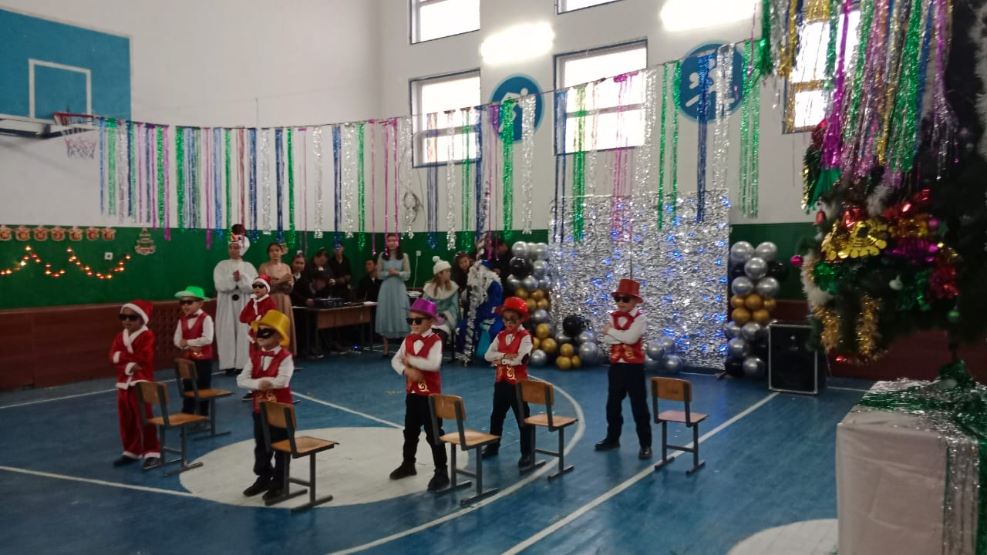

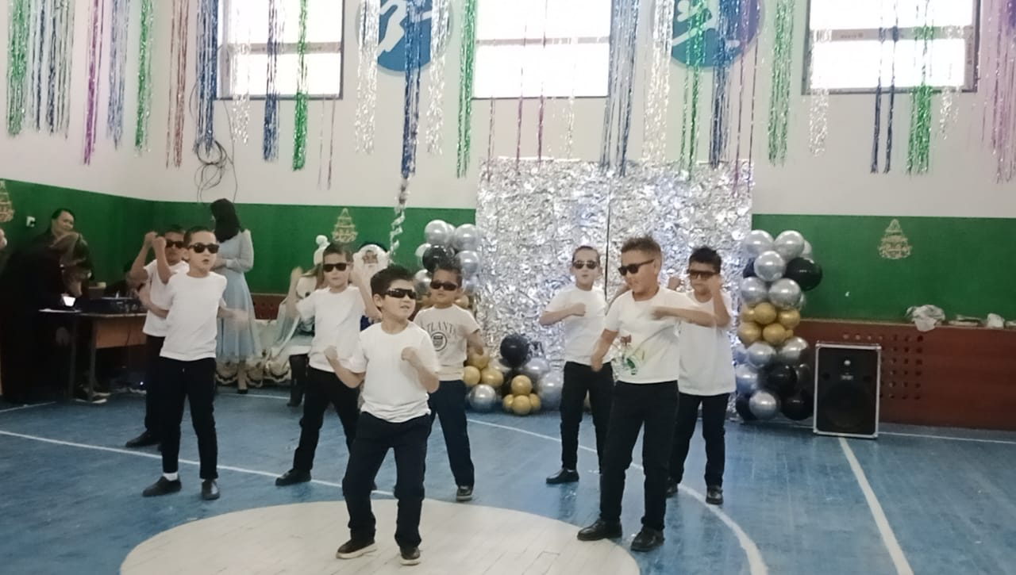

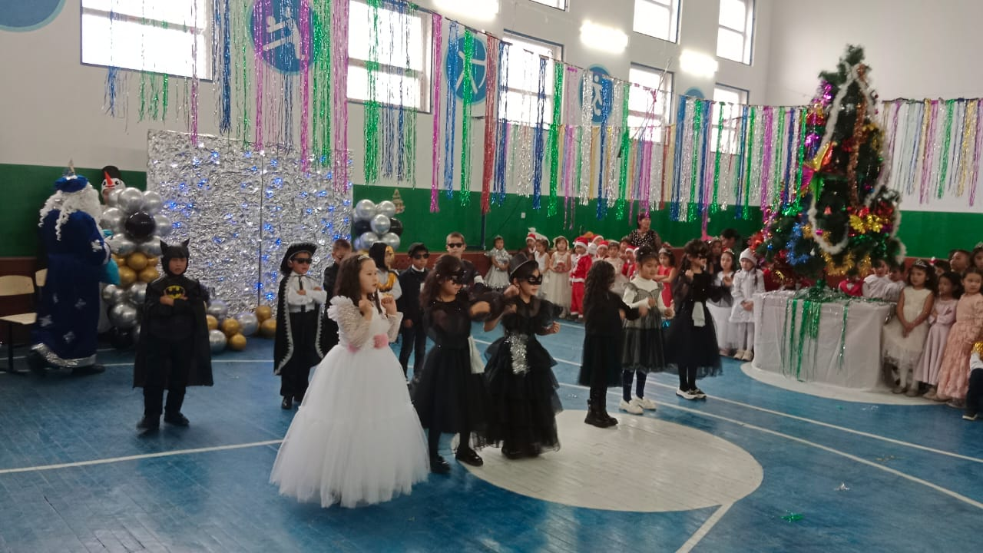

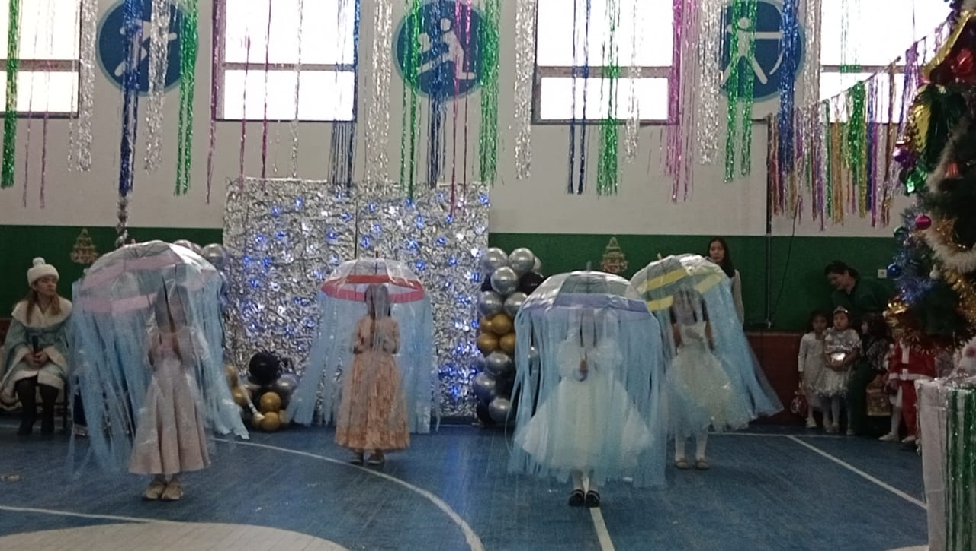

Аяз ата мен ақшақардың келу сәті.

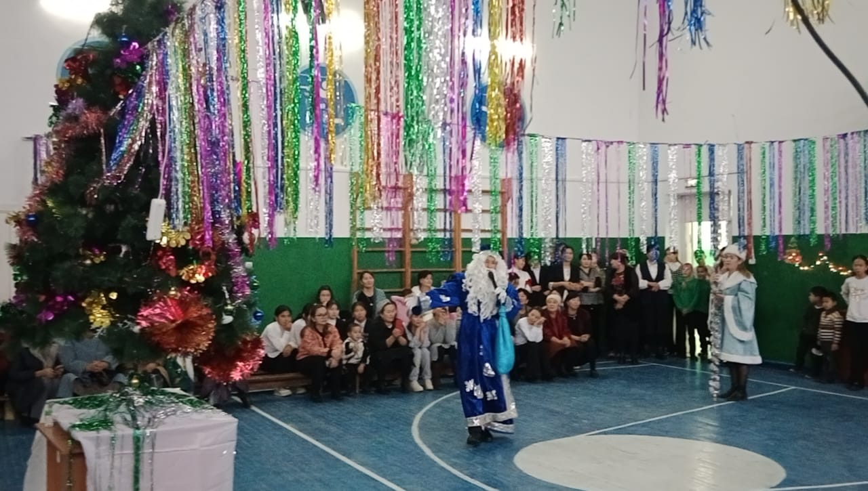

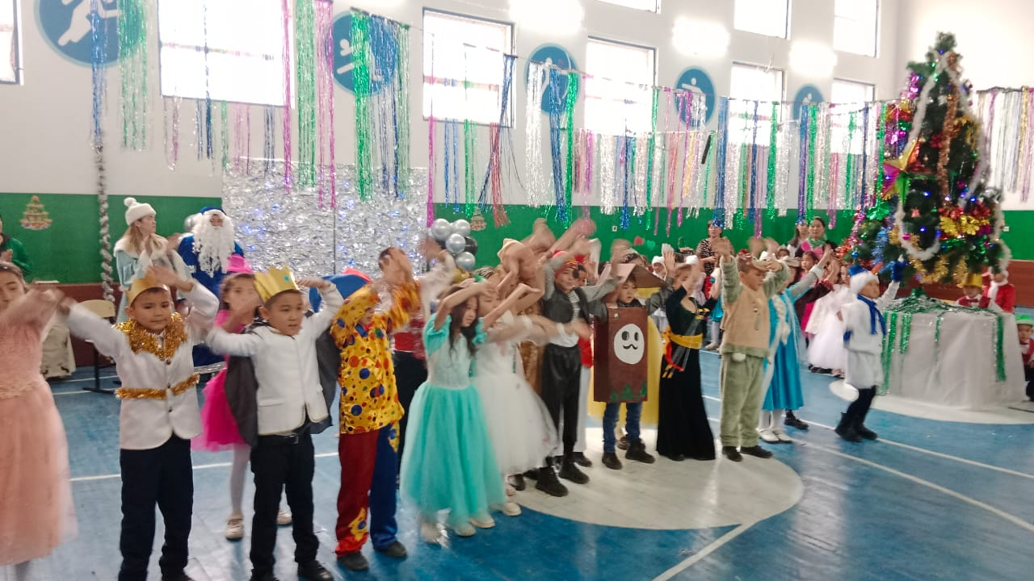

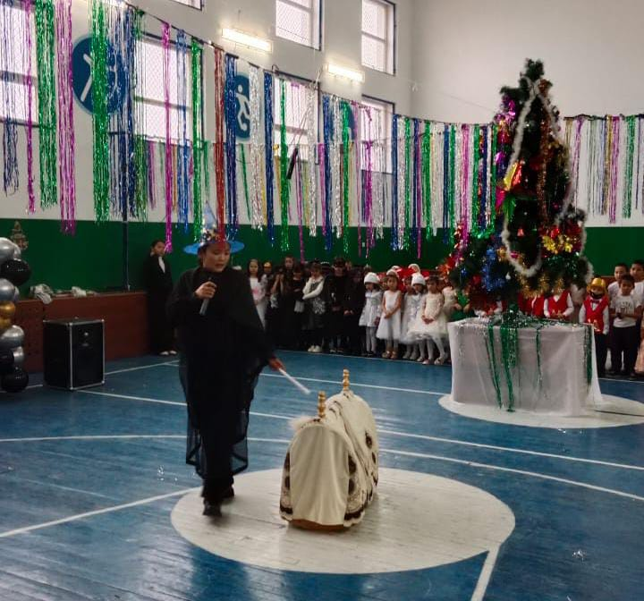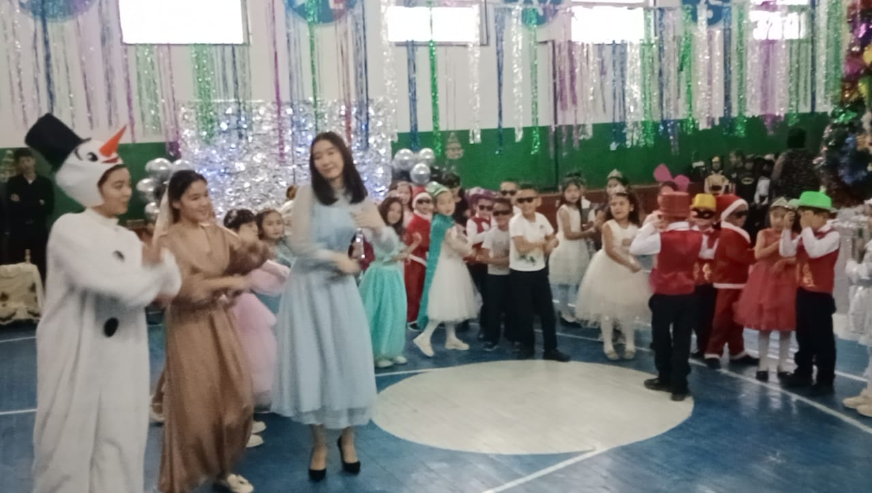

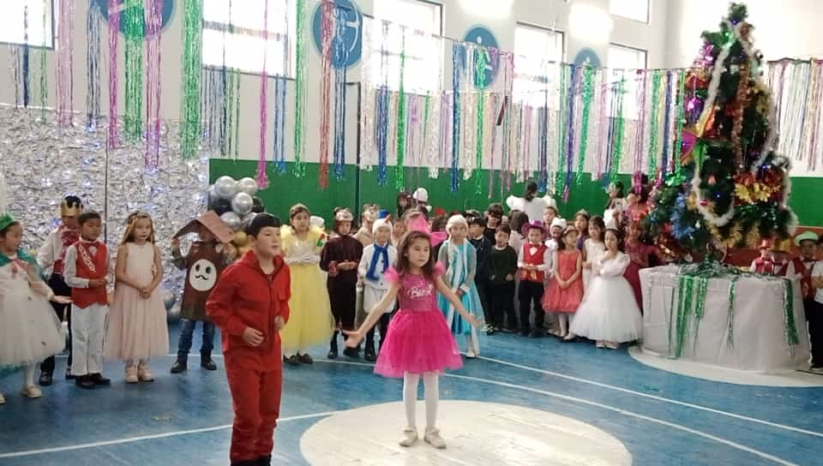

5,6,7 сынып оқушылары өз өнерлерін көрсету сәттері.

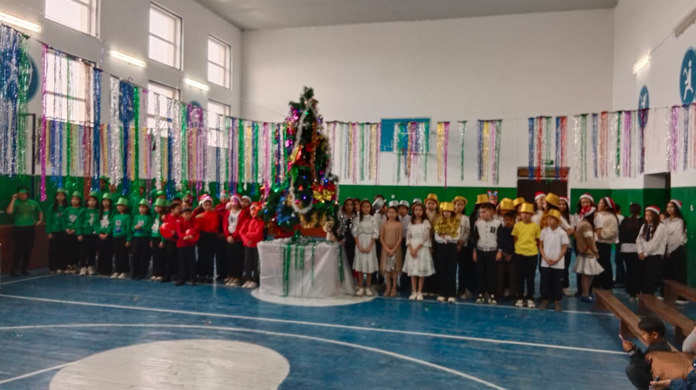

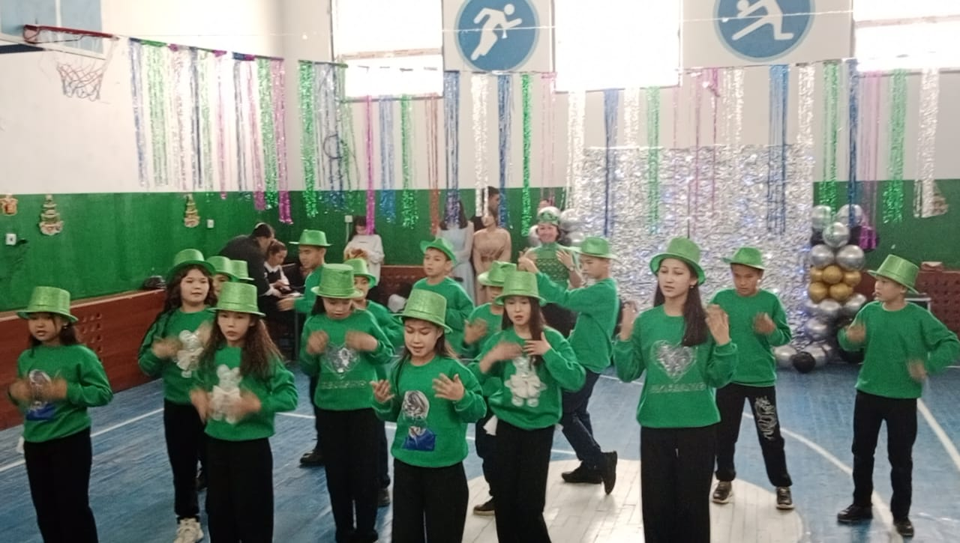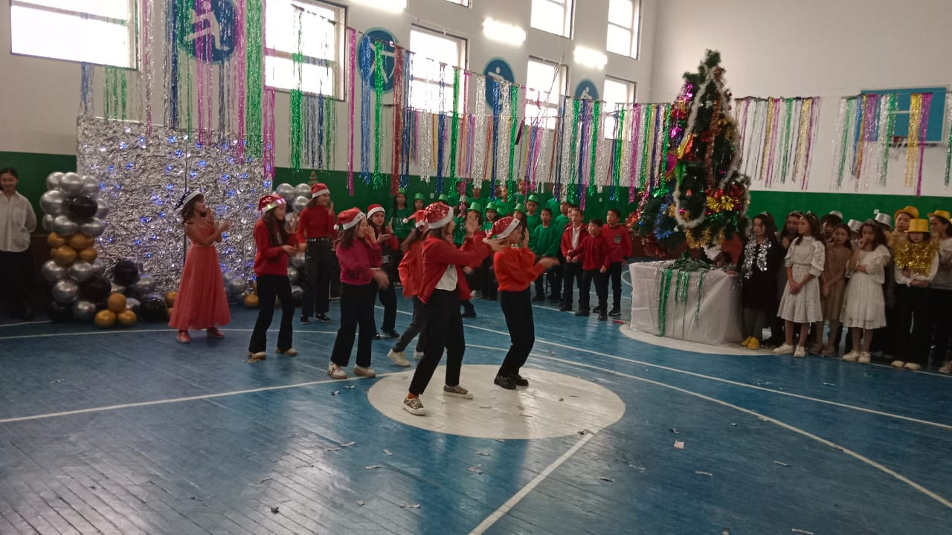

8,9,10,11 сынып оқушылары би билеп, мұғалімдерге ойын ойнату сәтті

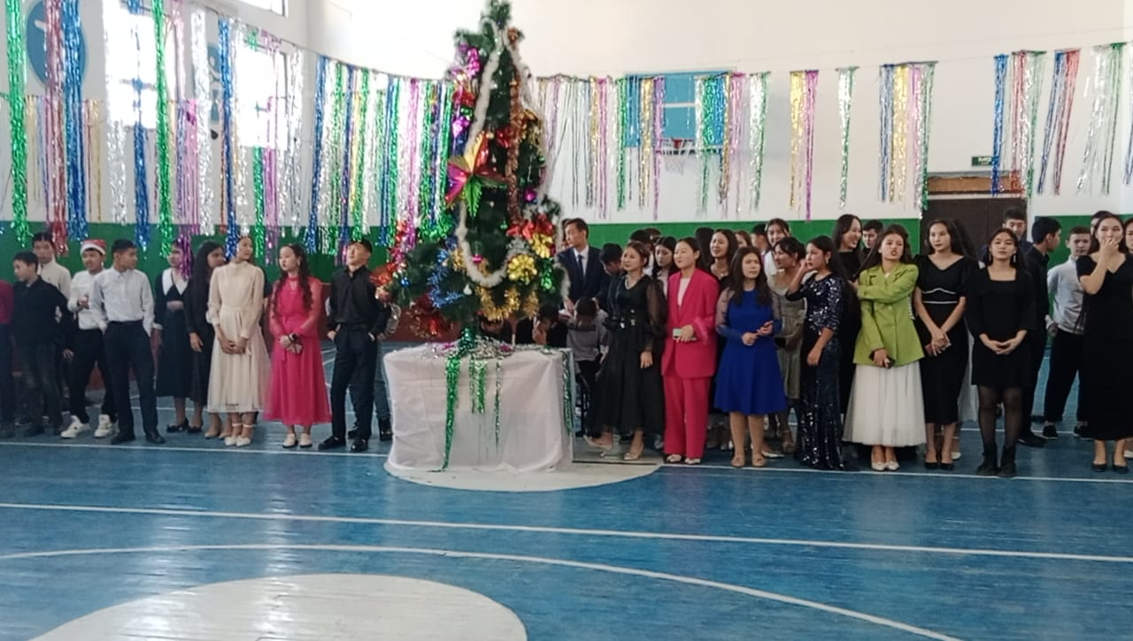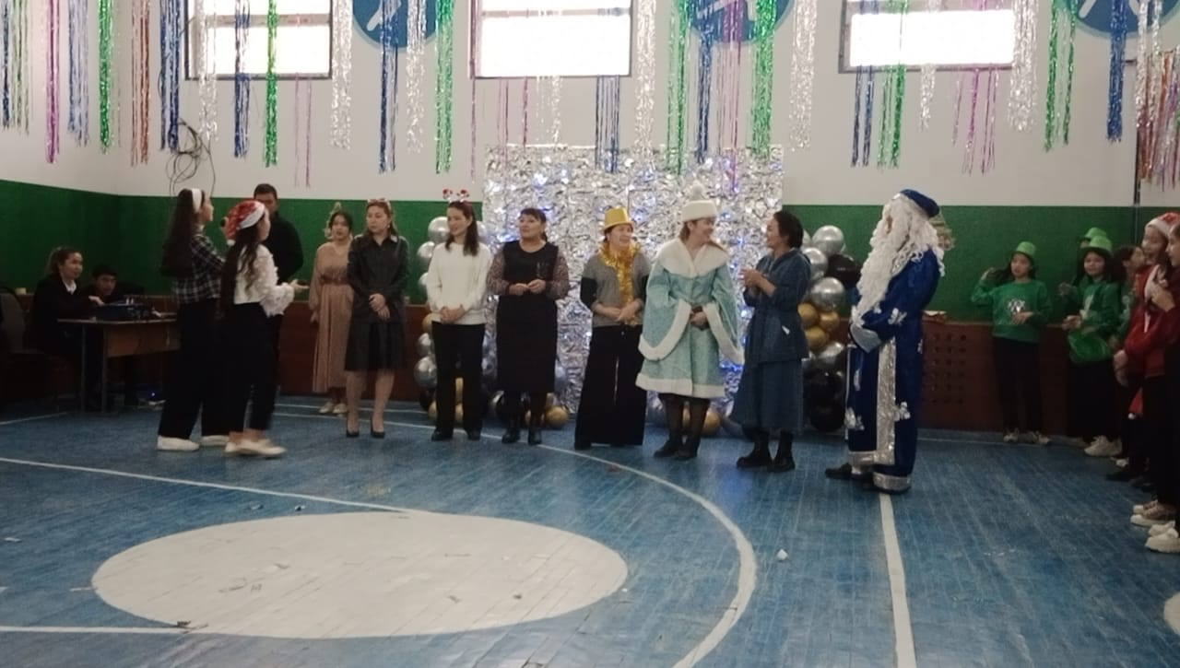

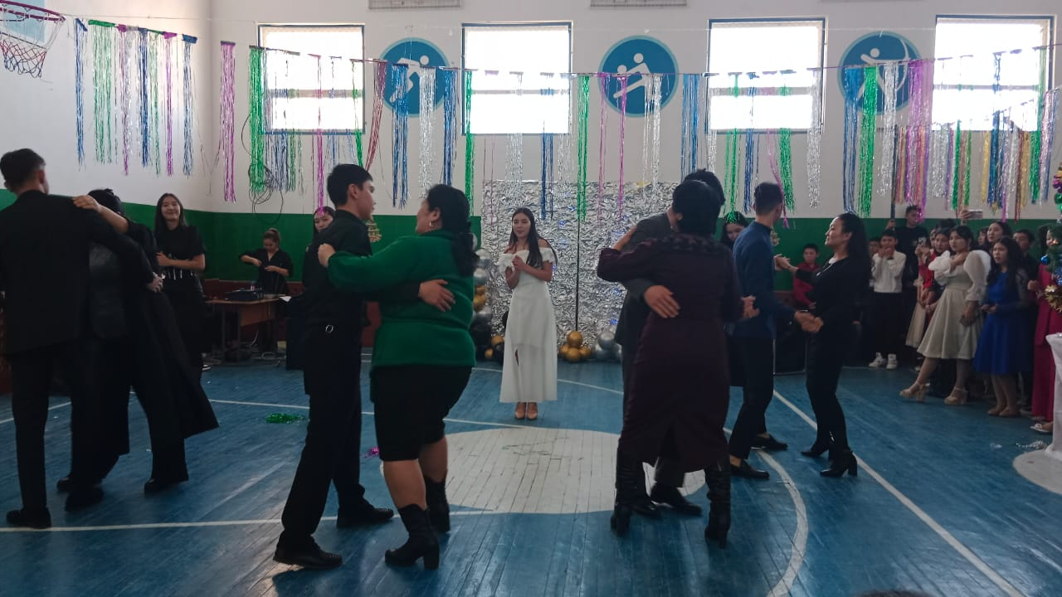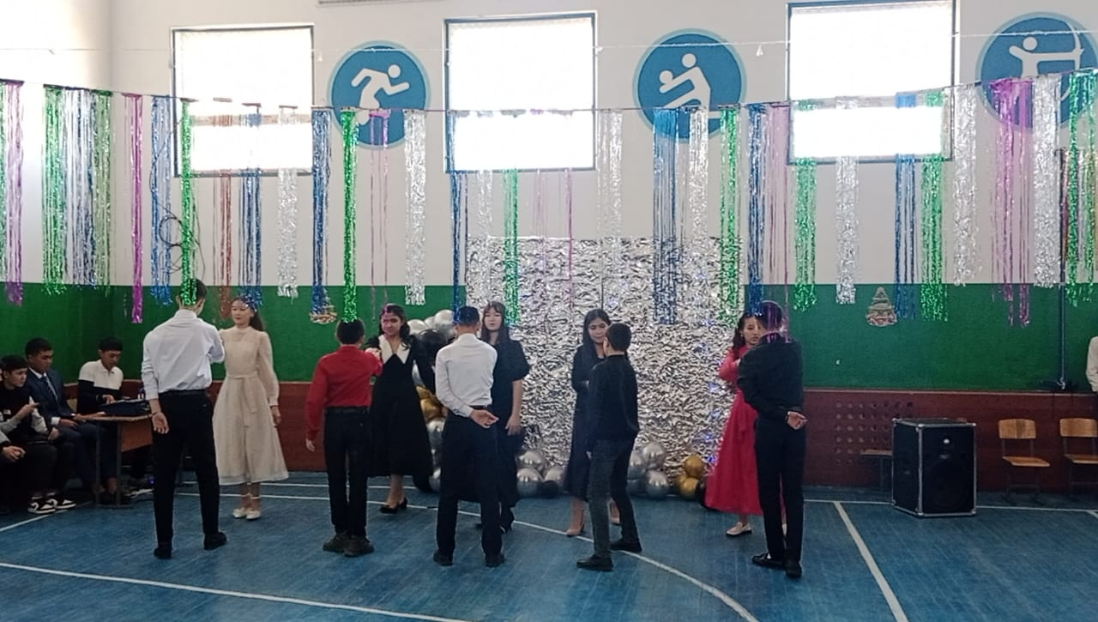

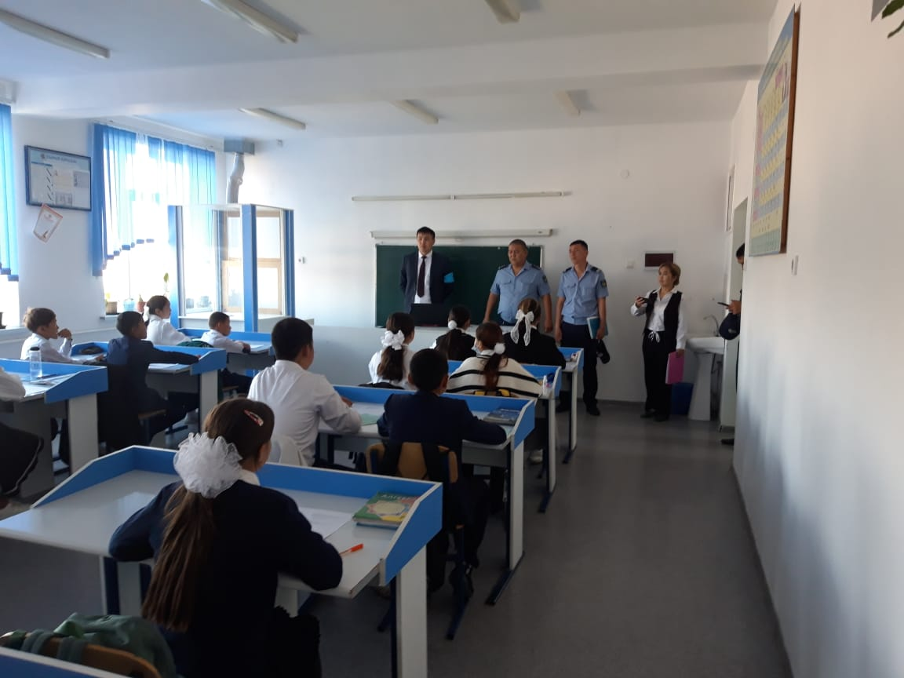

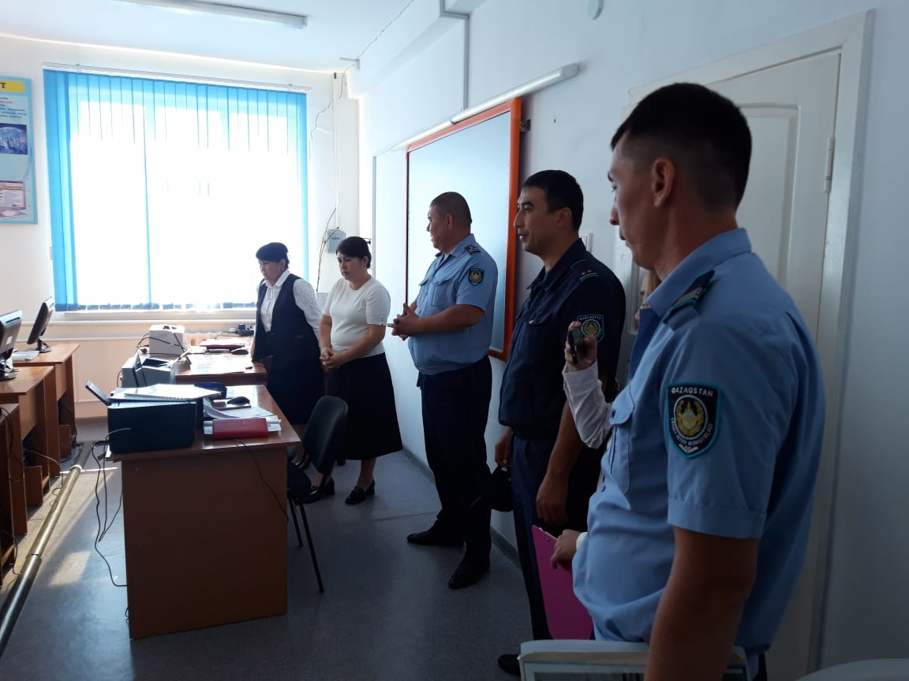

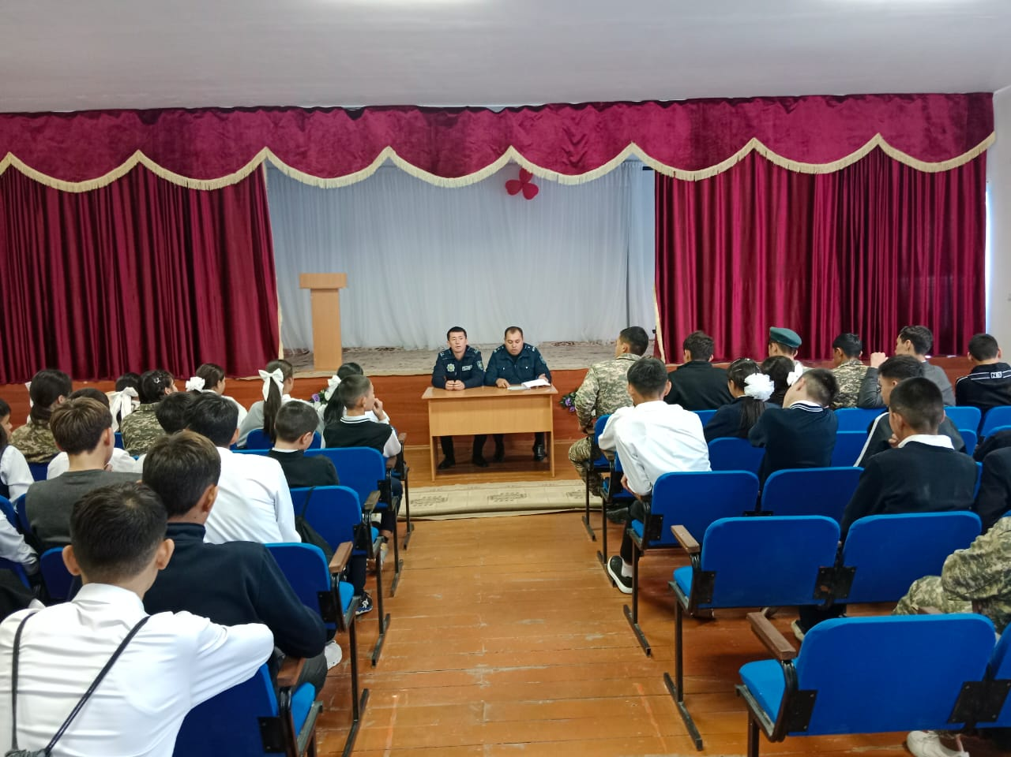

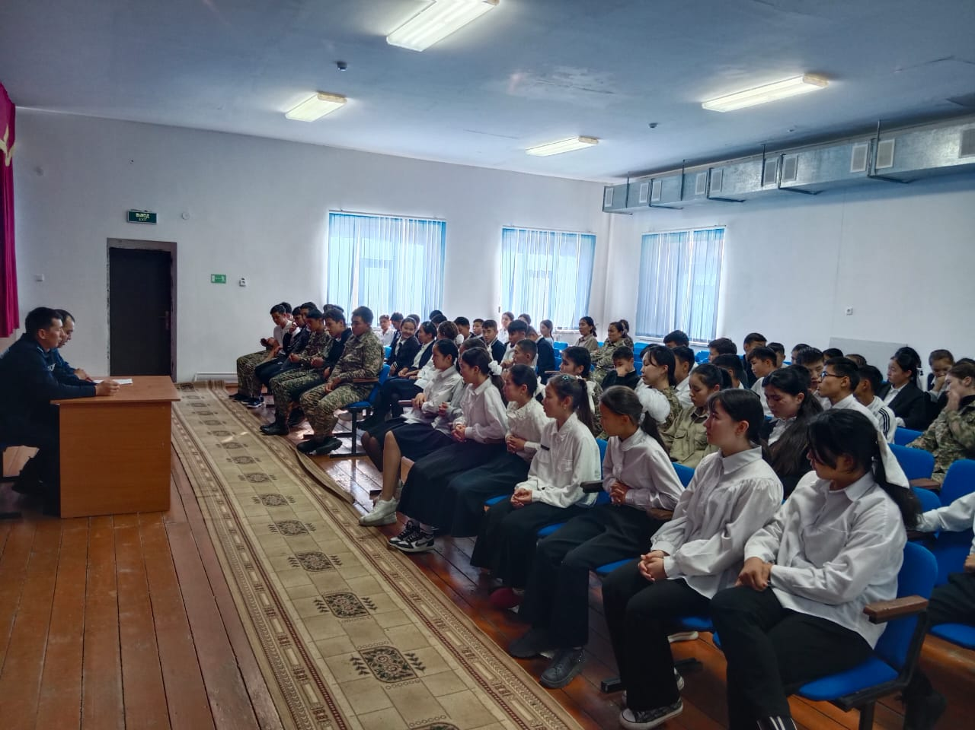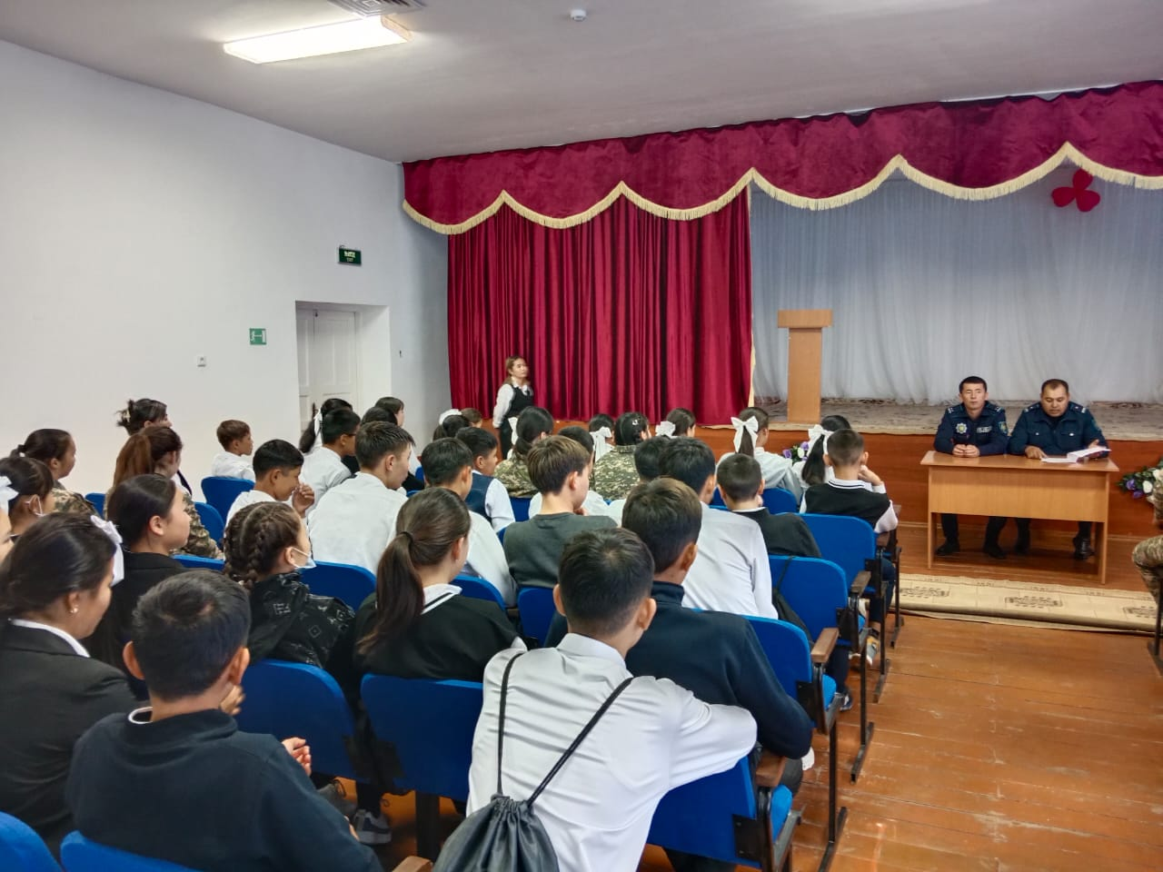

30.10.2023-03.11.2023ж аралығыдағы күзгі демалыс кезінде оқушылармен ұйымдастырылған іс шара.Мектеп оқушыларының күзгі демалысы мен Өзін-өзі басқару ұйымы және мұғалімдер арасында бос уақытын тиімді өткізу кезіне жоспар жасалып бекітілді . Жоспарға сәйкес ,30-қараша күні 8,9,10 сыныптар арасында
« Волейбол ойыны» ұйымдастырылды. Нәтижесінде 10 сыныптардың оқушылары жеңіске жетіп мадақтамалармен марапатталды.
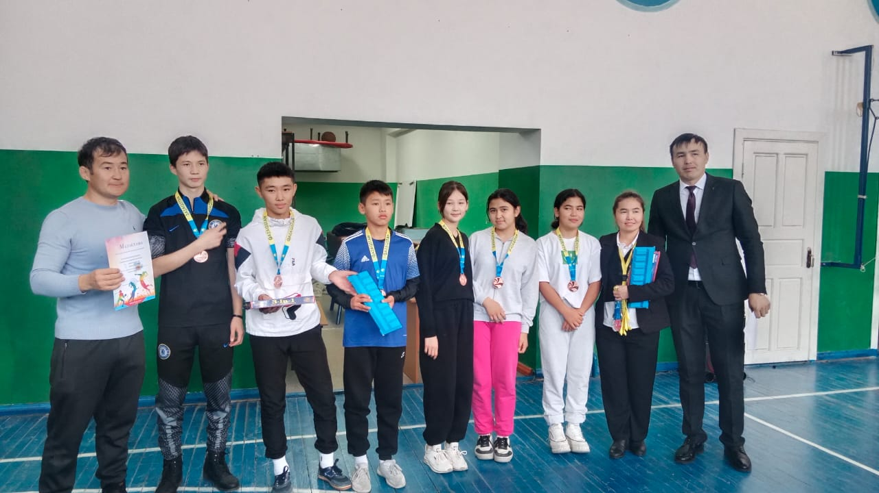
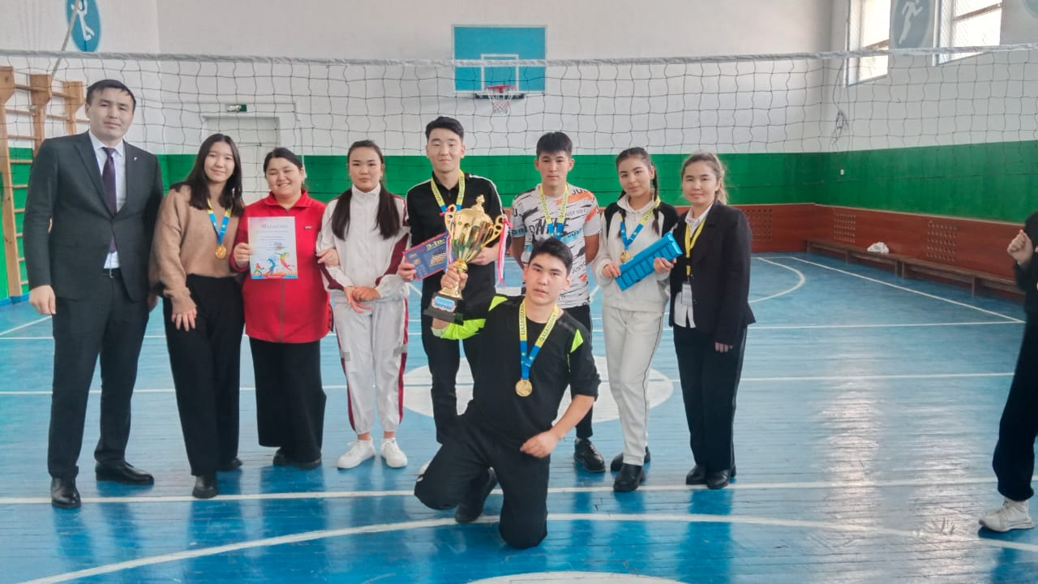
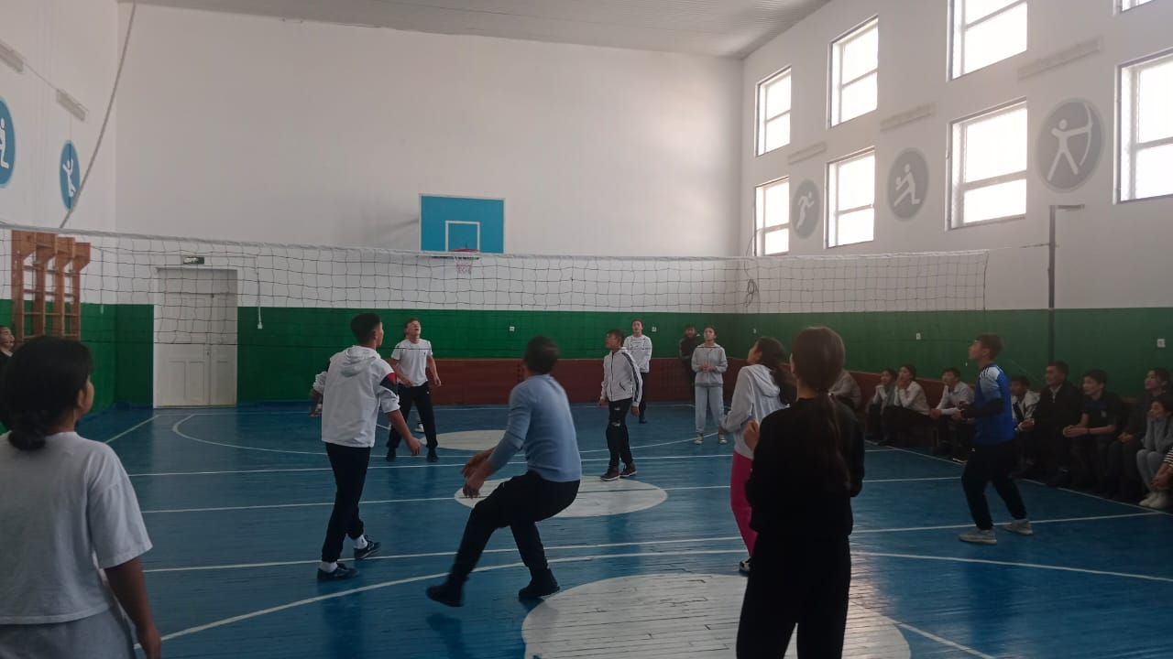

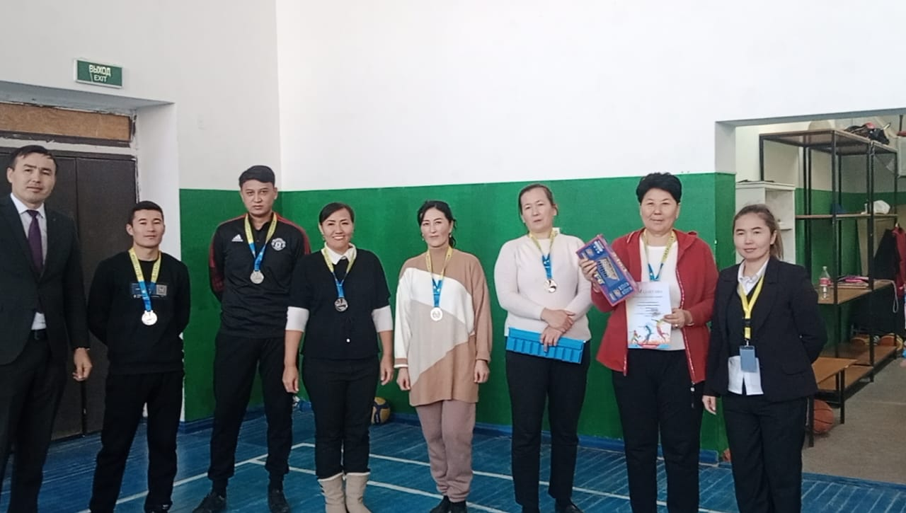

11.01.2024 жылғы № 41 бұйрығына сәйкес 12.01.2024 жылы сағат 09:30-да аудандық білім бөлімінің мәжіліс залында кәмелетке толмағандардың қатысуымен орын алып жатқан қылмыстық құқық бұзушылықтың алдын алу мақсатында «Құқық бұзушылықтың алдын алу-басты міндет» тақырыбында профилактикалық іс-шара ұйымдастырылды. Мектеп Презизенті 8-сынып оқушысы Батырғали Е пен құқық қорғау министрі 10-сынып оқушысы Мәлік Аян қатысты. Облыстық прокуроры мен Төлеби ауданының білім бөлімі Тойлыбаев Б мен тәрбие саласының методисі Қырбасов Н. психолог методисі Дарганова Әсел қатысты. ОБЛ-прокуроры бүгінде буллинг әлем мектептерінде кеңінен таралып отыр. Қазақстанда әрбір үшіншіжасөспірім құрдастар тарапынан қысымға ұшырап буллингтің құрбанына айналды. Ең сорақысы,мұның арты өлімен аяқталуыда мүмкін. Қарапайым тілмен айтқанда буллин дегеніміз-адамның өзгеге күн көрсетуі қорлауы. Ал психолог Дарганова Ә былай деді. Буллингтің кез келген түрі қауіпті физикалық қысым, жаман сөздер айту келемеждеу, өсек пен өтірік тарату және шеттеуден тұратын айтты. Оқушылардың 90% пайызы сотка тәуелді. Сондықтан осы әлеуметтік желі арқылы да неше түрлі нәрселер айтып қорлайды.

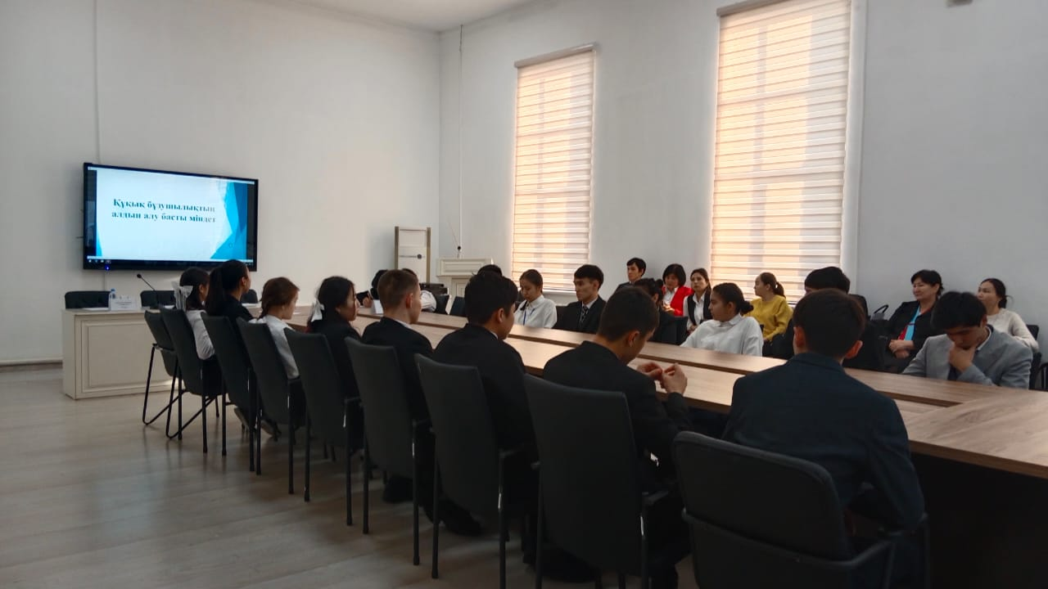

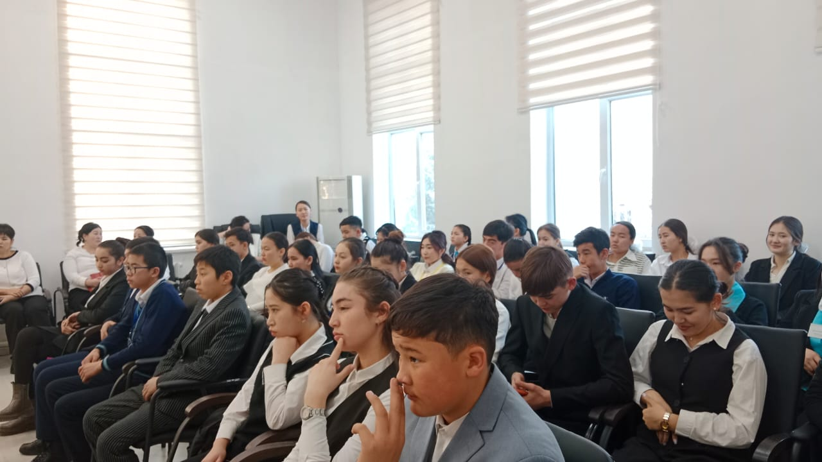

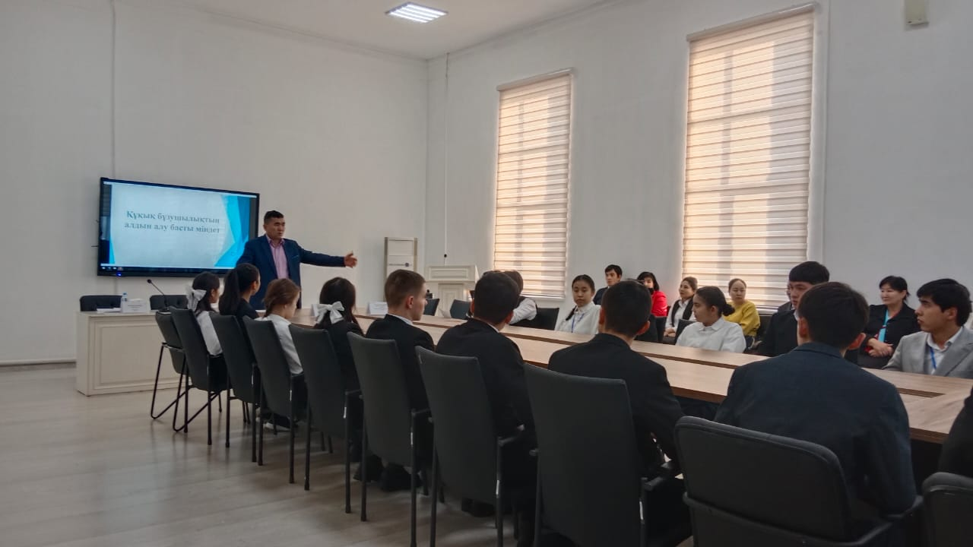

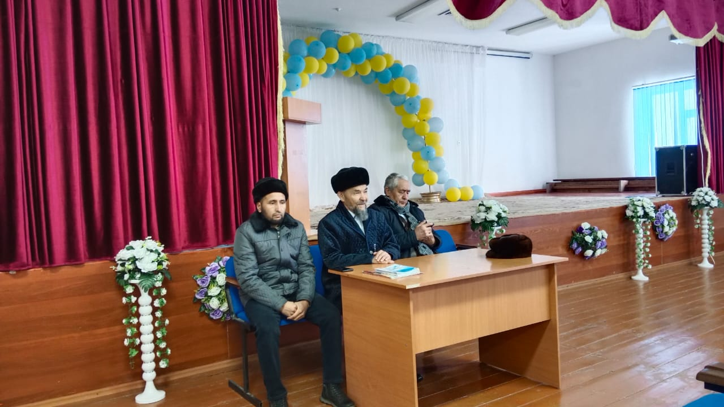

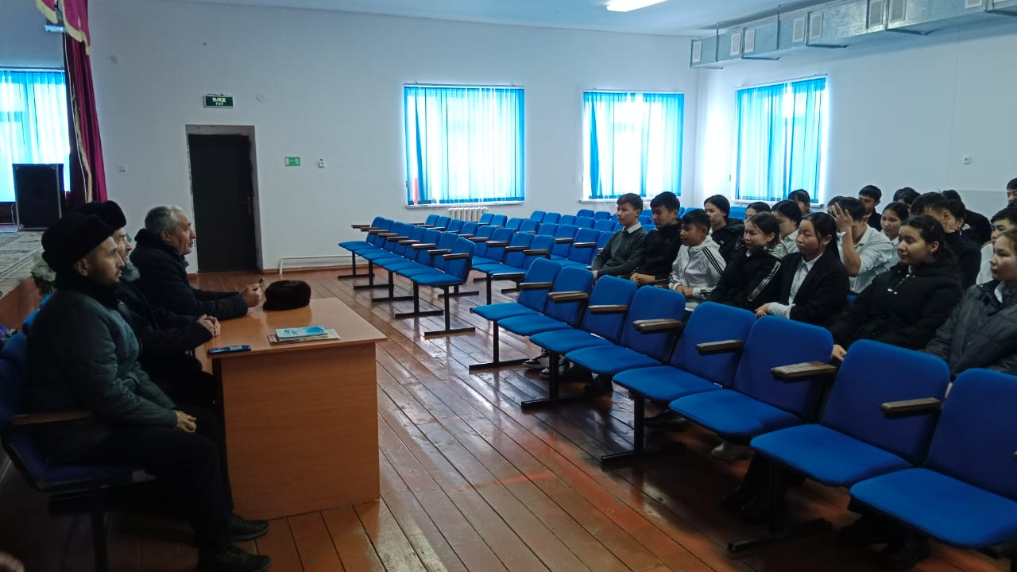

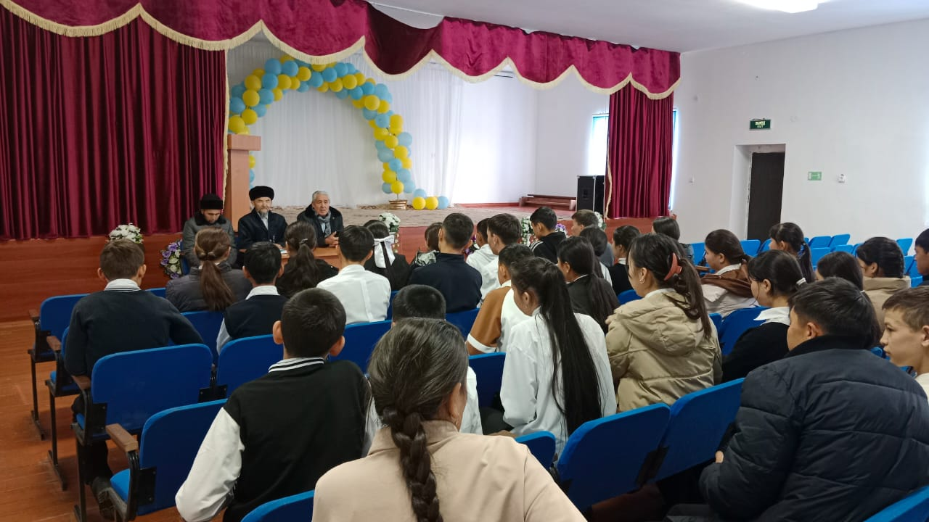

16.01.2024 жылғы № 68 бұйрығына сәкес 24 қаңтар күні сағат Түркістан облысында мектеп парламенті 10:00 де және білім алушылардың өмір қауіпсіздігі мәдениетінің базалық деңгейін қалыптастыру мақсатында, аудан аралық онлайын арқылы өтетін вебинарға 10-сыныптың экология министрі Жұмаділла Ұлбике қатысты. Онлайын жиналысында түрлі төтенше жағдайлардың қауіпсіздік мәдениет қалай сақтану керектігін айтып өтті. Судағы қауіпсіздік шаралар, дауылдар, жердің сейсмикалық белдеулер туралы түсіндіріп кетті және пайда болу себептері бойынша айтып өтті.

Қыздар кеңесінің төрайымы Сейтова А: ең бірінші білім алу тәртіп пен тәрбиеден басталады. Ішкі тәртіп туралы, қыздар арасындағы ұрыс-керіс болмау, балағат сөйлемеу, сырттан келген қонақтармен және мұғалімдермен амандасу керектігін айтып түсіндірді.Мектеп формасын сақтау керектігін аса назар аударуға талап етілді.
.
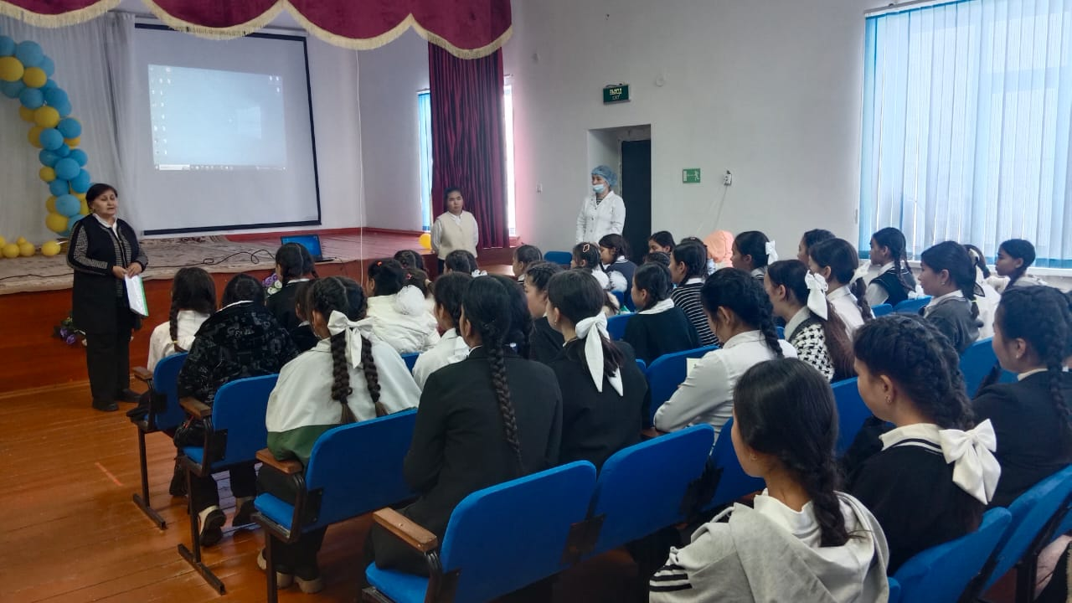

Мектеп медбикесі Туякбаева А қыздар гигиенасын сақтауды талап етті. Тырнақ өсірмеу,аптасына 2 рет шаш жуып тұру, бір-бірінен киім ауыстырмау,тісті күніне екі рет таңертең және кешке тазалап тұру керектігін айтып түсіндірді
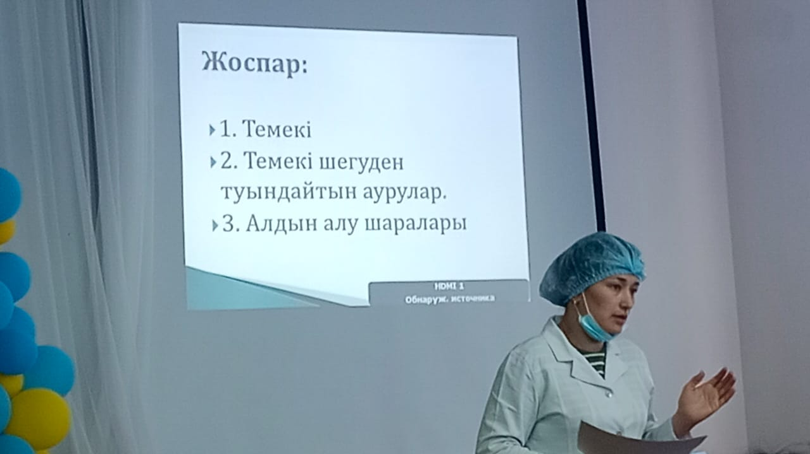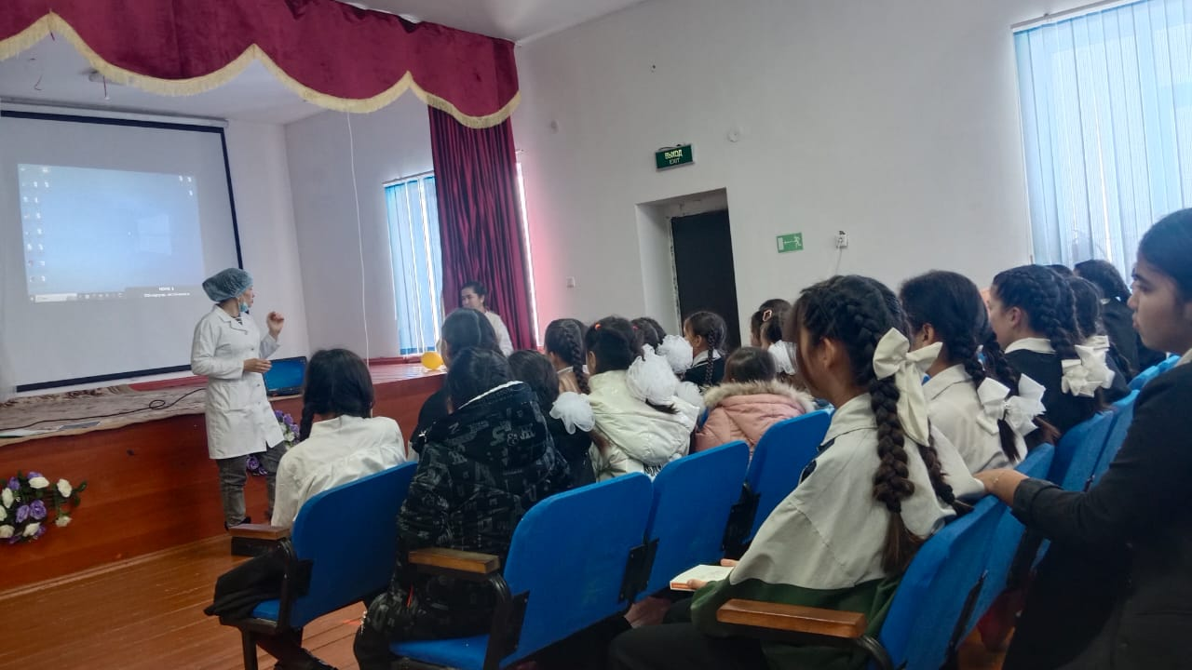

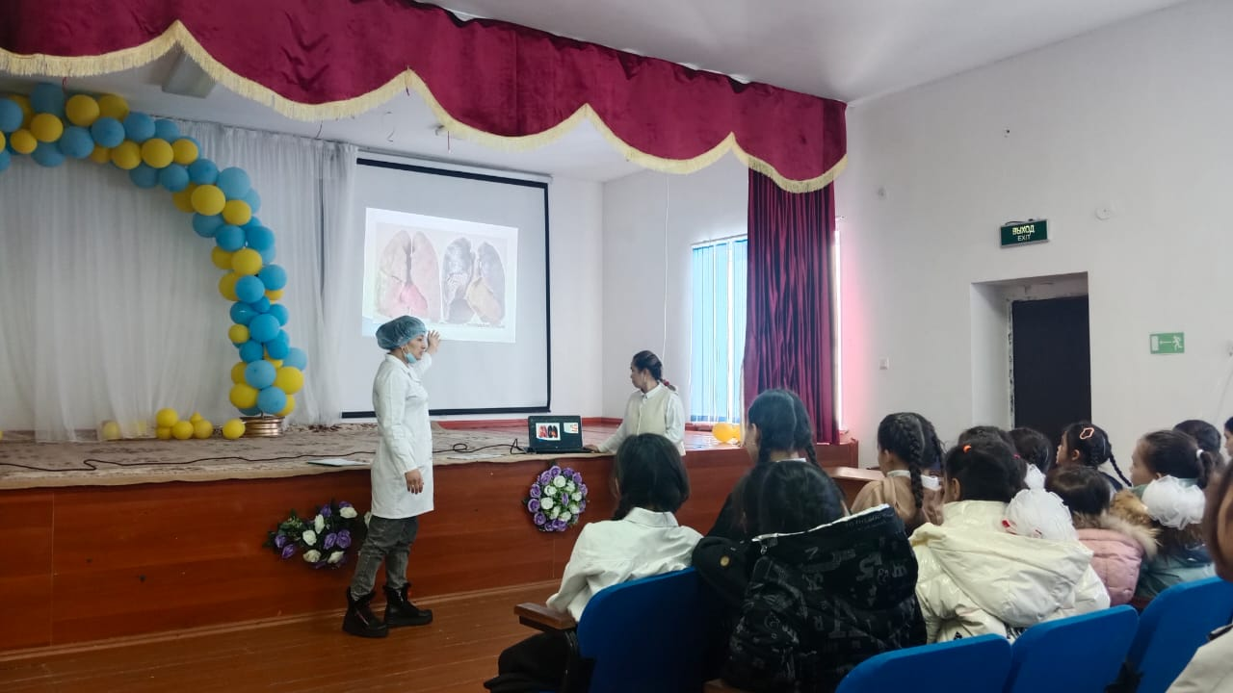

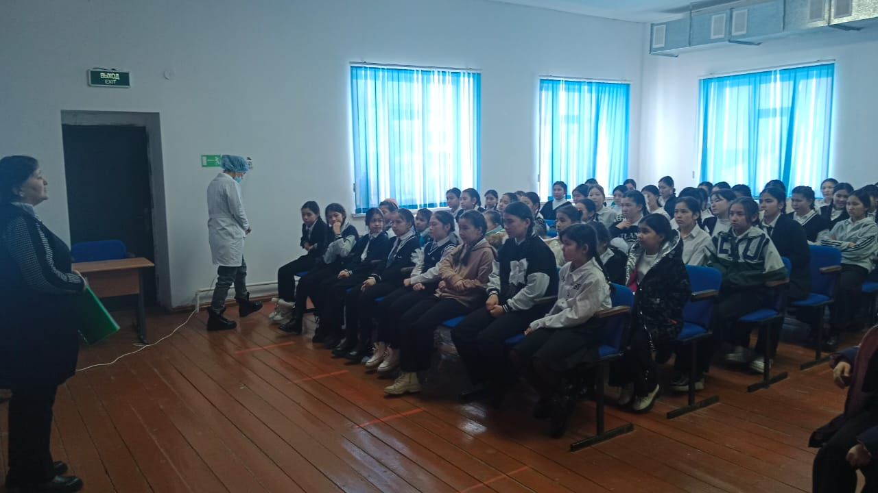

10.01.2024ж «Ұлттық ойын- ұлт қазынасы» асық ату, арқан тартыс/сынып аралық спорттық сайыс өткізілді мектептегі дене шынықтыру пән мұғалімдері Набиев Н, Орақбаев Б жетекшілік етіп, жарысты жүргізіп отырды. Жеңіске жеткен оқушыларды марапаттап мадақтады. Өткізілген іс шара әлеуметтік желіге жарияланды. «Біртұтас тәрбие бағдарламасының» мақсаты: Жалпы адамзаттық және ұлттық құндылықтарды бойына сіңірген еңбекқор,адал, саналы, жасампаз азаматты тәрбиелеу.Талап құндылығыдағы Салауатты өмір салтын ұстану . Дұрыс қарым қатынас орната білу.
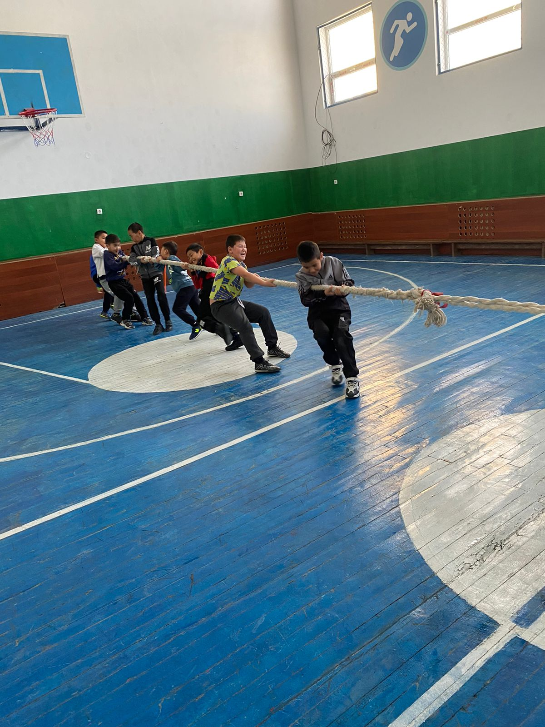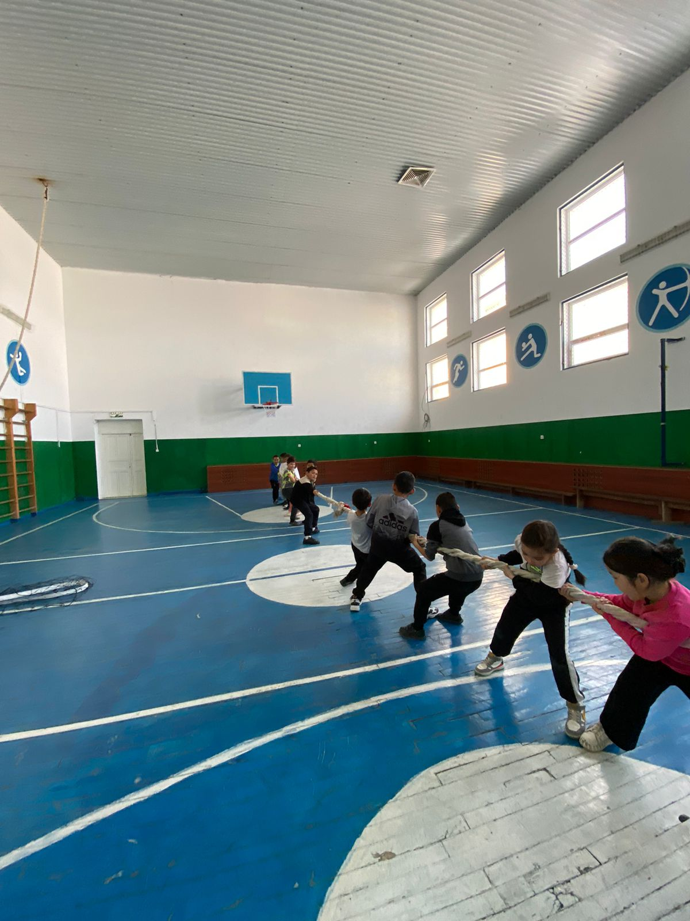

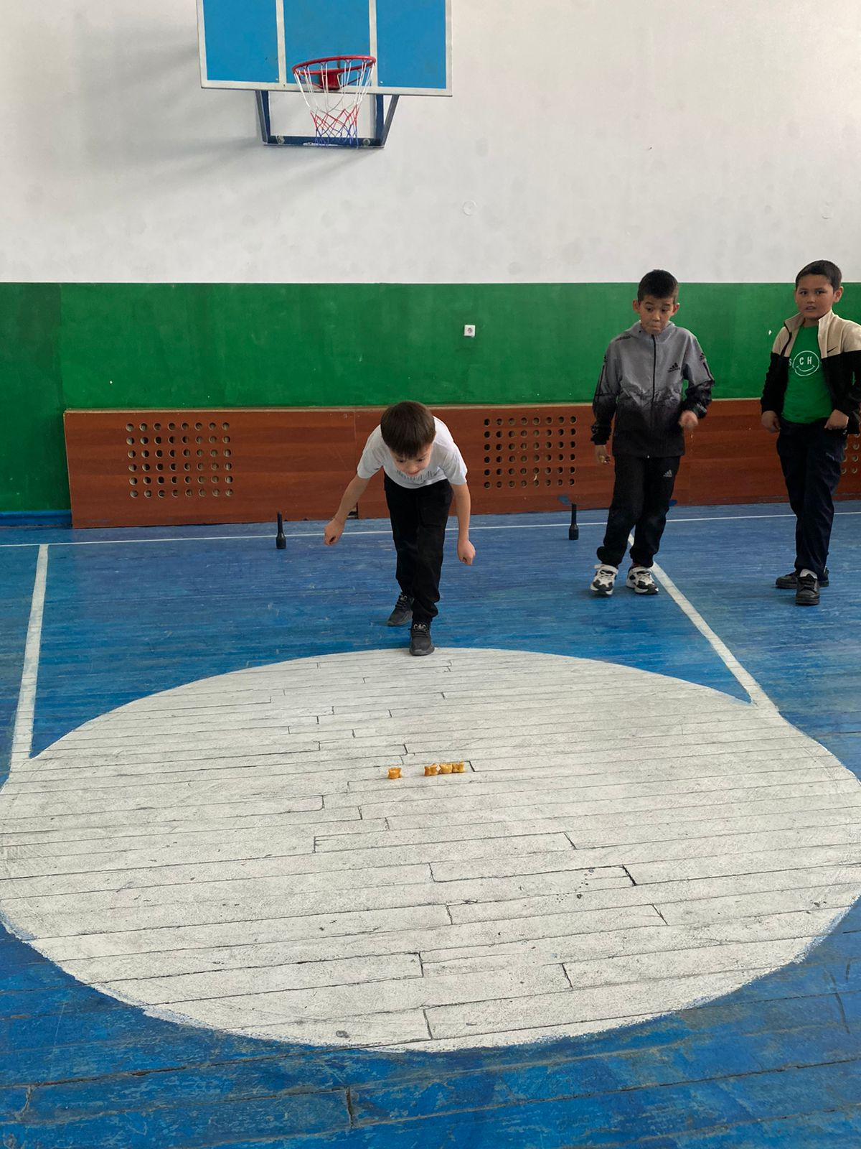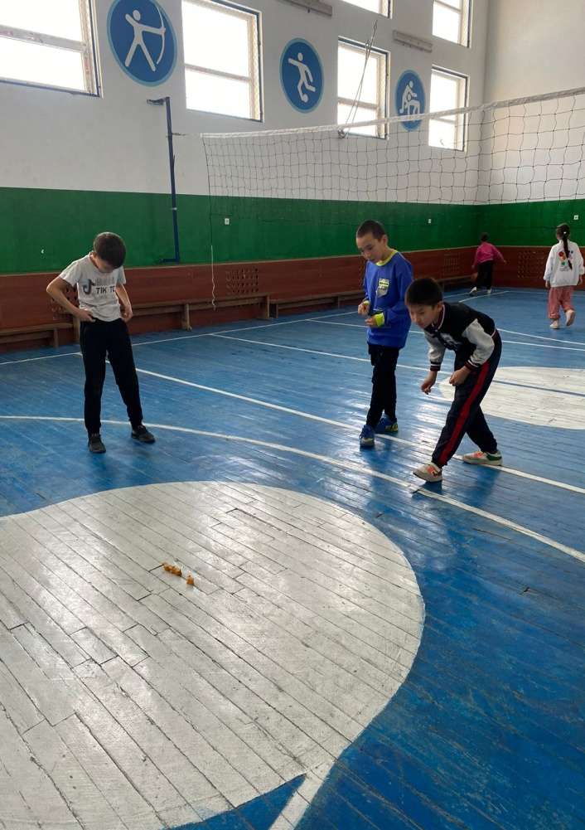

5-7 сынып оқушылары арасында «Мақал -сөздің азығы, жұмбақ - ойдың қазығы» тақырыбында сайыс сабақ өткізілді.Мақсаты: Халық ауыз әдебиетін пайдаланып, оны орынды қолдана білуге шаршы топ алдында сөз жүйесін таба білуге үйрету.
Ұлттық мүдде: Қазақ тілінің қолдану аясын кеңейту. Ұлттық мәдениетті дәріптеу
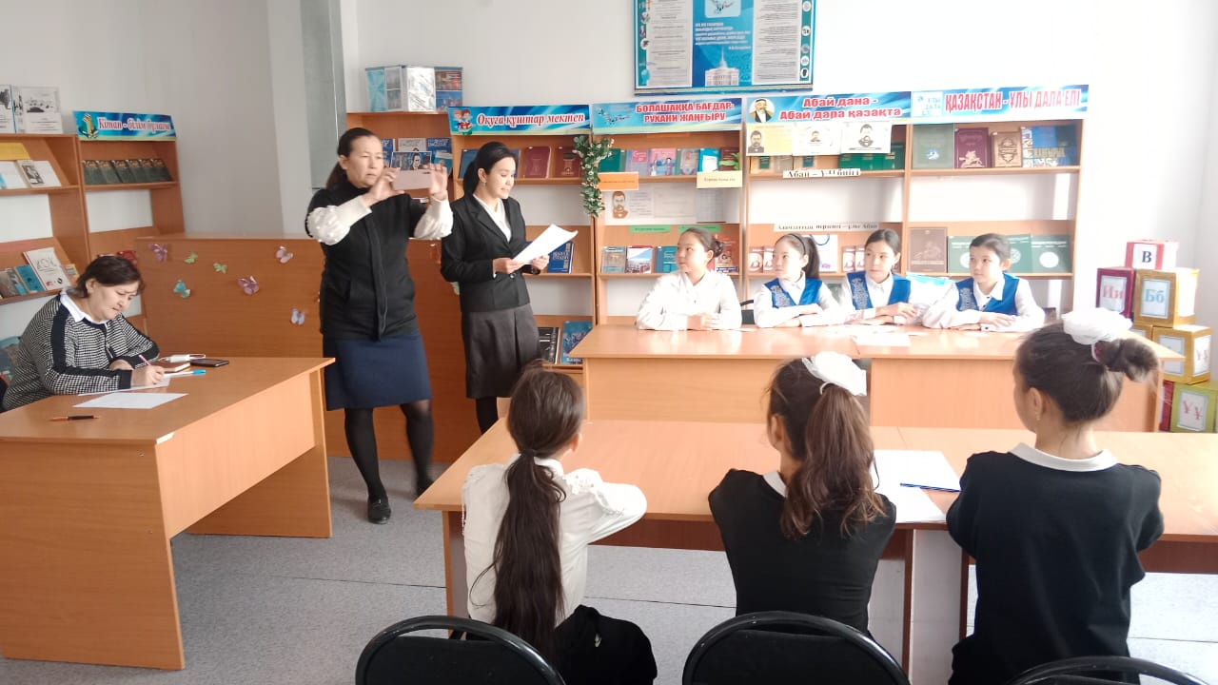

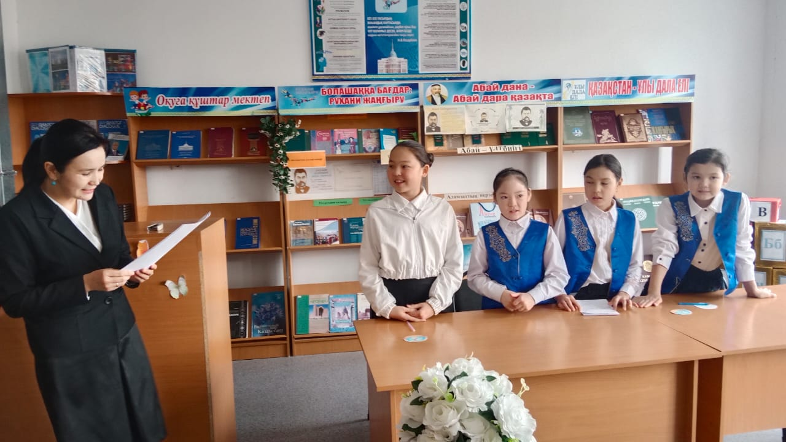
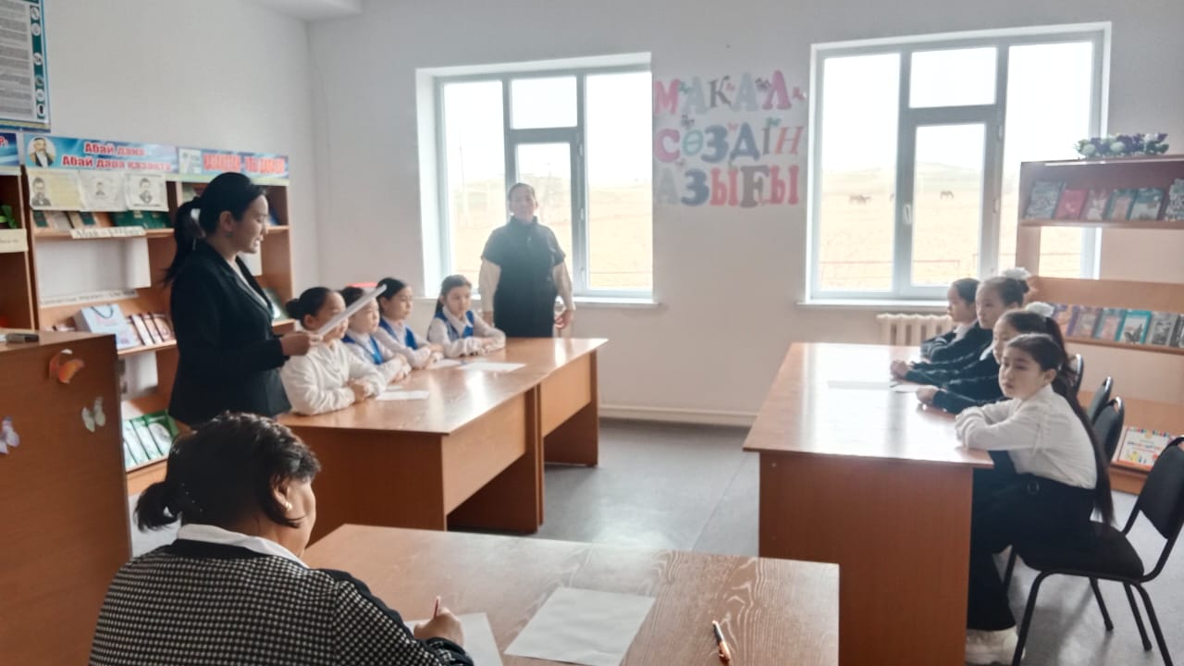

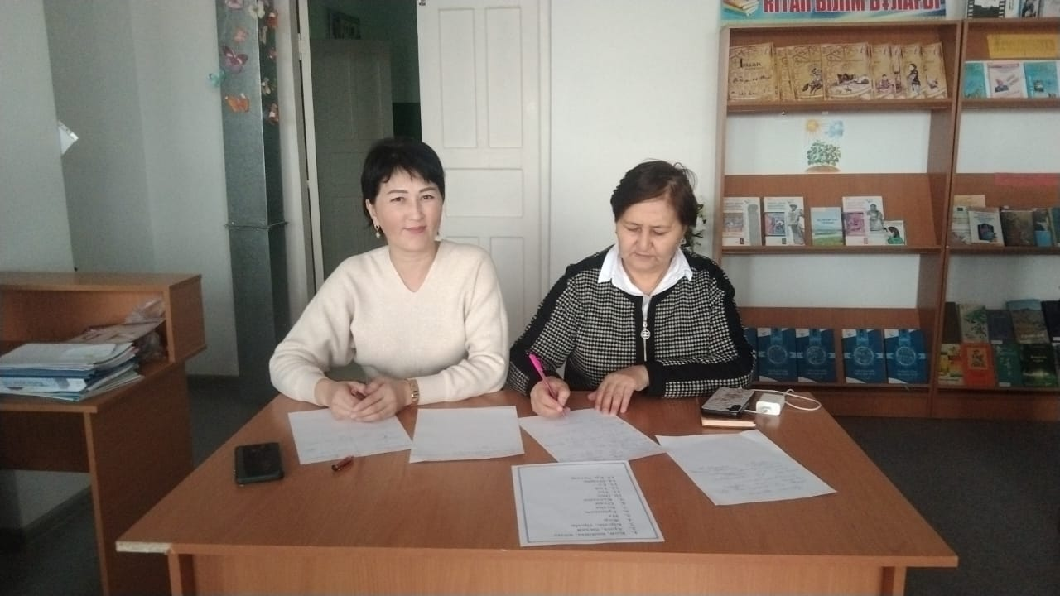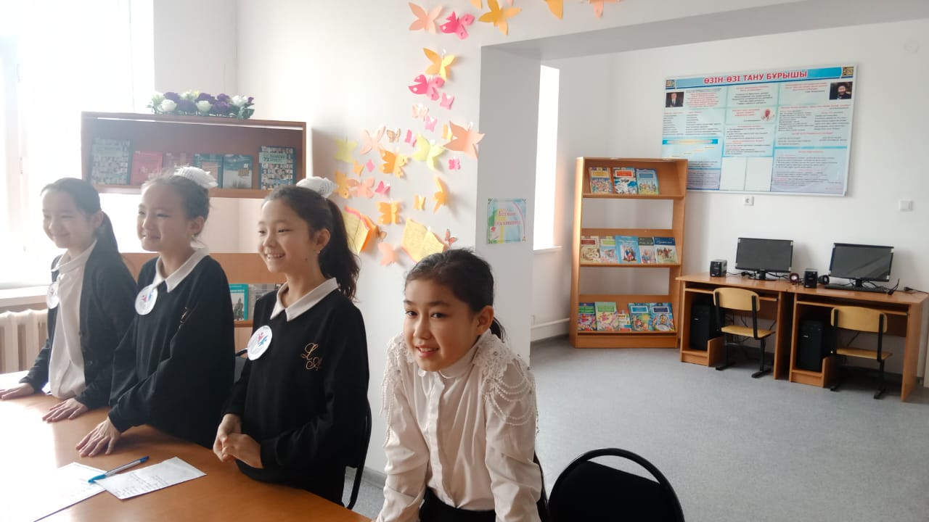

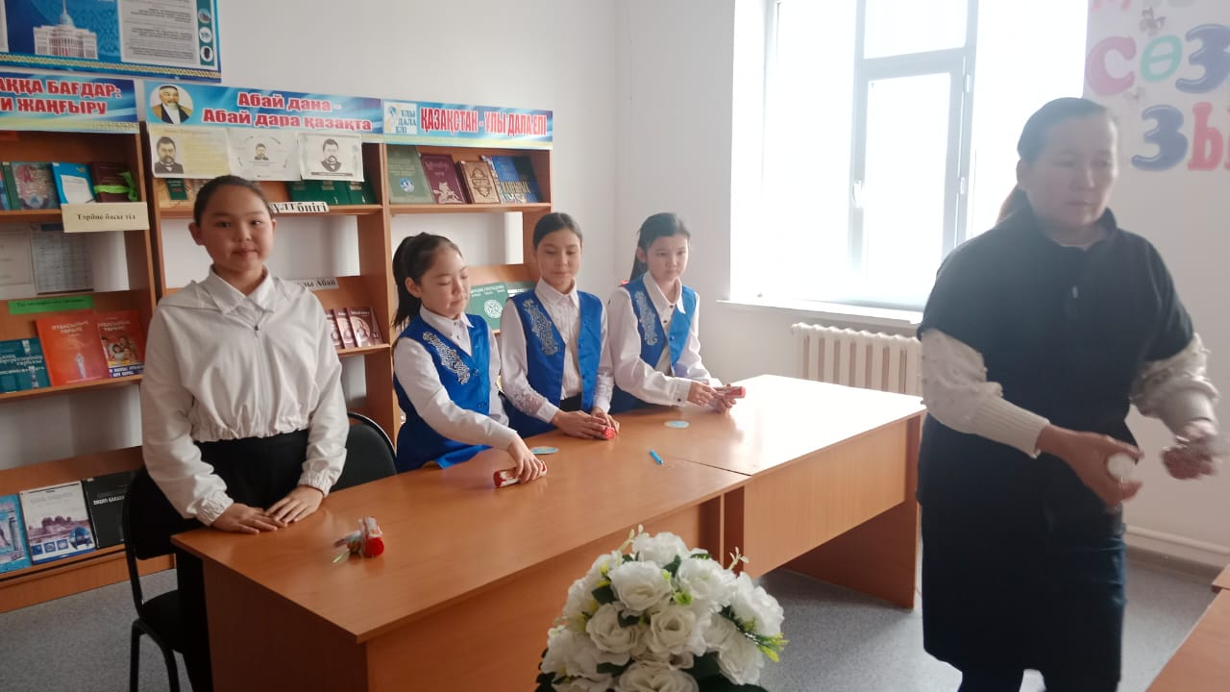

04.03.2024 жылы мектебімізде көркемөнерпаз байқауына қатысып өз өнерлерін көрсетті. Байқаудың мақсаты: Балалар мен жасөспірімдерге эстетикалық тәрбие беру, дарынды оқушыларды анықтау.
Көркемөнерпаз байқауында сахнада шыққан өнерпаз оқушылар көрермен қауымының ыстық ықыласына бөленді. Оқушылар қазақтың салт –дәстүрін дәріптеп туған елге ,туған жерге деген сүйіспеншіліктерін арттырып , патриоттық сезімдерін көрсетті.Оқушыларымыз туған жер туралы әндерді орындап, мың бұралған билерді де биледі. Барлық мектеп оқушылары тыңғылықты дайындықпен келген.Атап айтқанда бишілер биі,көркем сөз сайысы ,ән айту,сазды аспапта .Әділ қазы мүшелеріне ұнағаны «Жаңа-ұйым жалпы білім беретін мектебінің»сахнаны безендіруі, Тақырыпқа сай дизайны ерекше екендігін айтып өтті. Әр округтен үздік дік деп танылған мектептер аудандық іс-шараларға жолдама алды.

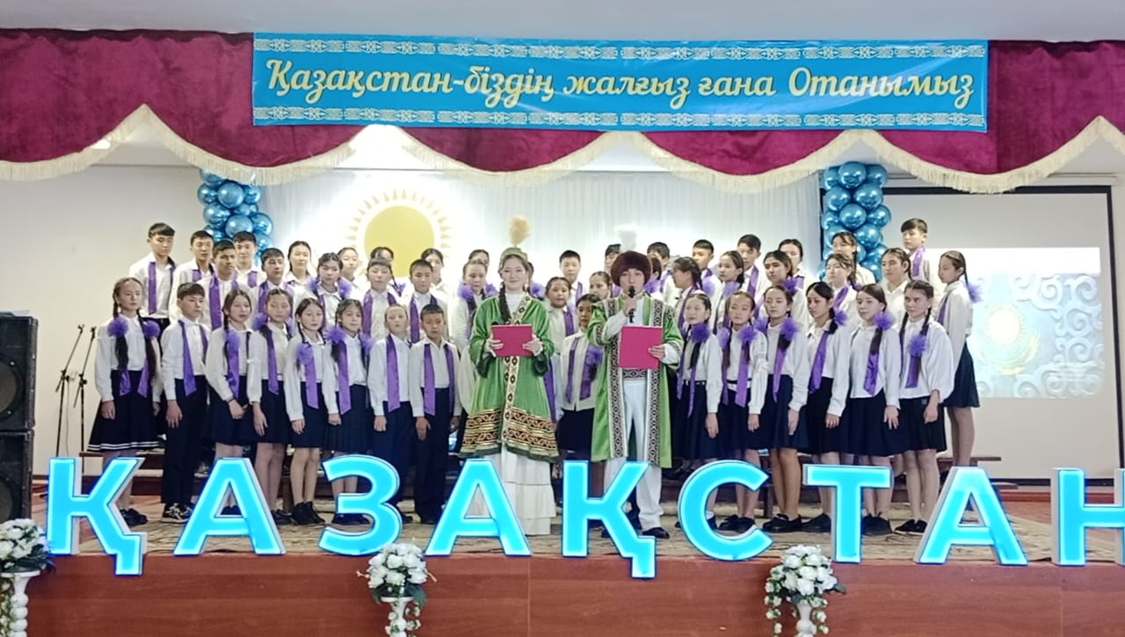

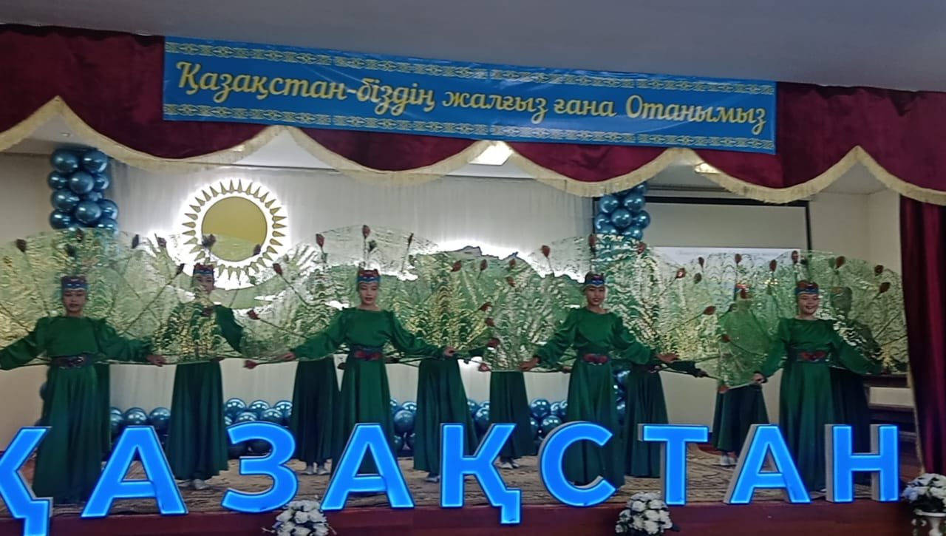

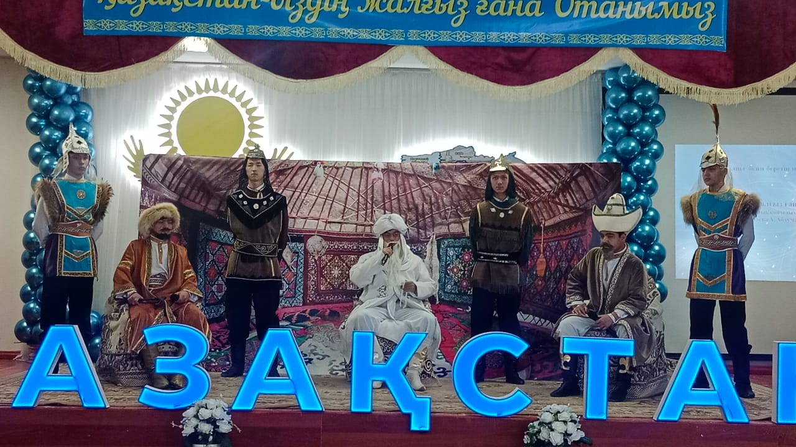

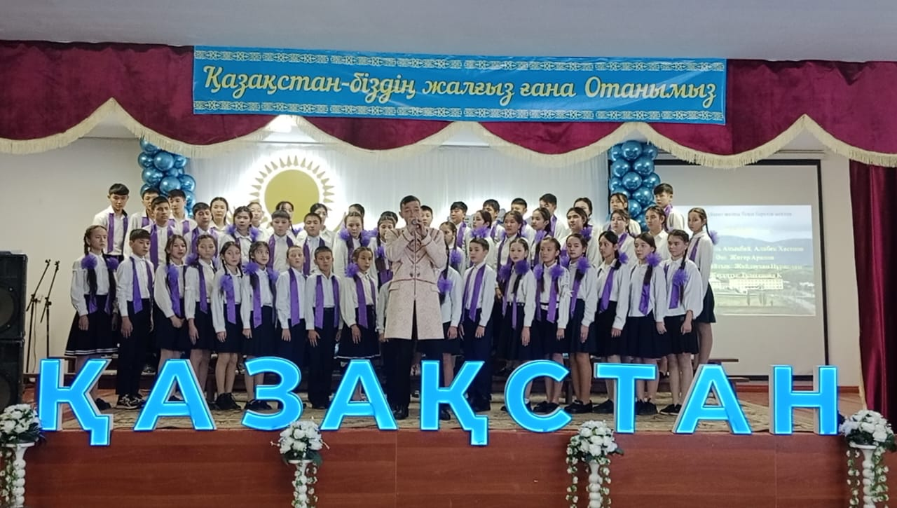
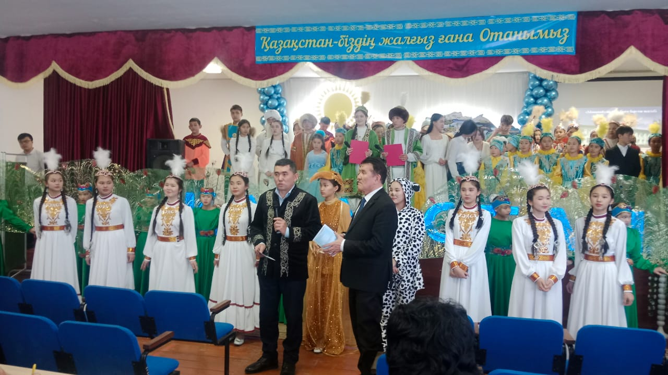
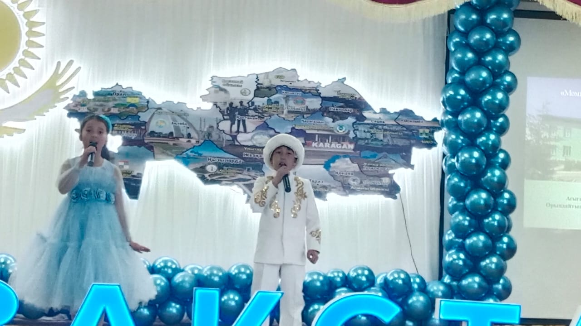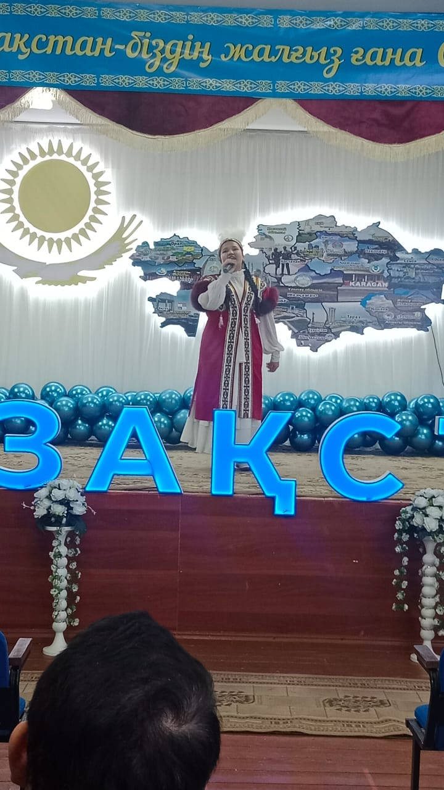

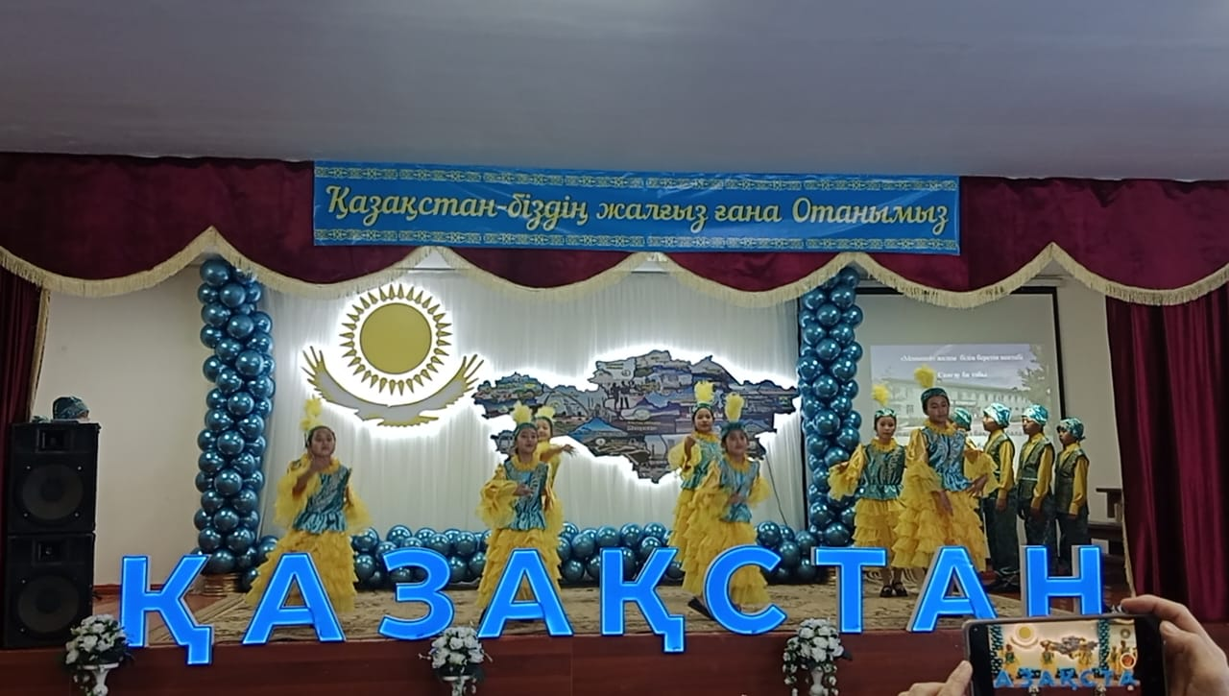

07.03.2024 жылы «Әншуақ» қазақ тіліндегі ән фестивалінің іс-шара жоспарына сәйкес «Жаңа-ұйым жалпы білім беретін мектебінде» 8- наурыз Халықаралық әйелдер мерекесі қарсаңында 7.03.2024 жылы «Асыл ана!» тақырыбында өзін өзі басқару ұйымы мен 7-8-9-10-11 сыныптың ұл балдары ұстаздарға арнайы мерекелік концерт ұйымдастырды .
Мақсаты:.Оқушыларға Ананы апа-әжелерді қарындастарын сыйлауға,құрметтеуге тәрбиелеп . адамгершілік қасиеттерін қалыптастыру жақсы қабілеттерін дамыту.
Мерекелік концертте 1-2-3-4 сыныптың бастауыш сынып оқушылары « Ана » әнін хормен айтып, мәнерлеп өлең оқыды.«Болашақ»би тобының бишілері құс биін билеп ,көрермендердің көңілін көтерді. Мерекелік концерт ұстаздар мен мектеп оқушыларына керемет көңіл күй сыйлады.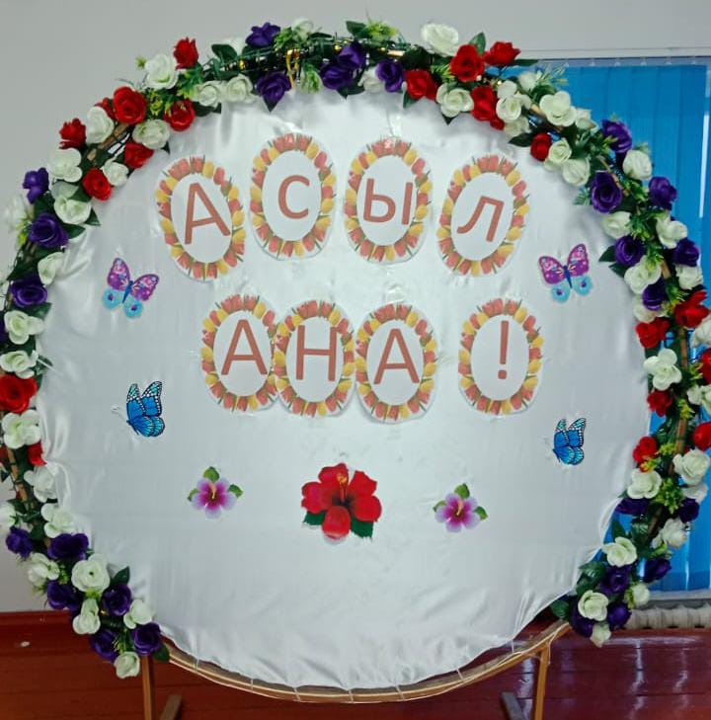 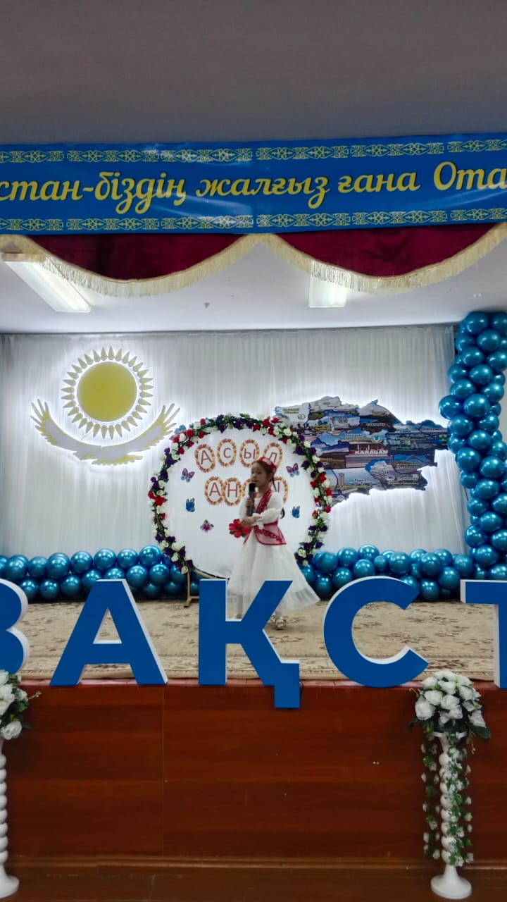

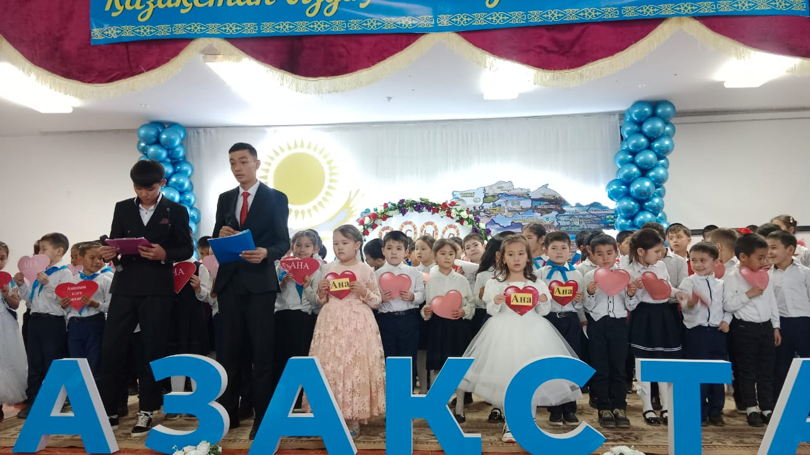
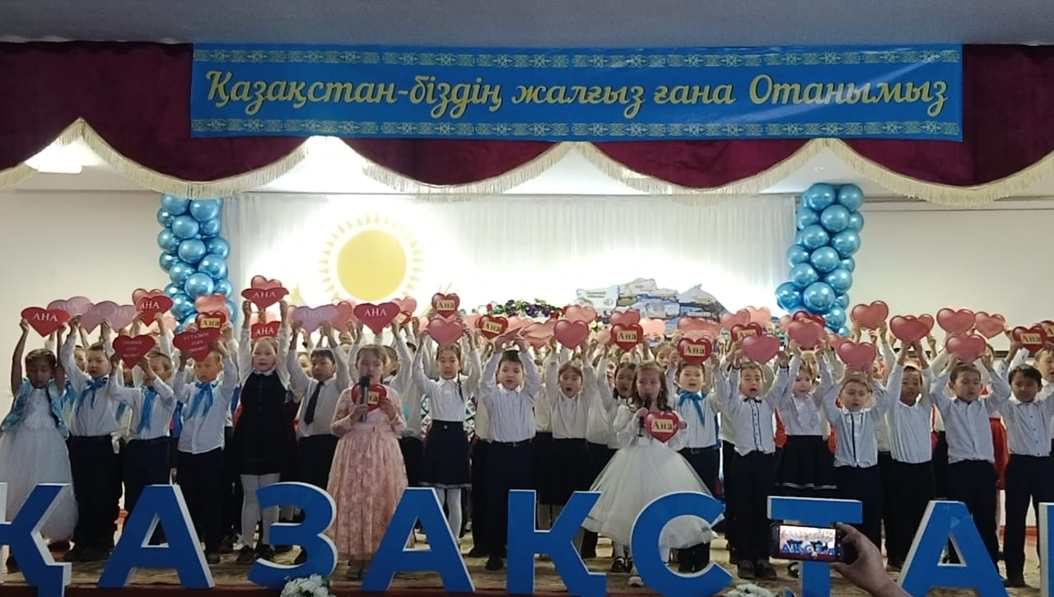

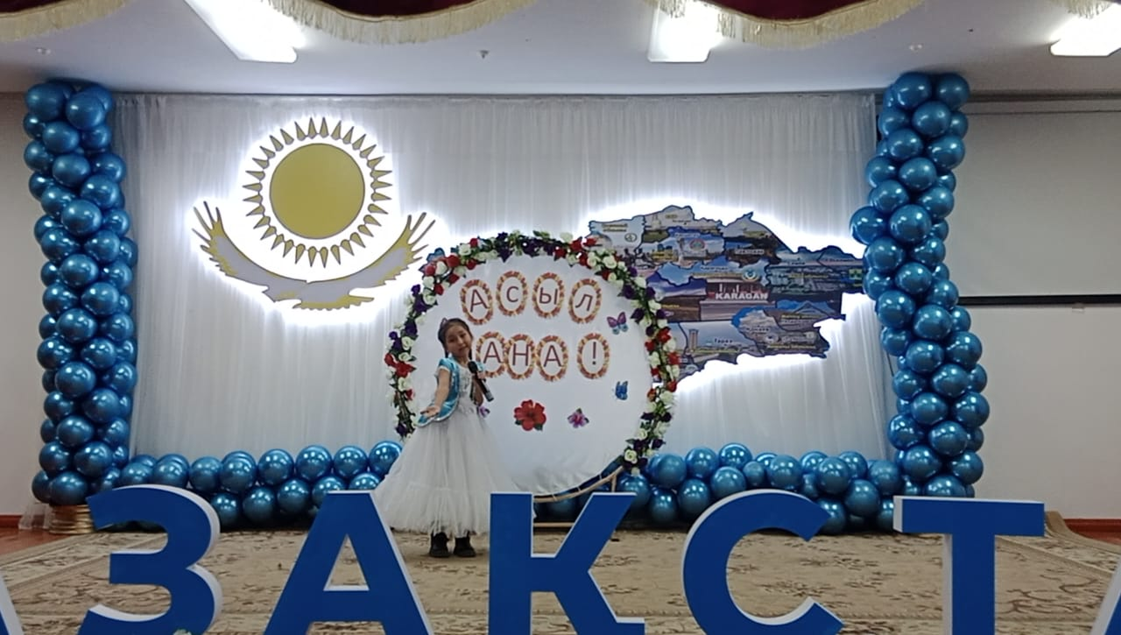

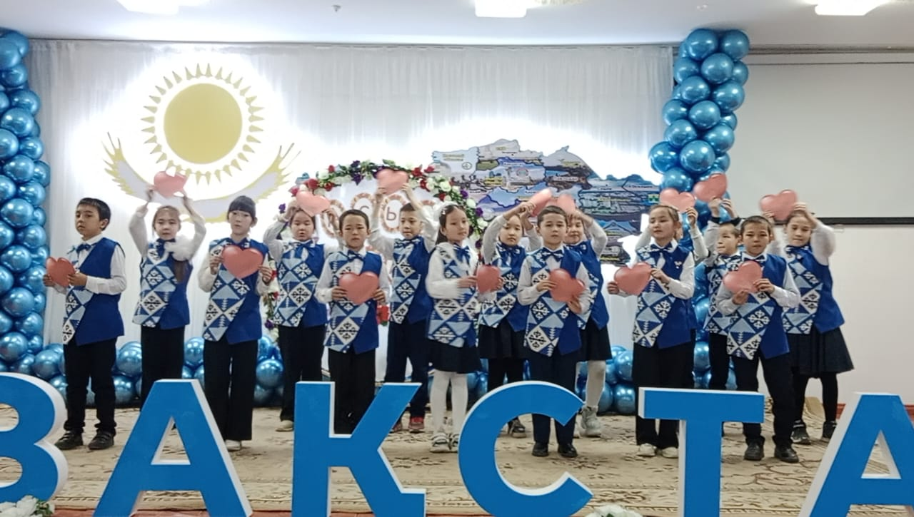

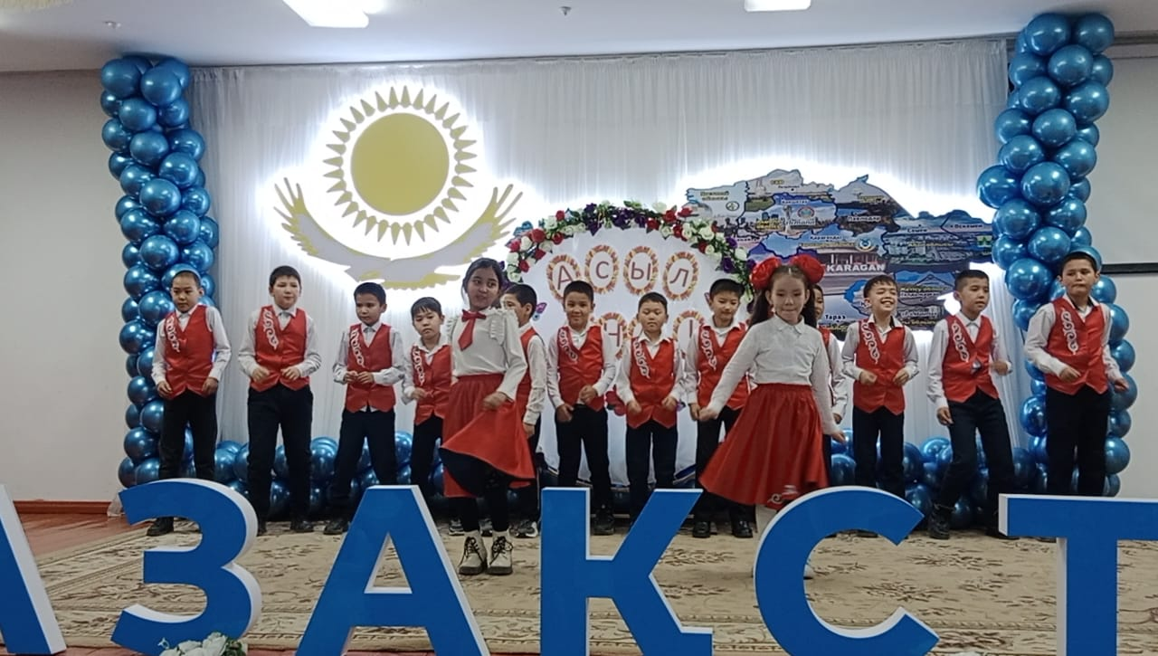

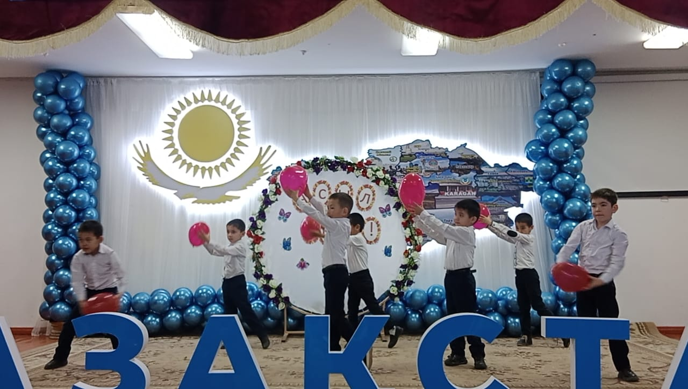

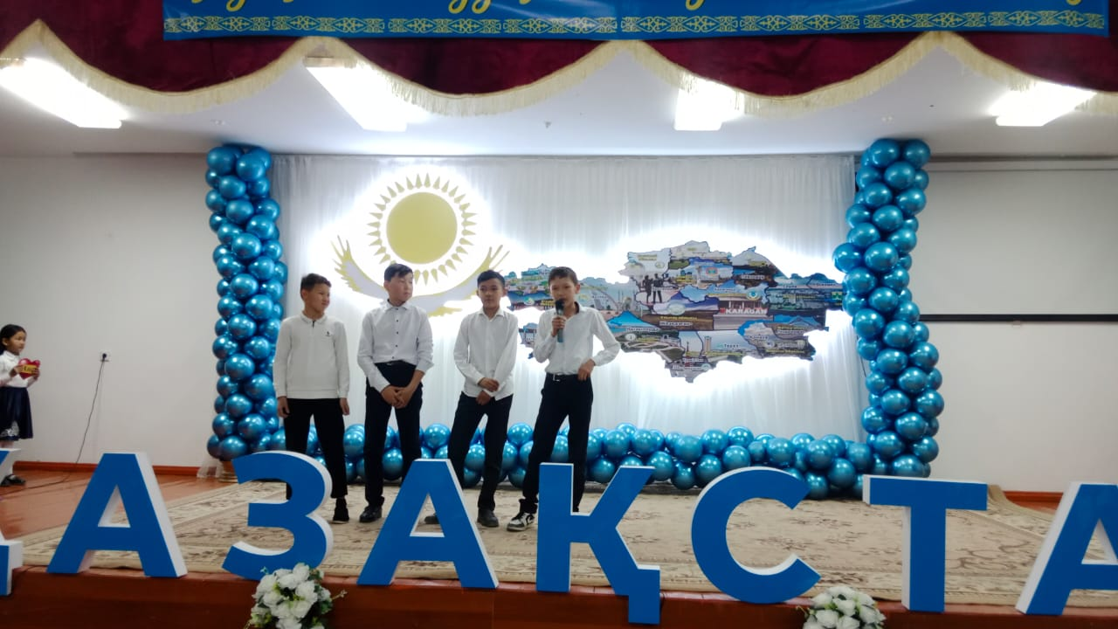
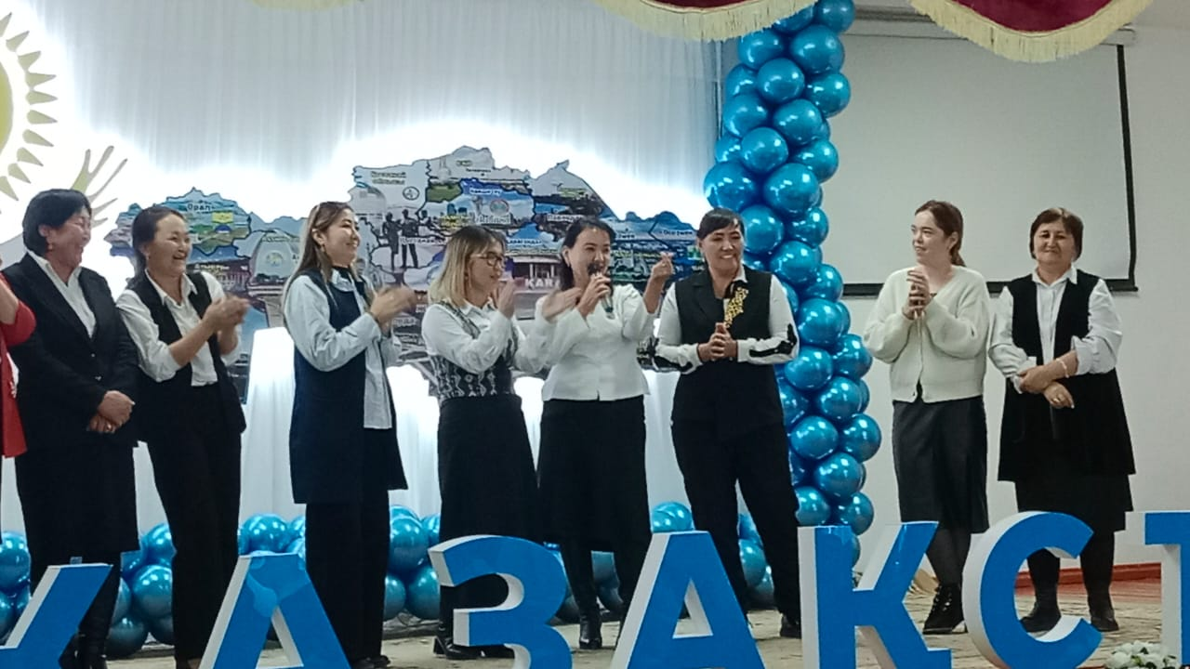

1-наурыз Алғыс айту күніне орай "Ізгіліктің бір ізі- алғыс айту " тақырыбында өзін-өзі басқару ұйымының министрлерінің ұйымдастыруымен іс -шара өткізілді .Оқушылар ұстаздарды,мектеп қызметкерлерін Алғыс айту мерекесімен құттықтады.
Мақсаты :Ұлттық ,отбасылық ,сыйластық құндылыққа тәрбиелеу.Ризашылық пен алғыс туралы түсінік берілді. « Алтын жүрек » Өзін-өзі басқару ұйымы ұстаздарға тілектерін жазып сыйлады.
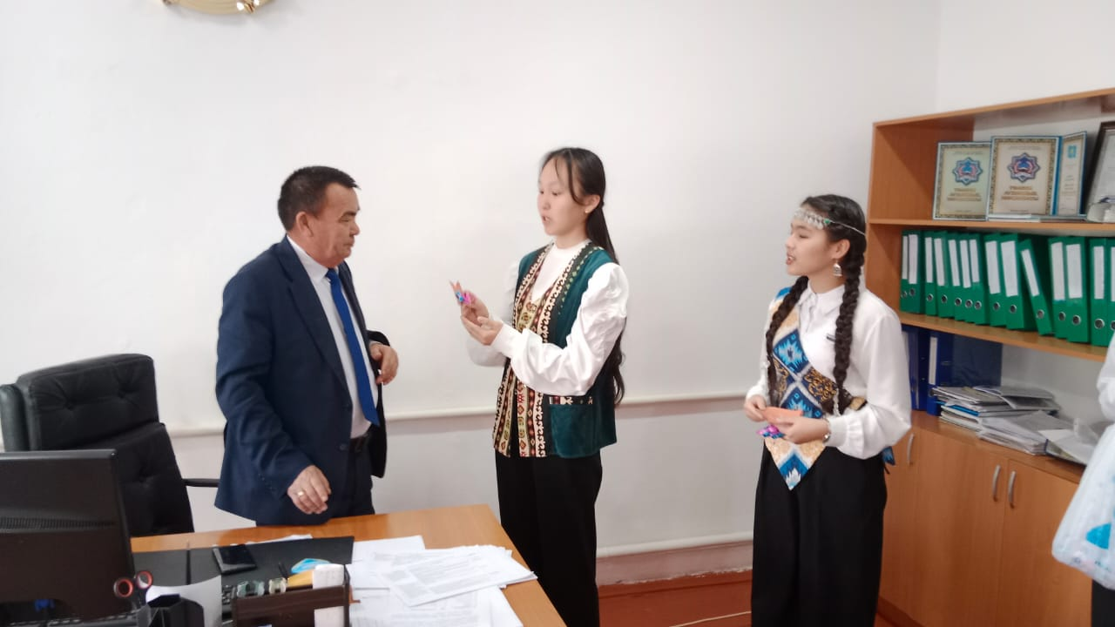

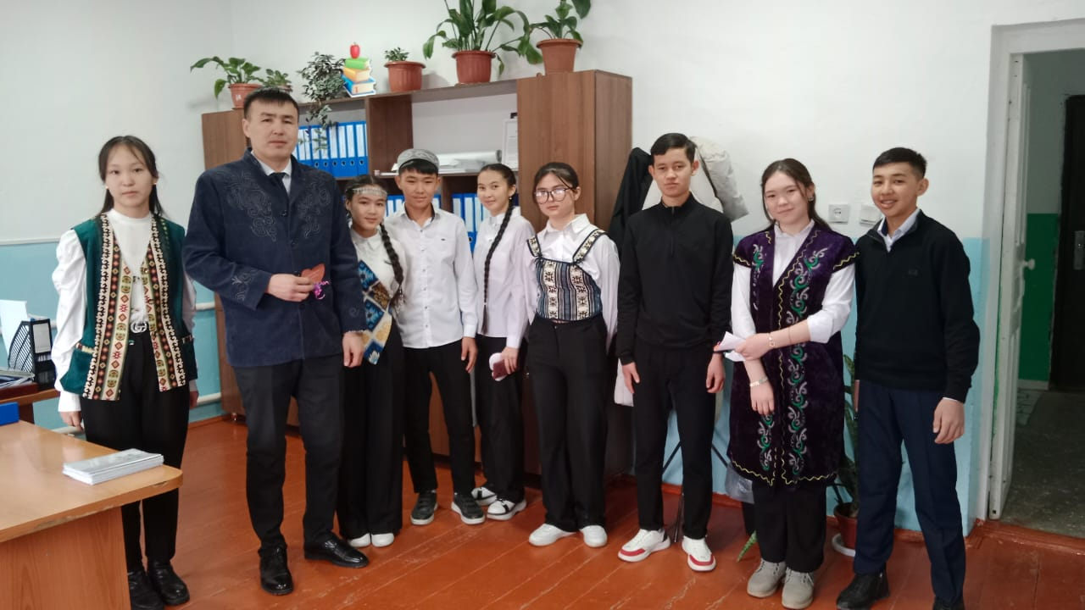

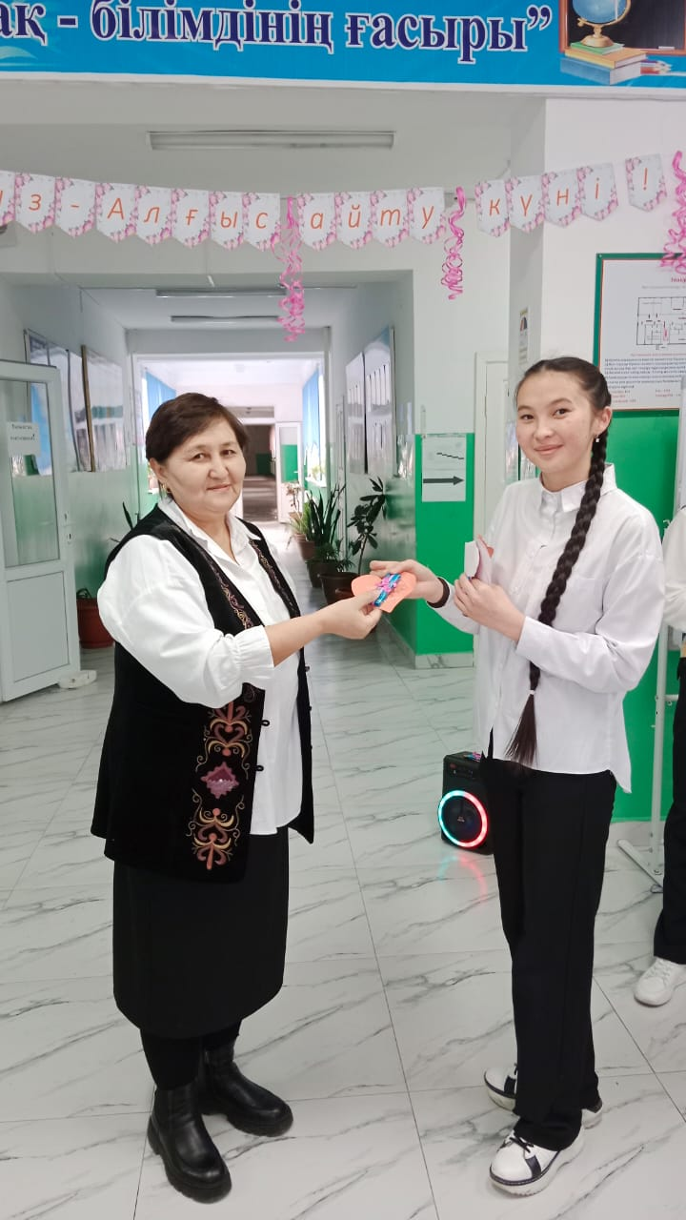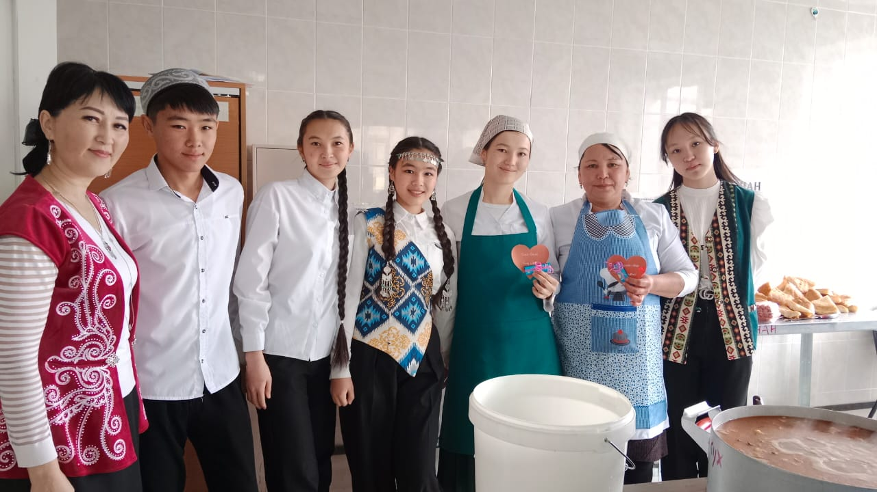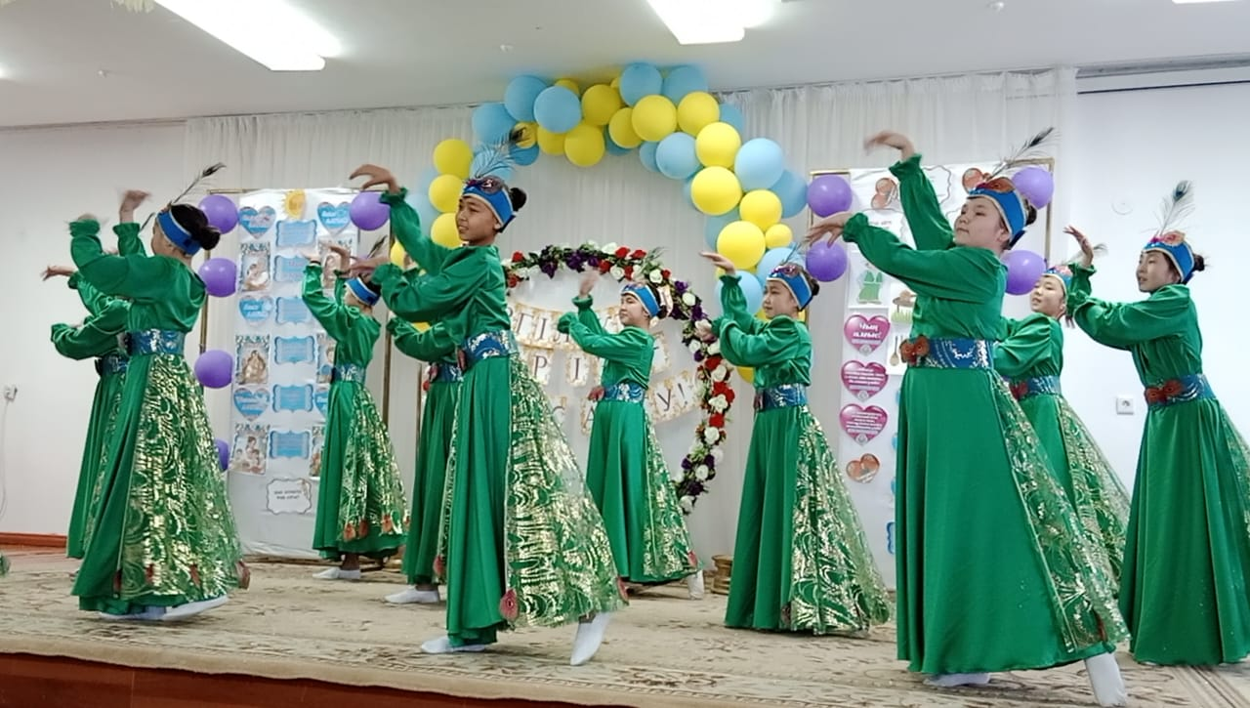

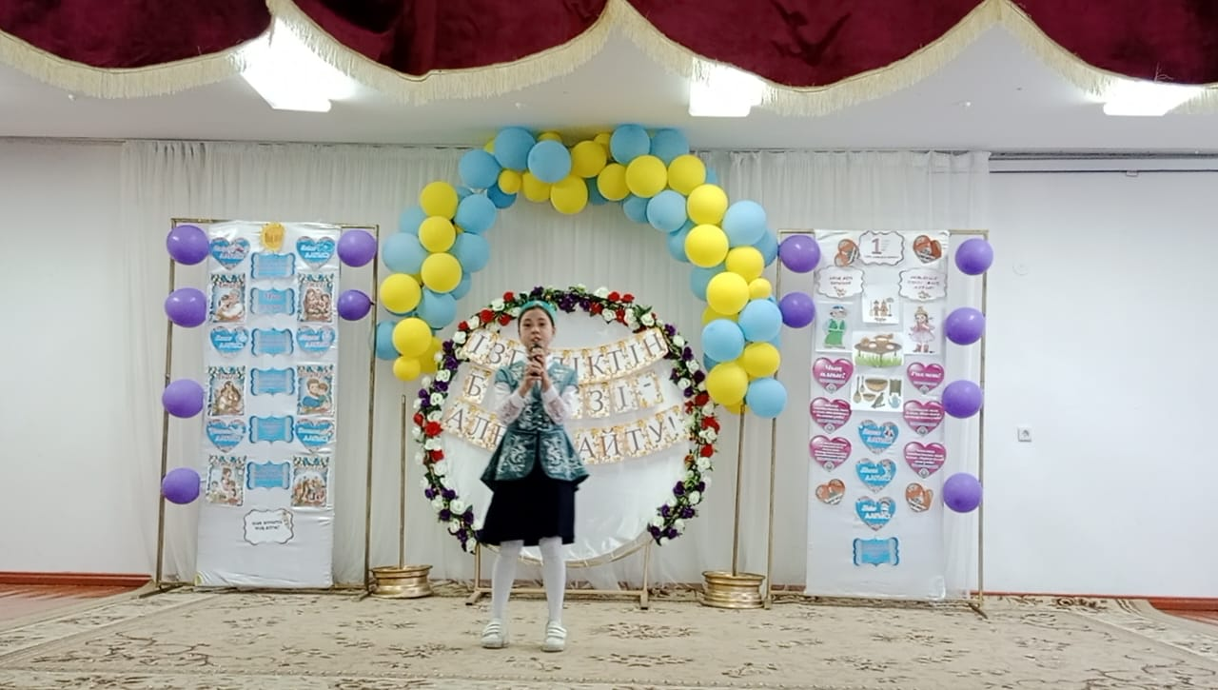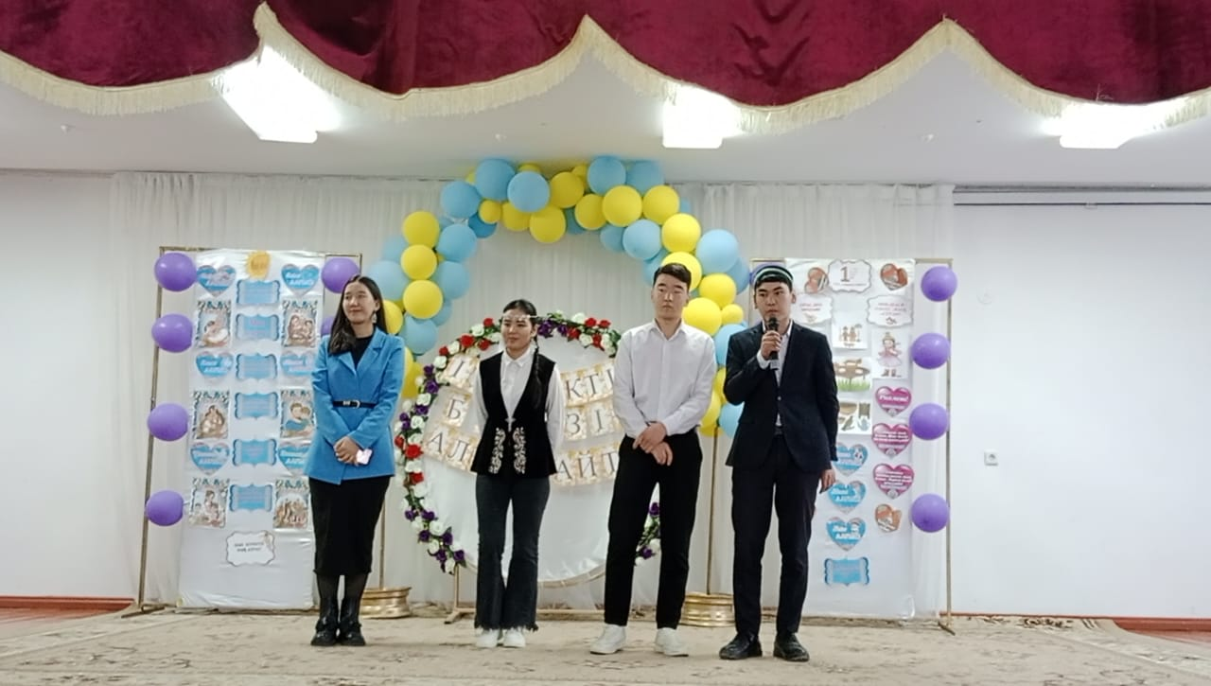

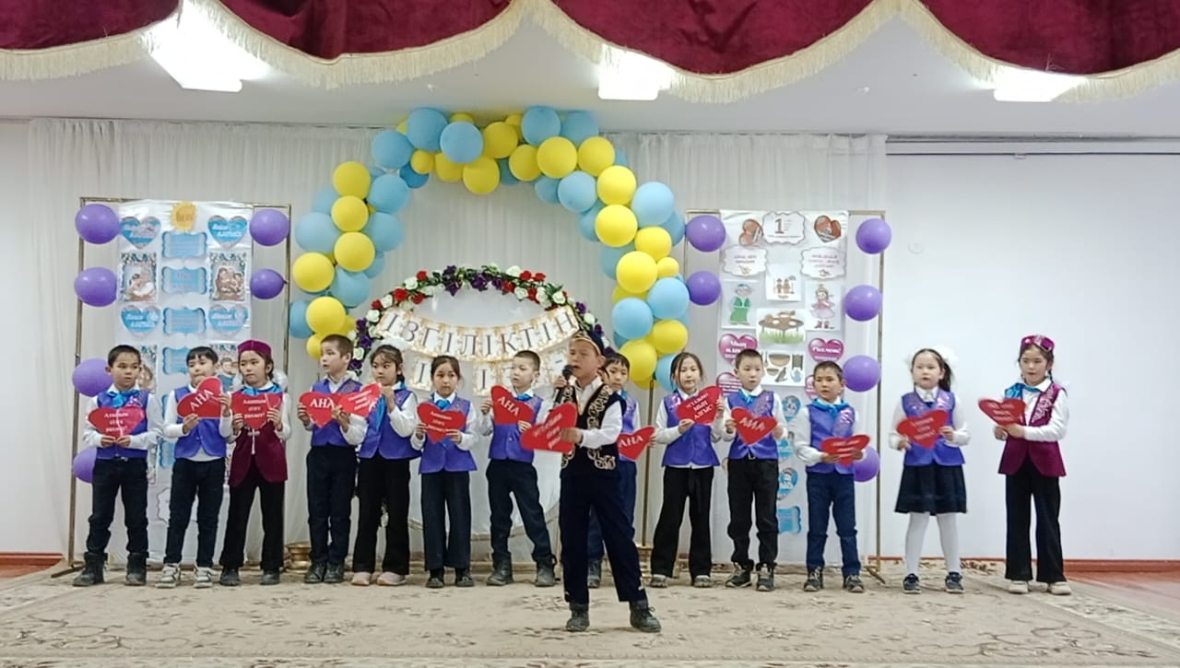
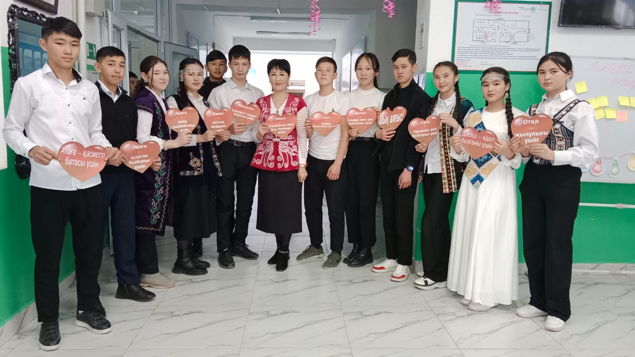

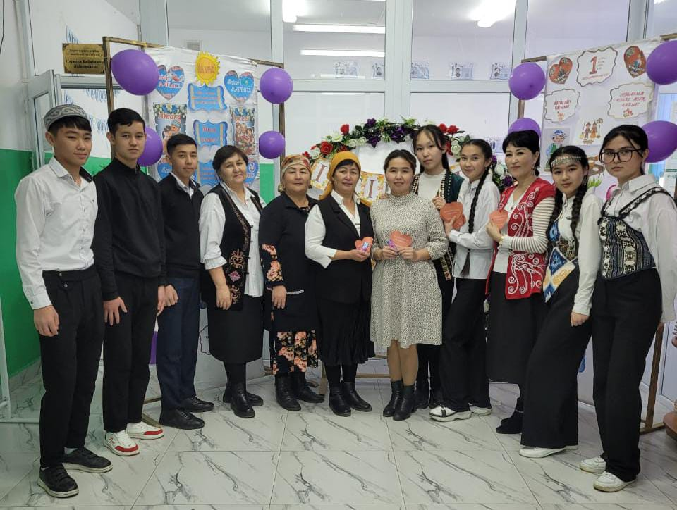

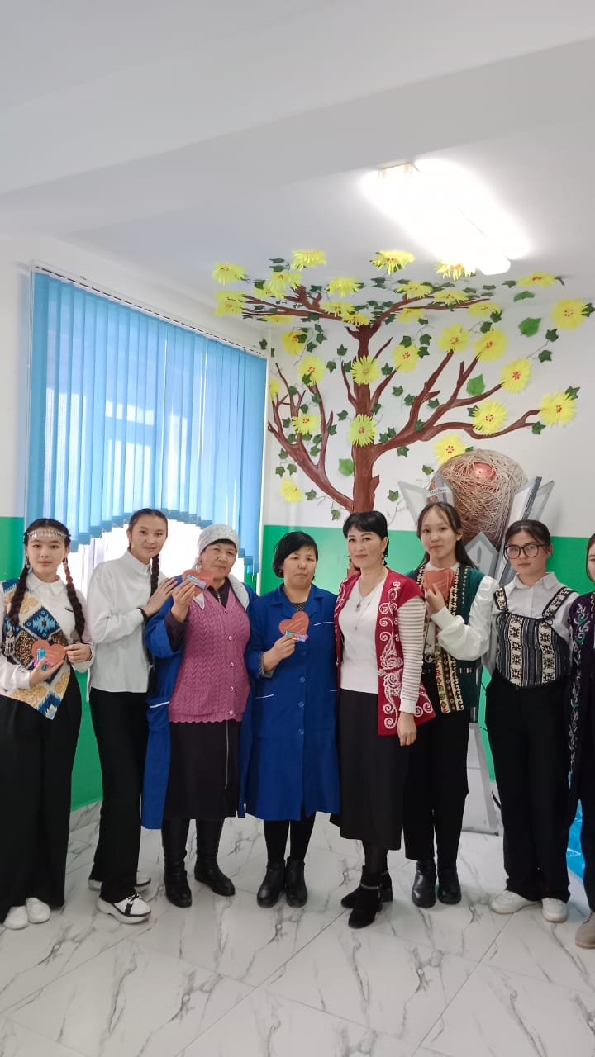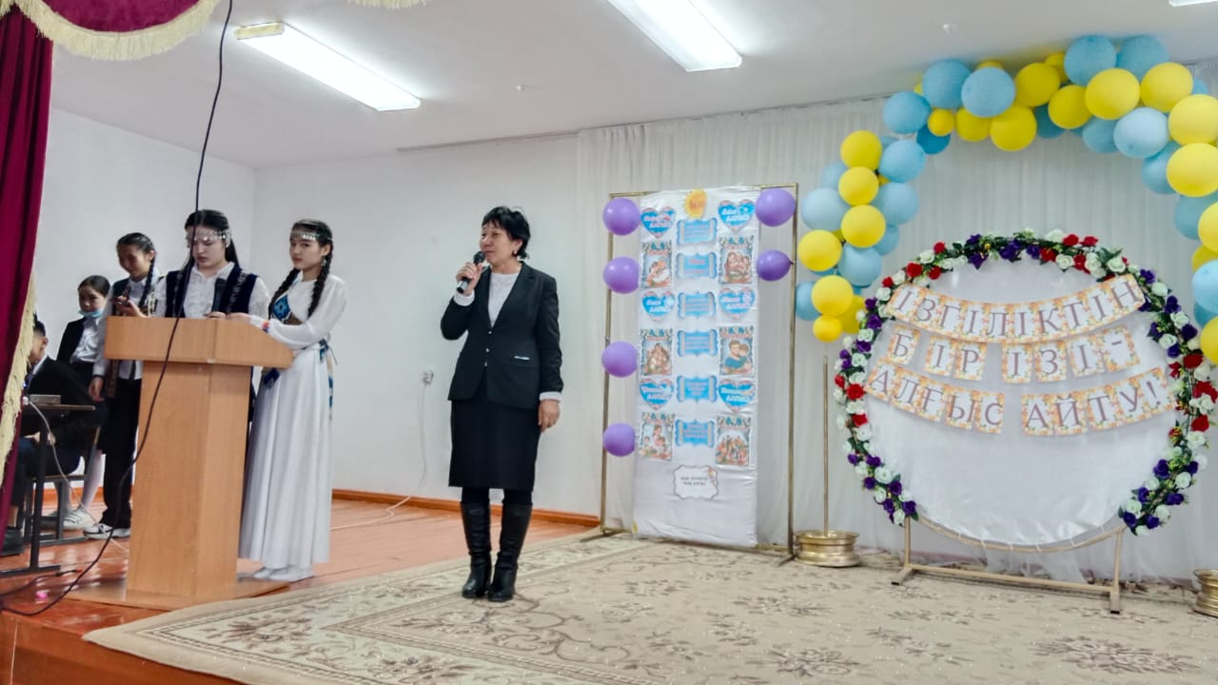

18-наурыз Өзін-өзі басқару ұйымымы ұйымдастыруымен «Ұлттық киім» күніне орай 4-сынып оқушыларымен және сынып жетекшісі Қарабалаева Қарлығаш апайымыз бастаған ұлтымыздың құндылығы және рухы челленджі. (Әлеуметтік желіге жарияланды)

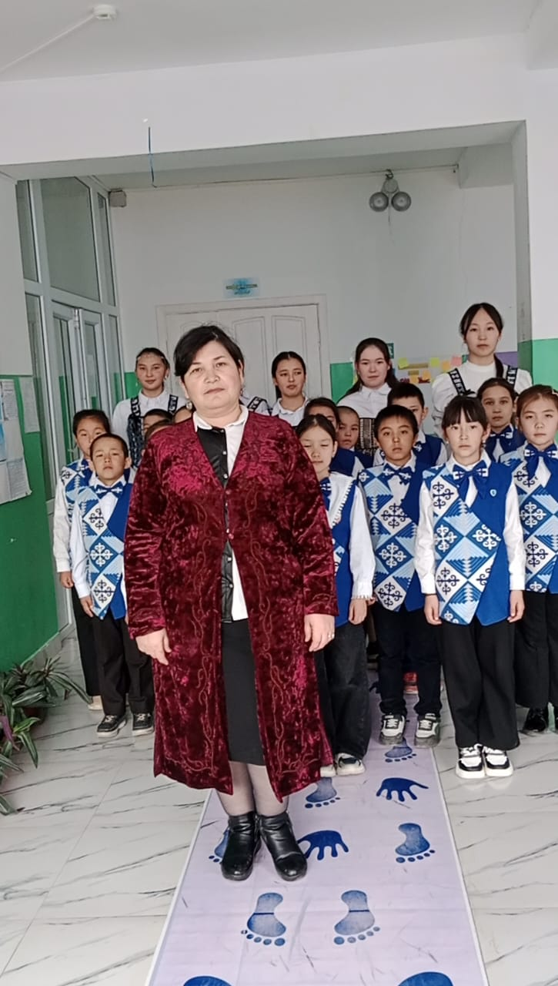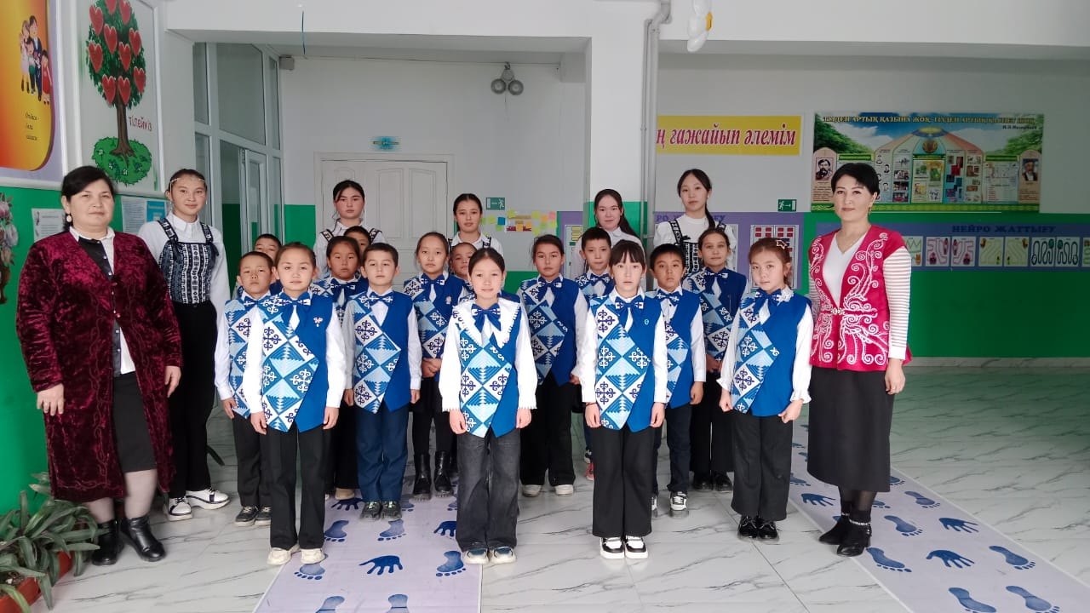

«Наурызнама» жоспарына сәйкес 19-наурыз «Жаңару күні» өткізілді. Наурыз мезгілінде табиғат жаңарып, қайта жаңданып, түрленетін кез. Осы орайда мектеп ауласына көшет отырғызу дәстүрі жалғасып мектеп ұжымы мен оқушылары көшет егу жұмыстарын жүргізді.

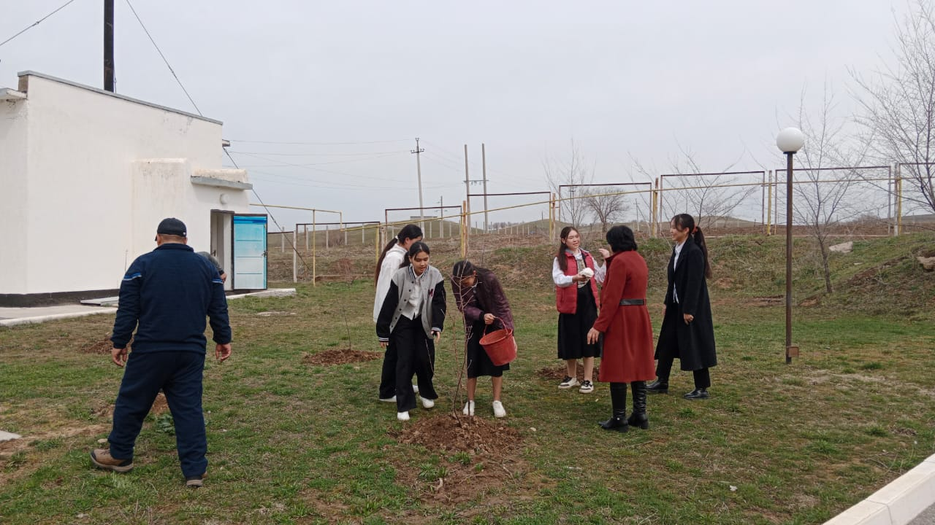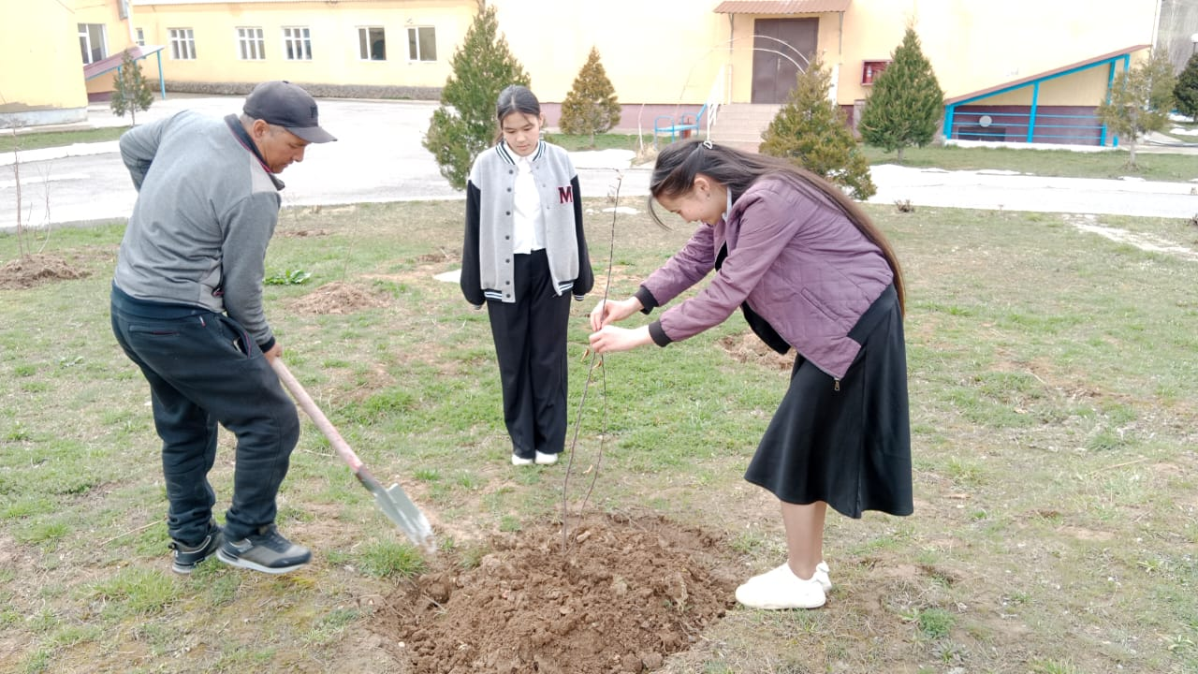

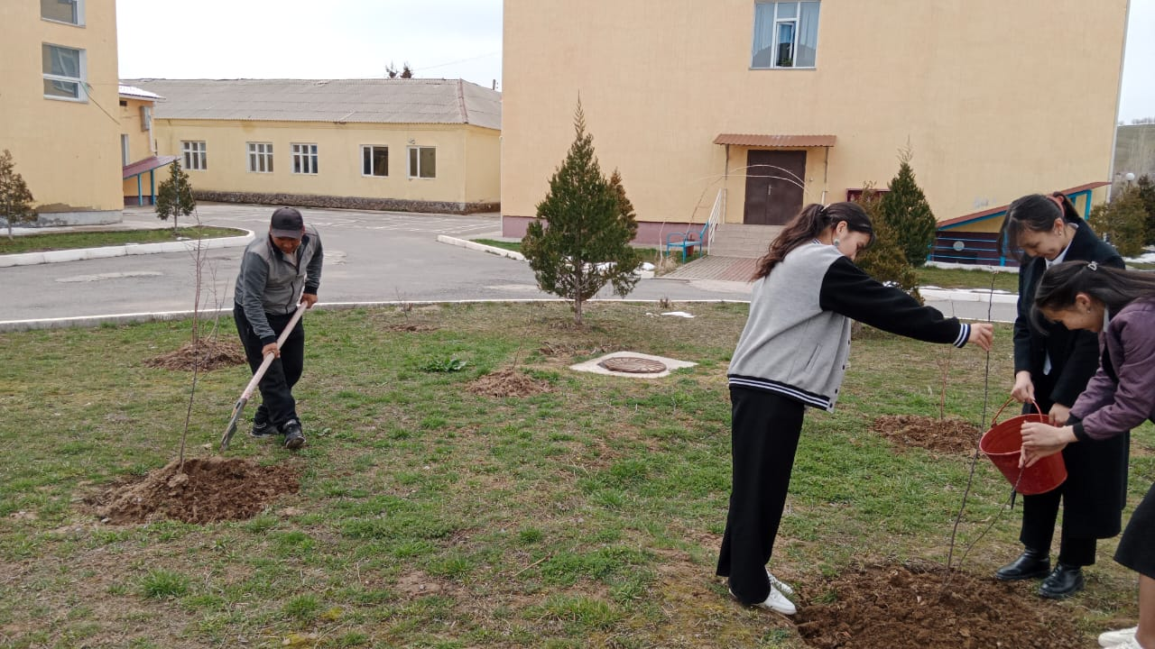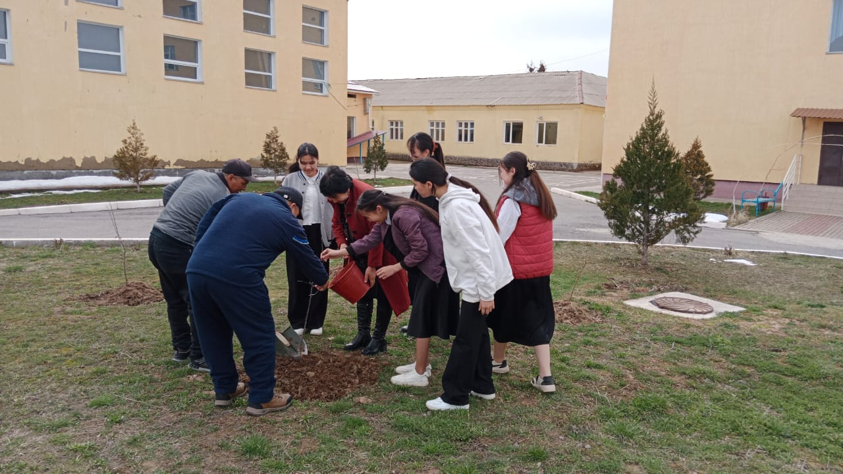

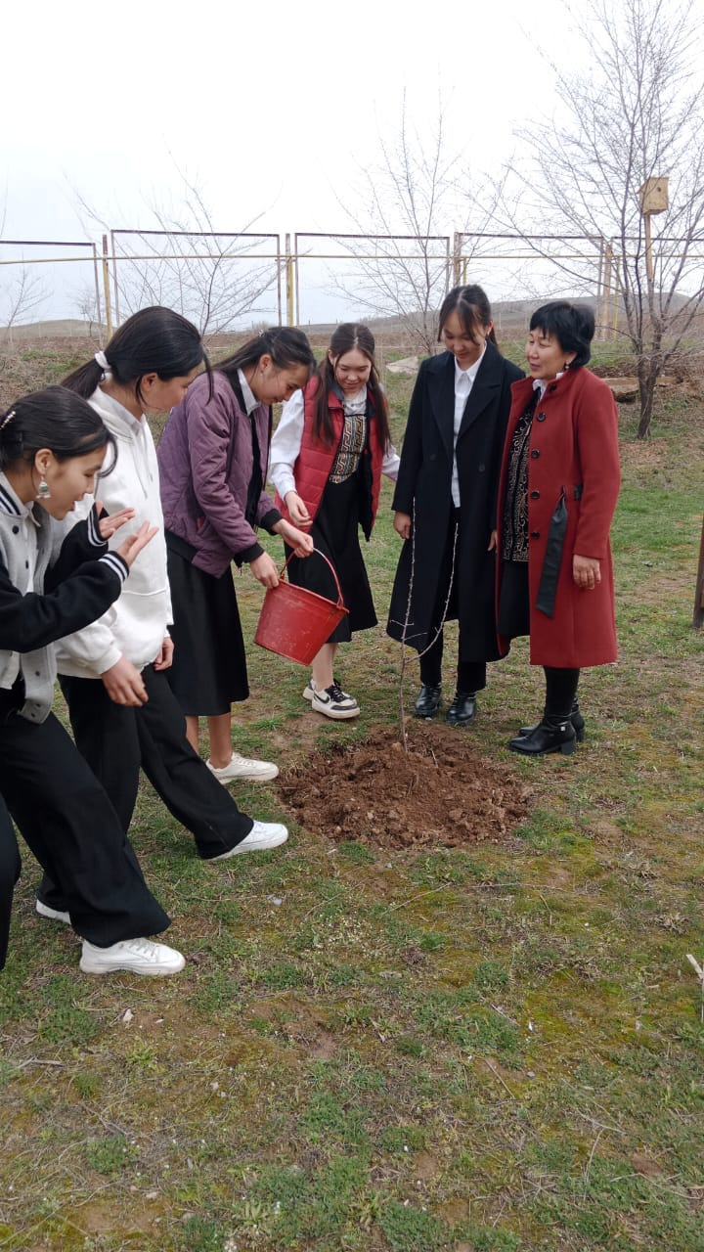

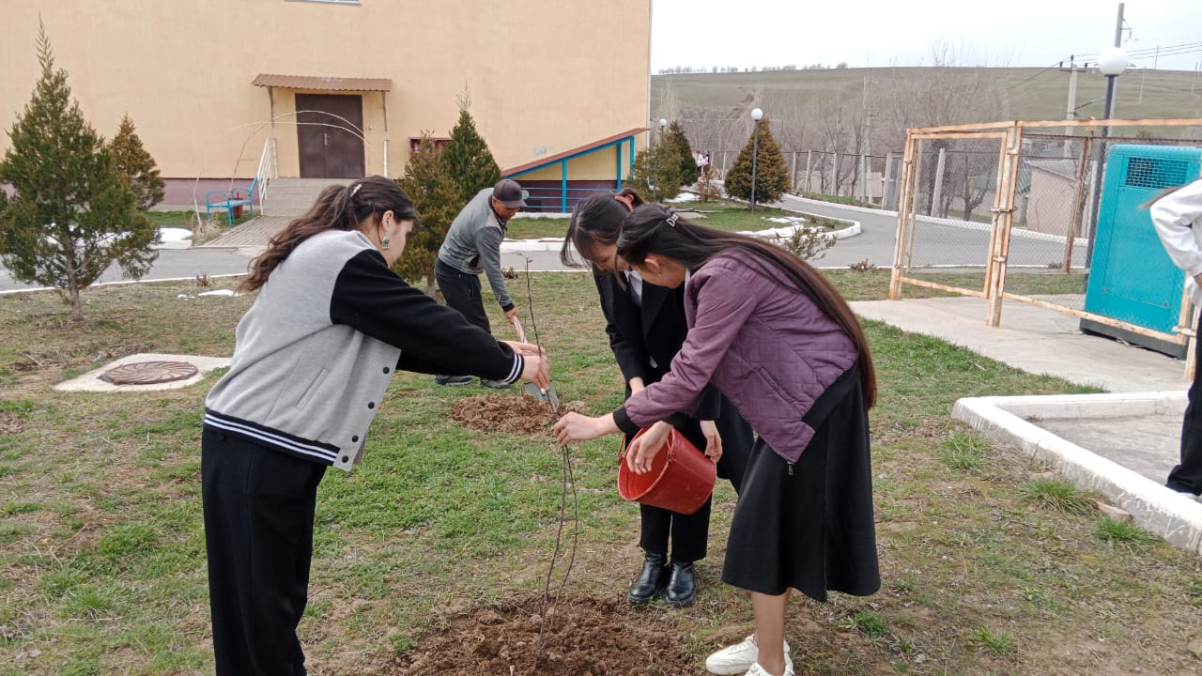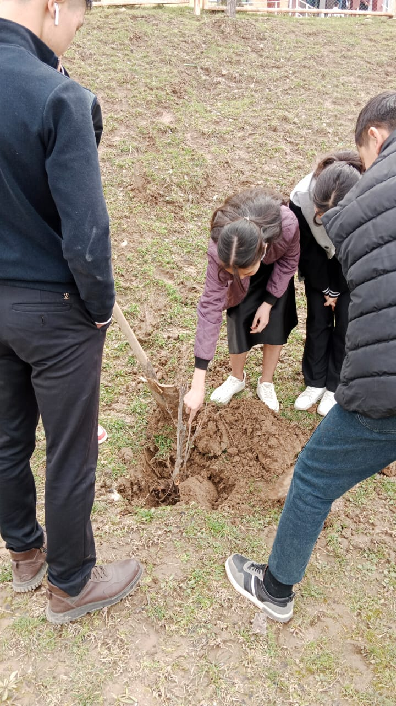

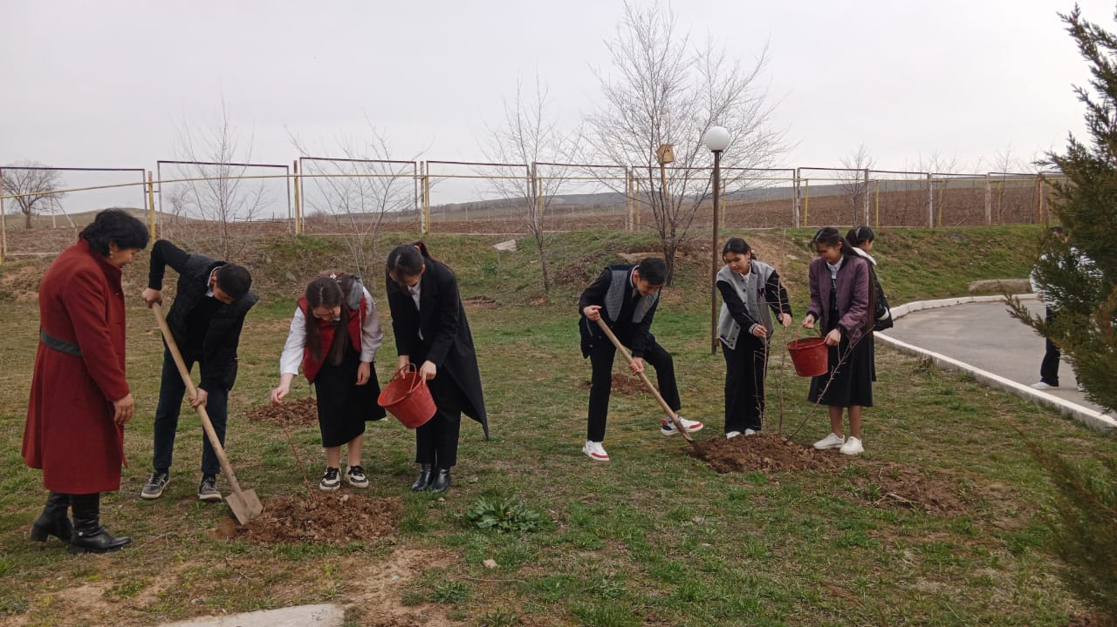

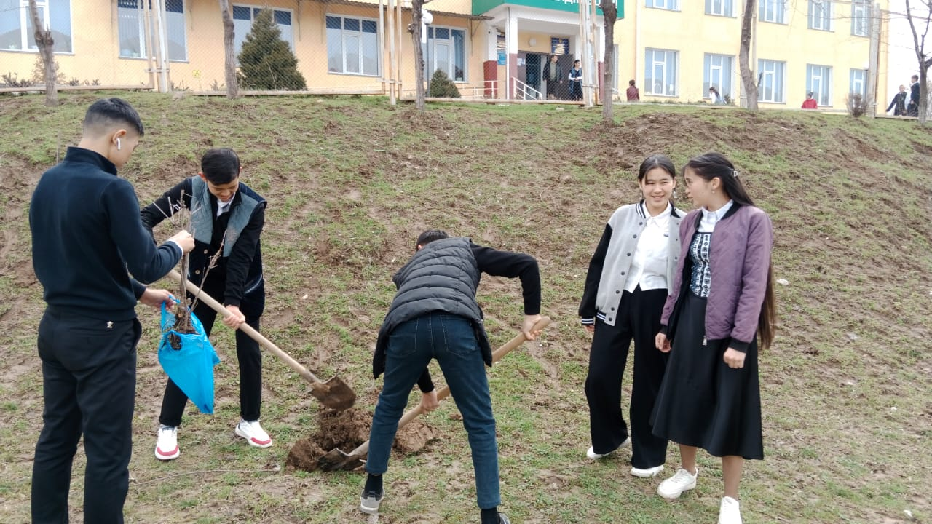

Қазақстан Республикасының Президентінің наурыз мерекесіне орай ұйымдастырылған 15.03.2024 жылы наурызнама жоспарына сәйкес «Жақсылық жасауға асығайық» мектебіміздің денсаулығына байланысты үйде оқыту 1-сынып оқушысы Беркімбай Нұрсултанға Өзін-өзі басқару ұйымдастыруымен наурыз мерекесімен құттықтап және өздерінің сыйлықтарын табыстап баланың көңіл күйін көтеріп, ата-анасының алғысын алып қайтты оқушылар.

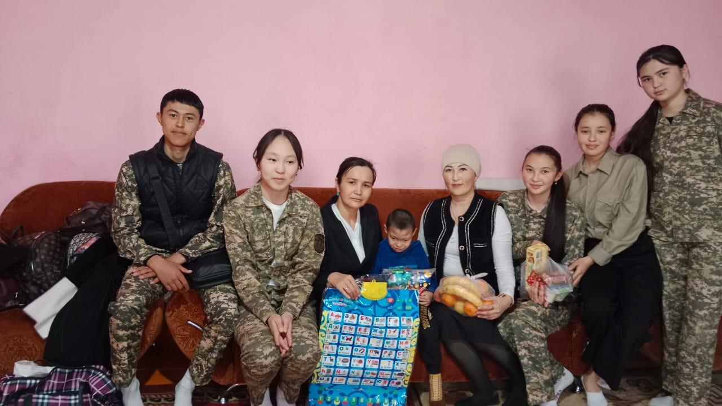

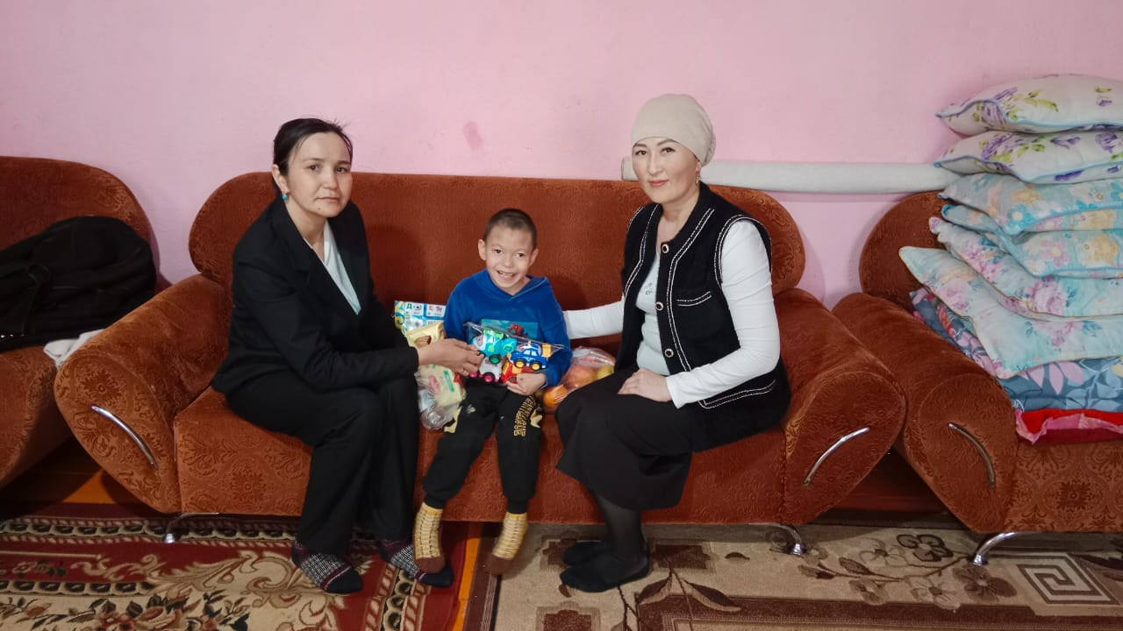

«Ұлы күні ұлыстың, басы болсын, ырыстың» атты іс-шарасы ұйымдастырылды.
Мақсаты: «Наурыз» мейрамы туралы түсінік беру арқылы қазақ халқының салт-дәстүрін көрсету және оны құрмейтей білуге тәрбиелеу, ұрпақтардың өз ұлтына деген сүйіспеншіліктерін арттыру. Мерекелік кешімізді мектеп директоры : Толегенов Ильяс Мамырұлы ағаймыз ашып беріп , ұстаздар мен оқушыларға құттықтау тілектерін айтып өтті.
Наурыз мерексіне арналған мерекелік кешімізде ,кіп кішкентай бүлдіршіндеріміз Бектай Дінислам әуезді ән жолдап, Берікқали Томирис би билейді.
1- сынып оқушысы Жұмаділлә Каусар «Науры» әні
2ә-сыныбының оқушысы Сәрсенбай Мединаның «Наурыз» әні мен Қуанышбай Естайдың Жайлауда жүрген жігіт қой бағып 2а-сыныбы «Ана» әндерін орындады. Одан кейінгі
3-сынып оқушылары «Келіншек» биін керемет билеп шықты. Келесі кезекте оқушыларымыз қазақтың салт-дәстүрімен жалғастырды. 5а-сыныбы «Тұсау кесер», 6а -сыныбы «Ат қою» , 5ә-сыныбы «Сырға салу», 6ә-сыныбы «Би», 7-сыныбы «Қыз ұзату»,
9-сыныбы «Беташар» 11-сыныбы бастаңғы көріністерін көрсетіп қазақттың ұлттық салт- дәстүрлерін сипаттады.
Оқушыларыз керемет көңіл күй сыйлады. Ауылымыздың молдасы Жайлаубаев Азамат ұстаздарды ,оқушыларды наурыз мерекесімен құттықтап , жақсы тілегін айтты.
Мерекелік ісшарамыздың соңында 8-сынып Берікқали Нұрали домбырамен күмбірлетіп күй тартты. 9-сынып оқушысы Жайлаухан Нұрислам «Жаңа Қазақстан» әнін және 10-сынып оқушысы Қабыл Жансезім «Ауылым» атты әнін орындап көпшілікке керемет көңіл күй сыйлады.

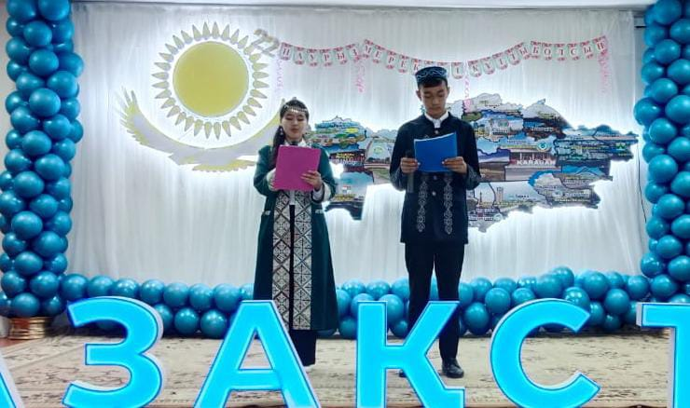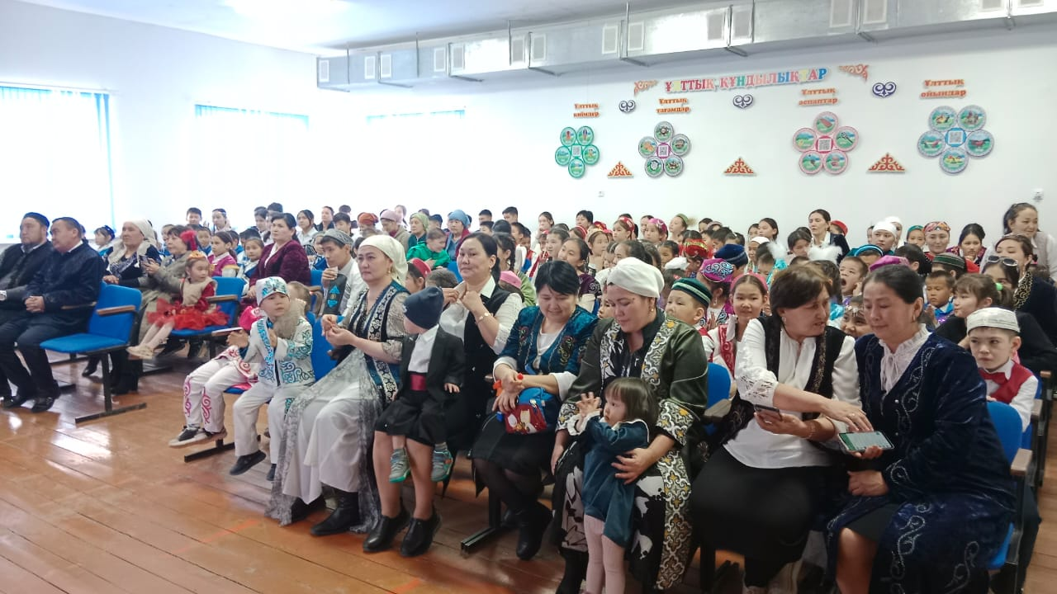

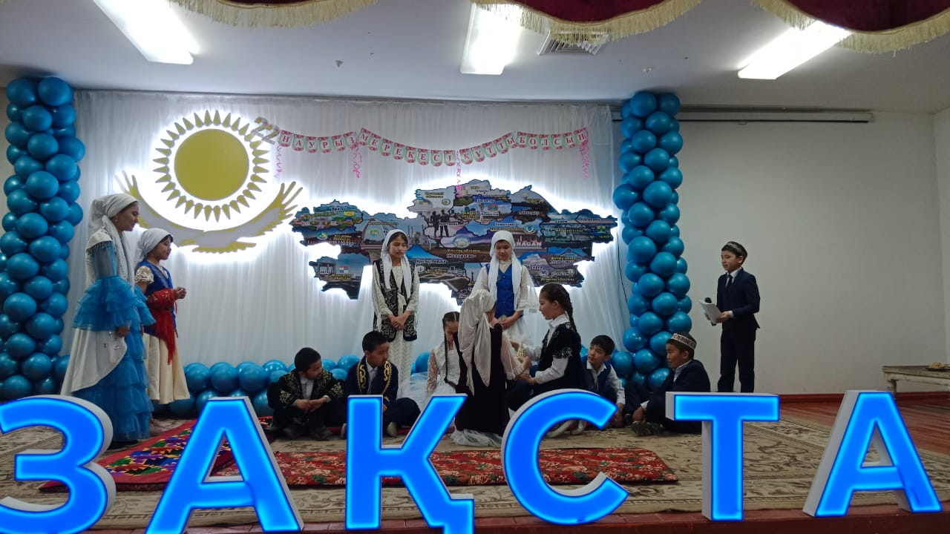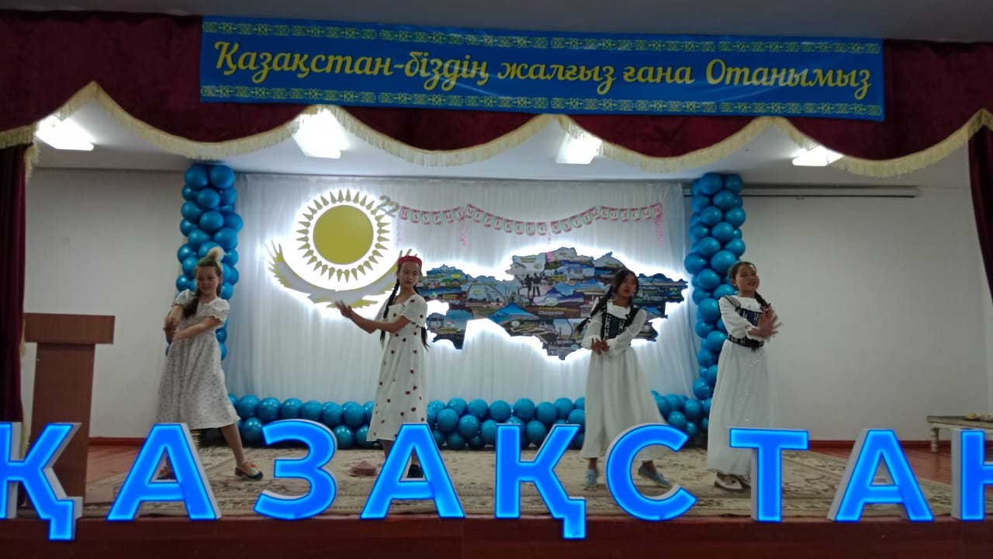

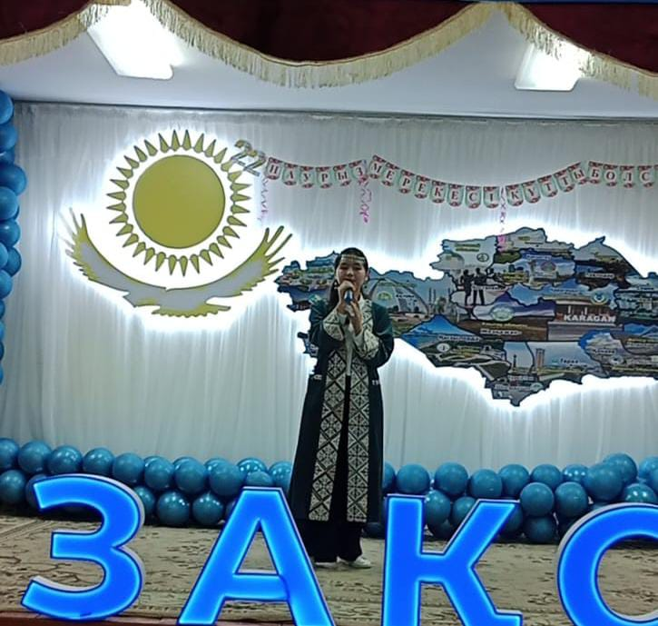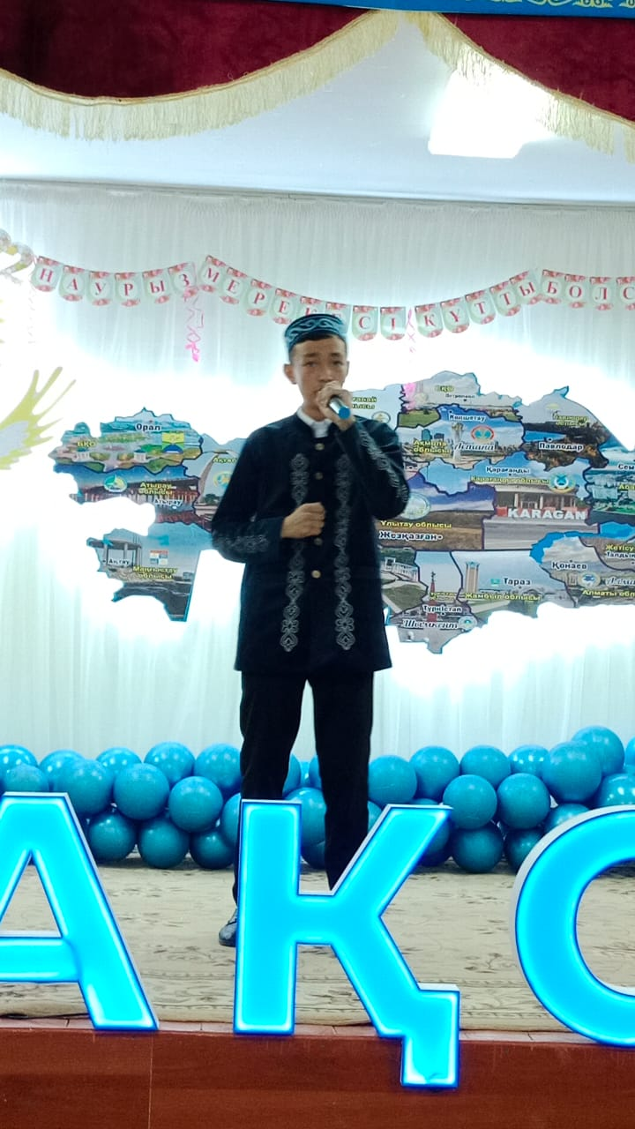

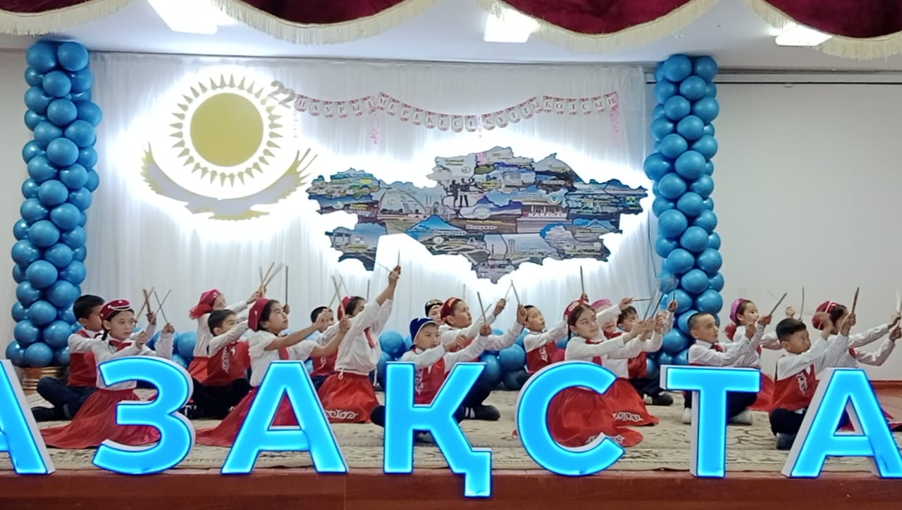

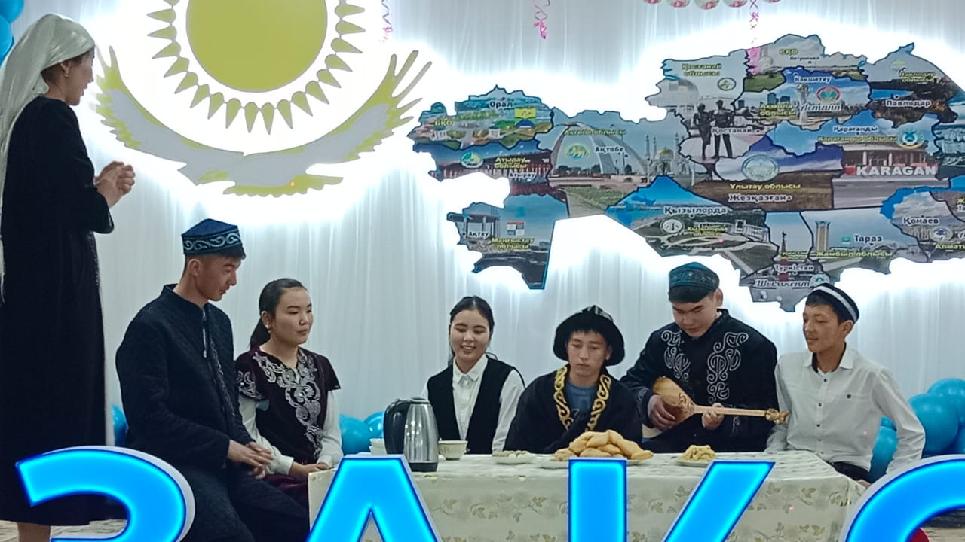

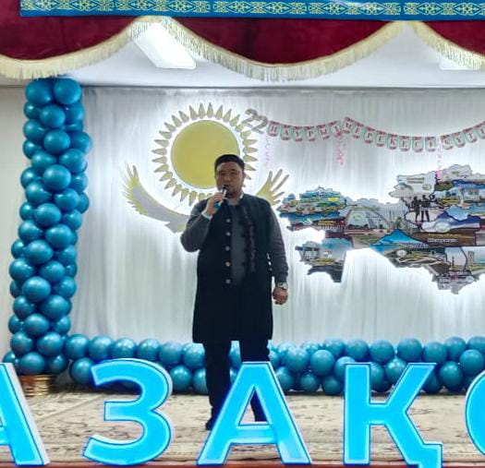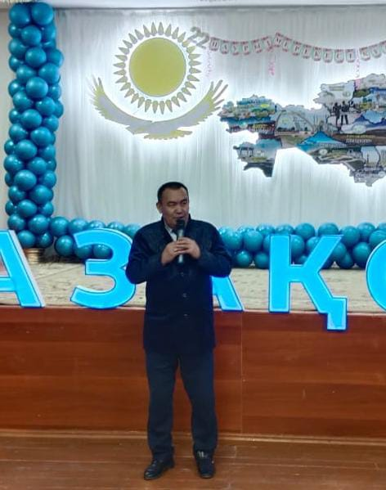

«Таза Қазақстан ,Түркістан-тазалық пен тәртіптің үлгісі» атты тақырыпта мектепішілік экологиялық акциясы ұйымдастырылды.
Осы игі бастамаға сәйкес, мектебімізде әріптестерімізбен белсене көгалдандыру, арықтарды тазалау, ағаш егу , гүл егу жұмыстары жүргізілді
Мақсаты:Экологиялық мәдениетті қалыптастыру, тазалық сақтау, гүл егу, ағаш отырғызу ,қоршаған ортаға деген жанашырлық құндылықтарға тәрбиелеу

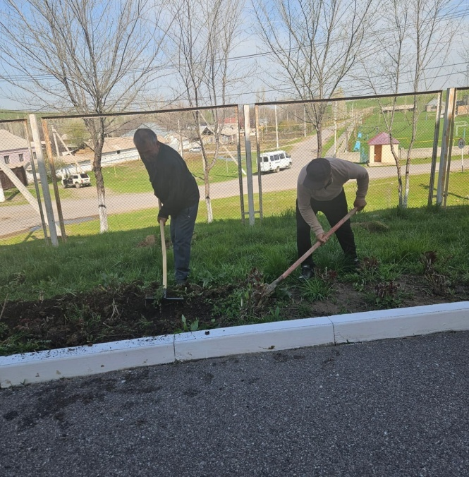

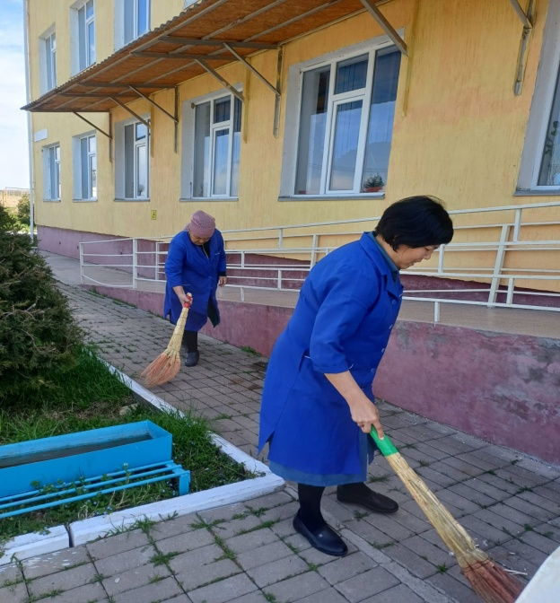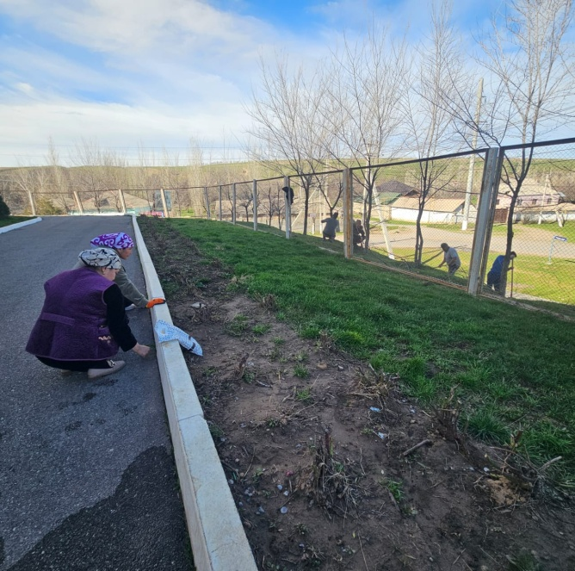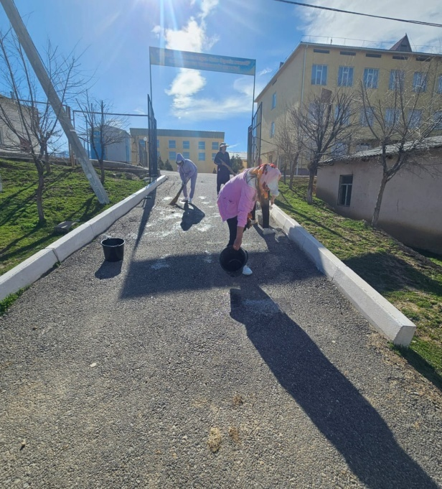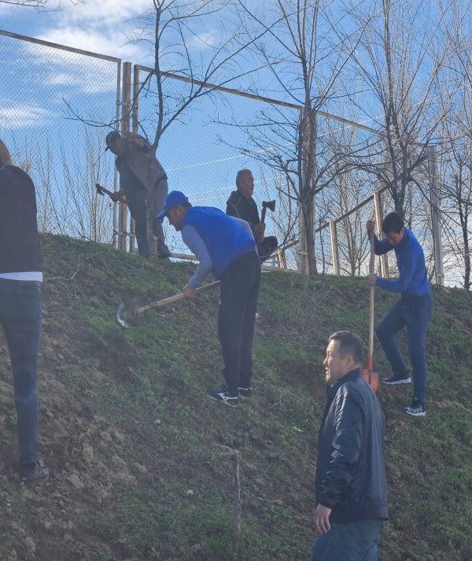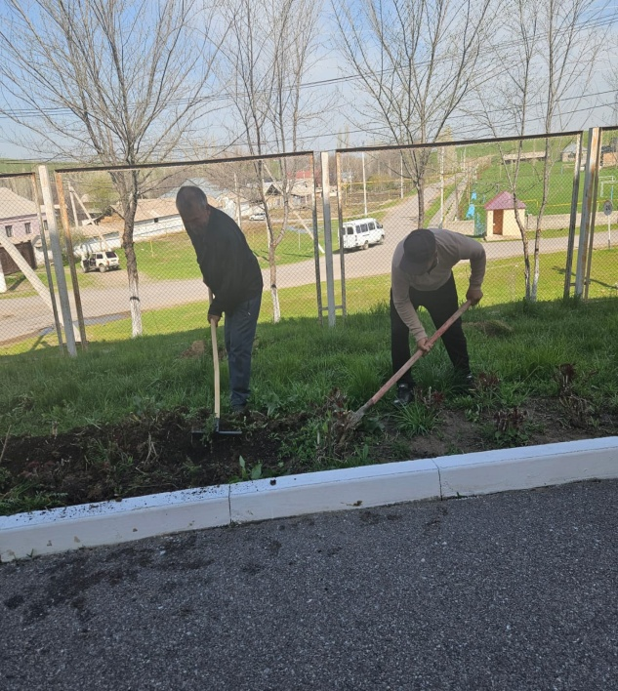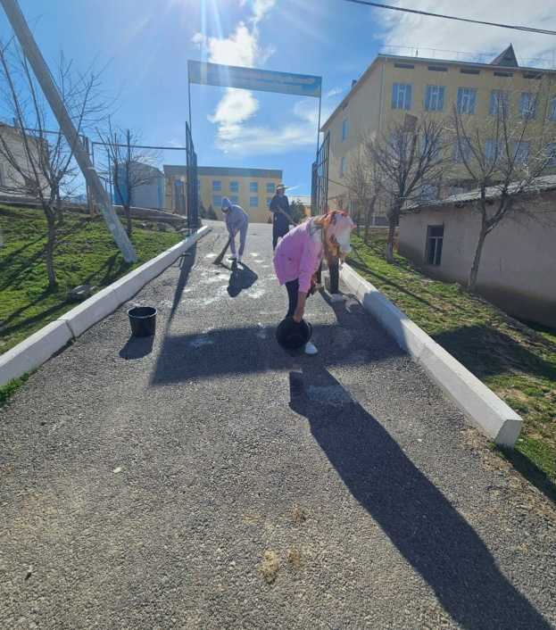

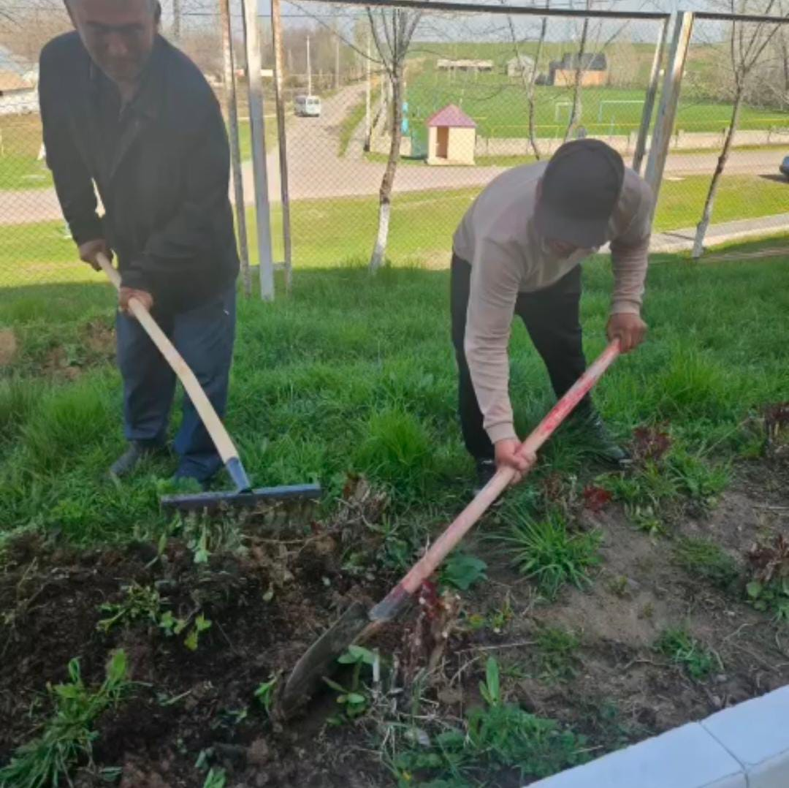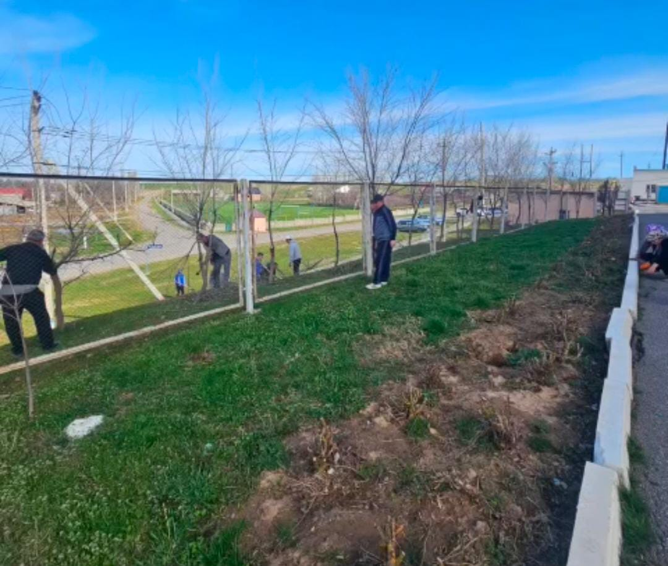
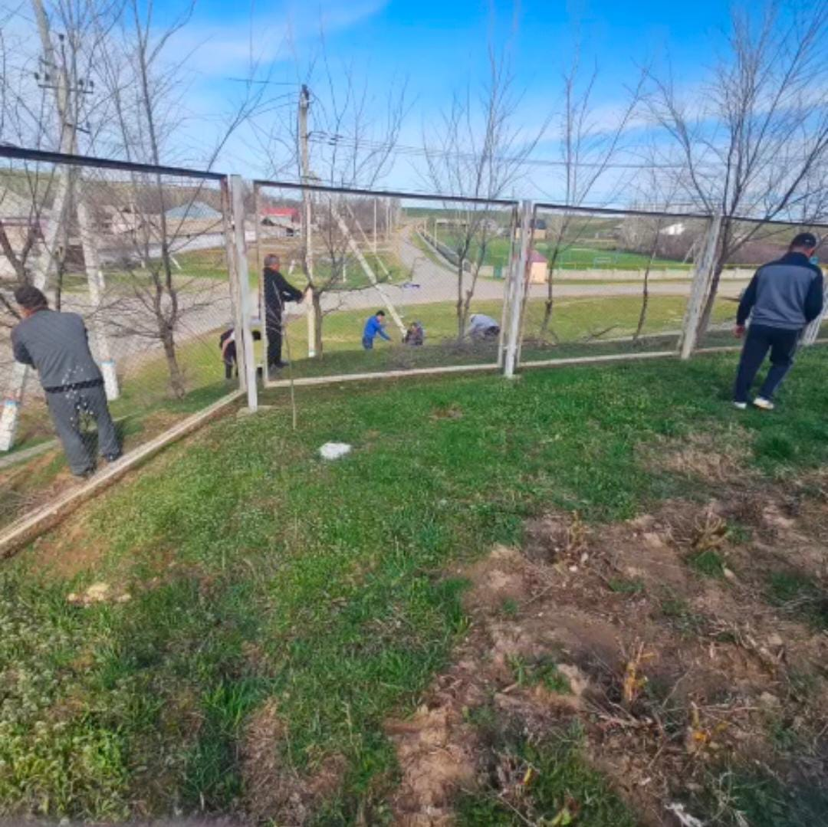

Мемлекет басшысы Қ.Тоқаев Ұлттық Құрылтайда ІІ,ІІІ отырысында "Өскелең ұрпақты жалпы адамзаттық және ұлттық құндылықтар негізінде тәрбиелеу, ұлт сапасы мен мәдениетін арттыру бойынша берген нақты тапсырмасына негізделген бұл Ұсыным" "Біртұтас тәрбие" бағдарламаасы аясында Жаңа-ұйым жалпы білім беретін мектебінде 3 мамыр күні "Таза Қазақстан" экологиялық акциясын қолдау мақсатында "Түлектердің ағаш егу" челенджі өткізілді. Қатысқан оқушылар саны 36. Егілген ағаш саны 36 дана.

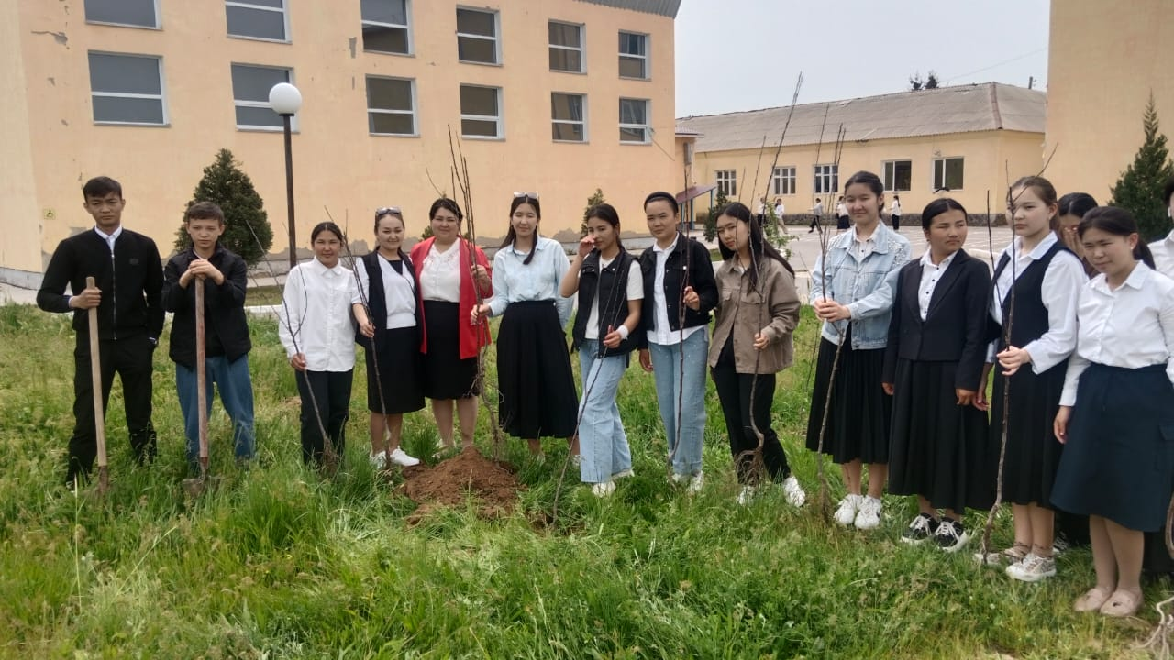

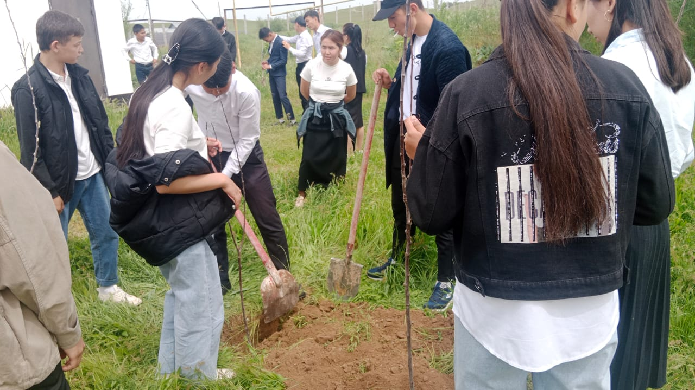
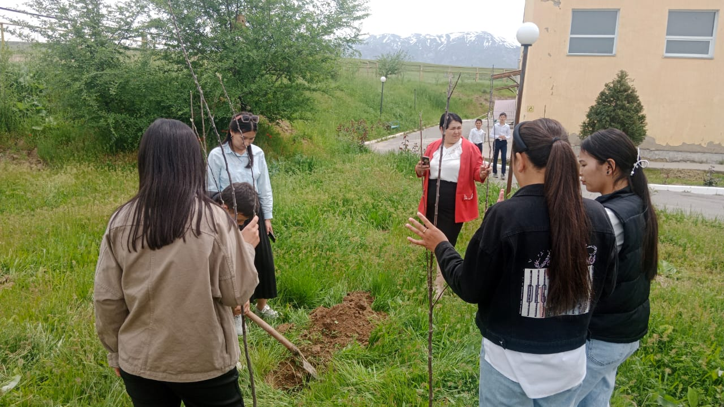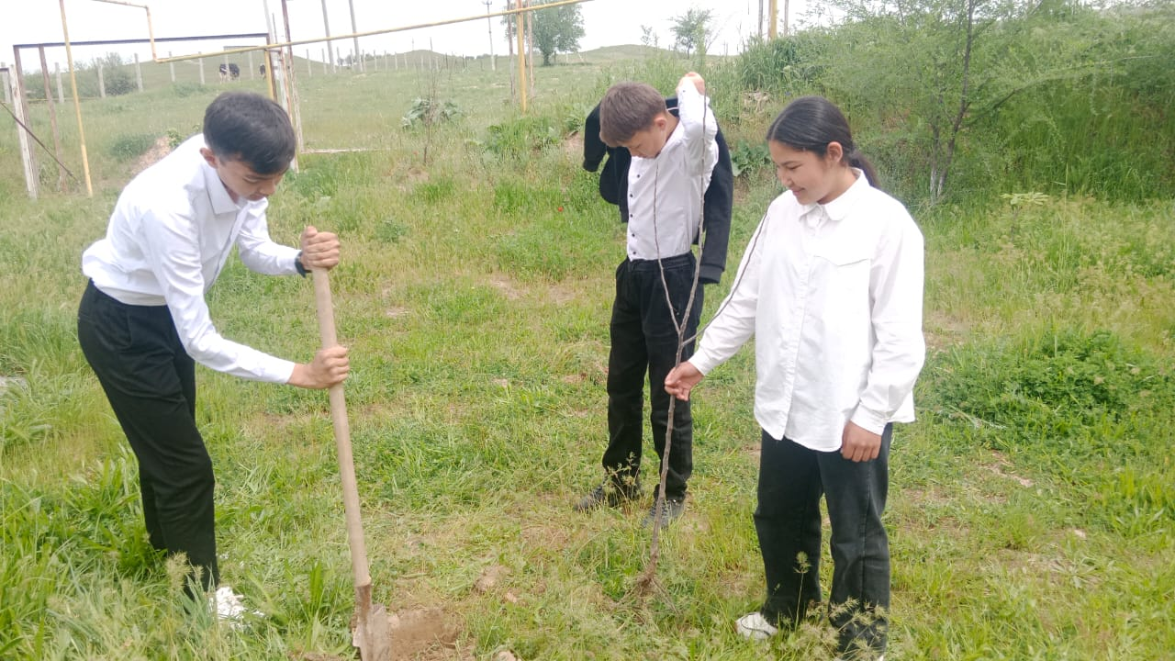

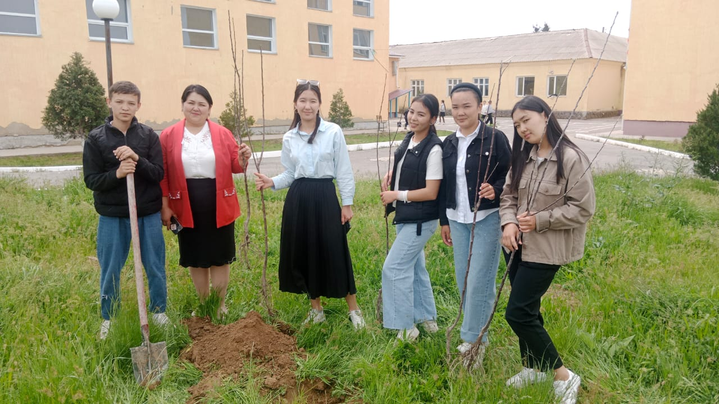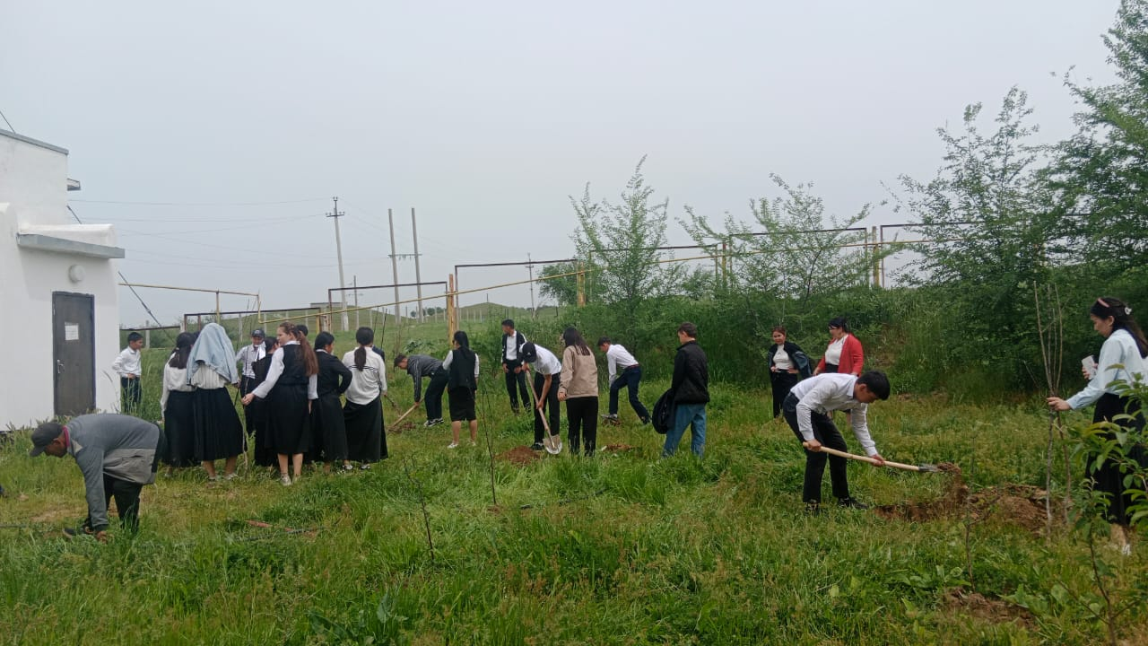

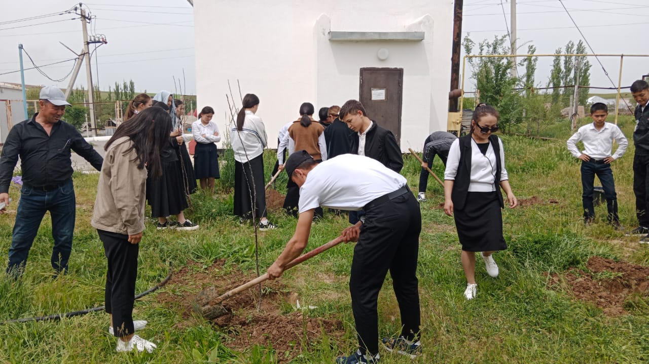

Төлеби аудандық білім бөліміне қарасты 5-10 сынып оқушылар арасында «Жас Ұлан» балалар мен жасөспірімдер ұйымының аудандық слеті ұйымдастырылды, ұйымдастырылған : іс-шара Ленгір қалалық саябағында өткізілді. «Жас Ұлан» Әскери спорттық ойын кезеңі.

3 кезеңнен тұрды:
1. Тушылар
2. Сап түзеп жүру
3. Дабылшылар

Аудандық слетке 40-мектеп қатысты ішінде Жаңа-ұйым мектебін де ерекше дайындықпен қатысып керемет нәтижеге қол жеткізді. Әскери спорттық іс-шараға дайындаған жетекшісі: Аға тәлімгері Бектурова Рахат мадақтамамен марапатталды.
10-сынып оқушысы Қабыл Жансезім мен Ибадилла Балқия 2-орынға иеленді.
Сап түзеп жүру арасы бойынша 3-орынға иеленді. Оқушыларымыз аудандық марапатқа ие болды.

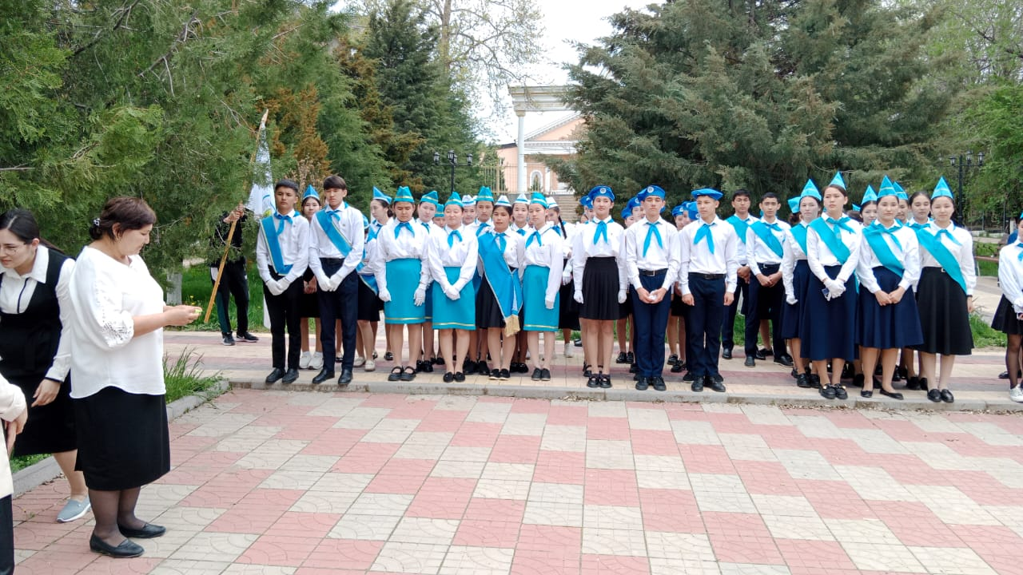

06.05.2024 жыл 9-мамыр жеңіс күніне орай «Жеңіс деген шат күлкісі баланың» атты іс-шарасы ұйымдастырылды. Мақсаты: Оқушыларға Ұлы Отанды сүюге, елін қорғауға ерлік көрсеткен батырлардың бойындағы ержүректік, отансүйгіштік, ұлтжандылық қасиеттерін дәріптеуге тәрбиелеу.
Салттанатты жиын мектептің алаңында орнатылған. Ұлы Отан соғысының құрбандарынын ескерткішіне гүл шоқтарын қоюдан басталды. Еске алу үшін 1 минут үнсіздік жариаланды.
Мектеп директоры И.М.Толегенов Ұлы Отан Жеңіс күнімен құттықтады 8-сынып Тушылары әскери форма киіп ардагерлерге әскери –сапттық жүріс өнерлерін көрсетті. Салтанатты жиын мерекелік концертпен жалғастырылды.
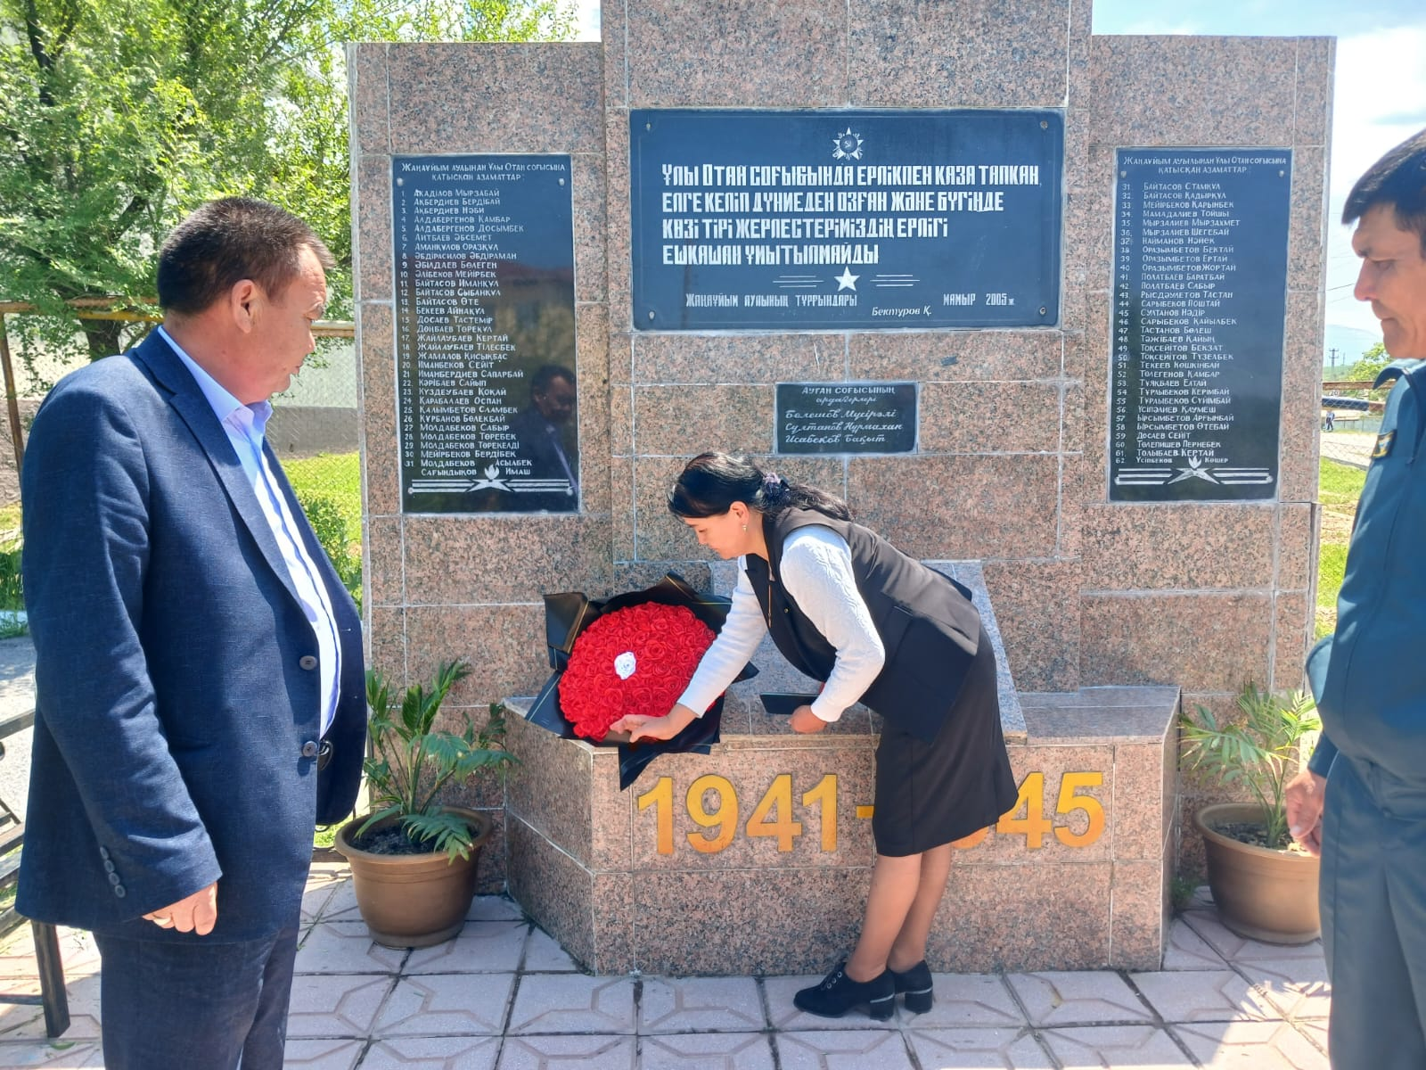

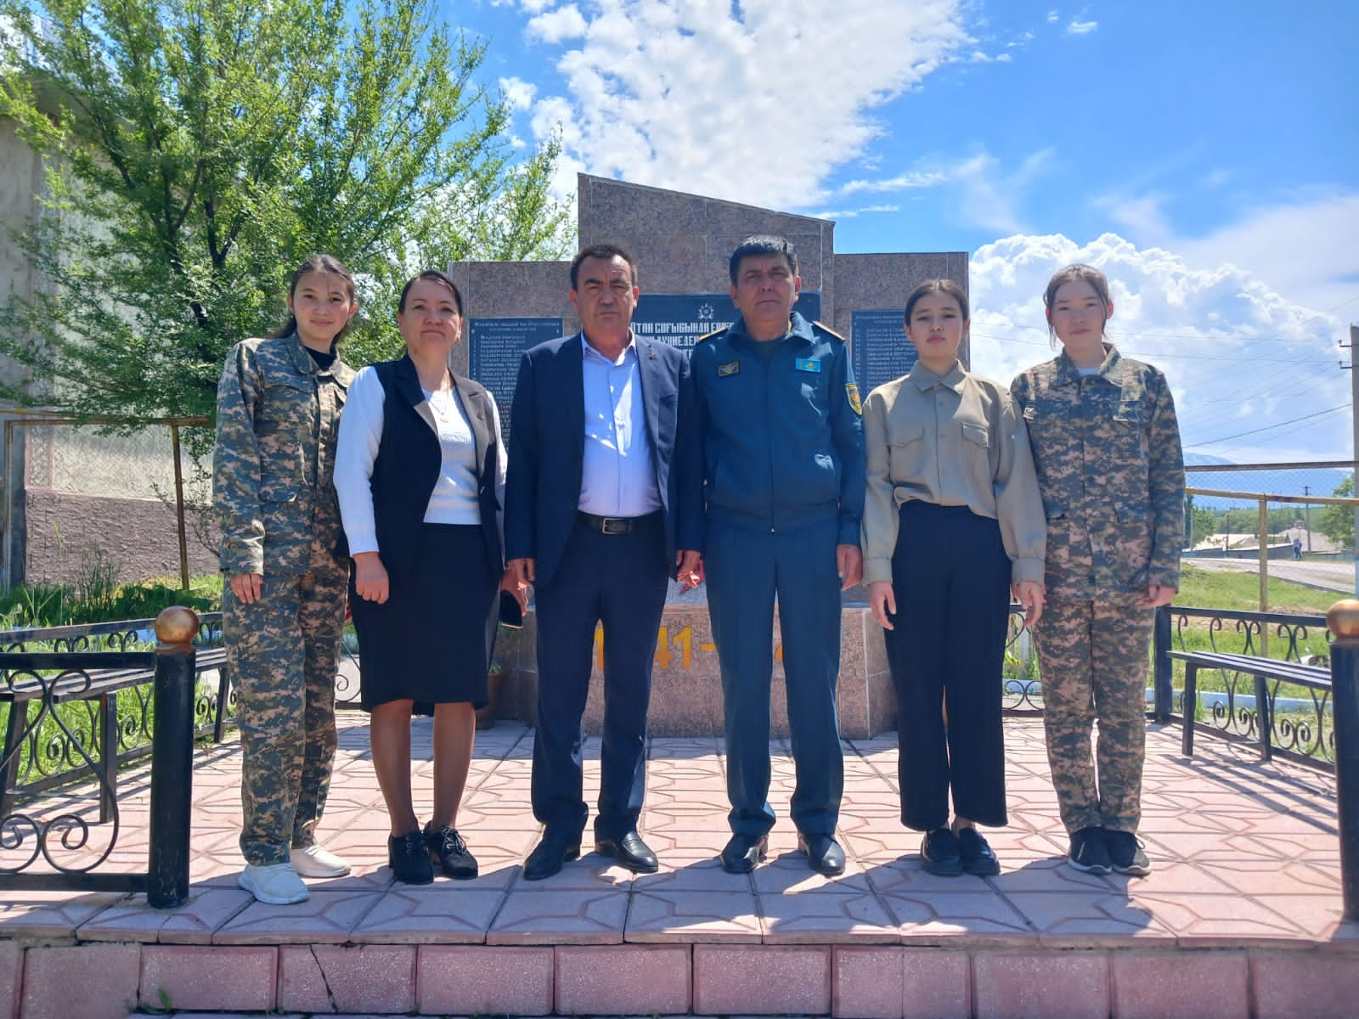

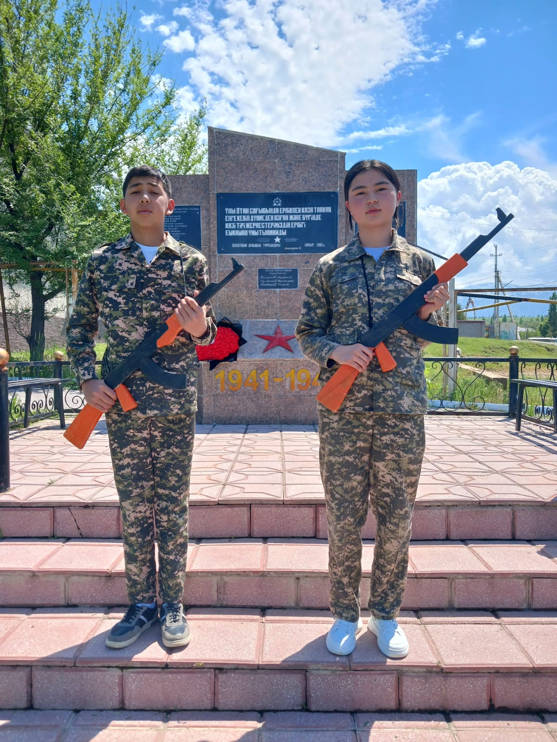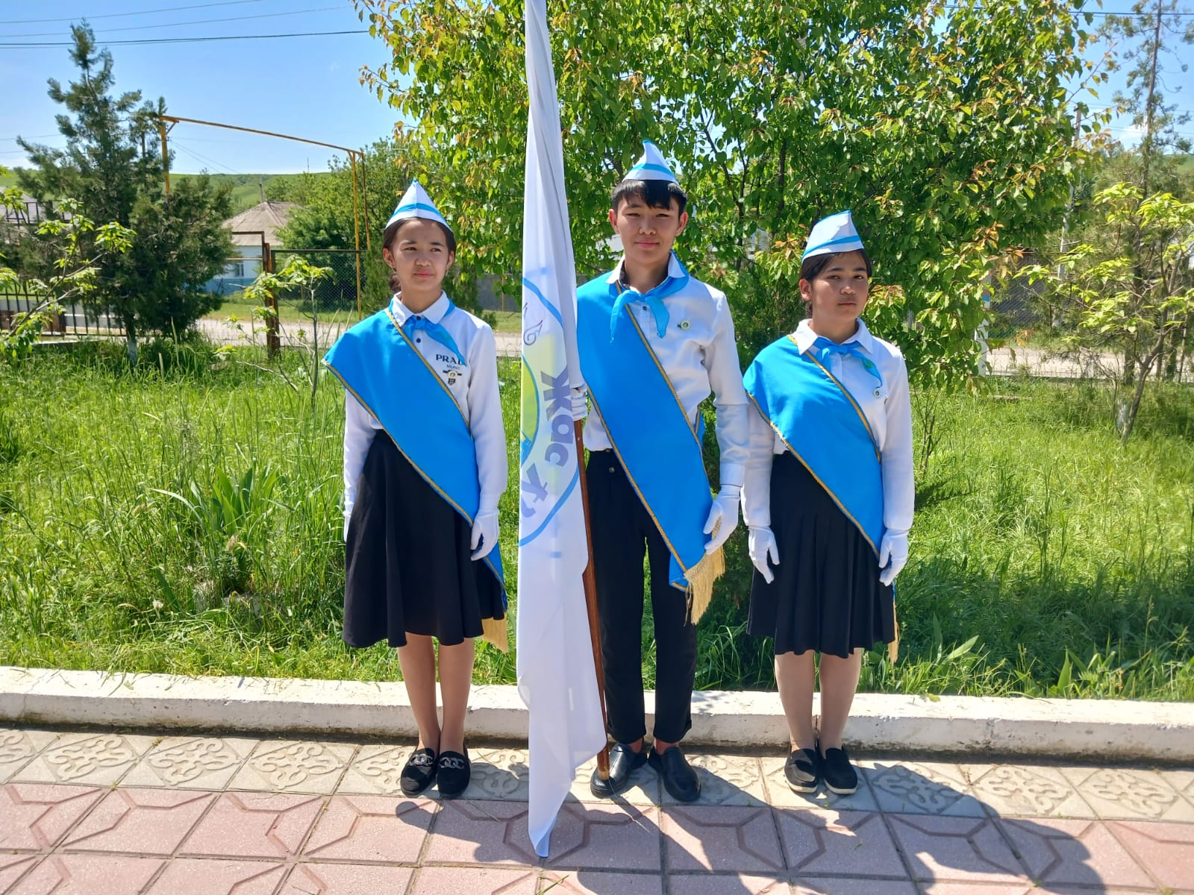

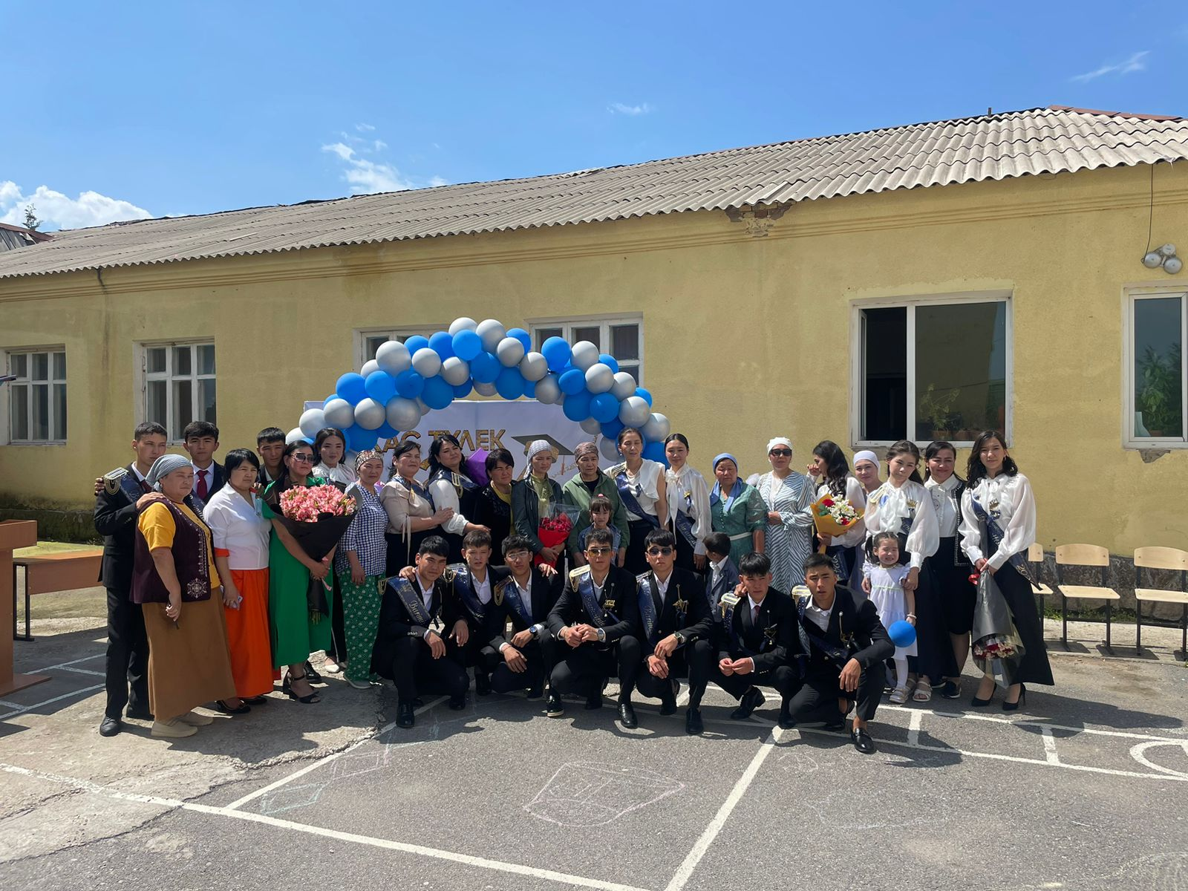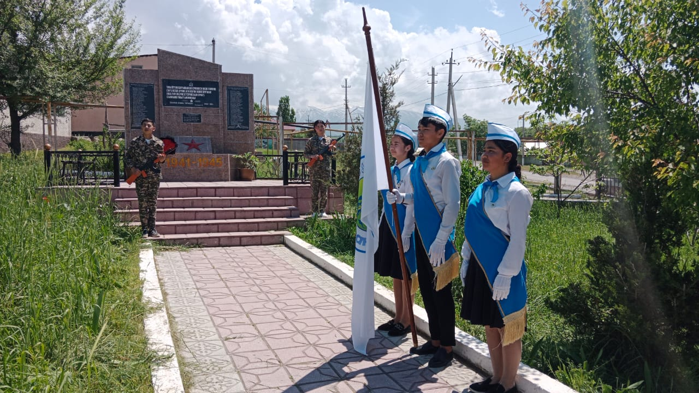

25.05.2024 жылы «Мектебім саған мың алғыс» атты тақырыбында соңғы қоңырау салтанатты жиыны өткізілді. Жиынға тек 11- сынып түлектері ғана қатыстырылды. Жиын қамқорлық мүшелері ата- аналар ғана қонаққа келді. Жиын барысында түлектерге қамқорлық мүшелері сынып жетекшісі Есимханова Индира, алғашқы ұстаздары Бекеева Бақыткүл, Қарабалаева Қарлығаш апайларымыз түлектерге өздерінің ақ тілектерін айтып , түлектерге сәт сапар тіледі. Мектеп директоры Толегенов Ильяс ағайымыз түлектерді мақтау қағазымен марапаттады.Файе дәлізінде «Түлектер саябағын» фото галереясын ұйымдастырып түлектерге тосын сый жасады.Мерекелік іс-шара концерттік бағдарламамен жалғасты .
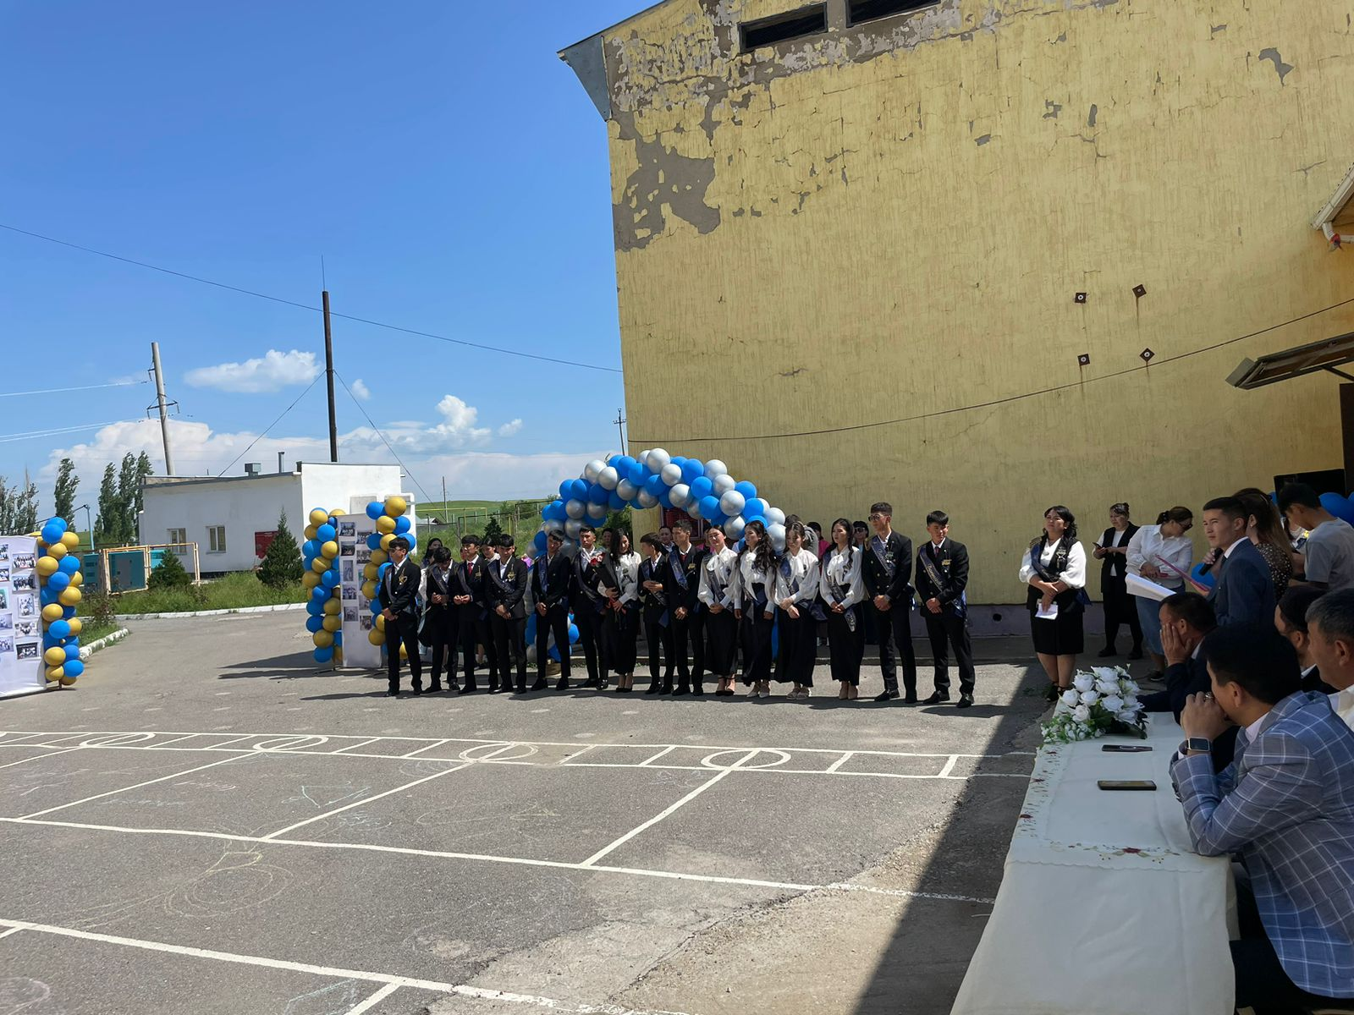
Дайындаған ұйымдастырушы педагог : Сейтова А.

